УВЕДОМЛЕНИЕ

о проведении публичных консультаций

Настоящим администрация Печенгского муниципального округа уведомляет о проведении публичных консультаций в целях оценки регулирующего воздействия по проекту решения Совета депутатов Печенгского муниципального округа «Об утверждении Правил благоустройства территории Печенгского муниципального округа Мурманской области».

Наименование проекта муниципального нормативного правового акта:

«Об утверждении Правил благоустройства территории Печенгского муниципального округа Мурманской области».

Предложения принимаются по адресу: пгт. Никель, пр. Гвардейский, 2, каб. 10, Отдел строительства и жилищно-коммунального хозяйства,

а также по адресу электронной почты: [adm-pech.jkh@yandex.ru.](mailto:adm-pech.jkh@yandex.ru.)

Сроки приема предложений: с 26.04.2023 по 03.05.2023 года.

Место размещения уведомления о подготовке проекта муниципального нормативного правового акта в информационно-телекоммуникационной сети Интернет [http://openregion.gov-murman.ru,](http://openregion.gov-murman.ru/) в подразделе «Оценка регулирующего воздействия».

Все поступившие предложения будут рассмотрены.

Сводка предложений будет размещена на сайте [https://pechengamr.gov-](https://pechengamr.gov-murman.ru/documents/orv/Municipal_NPA/Proekti_NPA_na_ORV/) [murman.ru/documents/orv/Municipal_NPA/Proekti_NPA_na_ORV/](https://pechengamr.gov-murman.ru/documents/orv/Municipal_NPA/Proekti_NPA_na_ORV/) не позднее 05.05.2023 года.

1. Планируемый срок вступления в силу предлагаемого правового регулирования: апрель 2023 года.
2. Иная информация - по усмотрению органа местного самоуправления, осуществляющего проведение публичных консультаций проекта муниципального нормативного правового акта:

* проект решения Совета депутатов Печенгского муниципального округа разработан в соответствии с Градостроительным кодексом Российской Федерации, Федеральным законом Российской Федерации от 06.10.2003 № 131-ФЗ «Об общих принципах организации местного самоуправления в Российской Федерации», руководствуясь приказом Министерства строительства и жилищно-коммунального хозяйства Российской Федерации от 29.12.2021 № 1042/пр «Об утверждении методических рекомендаций по разработке норм и правил по благоустройству территорий муниципальных образований», Уставом Печенгского муниципального округа Мурманской области.
* предложения и замечания по проекту муниципального нормативного правового акта, поступившие органу-разработчику после указанного в уведомлении срока, рассмотрению не подлежат.

К уведомлению прилагаются:

|  |  |  |
| --- | --- | --- |
| 1 | Перечень вопросов для участников проведения публичных консультаций | V |

|  |  |  |
| --- | --- | --- |
|  |  |  |
| 2 | Иные материалы, которые, по мнению разработчика, позволяют оценить необходимость введения проведения публичных консультаций |  |



**СОВЕТ ДЕПУТАТОВ ПЕЧЕНГСКОГО МУНИЦИПАЛЬНОГО**

**ОКРУГА МУРМАНСКОЙ ОБЛАСТИ**

**РЕШЕНИЕ**

***от № п. Никель***

Об утверждении Правил благоустройства территории Печенгского муниципального округа Мурманской области

В соответствии с Градостроительным кодексом Российской Федерации, Федеральным законом Российской Федерации от 06.10.2003 № 131-ФЗ «Об общих принципах организации местного самоуправления в Российской Федерации», руководствуясь приказом Министерства строительства и жилищно-коммунального хозяйства Российской Федерации от 29.12.2021 № 1042/пр «Об утверждении методических рекомендаций по разработке норм и правил по благоустройству территорий муниципальных образований», Уставом Печенгского муниципального округа Мурманской области,

Совет депутатов Печенгского муниципального округа

**Р Е Ш И Л:**

1. Утвердить прилагаемые Правила благоустройства территории Печенгского муниципального округа Мурманской области (далее – Правила).

2. Администрации Печенгского муниципального округа разместить Правила в федеральной государственной информационной системе жилищно-коммунального хозяйства в срок, не превышающий десяти дней со дня утверждения.

3. Настоящее решение вступает в силу с момента его официального опубликования в газете «Печенга» и подлежит размещению на сайте Печенгского муниципального округа http://pechengamr.gov-murman.ru/.

Председатель Совета депутатов

Печенгского муниципального округа Е.М. Салахов

Глава Печенгского муниципального округа А.В. Кузнецов

Начальник юридического отдела С.А. Самойлов

Приложение № 1

к решению Совета депутатов

Печенгского муниципального

округа от №

**Правила благоустройства территории Печенгского муниципального округа Мурманской области**

# Общие положения, принципы и подходы

1.1. Правила устанавливают единые требования к обеспечению надлежащего содержания территорий населенных пунктов, содержания зеленых насаждений, содержания животных на территории Печенгского муниципального округа и являются обязательными для исполнения юридическими лицами всех форм собственности, индивидуальными предпринимателями и гражданами.

1.2. Развитие городской среды осуществляется путем улучшения, обновления, развития инфраструктуры и системы управления городским хозяйством, использования лучших практик, технологий и материалов, инновационных решений, внедрения цифровых технологий и платформенных решений "умный город", развития коммуникаций между жителями и их объединениями. При этом осуществляется реализация комплексных проектов по благоустройству, предусматривающих одновременное использование различных элементов благоустройства, обеспечивающих повышение удобства использования и визуальной привлекательности благоустраиваемой территории.

1.3. Удобно расположенные территории, к которым обеспечена пешеходная и транспортная доступность для большого количества жителей, в том числе для МГН (маломобильные группы населения), используется с максимальной эффективностью, на протяжении как можно более длительного времени и в любой сезон.

1.4. К деятельности по благоустройству территорий относятся разработка документации, основанной на стратегии развития и концепции, отражающей потребности жителей, содержащей материалы в текстовой и графической форме и определяющей проектные решения по благоустройству территории (далее - проект благоустройства территорий), выполнение мероприятий по благоустройству территорий и содержание объектов благоустройства.

1.5. К потенциальным участникам деятельности по благоустройству территорий относятся следующие группы лиц:

- жители (граждане, их объединения - группы граждан, объединенные общим признаком или общей деятельностью, добровольцев (волонтеров)) с целью определения перечня территорий, подлежащих благоустройству, участия (финансового и (или) трудового) в реализации мероприятий по благоустройству дворовых территорий, участия в содержании и эксплуатации общественных и дворовых территорий, формирования активного и сплоченного сообщества местных жителей, заинтересованного в развитии городской среды;

- представители органов местного самоуправления, которые формируют техническое задание на разработку проекта благоустройства, выбирают подрядчиков и обеспечивают в пределах своих полномочий финансирование работ по реализации проектов благоустройства;

- хозяйствующие субъекты, осуществляющие деятельность на территории округа, с целью формирования запроса на благоустройство, участия в финансировании мероприятий по благоустройству, удовлетворения потребностей жителей, формирования позитивного имиджа Печенгского муниципального округа и его туристской и инвестиционной привлекательности;

- представители профессионального сообщества, в том числе эксперты в сфере градостроительства, архитектуры, урбанистики, экономики города, истории, культуры, археологии, инженерных изысканий, экологии, ландшафтной архитектуры, специалисты по благоустройству и озеленению, дизайнеры, разрабатывающие проекты благоустройства территории на стадиях концепции, проектной и рабочей документации, с целью повышения эффективности проектных решений;

- исполнители работ по разработке и реализации проектов благоустройства, специалисты по благоустройству и озеленению, в том числе возведению МАФ (малые архитектурные формы);

- региональные центры компетенций;

- иные лица.

1.6. С целью формирования комфортной городской среды осуществляется планирование развития территорий, подготовка проектов благоустройства территорий, выбор территорий, подлежащих благоустройству, обсуждение деятельности по благоустройству, планирование и реализация мероприятий по благоустройству общественных и дворовых территорий, а также содержание и обеспечение сохранности объектов благоустройства с привлечением жителей, иных участников деятельности по благоустройству территорий и иных потенциальных пользователей общественных и дворовых территорий.

1.7. Проект благоустройства территории на стадии разработки концепции для каждой территории создается с учетом потребностей и запросов жителей и других участников деятельности по благоустройству и при их непосредственном участии, а также с учетом стратегических задач комплексного устойчивого развития городской среды. При этом обеспечивается синхронизация мероприятий, реализуемых в рамках государственных программ (подпрограмм) формирования современной городской среды, с мероприятиями иных национальных и федеральных проектов и программ.

1.8. В качестве приоритетных территорий для благоустройства выбираются активно посещаемые или имеющие потенциал для роста пешеходных потоков территории населенных пунктов с учетом объективной потребности в развитии тех или иных общественных территорий, их социально-экономической значимости и планов развития Печенгского муниципального округа.

1.9. Перечень территорий, подлежащих благоустройству, очередность реализации проектов благоустройства, объемы и источники финансирования устанавливаются в соответствующей муниципальной программе формирования современной городской среды.

1.10. В рамках разработки муниципальных программ формирования современной городской среды проводится инвентаризация объектов благоустройства и разработка паспорта объектов благоустройства, в том числе в электронной форме.

1.11. В паспорте объекта благоустройства рекомендуется отображать следующую информацию:

- наименование (вид) объекта благоустройства;

- адрес объекта благоустройства;

- площадь объекта благоустройства, в том числе площадь механизированной и ручной уборки;

- ситуационный план (топографическое изображение интересующего участка земли, на котором отображаются его границы, а также прилегающие к ним территории);

- информация о земельном участке, на котором расположен объект благоустройства (например: категория земель, вид разрешенного использования, кадастровый номер земельного участка);

- информация о наличии зон с особыми условиями использования территории;

- информация обо всех элементах благоустройства объекта благоустройства, включая количество, назначенный срок службы, основные технические характеристики;

- информация о лице, ответственном за содержание объекта благоустройства;

- иная информация, характеризующая объект благоустройства.

1.12. Предлагаемые решения в проекте благоустройства территории на стадии разработки проектной документации готовятся по материалам инженерных изысканий, результатам социологических, маркетинговых, архитектурных, градостроительных и иных исследований, социально-экономической оценки эффективности проектных решений.

1.13. Обеспечение качества городской среды при реализации проектов благоустройства территорий должно достигаться путем реализации следующих принципов:

- функциональное разнообразие благоустраиваемой территории - насыщенность территории разнообразными социальными и коммерческими сервисами;

- взаимосвязь пространств, доступность объектов инфраструктуры для детей и МГН, в том числе за счет ликвидации необоснованных барьеров и препятствий;

- создание комфортных пешеходных и велосипедных коммуникаций среды, в том числе путем создания условий для безопасных и удобных пешеходных и велосипедных прогулок. Обеспечивается доступность пешеходных прогулок для различных категорий граждан, в том числе для МГН, при различных погодных условиях, обеспечивая при этом транзитную, коммуникационную, рекреационную и потребительскую функции территории на протяжении пешеходного маршрута;

- возможность доступа к основным значимым объектам на территории Печенгского муниципального округа и за его пределами, где находятся наиболее востребованные для жителей и туристов объекты и сервисы (далее - центры притяжения), при помощи сопоставимых по скорости и уровню комфорта различных видов транспорта (различные виды общественного транспорта, личный автотранспорт, велосипед и другие);

- организацию комфортной среды для общения жителей, в том числе путем благоустройства как крупных, часто посещаемых общественных территорий, так и территорий, доступ на которые ограничен, предназначенных для уединенного общения и проведения времени, создание природных и природно-антропогенных объектов в зависимости от функционального назначения части территории;

- шаговую доступность к объектам детской игровой и спортивной инфраструктуры для детей и подростков, в том числе относящихся к МГН;

- защиту окружающей среды, общественных и дворовых территорий, пешеходных и велосипедных маршрутов населенных пунктов, в том числе с помощью озеленения и использования эффективных архитектурно-планировочных приемов;

- безопасность и порядок, в том числе путем организации системы освещения и видеонаблюдения.

1.14. Реализация комплексных проектов благоустройства территорий Печенгского муниципального округа осуществляется с привлечением внебюджетных источников финансирования, в том числе с использованием механизмов государственно-частного партнерства.

1.15. Настоящие Правила подлежат регулярному пересмотру и актуализации по мере реализации проектов по благоустройству, но не реже, чем 1 раз в пять лет.

1.16. Правовой основой настоящих Правил являются Конституция Российской Федерации, Гражданский кодекс Российской Федерации, Жилищный кодекс Российской Федерации, Земельный кодекс Российской Федерации, Градостроительный кодекс Российской Федерации, Лесной кодекс Российской Федерации, Федеральный закон от 24.11.1995 № 181-ФЗ «О социальной защите инвалидов в Российской Федерации», Федеральный закон от 24.06.1998 № 89-ФЗ «Об отходах производства и потребления», Федеральный закон от 30.03.1999 № 52-ФЗ «О санитарно-эпидемиологическом благополучии населения», Федеральный закон от 10.01.2002 № 7-ФЗ «Об охране окружающей среды», Федеральный закон от 25.06.2002 № 73-ФЗ «Об объектах культурного наследия (памятниках истории и культуры) народов Российской Федерации», Федеральный закон от 06.10.2003 № 131-ФЗ «Об общих принципах организации местного самоуправления в Российской Федерации», Закон Мурманской области от 06.06.2003 № 401-01-ЗМО «Об административных правонарушениях», Закон Мурманской области от 26.10.2006 № 801-01-ЗМО «Об объектах культурного наследия (памятниках истории и культуры) в Мурманской области», Закон Мурманской области от 16.06.2019 № 2402-01-ЗМО «Об ответственном обращении с животными в Мурманской области», Правила и нормы технической эксплуатации жилищного фонда, утвержденные постановлением Госстроя России от 27.09.2003 № 170 (далее - Правила и нормы технической эксплуатации жилищного фонда), а также санитарные правила и нормы, государственные стандарты и иные нормативные акты Российской Федерации, Мурманской области, Устав Печенгского муниципального округа Мурманской области и иные нормативные правовые акты в сфере регулирования настоящих Правил.

**2. Основные термины и определения**

2.1. Для целей настоящих Правил применяются следующие основные термины и определения:

Аварийный (разукомплектованный) автотранспорт – транспортное средство с отсутствующими основными агрегатами, элементами кузова, остекления, имеющее значительные повреждения кузова, и свободный доступ в салон.

Аварийные работы – работы, обеспечивающие восстановление работоспособности систем инженерного обеспечения (электро-, тепло-, газо-, водоснабжения и водоотведения, канализации, связи и др.) на территории Печенгского муниципального округа, при внезапно возникающих неисправностях (аварийных ситуациях).

Благоустройство территории (далее по тексту - благоустройство) – комплекс мероприятий по содержанию территории Печенгского муниципального округа, а также проектированию и размещению элементов благоустройства территории, направленных на обеспечение и повышение комфортности условий проживания граждан, поддержание и улучшение санитарного и эстетического состояния территории Печенгского муниципального округа.

Брандмауэр - глухая противопожарная стена здания, выполняемая из негорючих материалов и предназначенная для воспрепятствования распространению огня на другие здания или соседние части здания.

Внутриквартальная территория – территория общественного, жилого, иного назначения внутри квартала (микрорайона), включающая въезды (сквозные проезды) на данную территорию, тротуары, элементы озеленения, площадки и другие объекты благоустройства.

Городская среда — это совокупность природных, архитектурно-планировочных, экологических, социально-культурных и других факторов, характеризующих среду обитания и определяющих комфортность проживания на этой территории.

Дворовая (внутриквартальная) территория – территория, ограниченная по периметру многоквартирными жилыми домами (границами земельных участков, на которых расположены многоквартирные жилые дома), используемая собственниками помещений в многоквартирном доме, на которой в интересах указанных лиц размещаются детские площадки, места отдыха, сушки белья, парковки автомобилей, детские и спортивные площадки, контейнерные площадки, въезды, сквозные проезды, тротуары, газоны, иные зеленые насаждения.

Дендроплан - чертеж или топографическая карта территории, на которой с нумерацией отмечают существующие и планируемые зеленые насаждения.

Зеленые насаждения – совокупность древесных, кустарниковых и травянистых растений, произрастающих на определенной территории.

Земляные работы – работы, связанные со вскрытием грунта на глубину более 30 сантиметров (за исключением пахотных работ), забивкой и погружением свай, бурением скважин, возведением объектов и сооружений всех видов, прокладкой, переустройством, ремонтом подземных и наземных сетей инженерно-технического обеспечения, устройством стационарных или временных ограждений, а также отсыпка грунтом на высоту более 50 сантиметров.

Знаки инженерных коммуникаций – знаки, устанавливаемые в целях информирования о городских подземных инженерных сетях и сооружениях, для обеспечения их эксплуатации и сохранности при производстве земляных и строительных работ.

Инклюзивный парк — это детская площадка, игровые и спортивные зоны которой подходят как для обычных детей, так и для детей с особенностями развития. Такие территории позволяют вести инклюзивное обучение с самого раннего возраста. Главная цель подобных парков — объединить разных детей через игру.

Капитальный ремонт дорожного покрытия – комплекс работ, при котором производится полное восстановление и повышение работоспособности дорожной одежды и покрытия, земляного полотна и дорожных сооружений, осуществляется смена изношенных конструкций и деталей или замена их на наиболее прочные и долговечные, повышение геометрических параметров дороги с учетом роста интенсивности движения и осевых нагрузок автомобилей в пределах норм, соответствующих категории, установленной для ремонтируемой дороги, без увеличения ширины земляного полотна на основном протяжении дороги.

Качество городской среды – комплексная характеристика территории и ее частей, определяющая уровень комфорта повседневной жизни для различных слоев населения Печенгского муниципального округа.

Киоск – оснащенное торговым оборудованием временное сооружение или временная конструкция, не связанная прочно с земельным участком вне зависимости от присоединения или неприсоединения к сетям инженерно – технического обеспечения, в том числе передвижное сооружение, не имеющее торгового зала и помещений для хранения товаров, рассчитанное на одно рабочее место продавца, на площади которого хранится товарный запас.

Контейнерная площадка – специально оборудованная площадка для размещения контейнеров.

Комплексное развитие городской среды – улучшение, обновление, трансформация, использование лучших практик и технологий на всех уровнях жизни поселения, в том числе развитие инфраструктуры, системы управления, технологий, коммуникаций между горожанами, физическими и юридическими лицами.

Критерии качества городской среды – количественные и поддающиеся измерению параметры качества городской среды.

Контейнер для сбора отходов – мусоросборник, предназначенный для складирования твердых коммунальных отходов и их механизированной погрузки.

Контейнер – стандартная металлическая или пластиковая ёмкость, специально предназначенная для сбора и временного хранения твердых коммунальных отходов.

Крупногабаритные отходы – твердые коммунальные отходы (бытовая техника, сантехническое оборудование, мебель, металлические и деревянные конструкции, иные отходы из жилищ и бытовых помещений организаций), размер которых не позволяет осуществлять их накопление в стандартных контейнерах для бытовых отходов.

Красные линии – в градостроительной документации линии, которые обозначают существующие, планируемые (изменяемые либо вновь образуемые) границы территории общего пользования, границы земельных участков, на которых расположены линии электропередач, линии связи (в том числе линейно-кабельные), трубопроводы, автомобильные дороги, железнодорожные линии и другие подобные сооружения (далее по тексту – линейные объекты).

Летняя площадка с оказанием услуг питания – специально оборудованное временное сооружение при предприятии общественного питания, представляющая собой площадку для дополнительного обслуживания питанием потребителей.

Лимит на размещение отходов – предельно допустимое количество отходов конкретного вида, которые разрешается размещать определенным способом на установленный срок в объектах размещения отходов с учетом экологической обстановки на данной территории.

Лоток – передвижной сезонный торговый объект, осуществляющий разносную торговлю, не имеющий торгового зала и помещений для хранения товаров, представляющий собой легко возводимую сборно-разборную конструкцию, оснащенную прилавком, рассчитанную на одно рабочее место продавца, на площади, которой размещен товарный запас на один день.

Механизированная уборка – уборка территорий с применением специализированной уборочной техники.

Маркиза - архитектурный элемент фасада здания; лёгкий, крытый [железом](https://ru.wikipedia.org/wiki/%D0%96%D0%B5%D0%BB%D0%B5%D0%B7%D0%BE) или [стеклом](https://ru.wikipedia.org/wiki/%D0%A1%D1%82%D0%B5%D0%BA%D0%BB%D0%BE) колпак или навес, иногда устраиваемый над входными дверями зданий ([театров](https://ru.wikipedia.org/wiki/%D0%A2%D0%B5%D0%B0%D1%82%D1%80), [вокзалов](https://ru.wikipedia.org/wiki/%D0%92%D0%BE%D0%BA%D0%B7%D0%B0%D0%BB) и [отелей](https://ru.wikipedia.org/wiki/%D0%93%D0%BE%D1%81%D1%82%D0%B8%D0%BD%D0%B8%D1%86%D0%B0)) и защищающий их от [дождя](https://ru.wikipedia.org/wiki/%D0%94%D0%BE%D0%B6%D0%B4%D1%8C) и [снега](https://ru.wikipedia.org/wiki/%D0%A1%D0%BD%D0%B5%D0%B3).

Малые архитектурные формы – элементы монументально-декоративного оформления, устройства для оформления мобильного и вертикального озеленения, водные устройства, городская мебель, ограничивающие устройства, коммунально-бытовое и техническое оборудование (киоски, павильоны, летние кафе, стенды, щиты для газет, афиш и объявлений, световая реклама, вывески, установки по декоративной подсветке зданий и памятников).

Несанкционированное размещение отходов – размещение отходов на необорудованных территориях без соответствующего разрешения;

Несанкционированная свалка отходов – скопление отходов производства и потребления, возникшее в результате их самовольного (несанкционированного) сброса, размещения или складирования, а также действия по самовольному (несанкционированному) сбросу, размещению или складированию отходов вне предназначенных для этого местах.

Нестационарные объекты мелкорозничной торговли (нестационарные торговые объекты) – торговые объекты, представляющие собой временные сооружения или временные конструкции, не связанные прочно с земельным участком вне зависимости от присоединения или неприсоединения к сетям инженерно-технического обеспечения, в том числе передвижное сооружение, как то автолавки, автоприцепы, а также летние кафе, палатки, лотки, тележки, пивные шатры, тентовые павильоны.

Объект комплексного благоустройства – часть территории населенного пункта, на которой осуществляется деятельность по комплексному благоустройству, в том числе площадки, дворы, кварталы, функционально-планировочные образования, территории, выделяемые по принципу единой градостроительной регламентации (охранные зоны) или визуально-пространственного восприятия (площадь с застройкой, улица с прилегающей территорией и застройкой), другие территории Печенгского муниципального округа.

Опасные отходы – отходы, которые содержат вредные вещества, обладающие опасными свойствами (токсичностью, взрывоопасностью, пожароопасностью, высокой реакционной способностью), или возбудителей инфекционных болезней, либо могут представлять непосредственную или потенциальную опасность для окружающей природной среды и здоровья человека самостоятельно или при вступлении в контакт с другими веществами.

Отходы производства и потребления (далее - отходы) – остатки сырья, материалов, полуфабрикатов, иных изделий или продуктов, которые образовались в процессе производства или потребления, а также товары (продукция), утратившие свои потребительские свойства.

Обращение с отходами – деятельность, в процессе которой образуются отходы, а также деятельность по сбору, использованию, обезвреживанию, транспортированию, размещению отходов.

Объект размещения отходов – специально оборудованное сооружение, предназначенное для размещения отходов (полигон, отвал горных пород и другое).

Оборудование зеленого хозяйства – здания, помещения, инженерные сети, каркасы, подсветка и иные сооружения и технические средства, находящиеся на объекте озеленения и обеспечивающие возможность его использования по назначению.

Общественные пространства – это территории Печенгского муниципального округа, которые постоянно доступны для населения, в том числе площади, улицы, пешеходные зоны, скверы, парки. Статус общественного пространства предполагает отсутствие платы за посещение. Общественные пространства могут использоваться резидентами и гостями Печенгского муниципального округа в различных целях, в том числе для общения, отдыха, занятия спортом, образования, проведения собраний граждан, осуществления предпринимательской деятельности, с учетом требований действующего законодательства.

Объекты благоустройства территории – территории Печенгского муниципального округа, на которых осуществляется деятельность по благоустройству, в том числе площадки отдыха, открытые функционально-планировочные образования общественных центров, дворы, кварталы, территории, выделяемые по принципу единой градостроительной регламентации (охранные зоны) или визуально-пространственного восприятия (площадь с застройкой, улица с прилегающей территорией и застройкой, растительные группировки), водные объекты и гидротехнические сооружения, природные комплексы, особо охраняемые природные территории, линейные объекты дорожной сети, объекты ландшафтной архитектуры, декоративные, технические, планировочные, конструктивные устройства, растительные компоненты, различные виды оборудования и оформления, малые архитектурные формы, нестационарные объекты, рекламные и информационные конструкции, объекты рекламы, используемые как составные части благоустройства.

К объектам благоустройства территории относятся, в том числе следующие элементы:

- пешеходные коммуникации;

- технические зоны транспортных, инженерных коммуникаций, инженерные коммуникации, водоохранные зоны;

- детские площадки;

- спортивные площадки;

- контейнерные площадки;

- площадки для выгула и дрессировки животных;

- площадки автостоянок, площадки для размещения и хранения транспортных средств на территории Печенгского муниципального округа;

- элементы уличного освещения;

- средства размещения информации и рекламные конструкции;

- ограждения (заборы);

- элементы объектов капитального строительства;

- малые архитектурные формы;

- элементы озеленения;

- уличное коммунально-бытовое и техническое оборудование;

- водные устройства;

- элементы инженерной подготовки и защиты территории;

- покрытия;

- некапитальные нестационарные сооружения и другие.

Объекты нормирования благоустройства территории – территории Печенгского муниципального округа, для которых Правилами благоустройства устанавливаются нормируемый комплекс элементов благоустройства, нормы и правила их размещения на данной территории: площадки различного функционального назначения, пешеходные коммуникации, проезды, общественные пространства, участки зоны общественной, жилой застройки, санитарно-защитные зоны производственной застройки, объекты рекреации, улично-дорожная сеть, технические (охранно-эксплуатационные) зоны инженерных коммуникаций.

Озелененные территории (объект озеленения) – территория Печенгского муниципального округа организованная по принципам ландшафтной архитектуры: бульвар, сквер, сад, парк и др. В соответствии с функциональным назначением объект озеленения включает в себя необходимые элементы благоустройства: дорожно-тропиночную и тротуарную сеть, площадки, скамейки, малые архитектурные формы, объекты благоустройства на территории рекреационного назначения и участки зеленых насаждений в составе территорий общественного, жилого, производственного назначений, территорий транспортных и инженерных коммуникаций.

Озеленение – комплекс мероприятий (совокупность работ), связанных с созданием и использованием растительных насаждений, включающих посадку деревьев различных пород, создание парковых групп и массивов, аллей, живых изгородей и бордюров из декоративных растений, клумб, цветников и газонов.

Оценка качества городской среды – процедура получения объективных свидетельств о степени соответствия элементов городской среды на территории Печенгского муниципального округа установленным критериям для подготовки и обоснования перечня мероприятий по благоустройству и развитию территории в целях повышения качества жизни населения и привлекательности территории Печенгского муниципального округа.

Павильон – торговый объект, представляющий собой временное сооружение или временную конструкцию, не связанный прочно с земельным участком вне зависимости от присоединения или неприсоединения к сетям инженерно-технического обеспечения, в том числе передвижное сооружение, имеющее торговый зал и помещения для хранения товарного запаса, рассчитанное на одно или несколько рабочих мест.

Плановые работы – работы, проводимые при строительстве, реконструкции, капитальном ремонте объектов капитального строительства и систем инженерного обеспечения (электро-, тепло-, водоснабжения и водоотведения, канализации, связи и др.), при археологических, реставрационных работах, при работах по благоустройству и озеленению территорий, а также по установке и демонтажу объектов с кратковременным сроком эксплуатации, в том числе отдельно стоящих рекламных конструкций, знаково-информационных систем, других конструкций и объектов на территории Печенгского муниципального округа.

Прилегающая территория – земельный участок (либо его часть), государственная собственность на который не разграничена, непосредственно примыкающий к границам объекта благоустройства, земельного участка, здания, строения, сооружения (включая временные), ограждения, строительной площадки, к объектам торговли и иным объектам, находящимся в собственности, хозяйственном ведении, оперативном управлении, в аренде, пользовании, а также земельный участок, необходимый для обеспечения функционирования (эксплуатации, обслуживания и т.п.) объекта благоустройства и размещенных на нем элементов благоустройства.

Границы прилегающих территорий определяются:

- на улицах с двухсторонней застройкой по длине занимаемого участка, по ширине - до оси проезжей части улицы;

- на улицах с односторонней застройкой по длине занимаемого участка, а по ширине - на всю ширину улицы, включая противоположный тротуар и 10 метров за тротуаром;

- на дорогах, подходах и подъездных путях к промышленным организациям, а также к жилым микрорайонам, карьерам, гаражам, складам и земельным участкам - по всей длине дороги, включая 10-метровую зеленую зону;

- на строительных площадках - территория 15 метров от ограждения стройки по всему периметру;

- для некапитальных объектов торговли, общественного питания и бытового обслуживания населения - в радиусе 10 метров.

Придомовая территория – территория, сформированная в границах, установленных при выполнении кадастровых работ по участку застройки, а в случаях, когда кадастровые работы не выполнены, - в границах земельного участка, учтенного в техническом паспорте на здание (сооружение).

Проезд – дорога, примыкающая к проезжим частям жилых и магистральных улиц, разворотным площадкам.

Проект благоустройства – документация, содержащая материалы в текстовой и графической форме и определяющая проектные решения, в том числе цветовые, по благоустройству территории и иных объектов благоустройства.

Развитие объекта благоустройства – осуществление работ, направленных на создание новых или повышение качественного состояния существующих объектов благоустройства, их отдельных элементов.

Раздельно накопление твердых коммунальных отходов – раздельное складирование твердых коммунальных отходов по видам отходов, группам отходов, группам однородных отходов.

Ремонт объекта благоустройства – устранение недостатков и неисправностей, модернизация и реставрация объекта благоустройства.

Ручная уборка – уборка территорий ручным способом с применением средств малой механизации.

Санитарно-защитные зоны – специальные территории населенного пункта с особым режимом использования, выделяемые по принципу единой градостроительной регламентации вокруг промышленных и других объектов, являющихся источниками воздействия на среду обитания и здоровье человека, в целях обеспечения безопасности населения.

Санитарная очистка территории – комплекс организационных и технических мероприятий по сбору, вывозу и обезвреживанию отходов производства и потребления.

Содержание объектов и элементов благоустройства – комплекс организационно-технических мероприятий, направленных на поддержание технического, санитарно-эпидемиологического, экологического и эстетического состояния территорий и размещенных на них элементов благоустройства, в целях обеспечения безопасных и комфортных условий проживания граждан.

Содержание дорог – комплекс работ по поддержанию транспортно-эксплуатационного состояния дороги, дорожных сооружений, полосы отвода и элементов обустройства дороги, по организации и обеспечению безопасности дорожного движения, отвечающих требованиям государственного стандарта.

Собственники (правообладатели), лица, ответственные за содержание объектов и элементов благоустройства (далее по тексту – собственники (правообладатели) – физические и (или) юридические лица независимо от их организационно-правовых форм, владеющие объектами и элементами благоустройства на праве собственности, хозяйственного ведения, оперативного управления, либо осуществляющие содержание объектов и элементов благоустройства, включая работы по их восстановлению и ремонту на основании соглашений с собственником или лицом, уполномоченным собственником.

Специализированная организация – индивидуальный предприниматель либо организация независимо от ее организационно-правовой формы, осуществляющие в установленном порядке на основании разрешительной документации (имеющие в соответствии с законодательством право на оказание определенного вида услуг) определенный вид деятельности.

Смешанные отходы – виды твердых коммунальных отходов, в том числе не подлежащие утилизации, такие как пищевые отходы, загрязненная упаковка от пищевых продуктов, средства личной гигиены.

Сухие отходы – виды твердых коммунальных отходов, подлежащие утилизации, а именно: бумага, картон, пластик, полиэтилен, металл, стекло, годные к вторичной переработке, не загрязнённые пищевыми отходами.

Твердые коммунальные отходы (ТКО) – отходы, образующиеся в жилых помещениях в процессе потребления физическими лицами, а также товары, утратившие свои потребительские свойства в процессе их использования физическими лицами в жилых помещениях в целях удовлетворения личных и бытовых нужд. К твердым коммунальным отходам также относятся отходы, образующиеся в процессе деятельности юридических лиц, индивидуальных предпринимателей и подобные по составу отходам, образующимся в жилых помещениях в процессе потребления физическими лицами.

Территории общественного назначения – территории Печенгского муниципального округа, предназначенные для размещения медицинских и образовательных организаций, организаций культуры, торговли, общественного питания, коммунально-бытового назначения, предпринимательской деятельности, другие участки и зоны с активным посещением населения, а также участки и зоны организаций с ограниченным или закрытым режимом посещения.

Территории рекреационного назначения – территории, предназначенные для размещения зон отдыха, парков, скверов, бульваров, городских лесов, других объектов рекреации используемые населением для активного и тихого отдыха, развлечения, прогулок, занятий физической культурой и спортом.

Территории производственного назначения – территории, предназначенные для размещения промышленных, коммунальных, складских объектов и объектов их обслуживания, а также территории санитарно-защитных зон.

Территории транспортных коммуникаций – территории, предназначенные для размещения улично-дорожной сети, площадей, пешеходных переходов, сооружений транспортной инфраструктуры и технических зон транспортных коммуникаций.

Территории инженерных коммуникаций – территории, предназначенные для размещения магистральных коллекторов и трубопроводов, линий высоковольтных передач, кабелей высокого и низкого напряжения, слабых токов, иных сооружений инженерной инфраструктуры, их санитарно-защитных и охранных зон.

Территории общего пользования – территории, которыми беспрепятственно пользуется неограниченный круг лиц, в том числе площади, улицы, проезды, береговые полосы водных объектов общего пользования, скверы, бульвары и т.п.

Транспортирование (транспортировка, вывоз) отходов – перемещение отходов с помощью транспортных средств вне границ земельного участка, находящегося в собственности юридического лица или индивидуального предпринимателя, либо предоставленного им на иных правах.

Территории Печенгского муниципального округа – земельные участки, расположенные в границах Печенгского муниципального округа, утвержденные Законом Мурманской области от 24.04.2020 № 2482-01-ЗМО «Об образовании муниципального образования Печенгский муниципальный округ Мурманской области».

Твердое покрытие - дорожное покрытие в составе дорожных одежд (многослойная конструкция в пределах [проезжей части](https://ru.wikipedia.org/wiki/%D0%9F%D1%80%D0%BE%D0%B5%D0%B7%D0%B6%D0%B0%D1%8F_%D1%87%D0%B0%D1%81%D1%82%D1%8C) [автомобильной дороги](https://ru.wikipedia.org/wiki/%D0%94%D0%BE%D1%80%D0%BE%D0%B3%D0%B0), воспринимающая нагрузку от [автотранспортного средства](https://ru.wikipedia.org/wiki/%D0%90%D0%B2%D1%82%D0%BE%D1%82%D1%80%D0%B0%D0%BD%D1%81%D0%BF%D0%BE%D1%80%D1%82%D0%BD%D0%BE%D0%B5_%D1%81%D1%80%D0%B5%D0%B4%D1%81%D1%82%D0%B2%D0%BE) и передающая её на [грунт](https://ru.wikipedia.org/wiki/%D0%93%D1%80%D1%83%D0%BD%D1%82)).

Уборка территории – комплекс мероприятий (видов деятельности), связанных с регулярной очисткой территорий открытого грунта, территорий с твердым покрытием, газонов и иных озелененных территорий, от грязи, снега и льда, отходов производства и потребления, с последующим их сбором и вывозом в специально отведенные для этого места, иные мероприятия, направленные на обеспечение экологического и санитарно-эпидемиологического благополучия населения и охрану окружающей среды.

Урна – стандартная емкость для складирования твердых коммуналоьных отходов объемом до 0,5 кубического метра.

Улица – обустроенная или приспособленная и используемая для движения транспортных средств и пешеходов полоса земли либо поверхность искусственного сооружения, находящаяся в пределах населенных пунктов, в том числе магистральная дорога скоростного и регулируемого движения, пешеходная и парковая дорога, дорога в научно-производственных, промышленных и коммунально-складских зонах.

Улично-дорожная сеть – комплекс объектов благоустройства, включающий в себя автомобильные дороги общего пользования местного значения различных категорий, дороги и проезды в зонах общественного, жилого и иных назначений, дороги и проезды на территориях природных комплексов, площади, разворотные площадки конечных пунктов маршрутов пассажирского транспорта, расположенные на них дорожные сооружения, а также тротуары, посадочные площадки остановочных пунктов, обочины дорог.

Фасад – наружная сторона здания, строения, сооружения (различаются уличный, дворовой и торцевой фасады).

Управляющие многоквартирными домами – собственники помещений в многоквартирном доме, осуществляющие непосредственное управление в многоквартирном доме, товарищества собственников жилья, жилищные кооперативы или иные специализированные потребительские кооперативы, управляющие организации, осуществляющие управление многоквартирными домами на основании договоров управления или заключившие с собственниками помещений многоквартирного дома договоры на оказание услуг по содержанию и ремонту общего имущества в таком доме, в порядке, установленном действующим законодательством.

Элементы и объекты благоустройства территории – декоративные, технические, планировочные, конструктивные решения, элементы ландшафта, различные виды оборудования и оформления, малые архитектурные формы, некапитальные нестационарные сооружения, наружная реклама и информация, используемые как составные части благоустройства, а также система организации субъектов городской среды.

Иные понятия и термины, используемые в настоящих Правилах благоустройства, применяются в значениях, определенных законами и нормативными правовыми актами Российской Федерации, Мурманской области и органов местного самоуправления Печенгского муниципального округа.

# Благоустройство общественных территорий

3.1. К объектам благоустройства общественных территорий относятся все разновидности общественных территорий населенных пунктов и территорий, просматриваемых с них, в том числе озелененные территории, центры притяжения, примагистральные территории, береговые полосы водных объектов общего пользования, а также другие объекты, которыми беспрепятственно пользуется неограниченный круг лиц. Проектирование и благоустройство всех видов общественных территорий округа осуществляется в соответствии с СП 82.13330.2016 «Благоустройство территорий».

3.2. При подготовке проектной документации по благоустройству территорий общественного назначения обеспечивается: открытость и проницаемость территорий для визуального восприятия (отсутствие глухих оград), условия беспрепятственного передвижения населения (включая маломобильные группы населения), достижение стилевого единства объектов и элементов благоустройства с окружающей средой.

Проектирование объектов и элементов благоустройства территории осуществляется в соответствии с требованиями настоящих Правил.

3.3. Проектная документация по благоустройству территорий общественного назначения разрабатывается с учетом предварительных исследований, определяющих потребности жителей и возможные виды деятельности на данной территории.

К реализации принимается проектная документация, обеспечивающая высокий уровень комфорта пребывания, визуальную привлекательность среды, экологическую обоснованность, рассматривающая общественные пространства как места коммуникации и общения, способные привлекать посетителей, и обеспечивающая наличие возможностей для развития предпринимательства.

3.4. Обязательный перечень элементов благоустройства на земельных участках объектов капитального строительства, размещаемых на территории общественного назначения, включает: твердые виды покрытий проездов, тротуаров, элементы сопряжения поверхностей, озеленение, уличное детское и спортивное оборудование, уличное техническое оборудование, осветительное оборудование, оборудование архитектурно-декоративного освещения, носители информации, элементы защиты участков озеленения, скамьи, урны и другие элементы.

Для организаций, назначение которых связано с приемом посетителей, необходимо предусматривать обязательное размещение скамей.

Дополнительные элементы благоустройства территории специализированных учреждений проектируются в соответствии с заданием на проектирование и отраслевой специализацией.

3.5. Объекты капитального строительства с ограниченным или закрытым режимом посещения (в том числе дипломатические представительства, медицинские и образовательные организации) должны огораживаться в границах предоставленного земельного участка.

3.6. Перечень элементов благоустройства на территориях общественного назначения включает: твердые виды покрытий проездов, тротуаров, элементы сопряжения поверхностей, озеленение, скамьи, урны, контейнеры, уличное техническое оборудование, элементы освещения, водные устройства.

Не допускается размещение сплошных ограждений и площадок для установки мусоросборников со стороны улиц общегородского и районного значения.

* 1. Порядок создания памятных (мемориальных) объектов и объектов городской скульптуры в Печенгском муниципальном округе.

3.7.1. Предмет регулирования:

В целях увековечения памяти выдающихся событий в истории государства, Мурманской области, Печенгского муниципального округа, а также личностей, достижения и вклад которых в сфере их деятельности принесли долговременную пользу государству, Мурманской области, Печенгскому муниципальному округу, устанавливаются памятные (мемориальные) доски, памятные знаки и памятники, открываются памятные места, возводятся монументы и мемориальные комплексы (далее - памятные (мемориальные) объекты).

Увековечение памяти может быть выражено созданием памятного (мемориального) объекта, содержащего собирательный образ воинского и гражданского подвига, исторического и трудового свершения, войсковой, профессиональной или иной группы граждан.

В целях формирования художественного образа Печенгского муниципального коурга, отражающего его географические, природные, историко-культурные и иные особенности, создания благоприятной художественно-эстетической среды проживания человека в Печенгском муниципальном округе устанавливаются произведения жанровой городской скульптуры (далее – объекты городской скульптуры).

В настоящем Порядке к памятным (мемориальным) объектам и объектам городской скульптуры отнесены все памятные (мемориальные) объекты и объекты городской скульптуры, создаваемые за счет средств бюджета Печенгского муниципального округа и (или) за счет иных средств и располагаемые на территории Печенгского муниципального округа, исключая земельные участки, принадлежащие физическим и юридическим лицам, закрытые для обзора и свободного посещения, а также территории кладбищ.

Настоящий Порядок устанавливает требования, предъявляемые к памятным (мемориальным) объектам и объектам городской скульптуры в Печенгском муниципальном округе, определяет условия внесения предложений об их создании, процедуры рассмотрения и принятия решений по указанным предложениям, а также требования к учету и содержанию памятных (мемориальных) объектов и объектов городской скульптуры.

Решение о создании памятного (мемориального) объекта или объекта городской скульптуры в Печенгского муниципального округа принимает Совет депутатов Печенгского муниципального округа Мурманской области.

3.7.2. Основные понятия:

Для установления видов памятных (мемориальных) объектов и объектов городской скульптуры в целях настоящего Порядка используются следующие понятия:

памятная (мемориальная) доска – плита для увековечения памяти личности или события;

памятный знак – локальное тематическое архитектурное сооружение с ограниченной сферой восприятия, созданное для увековечения памяти события или личности;

памятник – тематическое скульптурное, архитектурное или иное сооружение (а также их сочетание), созданное для увековечения памяти события или личности;

памятное место – ограниченная территория (часть здания), связанная с событиями, имеющими историческую, научную или иную культурную ценность;

монумент – крупномасштабное скульптурное или архитектурное сооружение (а также их сочетание) градоформирующего значения для увековечения памяти события или личности;

мемориальный комплекс – группа скульптурных, архитектурных, иных сооружений, созданных в том числе в разное время для увековечения памяти событий и личностей, объединенных общностью территории, включающей в себя природные объекты;

произведение жанровой городской скульптуры – скульптурное или архитектурное сооружение, формирующее архитектурный облик городской среды и созданное для ее оживления.

В целях настоящего Порядка под созданием памятного (мемориального) объекта, объекта городской скульптуры понимается проведение последовательных мероприятий для установки памятных (мемориальных) досок, памятных знаков, памятников, произведений жанровой городской скульптуры, открытия памятных мест, возведения монументов и мемориальных комплексов в Печенгском муниципальном округе.

3.7.3. Общие требования к созданию памятных (мемориальных) объектов и объектов городской скульптуры:

Создание памятных (мемориальных) объектов и объектов городской скульптуры осуществляется в соответствии с действующим законодательством Российской Федерации и Мурманской области, муниципальными правовыми актами Печенгского муниципального округа и настоящим Порядком.

При создании памятного (мемориального) объекта и объекта городской скульптуры необходимо учитывать сложившийся архитектурный облик элемента планировочной структуры территории населенного пункта, градостроительные, природные, культурно-исторические особенности Печенгского муниципального округа.

Создание объекта городской скульптуры может осуществляться на основании документов территориального планирования Печенгского муниципального округа.

Решение о создании памятного (мемориального) объекта может быть принято не ранее, чем через пять лет после события (свершения), память которого увековечивается.

Решение о создании памятного (мемориального) объекта может быть принято не ранее чем через год после смерти гражданина, память о личности которого увековечивается.

Памятный (мемориальный) объект и объект городской скульптуры должны соответствовать проектной документации, представленной заказчиком. Основанием для подготовки проектной документации является архитектурный проект, утвержденный постановлением администрации Печенгского муниципального округа по результатам конкурса на архитектурный проект.

Заказчиками являются физические или юридические лица, обеспечивающие строительство (установку) памятных (мемориальных) объектов и объектов городской скульптуры, выполнение инженерных изысканий, подготовку проектной документации для их строительства (установки).

В случае строительства (установки) памятных (мемориальных) объектов и объектов городской скульптуры за счет или с привлечением средств бюджета Печенгского муниципального округа заказчиком является администрация Печенгского муниципального округа или уполномоченные ею структурные подразделения.

Памятный (мемориальный) объект и объект городской скульптуры изготавливаются из долговечного камня и (или) металлического сплава.

Памятный (мемориальный) объект должен иметь пояснительную надпись (текст).

Наличие пояснительной надписи (текста) на объекте городской скульптуры необязательно.

3.7.4. Требования к пояснительной надписи:

Пояснительная надпись (текст) на памятном (мемориальном) объекте или объекте городской скульптуры должна излагаться на русском языке и соответствовать его нормам и правилам, быть немногословной, соответствовать принятым этическим и эстетическим нормам.

Допускается употребление пояснительной надписи (текста) на иностранных языках при наличии идентичной пояснительной надписи (текста) на русском языке.

Пояснительная надпись (текст) на памятном (мемориальном) объекте должна содержать информацию о событии или личности, память которых увековечивается, либо о собирательном образе.

Пояснительная надпись (текст) может также содержать имя и фамилию (либо имя, отчество, фамилию), даты жизни (деятельности) личности, память которой увековечивается.

Пояснительная надпись (текст) на объекте городской скульптуры может содержать информацию о географических, природных, историко-культурных особенностях Печенгского муниципального округа.

Допускается наличие пояснительной надписи (текста) об авторе архитектурного проекта объекта городской скульптуры.

3.7.5. Дополнительные требования к памятным (мемориальным) доскам:

Памятные (мемориальные) доски устанавливаются на фасадах жилых домов, на фасадах либо в интерьерах зданий (сооружений) общественного назначения, связанных с историческими событиями, жизнью и (или) деятельностью личности. Памятные (мемориальные) доски могут включаться также в состав мемориальных комплексов или иных памятных (мемориальных) объектов.

В театрах, музеях, библиотеках, образовательных и научных учреждениях рекомендуется устанавливать памятные (мемориальные) доски в интерьерах зданий, в которых эти учреждения расположены.

Установка памятных (мемориальных) досок не допускается на фасадах либо в интерьерах зданий, занимаемых органами государственной власти и органами местного самоуправления.

Установка памятных (мемориальных) досок не допускается на фасадах либо в интерьерах зданий (сооружений) признанных ветхими, аварийными, подлежащими сносу.

Композиция мемориальной доски помимо пояснительной надписи (текста) может включать в себя портретное изображение, декоративные элементы, рельефные изображения, приспособление для возложения цветов.

3.7.6. Внесение предложений:

Право внести предложение о создании памятного (мемориального) объекта принадлежит органам государственной власти Мурманской области, Главе Печенгского муниципального округа, Совету депутатов Печенгского муниципального округа Мурманской области, группе депутатов Совета депутатов Печенгского муниципального округа Мурманской области численностью не менее 5 человек, организациям независимо от форм собственности, зарегистрированным на территории Печенгского муниципального округа (далее – инициатор).

Право внести предложение о создании объекта городской скульптуры принадлежит Главе Печенгского муниципального округа, Совету депутатов Печенгского муниципального округа Мурманской области (далее также инициатор).

Право внести предложение о создании памятного (мемориального) объекта, объекта городской скульптуры принадлежит также сформированной на основе добровольности группе граждан численностью не менее 30 человек, проживающих в Печенгском муниципальном округе и обладающих активным избирательным правом (далее – инициативная группа). Предложение принимается на собрании инициативной группы. Решение собрания оформляется протоколом собрания, которое подписывают все члены инициативной группы, указывая свои фамилии, имена, отчества, даты рождения, места жительства, контактные телефоны.

Предложение вместе с приложениями к нему инициатор (инициативная группа) направляет в администрацию Печенгского муниципального округа, которая регистрирует поступившее предложение и на основании резолюции Главы администрации Печенгского муниципального округа направляет его для подготовки заключений на предложение в структурные подразделения администрации, уполномоченные в сферах финансов, градостроительства, управления и распоряжения муниципальным имуществом.

3.7.7. Требования к предложению о создании памятного (мемориального) объекта:

Предложение о создании памятного (мемориального) объекта, оформленное в соответствии с Приложением № 6 настоящих Правил, должно содержать:

- наименование инициатора (инициативной группы);

- указание вида памятного (мемориального) объекта;

- указание события или личности, память которых предлагается увековечить, либо собирательного образа;

- указание возможного места расположения (установки) памятного (мемориального) объекта;

- указание возможной пояснительной надписи (текста) на памятном (мемориальном) объекте;

- обоснование предложения;

- указание заказчика, если он определен на момент подачи предложения;

- указание возможного источника финансирования создания памятного (мемориального) объекта;

- перечень приложений к предложению.

К предложению о создании памятного (мемориального) объекта прилагаются:

- документ, подтверждающий принятие инициатором (инициативной группой) предложения;

- историческая справка о событии либо биографическая справка;

- архивные и (или) иные документы либо их копии, подтверждающие обоснование предложения;

- план-схема элемента планировочной структуры населенного пункта (изображение фасада или интерьера здания) с указанием возможного места расположения (установки) памятного (мемориального) объекта;

- документ, подтверждающий согласие физического или юридического лица выступить заказчиком создания памятного (мемориального) объекта, если предложение содержит соответствующее указание;

- документ, подтверждающий согласие физического или юридического лица финансировать создание памятного (мемориального) объекта за счет собственных средств, если предложение содержит соответствующее указание.

К предложению о создании памятной (мемориальной) доски дополнительно прилагается оформленное надлежащим образом согласие собственника (собственников) здания (сооружения), на фасаде либо в интерьере которого предлагается установка памятной (мемориальной) доски.

В случае предложения об установке памятной (мемориальной) доски на фасаде (в интерьере) здания, являющегося памятником истории и культуры, необходимо письменное согласование Комитета по культуре и искусству Мурманской области.

К предложению инициатора (инициативной группы) могут прилагаться эскизный проект памятного (мемориального) объекта с указанием его параметров, элементов композиции, используемых материалов, предлагаемой пояснительной надписи (текста) и иные документы, в том числе указывающие на отношение граждан, проживающих в Печенгском муниципальном округе, и организаций, зарегистрированных на территории Печенгского муниципального округа.

3.7.8. Требования к предложению о создании объекта городской скульптуры:

Предложение о создании объекта городской скульптуры, оформленное в соответствии с Приложением № 7 настоящих Праил, должно содержать:

- наименование инициатора;

- указание темы объекта городской скульптуры;

- указание возможного места расположения (установки) объекта городской скульптуры;

- указание возможной пояснительной надписи (текста) на объекте городской скульптуры;

- обоснование предложения (историко-культурное, географическое, архитектурно-художественное и (или) иное);

- указание заказчика, если он определен на момент подачи предложения;

- указание возможного источника финансирования создания объекта городской скульптуры;

- перечень приложений к предложению.

К предложению о создании объекта городской скульптуры прилагаются:

- историко-культурные, архитектурно-художественные, градостроительные, архивные и (или) иные документы или их копии, подтверждающие обоснование предложения;

- план-схема элемента планировочной структуры населенного пункта с указанием возможного расположения (установки) объекта городской скульптуры;

- документ, подтверждающий согласие физического или юридического лица выступить заказчиком создания объекта городской скульптуры, если предложение содержит соответствующее указание.

- документ, подтверждающий согласие физического или юридического лица финансировать создание объекта городской скульптуры за счет собственных средств, если предложение содержит соответствующее указание.

К предложению инициатора могут прилагаться эскизный проект объекта городской скульптуры с указанием его параметров, элементов композиции, используемых материалов, предлагаемой пояснительной надписи (текста) и иные документы, в том числе указывающие на отношение граждан, проживающих в Печенгском муниципальном округе, и организаций, зарегистрированных на территории Печенгского муниципального округа.

3.7.9. Формирование комиссии:

В целях рассмотрения предложений о создании памятных (мемориальных) объектов и объектов городской скульптуры в Печенгском муниципальном округе Совет депутатов Печенгского муниципального округа Мурманской области формирует комиссию по рассмотрению предложений о создании памятных (мемориальных) объектов и объектов городской скульптуры (далее – комиссия) численностью не более 13 человек. Комиссия формируется из числа депутатов Совета депутатов Печенгского муниципального округа Мурманской области, а также представителей администрации Печенгского муниципального округа, общественных организаций, специалистов в областях истории и краеведения, архитектуры и градостроительства, культуры и искусства. В состав комиссии входят четыре депутата Совета депутатов Печенгского муниципального округа Мурманской области и четыре представителя администрации Печенгского муниципального округа.

Решение об утверждении состава комиссии, а также решения о внесении изменений в ее состав принимает Совет депутатов Печенгского муниципального округа Мурманской области. Решение считается принятым, если за него проголосовало более половины от установленной численности депутатов Совета депутатов Печенгского муниципального округа Мурманской области.

Решение Совета депутатов Печенгского муниципального округа Мурманской области об утверждении состава комиссии (о внесении изменений в состав комиссии) подлежит официальному опубликованию.

3.7.10. Состав комиссии:

Члены комиссии принимают личное участие в работе комиссии.

Работой комиссии руководит председатель комиссии (далее – председатель), избираемый на организационном заседании комиссии открытым голосованием. Избранным председателем считается член комиссии, за которого проголосовало более половины от установленной численности членов комиссии.

Председатель распределяет обязанности между членами комиссии, письменно уведомляет членов комиссии о заседаниях комиссии, ведет заседания комиссии, подписывает решения и протоколы заседаний комиссии, контролирует исполнение решений принятых комиссией, представляет комиссию в отношениях с органами государственной власти, органами местного самоуправления, гражданами и организациями, средствами массовой информации, исполняет иные обязанности, связанные с деятельностью комиссии.

Заместитель председателя комиссии (далее – заместитель председателя) исполняет обязанности председателя в случае его отсутствия, а также исполняет иные обязанности по поручению председателя.

Заместитель председателя избирается на организационном заседании комиссии открытым голосованием. Избранным заместителем председателя считается член комиссии, за которого проголосовало более половины от установленной численности членов комиссии.

Секретарь комиссии (далее – секретарь) избирается на организационном заседании комиссии открытым голосованием. Избранным секретарем считается член комиссии, за которого проголосовало более половины от установленной численности членов комиссии.

Секретарь ведет делопроизводство комиссии, готовит материалы для рассмотрения предложений о создании памятных (мемориальных) объектов на заседаниях комиссии, ведет протоколы заседаний комиссии, подписывает совместно с председателем решения и протоколы комиссии.

3.7.11. Организация деятельности комиссии:

Основной организационной формой деятельности комиссии являются заседания.

Заседание считается правомочным, если на нем присутствует не менее двух третей от установленной численности членов комиссии.

Глава Печенгского муниципального округа своим постановлением созывает организационное заседание комиссии.

Заседания комиссии проводятся по мере необходимости. Дату и время заседания комиссии (кроме организационного) назначает председатель, а в его отсутствие – заместитель председателя комиссии.

По вопросам, отнесенным к ее полномочиям, комиссия принимает решения открытым голосованием. Решение считается принятым, если за него проголосовало более половины от числа присутствующих членов комиссии.

На заседании комиссии ведется протокол.

В своей деятельности комиссия руководствуется действующим законодательством Российской Федерации и Мурманской области, муниципальными правовыми актами Печенгского муниципального округа и настоящим Порядком.

Решения, протоколы заседаний и иные документы комиссии хранятся в администрации Печенгского муниципального округа с последующей передачей их в архив в установленном порядке.

3.7.12. Полномочия комиссии:

В целях рассмотрения предложений о создании памятных (мемориальных) объектов и объектов городской скульптуры комиссия обладает следующими полномочиями:

- принимать предложения к рассмотрению и отклонять рассмотрение предложений;

- вносить проекты решений по вопросу создания памятных (мемориальных) объектов, объектов городской скульптуры на рассмотрение Совета депутатов Печенгского муниципального округа Мурманской области;

- принимать рекомендации по вопросу создания памятных (мемориальных) объектов, объектов городской скульптуры;

- запрашивать у инициаторов (инициативных групп), в соответствующих органах и организациях дополнительные документы и материалы;

- обращаться к Главе Печенгского муниципального округа, иным должностным лицам администрации Печенгского муниципального округа по вопросам создания памятных (мемориальных) объектов и объектов городской скульптуры в Печенгском муниципальном округе;

- приглашать для участия в заседаниях должностных лиц органов государственной власти Мурманской области и местного самоуправления, представителей научных, экспертных, архитектурно-градостроительных и (или) иных организаций;

- выступать с инициативой проведения совещаний по вопросам создания памятных (мемориальных) объектов и объектов городской скульптуры в Печенгском муниципальном округе;

- направлять своих представителей для участия в совещаниях, семинарах по вопросам создания памятных (мемориальных) объектов и объектов городской скульптуры в Печенгском муниципальном округе.

3.7.13. Рассмотрение предложений:

Предложение о создании памятного (мемориального) объекта или объекта городской скульптуры с приложениями, администрация Печенгского муниципального округа направляет в комиссию для рассмотрения в срок, не превышающий 15 дней с даты поступления предложения.

Комиссия осуществляет проверку представленных документов на соответствие требованиям настоящего Порядка, и в течение 15 дней с даты их получения принимает одно из следующих решений:

- принять предложение к рассмотрению;

- отказать в принятии предложения к рассмотрению.

Комиссия отказывает в принятии предложения к рассмотрению по следующим основаниям:

- несоответствие предложения требованиям настоящего Порядка;

- представление документов не в полном объеме;

- представление недостоверных документов и (или) недостоверной информации.

В случае отказа комиссии в принятии предложения к рассмотрению, секретарь возвращает направленные документы вместе с решением комиссии, содержащим основание отказа принятия предложения к рассмотрению, в администрацию Печенгского муниципального округа в срок, не превышающий 7 дней со дня принятия данного решения.

Администрация Печенгского муниципального округа возвращает инициатору (инициативной группе) указанные документы под роспись (либо по почте) в срок, не превышающий 10 дней со дня отказа принятия предложения к рассмотрению.

Рассмотрение предложения комиссия осуществляет в срок, не превышающий 30 дней с даты принятия предложения к рассмотрению.

Рассмотрение предложения комиссия осуществляет с учетом заключений на предложение, подготовленных уполномоченными структурными подразделениями администрации Печенгского муниципального округа.

По результатам рассмотрения предложения, комиссия принимает одно из следующих решений:

- рекомендовать Совету депутатов Печенгского муниципального округа Мурманской области принять решение о создании памятного (мемориального) объекта, объекта городской скульптуры;

- рекомендовать Совету депутатов Печенгского муниципального округа Мурманской области принять решение об отклонении предложения о создании памятного (мемориального) объекта, объекта городской скульптуры;

Решение комиссии о рассмотрении предложения должно содержать:

- наименование инициатора (инициативной группы);

- указание вида памятного (мемориального) объекта;

- указание события или личности, память которых предлагается увековечить, либо собирательного образа;

- указание возможного места расположения (установки) памятного (мемориального) объекта или объекта городской скульптуры;

- указание возможной пояснительной надписи (текста) на памятном (мемориальном) объекте или объекте городской скульптуры;

- указание возможного заказчика памятного (мемориального) объекта или объекта городской культуры;

- указание возможного источника (источников) финансирования создания памятного (мемориального) объекта или объекта городской скульптуры;

- рекомендацию Совету депутатов Печенгского муниципального округа;

- рекомендации, обоснование об отклонении предложения.

Решение комиссии о создании памятной (мемориальной) доски или объекта городской скульптуры может содержать рекомендацию администрации Печенгского муниципального округа о строительстве (установке) указанных объектов без проведения конкурса на основе эскизного проекта, представленного инициатором (инициативной группой).

Решение комиссии о рассмотрении предложения о создании памятного (мемориального) объекта или объекта городской скульптуры вместе с соответствующим проектом решения Совета депутатов Печенгского муниципального округа Мурманской области, документами и материалами по существу проекта решения секретарь направляет в Совет депутатов Печенгского муниципального округа Мурманской области в срок, не превышающий 7 дней со дня принятия данного решения.

3.7.14. Принятие решения о создании памятного (мемориального) объекта или объекта городской скульптуры:

Проект решения Совета депутатов Печенгского муниципального округа Мурманской области по вопросу о создании памятного (мемориального) объекта или объекта городской скульптуры, внесенный комиссией, на основании резолюции Главы Печенгского муниципального округа подлежит рассмотрению на очередном заседании Совета депутатов Печенгского муниципального округа Мурманской области.

Совет депутатов Печенгского муниципального округа Мурманской области с учетом рекомендаций, содержащихся в решении комиссии, в соответствии с Регламентом Совета депутатов Печенгского муниципального округа Мурманской области принимает одно из следующих решений:

- принять решение о создании памятного (мемориального) объекта, объекта городской скульптуры;

- отклонить предложение о создании памятного (мемориального) объекта, объекта городской скульптуры .

Решение Совета депутатов Печенгского муниципального округа Мурманской области о создании памятного (мемориального) объекта должно содержать указание события или личности, память которых предлагается увековечить, либо собирательного образа, вида и места расположения (установки) памятного (мемориального) объекта, а также указание заказчика памятного (мемориального) объекта и источника финансирования его создания.

Решение Совета депутатов Печенгского муниципального округа Мурманской области о создании объекта городской скульптуры должно содержать указание темы и места расположения (установки) объекта городской скульптуры, а также указание заказчика объекта городской скульптуры и источника финансирования его создания.

Решение Совета депутатов Печенгского муниципального округа Мурманской области о создании памятного (мемориального) объекта или объекта городской скульптуры подлежит официальному опубликованию.

В целях выявления мнения населения и его учета при принятии решения по вопросу о создании памятного (мемориального) объекта Совет депутатов Печенгского муниципального округа Мурманской области имеет право инициировать проведение опроса граждан на территории Печенгского муниципального округа.

В случае принятия Советом депутатов Печенгского муниципального округа Мурманской области решения об отклонении предложения о создании памятного (мемориального) объекта или объекта городской скульптуры, повторное рассмотрение данного предложения допускается не ранее чем через 3 года с даты принятия такого решения.

Решение Совета депутатов Печенгского муниципального округа Мурманской области о создании памятного (мемориального) объекта или объекта городской скульптуры вместе с документами и материалами, связанными с принятием этого решения, направляются в администрацию Печенгского муниципального округа на хранение.

3.7.15. Конкурсный отбор архитектурных проектов:

Архитектурный проект памятного (мемориального) объекта или объекта городской скульптуры, решение о создании которого принято Советом депутатов Печенгского муниципального округа Мурманской области, определяется по результатам конкурса на архитектурный проект.

Решение о проведении конкурса на архитектурный проект, в том числе об утверждении состава конкурсной комиссии, принимается администрацией Печенгского муниципального округа и оформляется постановлением администрации Печенгского муниципального округа.

3.7.16. Принятие решения о строительстве (установке):

При наличии соответствующей рекомендации комиссии Глава Печенгского муниципального округа может принять решение о строительстве (установке) памятной (мемориальной) доски или объекта городской скульптуры без проведения конкурса на архитектурный проект на основе эскизного проекта, представленного инициатором (инициативной группой).

В случае передачи в дар Печенгскому муниципальному округу памятного (мемориального) объекта, объекта городской скульптуры администрация Печенгского муниципального округа принимает решение о его установке на основании решения Совета депутатов Печенгского муниципального округа Мурманской области, принятого с учетом заключений, подготовленных структурными подразделениями администрации Печенгского муниципального округа, уполномоченными в сферах финансов, градостроительства, управления и распоряжения муниципальным имуществом, без проведения конкурса.

Решение о строительстве (установке) памятного (мемориального) объекта или объекта городской скульптуры по результатам конкурса на архитектурный проект (либо без проведения конкурса), принимается администрацией Печенгского муниципального округа и оформляется постановлением администрации Печенгского муниципального округа.

Указанное постановление администрации Печенгского муниципального округа должно содержать указания структурным подразделениям администрации Печенгского муниципального округа, заказчику, провести необходимые мероприятия, связанные со строительством (установкой) памятного (мемориального) объекта или объекта городской скульптуры, в том числе о проведении работ по формированию земельного участка, подготовке проектной документации, включении данного объекта в реестр муниципального имущества, о приеме объекта в собственность Печенгского муниципального округа по договору дарения, в случае передачи его в дар Печенгскому муниципальному округу, а также сроках выполнения мероприятий.

Расходы на проведение конкурсов на архитектурные проекты, а также строительство (установку) памятных (мемориальных) объектов и объектов городской скульптуры за счет средств бюджета Печенгского муниципального округа учитываются в бюджете Печенгского муниципального округа на соответствующий финансовый год.

3.7.17. Учет в реестре имущества Печенгского муниципального округа:

Все памятные (мемориальные) объекты и объекты городской скульптуры, созданные в соответствии с настоящим Порядком, являются достоянием Печенгского муниципального округа, частью его историко-культурного наследия и архитектурного облика, подлежат учету, сохранению, ремонту (реставрации).

Созданные памятные (мемориальные) объекты и объекты городской скульптуры передаются заказчиком в собственность Печенгского муниципального округа и учитываются структурным подразделением администрации Печенгского муниципального округа, уполномоченным в сфере управления и распоряжения муниципальным имуществом, в реестре муниципального имущества.

Памятные (мемориальные) объекты и объекты городской скульптуры, учтенные в реестре муниципального имущества, находятся в ведении структурного подразделения администрации Печенгского муниципального округа, уполномоченного в сфере управления и распоряжения муниципальным имуществом, либо передается в оперативное управление (хозяйственное ведение) учреждению (унитарному предприятию) Печенгского муниципального округа.

Памятный (мемориальный) объект или объект городской скульптуры может быть передан из муниципальной собственности Печенгского муниципального округа в собственность субъекта Российской Федерации (Мурманской области) на безвозмездной основе на основании решения Совета депутатов Печенгского муниципального округа об утверждении соответствующего перечня передаваемого имущества, а также передан в муниципальную собственность Печенгского муниципального округа из собственности субъекта Российской Федерации (Мурманской области) на безвозмездной основе.

3.7.18. Сохранение, содержание и ремонт:

Сохранение, содержание, ремонт и реставрацию памятного (мемориального) объекта или объекта городской скульптуры осуществляет структурное подразделение администрации Печенгского муниципального округа, уполномоченное в сфере управления и распоряжения муниципальным имуществом, или муниципальное учреждение (унитарное предприятие), в оперативном управлении (хозяйственном ведении) которого находится объект.

Расходы на сохранение, содержание, ремонт и реставрацию памятных (мемориальных) объектов и объектов городской скульптуры, переданных в оперативное управление (хозяйственное ведение), учитываются в расходах соответствующих учреждений (унитарных предприятий).

В случае если памятная (мемориальная) доска установлена на фасаде или в интерьере здания (сооружения), не являющегося муниципальной собственностью, структурное подразделение администрации Печенгского муниципального округа, уполномоченное в сфере управления и распоряжения муниципальным имуществом, имеет право заключить с собственником здания (сооружения) договор о сохранении, содержании, ремонте и реставрации памятной (мемориальной) доски.

3.7.19. Церемония открытия:

Церемония открытия памятного (мемориального) объекта, объекта городской скульптуры проводится в торжественной обстановке в присутствии жителей Печенгского муниципального округа, представителей общественных и иных организаций, органов местного самоуправления Печенгского муниципального округа и органов государственной власти Мурманской области.

Церемония открытия назначается, как правило, на день, приуроченный к дате события, жизни и (или) деятельности личности, память которых увековечивается, дню города, государственным и профессиональным праздникам, установленным в Российской Федерации, иным памятным датам в истории государства и Печенгского муниципального округа.

Подготовку церемонии открытия организует структурное подразделение администрации Печенгского муниципального округа, уполномоченное Главой Печенгского муниципального округа.

Финансирование церемонии открытия осуществляется за счет средств бюджета Печенгского муниципального округа и (или) за счет иных средств.

3.7.20. Изменение места расположения (установки):

Место расположения (установки) созданного памятного (мемориального) объекта и объекта городской скульптуры может быть изменено на основании решения Главы Печенгского муниципального округа, принятого с учетом заключений, подготовленных структурными подразделениями администрации Печенгского муниципального округа, уполномоченными в сферах финансов, градостроительства, управления и распоряжения муниципальным имуществом и оформленного постановлением администрации Печенгского муниципального округа, в случаях:

- принятия в установленном порядке решения о сносе здания (сооружения), на земельном участке, фасаде либо в интерьере которого расположен (установлен) памятный (мемориальный) объект;

- изменений, вносимых в элемент планировочной структуры населенного пункта на основании документов территориального планирования Печенгского муниципального округа;

- изменения функционального назначения здания (сооружения) на фасаде либо в интерьере которого расположен (установлен) памятный (мемориальный) объект.

Постановление администрации Печенгского муниципального округа об изменении места расположения (установки) памятного (мемориального) объекта или объекта городской скульптуры должно содержать указания о проведении всех необходимых мероприятий, связанных, в том числе, с демонтажем памятного (мемориального) объекта или объекта городской скульптуры, обеспечением его сохранности, строительством (установкой) памятного (мемориального) объекта или объекта городской скульптуры в ином месте расположения (установки).

В случаях капитального ремонта или реконструкции элемента планировочной структуры населенного пункта, фасада либо интерьера здания, на котором расположен (установлен) памятный (мемориальный) объект или объект городской скульптуры, не связанных с изменением его места расположения (установки), демонтаж, обеспечение сохранности и последующий монтаж объекта на прежнем месте расположения (установки) осуществляет организация, производящая работы на договорной основе, в соответствии с утвержденным проектом на проведение капитального ремонта (реконструкции).

Памятные (мемориальные) объекты и объекты городской скульптуры, созданные в Печенгском муниципальном округе с нарушением настоящего Порядка, подлежат демонтажу в порядке, установленном действующим законодательством Российской Федерации и Мурманской области, муниципальными правовыми актами Печенгского муниципального округа.

3.8. Размещение памятных (мемориальных) объектов и объектов городской скульптуры осуществляется в порядке, установленном настоящими Правилами.

# 4. Благоустройство территорий жилой застройки

4.1. К объектам благоустройства на территориях жилой застройки относятся: общественные территории, земельные участки многоквартирных домов, дворовые территории, территории детских садов, школ, детские игровые и детские спортивные площадки, инклюзивные детские площадки, спортивные площадки, инклюзивные спортивные площадки, площадки автостоянок, технические зоны транспортных, инженерных коммуникаций, контейнерные площадки и площадки для складирования отдельных групп коммунальных отходов, площадки для выгула и дрессировки животных, другие территории, которые в различных сочетаниях формируют кварталы, микрорайоны, районы и иные подобные элементы планировочной структуры населенного пункта.

4.2. Проектирование благоустройства на земельных участках (придомовой территории) многоквартирных домов производится при наличии:

- установленных в соответствии с требованиями земельного законодательства и законодательства о градостроительной деятельности границ и размера земельного участка, на котором расположен многоквартирный дом;

- положительного решения общего собрания собственников помещений многоквартирного дома о благоустройстве придомовой территории, оформленного протоколом собрания собственников.

Проектная документация по благоустройству подлежит согласованию с владельцами сетей инженерно-технического обеспечения, а также иными организациями, чьи интересы могут быть затронуты при производстве работ по благоустройству.

4.3. Проектирование и размещение объектов благоустройства на территории жилой застройки осуществляется таким образом, чтобы они в комплексе обеспечивали выполнение всех основных функций, связанных с проживанием граждан, и не оказывали негативного воздействия на окружающую среду, например, обеспечивали выполнение рекреационной, оздоровительной, транспортной, хозяйственной и других функций.

Если границы и размеры земельного участка, на котором расположен многоквартирный дом, позволяют, обязательный перечень элементов благоустройства придомовой территории включает: твердые виды покрытий проездов, пешеходные коммуникации, площадки для игр детей дошкольного возраста, площадки для отдыха взрослого населения, контейнерные площадки, стоянки (парковки) автомобилей для гостевого автотранспорта и транспорта жильцов, озеленение, осветительное оборудование.

Не допускается размещение сплошных ограждений и площадок (детских, спортивных, для установки мусоросборников) со стороны улиц общегородского и районного значения.

Если размеры придомовой территории позволяют, в границах земельного участка многоквартирного дома должно быть предусмотрено размещение спортивных площадок и площадок для игр детей школьного возраста, площадок для выгула собак.

При невозможности одновременного размещения различных объектов благоустройства на территории жилой застройки объекты благоустройства рекомендуется разделить на функциональные зоны, учитывающие потребности и запросы жителей, в том числе предусматривается размещение специальных инженерно-технических сооружений для стоянки и хранения автотранспортных средств жителей.

4.4. Озеленение придомовой территории формируется между отмосткой жилого дома и проездом (придомовые полосы озеленения), между проездом и внешними границами участка: на придомовых полосах - цветники, газоны, вьющиеся растения, компактные группы кустарников, невысоких отдельно стоящих деревьев, на остальной территории участка - свободные композиции и разнообразные приемы озеленения.

При озеленении территорий детских садов и школ не рекомендуется использовать растения с ядовитыми плодами, а также с колючками и шипами.

4.5. Проектирование дворовых территорий при осуществлении жилищного строительства исключает проезд на дворовую территорию автотранспорта, с обеспечением возможности проезда специальной техники.

4.6. Территории дошкольных образовательных, общеобразовательных и профессиональных образовательных организаций, организаций дополнительного образования и дополнительного профессионального образования огораживаются в границах предоставленного земельного участка с учетом возможности использования спортивной зоны населением прилегающей жилой застройки.

4.7. Общественные пространства на территориях жилого назначения формируются системой пешеходных коммуникаций, системой участков учреждений обслуживания жилой застройки и озелененных территорий общего пользования.

4.8. Перечень элементов благоустройства на территории пешеходных коммуникаций и участках учреждений обслуживания включает: твердые виды покрытий, элементы сопряжения поверхностей, урны, контейнеры для мусора, элементы освещения, стоянки (парковки) автомобилей (на участках учреждений обслуживания).

4.9. Размещение некапитальных нестационарных сооружений, ограждений, рекламных конструкций на территории жилого назначения осуществляется в порядке, установленном настоящими Правилами.

4.10. Общественные пространства на территориях жилого назначения подразделяются на зоны, предназначенные для выполнения определенных функций:

- общественная функция (организация пешеходных потоков на территориях, прилегающих к общественным учреждениям - объектам здравоохранения, образования, культуры, отдыха, спорта и иным объектам социально-культурного и коммунально-бытового назначения, объектам транспорта, торговли, общественного питания, объектам делового, административного, финансового, религиозного назначения);

- коммерческая функция (организация пешеходных потоков на территориях, прилегающих к объектам торговли, общественного питания и иным объектам коммерческой недвижимости);

- транспортная функция (организация пешеходных потоков на территориях, прилегающих к объектам общественного транспорта, стоянкам (парковкам) автомобилей, а также транзитных пешеходных потоков);

- рекреационная функция (организация пешеходных потоков на территориях, прилегающих к паркам, скверам, детским и спортивным площадкам, аттракционам, пляжам и иным объектам спортивно-рекреационного назначения);

- событийная функция (организация пешеходных потоков в периоды массового скопления людей, в том числе во время праздников, народных гуляний, митингов, спортивных мероприятий). В качестве особого случая событийной функции выделяется мемориальная (ритуальная) функция, предусматривающая массовые собрания людей перед важными мемориальными объектами (в том числе перед памятником, храмом).

4.11. При невозможности одновременного размещения в общественных пространствах на территориях жилого назначения рекреационной и транспортной функций, приоритет в использовании территории отдается рекреационной функции. При этом для решения транспортной функции применяются специальные инженерно-технические сооружения (подземные и (или) надземные стоянки автомобилей).

4.12. Для обеспечения безопасности общественных пространств на территориях жилого назначения обеспечивается их просматриваемость со стороны окон жилых домов, а также со стороны прилегающих общественных пространств в сочетании с освещенностью.

4.13. При размещении объектов жилой застройки вдоль магистральных улиц со стороны улиц допускается сплошное ограждение территории прилегающей к жилой застройке.

4.14. Во всех случаях пересечения основных пешеходных коммуникаций с транспортными проездами рекомендуется устройство бордюрных пандусов. При устройстве на пешеходных коммуникациях лестниц, пандусов, мостиков рекомендуется обеспечивать создание равновеликой пропускной способности этих элементов. Не допускается использование существующих пешеходных коммуникаций и прилегающих к ним газонов, клумб, иных участков с зелеными насаждениями для остановки и стоянки автотранспортных средств.

4.15. Проектирование объектов и элементов благоустройства территории жилой застройки осуществляется в соответствии с требованиями настоящих Правил.

# 5. Благоустройство территорий рекреационного назначения

5.1. К объектам благоустройства на территориях рекреационного назначения относятся части территорий зон особо охраняемых природных территорий, зоны отдыха, парки, лесопарковые зоны, городские леса, сады, бульвары, скверы и иные подобные элементы планировочной структуры населенных пунктов (далее – объекты рекреации).

5.2. Планировочная структура объектов рекреации должна соответствовать градостроительным, функциональным и природным особенностям территории. При проектировании благоустройства в обязательном порядке следует обеспечивать приоритет природоохранных факторов: защиту от высоких техногенных и рекреационных нагрузок населенного пункта, для крупных объектов рекреации - сохранение природного, естественного характера ландшафта. При проектировании объектов рекреации предусматривается:

5.2.1. Для лесопарков - создание экосистем, способных к устойчивому функционированию, функциональное зонирование территории в зависимости от ценности ландшафтов и насаждений с установлением предельной рекреационной нагрузки, установление режимов использования и мероприятий благоустройства для различных зон лесопарка;

5.2.2. Для парков и садов - реконструкцию планировочной структуры (в том числе изменение плотности дорожной сети), разреживание участков с повышенной плотностью насаждений, санитарную обрезку деревьев и растений малоценных видов, их замену на декоративно-лиственные деревья и кустарники, организацию площадок отдыха, детских площадок;

5.2.3. Для бульваров и скверов - формирование групп со сложной вертикальной структурой, санитарную обрезку деревьев, создание и увеличение расстояний между краем проезжей части и ближайшим рядом деревьев;

5.2.4. Для городских лесов - реализацию мероприятий по благоустройству, использование и уход в соответствии с положениями лесного законодательства Российской Федерации и правовых актов Министерства природных ресурсов и экологии Российской Федерации.

5.3. При благоустройстве объектов рекреации предусматривается колористическое решение покрытия, элементов декоративно-прикладного оформления, оборудования архитектурно-декоративного освещения, формирование пейзажного характера озеленения, а также размещение водных устройств, установку туалетных кабин, питьевых фонтанчиков, скамеек, урн, малых контейнеров для мусора.

5.4. Объекты мелкорозничной торговли и питания, размещаемые на территории объектов рекреации, проектируются некапитальными и должны быть оборудованы туалетом, доступным для посетителей объекта, также предусматривается установка передвижных тележек для торговли напитками, мороженым и иными готовыми пищевыми продуктами.

5.5. В целях обеспечения безопасности нахождения посетителей объекта рекреации, вблизи водных объектов в зависимости от ландшафтных условий и характера береговой линии устанавливаются просматриваемые ограждения водных объектов.

5.6. При проектировании озеленения на территории объектов рекреации:

- дается оценка существующей древесно-кустарниковой, цветочно-декоративной растительности и газонных трав, их жизнеспособности и устойчивости;

- производится выявление и учет сорняков, вредителей и болезней древесно-кустарниковой, цветочно-декоративной растительности и газонных трав, разрабатываются мероприятия по их удалению с объекта рекреации;

- производится почвенная диагностика условий питания растений;

- обеспечивается сохранение травяного покрова, древесно-кустарниковой и прибрежной растительности не менее чем на 80% общей площади зоны отдыха;

- обеспечивается озеленение и формирование берегов водоема.

5.7. При проектировании парков необходимо учитывать ландшафтно-климатические условия и организовывать парки на пересеченном рельефе, по берегам водоемов, рек, парки на территориях, занятых лесными насаждениями.

При проектировании озеленения парков используются типы насаждений и виды растений, характерные для данной климатической зоны.

5.8. На территории Печенгского муниципального округа приоритетными для формирования являются следующие виды садов:

- сады отдыха, предназначенные для организации кратковременного отдыха населения и прогулок;

- сады при зданиях и сооружениях социально значимых объектов, учреждений культуры и спорта;

- сады-выставки, представляющие собой экспозиционную территорию, функционирующую как самостоятельный объект или как часть парка.

5.9. Обязательный перечень элементов благоустройства территории рекреационного назначения включает: твердые виды покрытий проездов, комбинированные виды покрытий пешеходных дорожек (плитка, утопленная в газон), озеленение, скамьи, урны, малые контейнеры, туалетные кабины.

Размещение ограждений уличного технического оборудования и некапитальных нестационарных сооружений осуществляется в соответствии с настоящими Правилами.

# 6. Содержание и порядок пользования общественными территориями

6.1. Содержанию и уборке подлежит вся территория Печенгского муниципального округа и все расположенные на ней здания (включая жилые дома) и сооружения (далее - здания, сооружения).

6.2. Организацию содержания и уборку территорий общего пользования, в том числе земельных участков, занятых площадями, улицами, проездами, автомобильными дорогами местного значения, набережными, скверами, бульварами, пляжами, другими объектами, осуществляют уполномоченные органы в пределах своих полномочий.

6.3. Физические и юридические лица независимо от их организационно-правовых форм осуществляют содержание и уборку территории земельного участка, принадлежащего им на праве собственности, ином вещном либо обязательственном праве (далее - правообладатели земельных участков), и прилегающей территории, а также зданий и сооружений в объеме, предусмотренном действующим законодательством и настоящими Правилами, самостоятельно или посредством привлечения специализированных организаций за счет собственных средств.

В случае если здание, сооружение принадлежат на праве собственности или ином вещном либо обязательственном праве нескольким лицам, территория, подлежащая уборке, определяется пропорционально доле в праве собственности или ином праве на объект недвижимости.

В случае если на территории земельного участка находятся несколько зданий, сооружений, принадлежащих разным лицам, границы содержания и уборки территории могут определяться соглашением сторон.

При отсутствии соглашения территория, подлежащая уборке, определяется в равных долях между всеми собственниками или иными владельцами (пользователями) зданий, сооружений.

В случае если земельный участок, находящийся во владении физического или юридического лица, не оформлен в установленном порядке, уборке подлежит территория по фактически сложившейся границе земельного участка, находящегося во владении, а также прилегающая территория.

В случае если здание, сооружение принадлежат на праве собственности или ином вещном либо обязательственном праве нескольким лицам, содержание фасада может определяться соглашением сторон.

При отсутствии соглашения содержание фасада осуществляется пропорционально доле в праве собственности или в ином праве на объект недвижимости.

6.4. Содержание и уборка автомобильных дорог местного значения осуществляются специализированными подведомственными администрации Печенгского муниципального округа организациями в рамках исполнения муниципального задания, либо организациями выигравшими конкурс на проведение данных видов работ по результатам размещения муниципального заказа.

6.5. Содержание и уборка придомовых территорий многоквартирных домов и прилегающих территорий осуществляются в соответствии с одним из способов управления многоквартирными домами: товариществом собственников жилья либо жилищным кооперативом, иным специализированным потребительским кооперативом, управляющей организацией, лицами выполняющими работы по содержанию и ремонту общего имущества в многоквартирном доме, при непосредственном управлении многоквартирным домом собственниками помещений в данном доме (далее - управляющие организации).

6.6. Содержание и уборка территорий индивидуальных жилых домов и прилегающих территорий осуществляются собственниками (нанимателями) таких домов.

6.7. Содержание и уход за элементами озеленения и благоустройства осуществляют:

- в границах предоставленного земельного участка - собственники или иные правообладатели земельного участка;

-в границах озелененных территорий общего пользования - уполномоченный орган либо специализированная подведомственная администрации Печенгского муниципального округа организация в рамках исполнения муниципального задания, или организация выигравшая конкурс на производство данных работ по результатам размещения муниципального заказа;

- в границах озелененных территорий ограниченного пользования (предприятия, организации, учреждения) и специального назначения (санитарные зоны, водоохранные зоны, кладбища, питомники) - владельцы данных объектов;

- в границах придомовых территорий - собственники жилых помещений в многоквартирных домах или управляющие организации;

- в охранных зонах наземных коммуникаций, в том числе электрических сетей, сетей освещения, радиолиний - владельцы указанных коммуникаций;

- в охранных зонах подземных коммуникаций (если размещение разрешено) - владельцы указанных коммуникаций.

6.8. Уборка и очистка кюветов, труб, дренажных сооружений, предназначенных для отвода грунтовых и поверхностных вод с улиц и дорог, очистка коллекторов ливневой канализации и дождеприемных колодцев производятся организациями, осуществляющими их эксплуатацию.

6.9. Содержание и уборка территорий диспетчерских пунктов, разворотных площадок общественного транспорта производятся организациями, осуществляющими эксплуатацию пассажирского транспорта.

6.10. Содержание и уборка павильонов ожидания общественного транспорта обеспечиваются уполномоченными территориальными органами на основании договоров со специализированными организациями.

6.11. Порядок размещения и содержания общественных туалетов определяется в соответствии с действующим законодательством, санитарными правилами и нормами.

Санитарное и техническое состояние туалетов обеспечивают их собственники, владельцы, арендаторы или специализированные организации, на обслуживании которых они находятся.

6.12. Периодичность выполнения работ по благоустройству устанавливается заказчиком работ с учетом обеспечения должного санитарного и технического состояния объектов.

6.13. Границы содержания и уборки территории Печенгского муниципального округа физическими и юридическими лицами определяются в соответствии с границами предоставленного земельного участка (по фактически сложившейся границе земельного участка, находящегося во владении, если земельный участок не оформлен в установленном порядке) и порядком участия собственников зданий и сооружений, помещений в них в благоустройстве прилегающих территорий.

6.14. Уполномоченные органы осуществляют контроль по выполнению работ по содержанию и уборке территории округа, в том числе территорий общего пользования, в пределах установленных полномочий.

# 7. Благоустройство внешнего вида фасадов и ограждающих конструкций зданий, строений, сооружений

7.1. Требования к внешнему виду фасадов объектов капитального строительства:

7.1.1. Цветовое решение зданий и сооружений принимается в соответствии с колористическим решением, согласованным с администрацией Печенгского муниципального округа.

7.1.2. Для обеспечения поверхностного водоотвода от зданий и сооружений по их периметру должно быть выполнено устройство отмостки с надежной гидроизоляцией.

Уклон отмостки должен быть не менее 1% в сторону от здания.

Ширина отмостки для зданий и сооружений: 0,8 - 1,2 м, в сложных геологических условиях (грунты с карстами): 1,5 - 3 м. В случае примыкания здания к пешеходным коммуникациям роль отмостки выполняет тротуар с твердым видом покрытия.

7.1.3. При организации водоотвода со скатных крыш через водосточные трубы следует:

- не нарушать пластику фасадов при размещении труб на стенах здания, обеспечивать герметичность стыковых соединений и требуемую пропускную способность, исходя из расчетных объемов стока воды;

- не допускать высоты свободного падения воды из выходного отверстия трубы более 200 мм;

- в местах стока воды из трубы на основные пешеходные коммуникации предусматривать наличие твердого покрытия с уклоном не менее 0,5 % в направлении водоотводных лотков либо устройство лотков в покрытии (закрытых или перекрытых решетками);

- выполнять устройство дренажа в местах стока воды из трубы на газон или иные мягкие виды покрытий.

7.1.4. Для предотвращения образования ледяных пробок и сосулек в водосточной системе кровли, а также скопления снега и наледей в водоотводящих желобах и на карнизных участках кровель следует предусматривать установку на кровле кабельной системы противообледенения (по согласованию с собственниками многоквартирного дома). Для предотвращения ледяных образований в местах стока воды, собственник (правообладатель) обязан обеспечивать постоянную уборку места стока воды от водоотвода со скатных крыш через водосточные трубы.

7.2. Размещение наружных кондиционеров и антенн.

7.2.1. Размещение наружных блоков систем кондиционирования и антенн («тарелок») на зданиях, расположенных вдоль магистральных улиц, разрешается при обязательном согласии собственников зданий, сооружений, помещений:

- на кровлях зданий и (или) сооружений (крышные кондиционеры с внутренними воздуховодными каналами);

- в верхней части оконных и дверных проемов, в окнах подвального этажа без выхода за плоскость фасада, с использованием маскирующих ограждений (решеток, жалюзи);

- на дворовых фасадах, брандмауэрах - упорядоченно, с привязкой к единой системе осей на фасаде;

- на лоджиях, в нишах - в наиболее незаметных местах;

- в арочном проеме на высоте не менее 3,0 м от поверхности земли.

7.2.2. Допускается устройство систем кондиционирования и вентиляции без наружного блока с подачей воздуха через отверстие в стене диаметром до 0,15 м, скрытое заборной решеткой.

7.2.3. Размещение наружных блоков систем кондиционирования и вентиляции не допускается:

- на поверхности фасадов, ориентированных на улицы общегородского значения;

- на фасадах объектов культурного наследия без наличия соответствующего разрешения;

- над пешеходными тротуарами;

- в оконных и дверных проемах с выступанием за плоскость фасада и (или) без использования маскирующих ограждений.

7.2.4. Размещение антенн разрешается:

- на кровлях зданий и (или) сооружений - компактными упорядоченными группами с использованием единой несущей основы (при необходимости - с устройством ограждения);

- на дворовых фасадах, глухих стенах, брандмауэрах, не просматривающихся с улицы;

- на дворовых фасадах - в простенках между окнами на пересечении вертикальной оси простенка и оси, соответствующей верхней границе оконного проема;

- на зданиях малоэтажной застройки - в наиболее незаметных местах без ущерба объемным и силуэтным характеристикам зданий и сооружений.

7.2.5. Размещение антенн не разрешается:

- на фасадах, ориентированных на улицы общегородского значения;

- на кровле, дворовых фасадах и брандмауэрах, просматривающихся с улицы;

- на силуэтных завершениях зданий и сооружений (башнях, куполах), на парапетах, ограждениях кровли, вентиляционных трубах;

- на угловой части фасада здания и (или) сооружения;

- на ограждениях балконов и лоджий.

7.3. Устройство и оборудование входов, окон и витрин.

Расположение входов на фасаде, их габариты, характер устройства и внешний вид должны соответствовать архитектурному облику фасада, системе горизонтальных и вертикальных осей симметрии, ритму, объемно-пространственному решению зданий и (или) сооружений, предусмотренному проектной документацией на строительство здания и (или) сооружения.

Возможность размещения дополнительных входов определяется на основе проектной документации, общей композиции фасада с учетом архитектурного облика, планировки помещений, расположения существующих входов, а также предельной плотности размещения входов на данном фасаде без ущерба для его архитектурного решения.

Входы в помещения подвального этажа должны иметь единое решение в пределах всего фасада, располагаться согласованно с входами первого этажа, не нарушать архитектурную композицию фасада, не препятствовать движению пешеходов и транспорта.

Восстановление утраченных входов, раскрытие заложенных ранее проемов, а также осуществление иных мер по восстановлению первоначального архитектурного облика фасада выполняются в соответствии с проектной документацией.

Входные группы зданий жилого и общественного назначения оборудуются системой наружного освещения, навесом (козырьком) с водоотводом, элементами сопряжения поверхностей, устройствами и приспособлениями для перемещения инвалидов и маломобильных групп населения (по мере необходимости), в том числе пандусами, перилами. В случае невозможности устройства пандуса допускается применение подъемных платформ наружного исполнения.

Собственники объектов социальной, инженерной инфраструктур, в случаях если данные объекты невозможно полностью приспособить с учетом потребностей инвалидов до их реконструкции или капитального ремонта должны принимать согласованные с одним из общественных объединений инвалидов, осуществляющих свою деятельность на территории округа, меры для обеспечения доступа инвалидов к месту предоставления услуги либо, по возможности, обеспечить предоставление необходимых услуг по месту жительства инвалида в дистанционном режиме.

Подготовка проектной документации на новое строительство или реконструкцию зданий и (или) сооружений и их комплексов без приспособления указанных объектов для беспрепятственного доступа к ним инвалидов и использования их инвалидами не допускается.

При входных группах должны быть предусмотрены площадки с твердыми видами покрытия и различными приемами озеленения. Организация площадок при входах должна быть предусмотрена как в границах территории участка, так и на прилегающих к входным группам общественных территориях населенного пункта.

Устройство и оборудование окон и витрин должны соответствовать архитектурному облику фасада и выполняться с учетом требований технических регламентов, национальных стандартов и сводов правил.

Установка ограждений витрин разрешается при высоте нижней границы проема менее 0,8 м от уровня земли. Высота ограждения витрины от поверхности тротуара должна составлять не более 1,0 м, расстояние от поверхности фасада - не более 0,5 м (при отсутствии приямка).

Ограждения витрин должны иметь единый характер и соответствовать архитектурному облику фасада. Устройство глухих ограждений витрин не допускается.

7.4. Размещение маркиз.

Размещение маркиз разрешается только над окнами и витринами первого этажа зданий и (или) сооружений в соответствии с проектной документацией, согласованной администрацией Печенгского муниципального округа, и должно соответствовать габаритам и контурам проема, не ухудшать визуальное восприятие архитектурных деталей, декора, адресных указателей, знаков дорожного движения, указателей остановок общественного транспорта, элементов городской навигации.

Маркиза не должна закрывать более 30 % площади витрины. В дизайне маркизы не должно использоваться больше двух цветов. В зонах охраны объектов культурного наследия цветовое решение маркиз должно быть приближено к колеру фасада здания. Конструкция, на которую крепится ткань маркизы, должна быть цвета фасада здания или черного цвета. Маркизы запрещается изготавливать из твердых материалов.

7.5. Адресные указатели.

На фасаде каждого здания или сооружения, независимо от его ведомственной принадлежности, устанавливаются адресные указатели установленного образца.

Не допускается размещение рядом с адресным указателем выступающих вывесок, консолей, а также объектов, затрудняющих его восприятие.

# 8. Требования к элементам благоустройства, в том числе после проведения земляных работ

8.1. При проектировании объектов благоустройства жилой среды, улиц и дорог, объектов культурно-бытового обслуживания предусматривается доступность среды населенных пунктов для маломобильных групп населения, оснащение этих объектов элементами и техническими средствами, способствующими передвижению маломобильных групп населения

8.2. В проектной документации на создание, реконструкцию объектов благоустройства предусматривается наличие различных элементов благоустройства территории, являющихся неотъемлемыми компонентами благоустраиваемых территорий которые могут быть как типовыми, так и выполненными по специально разработанным проектам.

## 8.3. Озеленение.

Проектирование озеленения при благоустройстве и (или) реконструкции территорий осуществляется с максимальным сохранением существующих зеленых насаждений, высадкой декоративно-лиственных и красивоцветущих форм деревьев и кустарников с использованием элементов декоративного озеленения, ландшафтных композиций из многолетних растений и других видов озеленения.

На территории округа могут использоваться два вида озеленения: стационарно-посадка растений в грунт и мобильное - посадка растений в специальные передвижные емкости (контейнеры, вазоны и т.п.).

Стационарное и мобильное озеленение используют для создания архитектурно-ландшафтных объектов (газонов, садов, цветников, площадок с кустами и деревьями и т.п.) на естественных и искусственных элементах рельефа, крышах (крышное озеленение), фасадах (вертикальное озеленение) зданий и сооружений.

Содержание объектов озеленения - это комплекс работ по уходу за зелеными насаждениями и элементами благоустройства озелененных территорий, устранению незначительных деформаций и повреждений конструктивных элементов объемных сооружений, а также уборка передвижных малых форм в летнее и зимнее время.

Требования к производству работ на объектах озеленения:

- при организации строительных площадок вблизи объектов озеленения следует предпринимать меры к сохранению целостности зеленых насаждений, отмеченных в проекте как сохраняемые, посредством огораживания, частичной обрезки низких и широких крон, охранительной обвязки стволов деревьев, связывания крон кустарников, засыпки гравием участков почвы под растениями, расположенными рядом с проездами в целях предупреждения уплотнения почвы;

- вертикальная планировка территории, прокладка подземных коммуникаций, обустройство дорог, проездов и тротуаров должны быть закончены перед началом озеленения;

- при проведении ремонтных, строительных и прочих работ, связанных с нарушением почвенного слоя, необходимо снимать и сохранять плодородный слой почвы для его дальнейшего использования в зеленом строительстве. По окончании производства указанных выше работ необходимо восстановить нарушенные земельные участки и насаждения. Восстановление должно быть предусмотрено в проекте производства работ;

- листья и траву необходимо собирать в кучи с последующим компостированием или удалением в установленном порядке;

- установка элементов защиты объекта озеленения в виде декоративных ограждений с высотой борта не более 0,5 м или установка столбиков высотой не более 0,5 м, препятствующих заезду транспортных средств.

Владельцы зеленых насаждений:

- обеспечивают сохранность и квалифицированный уход за зелеными насаждениями;

- в летнее время года в сухую погоду обеспечивают полив газонов, цветников, деревьев и кустарников;

- обеспечивают сохранность и целостность газонов;

- производят новую посадку и пересадку деревьев и кустарников, а также изменение планировки сетей дорожек, площадок, газонов только по проектам, согласованным в установленном порядке;

- при наличии водоемов на объектах озеленения содержат их в чистоте и производят их капитальную очистку не реже одного раза в 10 лет.

На озелененных территориях не допускается:

- размещать застройки, за исключением застроек, предназначенных для обеспечения их функционирования и обслуживания;

- осуществлять самовольную посадку и вырубку деревьев и кустарников, уничтожение газонов и цветников;

- передвигаться на транспортных средствах и ставить их на газонах и цветниках вне зависимости от времени года, за исключением случаев осуществления необходимых работ на данных территориях, с условием обязательного проведения восстановительных работ;

- перемещаться, располагаться для отдыха и игр на газонах садов, скверов, мемориальных зон парков, являющихся объектами озеленения общего пользования;

- кататься на лыжах и санках на объектах озеленения вне специально отведенных для этого мест;

- подвешивать к деревьям и иным зеленым насаждениям гамаки, качели, турники, веревки для сушки белья, крепить к деревьям средства наружной рекламы и информации, указатели, афиши, объявления, агитационные материалы, технические конструкции, средства информационного обеспечения участников дорожного движения, оттяжки от столбов, заборов, рекламных щитов, электропроводов, ламп, колючих ограждений;

- размещать средства наружной рекламы и информации, указатели (без выданного разрешения, паспорта), агитационные материалы, технические конструкции, средства информационного обеспечения участников дорожного движения;

- устанавливать нестационарные объекты, а также объекты дорожного сервиса, в том числе размещать автостоянки и парковки вне зависимости от времени года;

- складировать строительные и прочие материалы, отходы, мусор, противогололедные материалы и иные вредные вещества, а также загрязненный песком и противогололедными реагентами снег, сколы льда;

- осуществлять раскопку под огороды;

- выгуливать на газонах и цветниках домашних животных;

- использовать роторные снегоуборочные машины без специальных направляющих устройств, исключающих попадание снега на насаждения;

- сжигать листья, траву, ветки, а также осуществлять их смет в лотки и иные водопропускные устройства;

- сбрасывать смет и мусор на газоны;

- разжигать костры, в том числе проводить мероприятия, предусматривающие использование открытого огня, использовать мангалы и иные приспособления для тепловой обработки пищи с помощью открытого огня;

- надрезать деревья для добычи сока, смолы, наносить им иные механические повреждения;

- использовать отходы производства и потребления, в том числе автомобильные покрышки, для благоустройства территории, организации клумб на территории населенного пункта;

- вывозить снег с земельных участков, занятых многолетними цветами, а также обнажать от снега участки, занятые посадками недостаточно морозостойких растений;

- производить побелку стволов деревьев на территориях населенного пункта, кроме мест с повышенными санитарными требованиями;

- портить скульптуры, скамейки, ограды, урны, детское и спортивное оборудование, расположенные на озелененных территориях;

- обнажать корни деревьев на расстоянии ближе 1,5 м от ствола и засыпать шейки деревьев землей или строительными отходами;

- размещать транспортные средства, в том числе разукомплектованные (неисправные), на озелененных территориях лесопарков, парков, садов, бульваров, городских лесов вне зависимости от времени года, за исключением случаев осуществления необходимых работ на данных территориях с условием обязательного проведения восстановительных работ;

- размещать транспортные средства, в том числе разукомплектованные (неисправные), на озелененных территориях лечебных, детских учебных и научных учреждений, промышленных предприятий, спортивных комплексов и жилых кварталов вне зависимости от времени года, за исключением случаев осуществления необходимых работ на данных территориях с условием обязательного проведения восстановительных работ.

## 8.4. Покрытия.

Проектирование покрытий осуществляется с обеспечением безопасного и комфортного передвижения граждан, в том числе МГН, а также формированием архитектурного облика населенного пункта.

При выборе покрытия используются прочные, ремонтопригодные, антискользящие, экологичные покрытия.

Для целей благоустройства определены следующие виды покрытий:

- твердые (капитальные) покрытия - монолитные или сборные покрытия, выполняемые в том числе из асфальтобетона, цементобетона, природного камня;

- мягкие (некапитальные) покрытия - покрытия, выполняемые из природных или искусственных сыпучих материалов (в том числе песок, щебень, гранитные высевки, керамзит, резиновая крошка), находящихся в естественном состоянии, сухих смесях, уплотненных или укрепленных вяжущими материалами;

- газонные покрытия - покрытия, выполняемые по специальным технологиям подготовки и посадки травяного покрова;

- комбинированные покрытия - покрытия, представляющие собой сочетания покрытий (решетчатая плитка или газонная решетка, утопленная в газон, или мягкое покрытие).

Выбор видов покрытия следует осуществлять в соответствии с их целевым назначением:

- твердых - с учетом возможных предельных нагрузок, характера и состава движения, противопожарных требований, действующих на момент проектирования;

- мягких - с учетом их специфических свойств при благоустройстве отдельных видов территорий (в том числе детских, спортивных площадок, площадок для выгула собак, прогулочных дорожек);

- газонных и комбинированных как наиболее экологичных.

Твердые виды покрытия должны иметь шероховатую поверхность с коэффициентом сцепления в сухом состоянии не менее 0,6, в мокром - не менее 0,4.

Не допускается применение в качестве покрытия кафельной, метлахской плитки, гладких или отполированных плит из искусственного и естественного камня на территории пешеходных коммуникаций, на ступенях и площадках крылец входных групп зданий.

На территориях общего пользования округа все преграды (уступы, ступени, пандусы, деревья, осветительное, информационное и уличное техническое оборудование), а также край тротуара в зонах остановок ожидания общественного транспорта и переходов через улицу выделяются полосами тактильного покрытия.

Тактильное покрытие должно начинаться на расстоянии не менее чем за 0,8 м до преграды, края улицы, начала опасного участка, изменения направления движения и т.п. Если на тактильном покрытии имеются продольные бороздки шириной более 15 мм и глубиной более 6 мм, их не следует располагать вдоль направления движения.

Для деревьев, расположенных в мощении, при отсутствии иных видов защиты (в том числе приствольных решеток, бордюров, периметральных скамеек) выполняются защитные виды покрытий в радиусе не менее 1,5 м от ствола: щебеночное, галечное, газонные решетки. Защитное покрытие может быть выполнено на одном уровне или выше покрытия пешеходных коммуникаций.

Колористическое решение применяемого вида покрытия должно учитывать цветовое решение формируемой среды.

## 8.5. Элементы благоустройства.

На основании проекта (паспорта), согласованного в установленном порядке, и в полном соответствии с ним размещаются следующие элементы благоустройства:

- отдельно стоящие указатели (стелы);

- средства наружной информации;

- малые архитектурные формы в виде декоративно-художественного оформления, устройств для оформления мобильного и вертикального озеленения, водных устройств, типовой муниципальной мебели, коммунально-бытового оборудования;

- некапитальные объекты, в том числе сезонные объекты в индивидуальном исполнении, и нестационарные торговые объекты;

- архитектурная подсветка зданий, сооружений, в том числе некапитальных, за исключением отдельных витрин и входных групп;

- цветовое решение фасадов, в том числе в виде декоративно-художественного оформления;

- комплексное благоустройство территорий общего пользования, ограниченного пользования;

- комплексное размещение наружных блоков кондиционеров.

Проект (паспорт) на элементы благоустройства территории, располагаемые в зонах охраны объектов культурного наследия, согласовывается с органами, уполномоченными в области сохранения, использования, популяризации и государственной охраны объектов культурного наследия.

Стационарные элементы благоустройства территории длительного или постоянного использования должны закрепляться так, чтобы исключить возможность их перемещения вручную.

Информация на элементах благоустройства должна размещаться с соблюдением требований законодательства о государственном языке Российской Федерации.

В случаях использования двух и более языков тексты должны быть идентичными по содержанию и техническому оформлению, выполнены разборчиво.

Содержание элементов благоустройства, включая работы по их восстановлению и ремонту, осуществляют владельцы элементов благоустройства.

## 8.6. Ограждения.

Устройство ограждений является дополнительным элементом благоустройства.

Ограждения различаются по:

- назначению (декоративные, защитные, их сочетание);

- высоте (низкие - до 1,0 м, средние - 1,1-1,7 м, высокие - 1,8-3,0 м);

- виду материала (металлические, железобетонные и др.);

- степени проницаемости для взгляда (прозрачные, глухие);

- степени стационарности (постоянные, временные, передвижные) и другие ограждения.

Проектирование ограждений производится в зависимости от их местоположения и назначения согласно действующим государственным стандартам, каталогам сертифицированных изделий, проектам индивидуального проектирования.

Ограждение территорий объектов культурного наследия следует выполнять в соответствии с градостроительными регламентами, установленными для данных территорий.

На территориях общественного, жилого, рекреационного назначения не допускается проектирование глухих и железобетонных ограждений.

Ограждения промышленных, специальных территорий могут выполняться из декоративных железобетонных панелей.

При проектировании средних и высоких видов ограждений в местах пересечения с подземными сооружениями предусматриваются конструкции ограждений, позволяющие производить ремонтные или строительные работы.

В случае произрастания деревьев в зонах интенсивного пешеходного движения или в зонах производства строительных и реконструктивных работ при отсутствии иных видов защиты следует предусматривать защитные приствольные ограждения высотой 0,9 м и более, диаметром 0,8 м и более в зависимости от возраста, породы дерева и прочих характеристик.

## 8.7. Сопряжение поверхностей:

К элементам сопряжения поверхностей обычно относят различные виды бортовых камней, пандусы, ступени, лестницы.

### 8.7.1. Бортовые камни.

Дорожные бортовые камни устанавливаются на стыке тротуара и проезжей части с нормативным превышением над уровнем проезжей части не менее 150 мм, которое должно сохраняться и в случае ремонта поверхностей покрытий.

Для предотвращения наезда автотранспорта на газон в местах сопряжения покрытия проезжей части с газоном необходимо применение повышенного бортового камня.

При сопряжении покрытия пешеходных коммуникаций с газоном можно устанавливать садовый борт, дающий превышение над уровнем газона не менее 50 мм на расстоянии не менее 0,5 м, что защищает газон и предотвращает попадание грязи и растительного мусора на покрытие, увеличивая срок его службы.

На территории пешеходных зон возможно использование естественных материалов (кирпич, дерево, валуны, керамический борт и т.п.) для оформления примыкания различных типов покрытия.

### 8.7.2. Ступени, лестницы, пандусы.

При уклонах пешеходных коммуникаций более 6% следует предусматривать устройство лестниц.

На основных пешеходных коммуникациях в местах размещения учреждений здравоохранения и других объектов массового посещения, домов инвалидов и престарелых ступени и лестницы следует предусматривать при уклонах более 5%, обязательно сопровождая их пандусом устроенным согласно таблице 1 Приложения № 4 настоящих Правил.

Уклон бордюрного пандуса принимается 1:12.

Край первых ступеней лестниц при спуске и подъеме необходимо выделять полосами яркой контрастной окраски.

Все ступени наружных лестниц в пределах одного марша устанавливаются одинаковыми по ширине и высоте подъема ступеней.

При отсутствии ограждающих пандус конструкций следует предусматривать ограждающий бортик высотой не менее 75 мм и поручни.

Горизонтальные участки пути в начале и конце пандуса выполняются отличающимися от окружающих поверхностей текстурой и цветом.

По обеим сторонам лестницы или пандуса предусматриваются поручни на высоте 800-920 мм круглого или прямоугольного сечения, удобного для охвата рукой и отстоящего от стены на 40 мм.

## 8.8. Площадки.

На территории населенного пункта размещаются следующие виды площадок: для игр детей, отдыха взрослых, занятий спортом, сушки белья, установки мусоросборников, выгула и дрессировки собак, стоянок автомобилей.

Размещение площадок в границах охранных зон зарегистрированных памятников культурного наследия и зон особо охраняемых природных территорий рекомендуется согласовывать с уполномоченными органами охраны памятников, природопользования и охраны окружающей среды.

Придомовые территории, как правило, должны быть обеспечены детскими игровыми и спортивными площадками. Площадки должны быть снабжены исправным и травмобезопасным инвентарем.

### 8.8.1. Детские площадки.

Детские площадки организуются в виде отдельных площадок для разных возрастных групп или как комплексные игровые площадки с зонированием по возрастным интересам.

Обязательный перечень элементов благоустройства территории на детской площадке включает: мягкие виды покрытия (прочные ремонтопригодные, антискользящие и экологичные), элементы сопряжения поверхности площадки с газоном, озеленение, игровое оборудование, скамьи и урны, осветительное оборудование.

Расстояние от окон жилых домов и общественных зданий до границ детских площадок дошкольного возраста не должно быть менее 10 м, младшего и среднего школьного возраста - менее 20 м, комплексных игровых площадок - не менее 40 м, спортивно-игровых комплексов - не менее 100 м.

Детские игровые площадки должны быть расположены на расстоянии не менее 20 м от контейнерных площадок.

Детские площадки должны:

- иметь планировку поверхности с засыпкой песком неровностей в летнее время;

- регулярно подметаться и смачиваться в утреннее время;

- быть покрашены, окраску ограждений и строений на площадке производить не реже одного раза в год, а ремонт - по мере необходимости;

- быть изолированы от транзитного пешеходного движения, проездов, разворотных площадок, гостевых стоянок, площадок для установки контейнеров для отходов, участков постоянного и временного хранения автотранспортных средств.

Во избежание травматизма не допускается наличие на территории площадки выступающих корней или нависающих низких веток, остатков старого, срезанного оборудования (стойки, фундаменты), находящихся над поверхностью земли, не заглубленных в землю металлических перемычек (как правило, у турников и качелей).

При реконструкции прилегающих территорий ведение работ и складирование строительных материалов на территории детских площадок не допускаются.

Осветительное оборудование, как правило, должно функционировать в режиме освещения территории, на которой расположена площадка.

Не допускается размещение осветительного оборудования на высоте менее 2,5 м.

Размещение игрового оборудования должно осуществляться с учетом нормативных параметров безопасности и требований согласно таблицам 2 и 3 Приложения № 4 настоящих Правил.

Ответственность за содержание детских площадок и обеспечение безопасности на них возлагается на лиц, осуществляющих их эксплуатацию.

### 8.8.2. Спортивные площадки.

Спортивные площадки предназначены для занятий физкультурой и спортом всех возрастных групп населения.

Обязательный перечень элементов благоустройства территории на спортивной площадке включает: мягкие или газонные виды покрытия (в летний период), спортивное оборудование.

Спортивные площадки озеленяются и огораживаются сетчатым ограждением. Озеленение размещается по периметру площадки, возможно применять вертикальное озеленение. Высота ограждения составляет 2,5-3 м, в местах примыкания площадок друг к другу - высотой не менее 1,2 м.

Спортивное оборудование размещается на спортивных, физкультурных площадках либо на специально оборудованных пешеходных коммуникациях (тропы здоровья) в составе рекреаций. Спортивное оборудование в виде специальных физкультурных снарядов и тренажеров может быть как заводского изготовления, так и выполненным из бревен и брусьев со специально обработанной поверхностью, исключающей получение травм (отсутствие трещин, сколов и т.п.).

При размещении следует руководствоваться каталогами сертифицированного оборудования.

### 8.8.3. Площадки отдыха.

На территории жилой застройки возможна организация площадок отдыха, предназначенных для тихого отдыха и настольных игр взрослого населения. Расстояние от окон жилых домов до границ площадок тихого отдыха должно быть не менее 10 м, площадок шумных настольных игр - не менее 25 м.

Обязательный перечень элементов благоустройства на площадке отдыха обычно включает: твердые виды покрытия, элементы сопряжения поверхности площадки с газоном, озеленение, скамьи для отдыха, скамьи и столы, урны (как минимум по одной у каждой скамьи), осветительное оборудование.

Покрытие площадки рекомендуется проектировать в виде плиточного мощения. При совмещении площадок отдыха и детских площадок не рекомендуется допускать устройство твердых видов покрытия в зоне детских игр.

На территориях парков могут быть организованы площадки-лужайки для отдыха на траве.

### 8.8.4. Площадки автостоянок.

На территории округа размещаются следующие виды автостоянок: кратковременного и длительного хранения автомобилей.

Обязательный перечень элементов благоустройства на участке длительного и кратковременного хранения автотранспортных средств включает: твердые виды покрытия, элементы сопряжения поверхностей, ограждения, урны или малые контейнеры для мусора, осветительное оборудование, информационное оборудование (указатели).

Подъездные пути к участкам длительного и кратковременного хранения автотранспортных средств не должны пересекаться с основными направлениями пешеходных путей.

Не допускается организация транзитных пешеходных путей через участок длительного и кратковременного хранения автотранспортных средств.

Участок длительного и кратковременного хранения автотранспортных средств может быть изолирован от остальной территории полосой зеленых насаждений шириной не менее 3 метров.

## 8.9. Малые архитектурные формы.

Размещение малых архитектурных форм осуществляется на основании раздела «Благоустройство» проектной документации строительства, реконструкции и капитального ремонта зданий и сооружений, а также проектов благоустройства или эскизных предложений.

При проектировании и выборе малых архитектурных форм рекомендуется пользоваться каталогами сертифицированных изделий. Для зон исторической застройки, центрального ядра населенного пункта, многофункциональных центров и зон малые архитектурные формы должны проектироваться на основании индивидуальных проектных разработок.

Основными требованиями к малым архитектурным формам являются:

- соответствие характеру архитектурного и ландшафтного окружения, элементов благоустройства территории;

- высокие декоративные и эксплуатационные качества материалов, сохранение их на протяжении длительного периода с учетом воздействия внешней среды;

- прочность, надежность, безопасность конструкции.

## 8.10. Конструкции павильонов ожидания общественного транспорта.

Конструкции павильонов ожидания общественного транспорта должны оборудоваться подсветкой, навесами, скамейками, урнами для мусора и отдельными щитами для объявлений граждан и организаций. На павильоне указываются название остановки, номера и расписание маршрутов общественного транспорта.

## 8.11. Земляные, строительные, дорожные, аварийные и другие виды работ.

На время проведения земляных, строительных, дорожных, аварийных и других видов работ, в том числе работ по благоустройству, необходимо предусматривать установку информационных стендов и иных видов информационных конструкций в целях обеспечения безопасности населения и информирования о проводимых работах.

# 9. Организация освещения

9.1. В рамках решения задачи обеспечения качества городской среды при создании и благоустройстве освещения и осветительного оборудования учитываются принципы комфортной организации пешеходной среды, в том числе необходимость создания привлекательных и безопасных пешеходных маршрутов, а также обеспечение комфортной среды для общения в точках притяжения людей.

9.2. В различных градостроительных условиях предусматривается функциональное, архитектурное и информационное освещение с целью решения утилитарных, светопланировочных и светокомпозиционных задач, в том числе при необходимости светоцветового зонирования территорий населенного пункта и формирования системы светопространственных ансамблей.

9.3. При проектировании каждой из трех основных групп осветительных установок (функционального, архитектурного освещения, световой информации) обеспечиваются:

- количественные и качественные показатели, предусмотренные нормами искусственного освещения селитебных территорий и наружного архитектурного освещения согласно требованиям СП 52.13330.2016 «СНиП 2305-95 «Естественное и искусственное освещение», утвержденного приказом Минстроя России от 07.11.2016 № 777/пр;

- надежность работы установок согласно Правилам устройства электроустановок, утвержденным приказом Минэнерго от 08.07.2002 № 204 (далее - ПУЭ), безопасность населения, обслуживающего персонала и, в необходимых случаях, защищенность от вандализма;

- экономичность и энергоэффективность применяемых установок, рациональное распределение и использование электроэнергии;

- эстетика элементов осветительных установок, их дизайн, качество материалов и изделий с учетом восприятия в дневное и ночное время суток;

- удобство обслуживания и управления при разных режимах работы установок.

## 9.4. Утилитарное освещение.

Утилитарное освещение осуществляется стационарными установками освещения дорожных покрытий и пространств в транспортных и пешеходных зонах. Установки утилитарного освещения, как правило, подразделяют на: обычные, высокомачтовые, парапетные, газонные и встроенные.

В обычных установках светильники необходимо располагать на опорах (венчающие, консольные), подвесах или фасадах (бра, плафоны). Их необходимо применять в транспортных и пешеходных зонах как наиболее традиционные.

Высокомачтовые установки необходимо использовать для освещения обширных пространств, транспортных развязок и магистралей, открытых паркингов.

В парапетных установках светильники необходимо встраивать линией или пунктиром в парапет, ограждающий проезжую часть путепроводов, мостов, эстакад, пандусов, развязок, а также тротуары и площадки. Их применение необходимо обосновать технико-экономическими и (или) художественными аргументами.

Газонные светильники обычно служат для освещения газонов, цветников, пешеходных дорожек и площадок. Они могут предусматриваться на территориях общественных пространств и объектов рекреации в зонах минимального вандализма.

Светильники, встроенные в ступени, подпорные стенки, ограждения, цоколи зданий и сооружений, малые архитектурные формы, необходимо использовать для освещения пешеходных зон территорий общественного назначения.

## 9.5. Архитектурное освещение.

Архитектурное освещение применяется для формирования художественно выразительной визуальной среды в темное время суток, выявления из темноты и образной интерпретации памятников архитектуры, истории и культуры, инженерного и монументального искусства, малых архитектурных форм, доминантных и достопримечательных объектов, ландшафтных композиций, создания световых ансамблей. Архитектурное освещение осуществляется стационарными или временными установками освещения объектов, главным образом, наружного освещения их фасадных поверхностей. В установках архитектурного освещения используются источники белого или цветного света с учетом формируемых условий световой и цветовой адаптации и суммарный зрительный эффект, создаваемый совместным действием осветительных установок всех групп, функционирующих в конкретном пространстве населенного пункта или световом ансамбле.

К временным установкам архитектурного освещения относится праздничная иллюминация: световые гирлянды, сетки, контурные обтяжки, светографические элементы, панно и объемные композиции из ламп накаливания, разрядных, светодиодов, световодов, световые проекции, лазерные рисунки.

В целях архитектурного освещения разрешено использовать также установки функционального освещения - для монтажа прожекторов, нацеливаемых на фасады зданий, сооружений, зеленых насаждений, для иллюминации, элементы которых могут крепиться на опорах уличных светильников.

## 9.6. Световая информация.

Световая информация, в том числе световая реклама, предназначена для ориентации пешеходов и водителей автотранспорта в пространстве, в том числе для решения светокомпозиционных задач, с учетом гармоничности светового ансамбля, не противоречащего правилам дорожного движения. При проектировании и размещении световой информации учитываются габариты, формы и светоцветовые параметры элементов размещаемой информации, обеспечивающие четкость восприятия с расчетных расстояний и гармоничность светового ансамбля, не противоречащие правилам дорожного движения и не нарушающие комфортность проживания населения.

## 9.7. Источники света.

В стационарных установках утилитарного наружного и архитектурного освещений применяются энергоэффективные источники света, эффективные осветительные приборы и системы, высококачественные по дизайну и эксплуатационным характеристикам изделия и материалы: опоры, кронштейны, защитные решетки, экраны и конструктивные элементы, отвечающие требованиям действующих национальных стандартов.

Источники света в установках функционального освещения выбираются с учетом требований улучшения ориентации, формирования благоприятных зрительных условий, а также, в случае необходимости, светоцветового зонирования.

В установках архитектурного освещения и световой информации применяются источники белого или цветного света с учетом формируемых условий световой и цветовой адаптации и суммарного зрительного эффекта, создаваемого совместным действием осветительных установок всех групп, особенно с хроматическим светом, функционирующих в конкретном пространстве на территории населенного пункта или световом ансамбле.

Крепление источников света, осветительных приборов, других устройств в установках световой информации должно обеспечивать надежность соединений при нормативных ветровых, снеговых и вибрационных нагрузках. Установки световой информации не должны являться источниками шумов, вибраций, опасных электромагнитных излучений.

9.8. Освещение транспортных и пешеходных зон производится в соответствии с требованиями «Территории селитебные. Правила проектирования наружного освещения», ГОСТ Р 55844-2013 «Освещение наружное утилитарное дорог и пешеходных зон. Нормы».

# 10. Озеленение территории

10.1. В правила благоустройства территории Печенгского муниципального округа включаются положения, регулирующие вопросы организации озеленения территории, включая порядок создания, содержания, восстановления и охраны расположенных в границах населенных пунктов элементов озеленения: зеленых насаждений, древесных, кустарниковых, ковровых и травянистых растений, крышного, вертикального, контейнерного озеленения, газонов, устройств для оформления озеленения, цветников и иных территорий, занятых травянистыми растениями (далее - озеленение).

10.2. При проектировании озелененных территорий создаются проекты «зеленых каркасов», направленные в том числе на улучшение визуальных и экологических характеристик городской среды в населенном пункте, обеспечение биоразнообразия и непрерывности озелененных элементов городской среды, а также на обеспечение для жителей населенного пункта доступа к озелененным территориям с возможностью пешеходных и велосипедных прогулок, занятий физкультурой и спортом, общения, прогулок и игр с детьми на свежем воздухе, комфортного отдыха старшего поколения (далее - «зеленый каркас»).

Организация озеленения, создание, содержание, восстановление и охрана элементов озеленения существующих и (или) создаваемых природных территорий планируется в комплексе и в контексте общего «зеленого каркаса».

10.3. В качестве задач проведения мероприятий по озеленению рассматриваются в том числе: организация комфортной пешеходной среды и среды для общения, насыщение востребованных жителями общественных территорий элементами озеленения, создание на территории озелененных территорий центров притяжения, благоустроенной сети пешеходных, велосипедных и вело-пешеходных дорожек.

10.4. Визуально-композиционные и функциональные связи участков озелененных территорий между собой и с застройкой населенного пункта обеспечиваются с помощью объемно-пространственной структуры различных типов зеленых насаждений.

10.5. В условиях высокого уровня загрязнения воздуха формируются многорядные древесно-кустарниковые посадки: при хорошем режиме проветривания - закрытого типа (смыкание крон), при плохом режиме проветривания - открытого, фильтрующего типа (несмыкание крон).

10.6. В шаговой доступности от многоквартирных домов организовываются озелененные территории, предназначенные для прогулок жителей, занятий физкультурой и спортом, общения, прогулок и игр с детьми на свежем воздухе, комфортного отдыха старшего поколения.

10.7. Работы по созданию элементов озеленения проводятся по предварительно разработанному и утвержденному ответственными органами муниципального образования проекту благоустройства.

Проект благоустройства территории, определяющий основные планировочные решения, разрабатывается на основании геоподосновы и инвентаризационного плана зеленых насаждений. При этом на стадии разработки проекта благоустройства определяется количество деревьев и кустарников, попадающих в зону строительства, определяются объемы вырубок и пересадок зеленых насаждений, осуществляется расчет компенсационной стоимости данного вида работ, без разработки топографического плана территории, отображающего размещение деревьев и кустарников и полученного в результате геодезической съемки в сопровождении перечетной ведомостью (далее - дендроплан).

10.8. При разработке проектной документации на строительство, капитальный ремонт и (или) реконструкцию объектов благоустройства, в том числе объектов озеленения, составляется дендроплан.

10.9. Составление дендроплана осуществляется на основании геоподосновы с инвентаризационным планом зеленых насаждений на весь участок, планируемый к благоустройству с выделением зоны работ, нанесением условных обозначений древесных и кустарниковых растений, подлежащих сохранению, вырубке и пересадке.

При разработке дендроплана сохраняется нумерация растений в соответствии с инвентаризационным планом.

10.10. После утверждения проектной документации на строительство, капитальный ремонт и (или) реконструкцию объектов благоустройства, в том числе объектов озеленения, разрабатывается рабочий проект с уточнением планировочных решений, инженерных коммуникаций и организации строительства.

10.11. Органом местного самоуправления осуществляется разработка регламентов использования озелененных территорий в целях определения разрешенных видов деятельности для соответствующей озелененной территории, с учетом интересов и потребностей жителей населенного пункта.

10.12. При организации озеленения сохраняются существующие ландшафты.

Для озеленения используются преимущественно многолетние виды и сорта растений, произрастающие на территории Мурманской области и не нуждающиеся в специальном укрытии в зимний период.

10.13. Содержание зеленых насаждений, находящихся на территории Печенгского муниципального округа осуществляется:

- на озелененных территориях общего пользования - уполномоченным муниципальным учреждением, а также привлеченными им в установленном порядке лицами;

- на озелененных территориях ограниченного пользования - собственниками (владельцами) объектов, при которых созданы указанные территории, в соответствии с настоящим пунктом;

- на озелененных территориях специального назначения - собственниками (владельцами) земельных участков, расположенных в границах территорий специального назначения;

- зеленых насаждений, расположенных в пределах границ земельного участка, предоставленного для эксплуатации линейного объекта, и территории охранной зоны линейного объекта - собственниками линейных объектов и (или) уполномоченными ими лицами;

- зеленых насаждений, расположенных вдоль автомобильных дорог, полос отвода (включая вырубку древесной и кустарниковой растительности, ухудшающей видимость и создающей угрозу безопасности дорожного движения) - лицами, организующими благоустройство соответствующих автомобильных дорог.

10.14. В рамках мероприятий по содержанию озелененных территорий необходимо:

- своевременно осуществлять проведение всех необходимых агротехнических мероприятий (полив, рыхление, обрезка, сушка, борьба с вредителями и болезнями растений, скашивание травы);

- осуществлять обрезку и вырубку сухостоя и аварийных деревьев, вырезку сухих и поломанных сучьев и вырезку веток, ограничивающих видимость технических средств регулирования дорожного движения;

- принимать меры в случаях массового появления вредителей и болезней, производить замазку ран и дупел на деревьях;

- производить комплексный уход за газонами, систематический покос газонов и иной травянистой растительности;

- проводить своевременный ремонт ограждений зеленых насаждений.

10.15. Луговые газоны, созданные на базе естественной луговой высокотравной многовидовой растительности, оставляются в виде цветущего разнотравья, вдоль объектов пешеходных коммуникаций и по периметру площадок производится покос травы.

10.16. На газонах, в массивах и группах, удаленных от дорог, нельзя сгребать опавшую листву во избежание выноса органики и обеднения почв. Сжигание травы и опавшей листвы не разрешается.

10.17. Подсев газонных трав на газонах производится по мере необходимости. При подсеве используются устойчивые к вытаптыванию сорта трав. Полив газонов и цветников производится в утреннее или вечернее время по мере необходимости.

10.18. Погибшие и потерявшие декоративный вид цветы в цветниках и вазонах удаляются сразу с одновременной подсадкой новых растений либо иным декоративным оформлением.

10.19. Борьба с ядовитыми и вредными растениями должна быть системной. Она осуществляется в основном предупредительным способом.

Предупредительные меры борьбы предусматривают систематическое скашивание сорных, вредных и ядовитых растений до их обсеменения на межах полей, сенокосных и пастбищных участков, в оврагах, на придорожных полосах, пустырях, краях дорог и обочинах канав, вблизи населенных пунктов и других не используемых в сельскохозяйственном обороте землях.

# 11. Порядок оформления указателей с наименованиями улиц и номерами домов, вывесок

11.1. Многоквартирные дома, административные, производственные и другие здания должны быть оборудованы домовыми знаками (указателями почтового адреса), а многоквартирные дома, кроме того, - указателями номеров подъездов и квартир. За чистоту и исправность домовых знаков на административных, производственных и нежилых зданиях отвечают собственники зданий, на многоквартирных домах - собственники помещений многоквартирных домов.

Указатели номеров подъездов и квартир вывешиваются у входа в подъезд. Нумерация подъездов и квартир должна идти слева направо, за исключением многоквартирных домов, нумерация подъездов и квартир которым была присвоена до утверждения настоящих Правил.

Наличие одинаковых номеров подъездов и квартир в одном доме не допускается.

Таблички, информирующие об адресах и номерах телефонов жилищно-эксплуатационных служб, неотложной медицинской помощи, ближайшего опорного пункта или отделения полиции, пожарной охраны, размещаются в каждом подъезде.

Знаки городской информации должны быть унифицированы, образцы каждого знака, его форма, цветовое решение утверждаются администрацией Печенгского муниципального округа.

Указатели номеров домов устанавливаются с левой стороны фасада на домах, имеющих четные номера, и с правой стороны фасада на домах, имеющих нечетные номера.

Для предприятий (организаций), имеющих несколько строений (независимо от количества выходящих на улицу фасадов), указатели устанавливаются в начале и в конце ряда строений.

Указатели устанавливаются на высоте 2,5 метра и удалении 0,5 метра от угла здания.

На указателях домов номеров домов не допускается какая либо дополнительная информация, кроме номера и названия улицы. Номерные знаки должны быть выполнены в едином стиле.

11.2. На зданиях, имеющих статус объектов культурного наследия, выявленных объектов культурного наследия, рекламные и информационные конструкции устанавливаются в соответствии с законодательством об объектах культурного наследия по согласованию с уполномоченным органом по культуре и искусству Мурманской области.

Распространение наружной рекламы на объектах культурного наследия (памятниках истории и культуры) народов Российской Федерации, включенных в единый государственный реестр объектов культурного наследия (памятников истории и культуры) народов Российской Федерации, их территориях допускается в случаях и на условиях, которые предусмотрены Федеральным законом от 25.06.2002 № 73-ФЗ «Об объектах культурного наследия (памятниках истории и культуры) народов Российской Федерации», с соблюдением требований к рекламе и ее распространению, установленных Федеральным законом от 13.03.2006 № 38-ФЗ «О рекламе».

## 11.3. Рекламные и информационные конструкции.

Рекламные и информационные конструкции - технические средства стабильного территориального размещения наружной рекламы и информации: щитовые установки, световые табло, крышные установки, каркасные баннерные конструкции, проекционные конструкции, иные технические средства распространения наружной рекламы и информации. Информационные конструкции размещаются и содержатся в соответствии с Приложением № 5 настоящих Правил.

Проектирование, изготовление и установка рекламных и информационных конструкций осуществляется в соответствии с требованиями СНиП, ГОСТ, ПУЭ, технических регламентов. Конструкции должны отвечать санитарно-гигиеническим требованиям, требованиям противопожарной безопасности, архитектурно-художественным требованиям городского дизайна и освещения, характеру сложившейся городской среды и условиям эксплуатации.

Вывеска - информационная конструкция с указанием фирменного наименования организации, обозначающая здание (помещение), занимаемое организацией, и располагаемая на фасаде, крыше, ином конструктивном элементе здания (сооружения). Информационные конструкции (вывески), размещенные на внешней стороне витрины не должны выходить за плоскость фасада объекта. Параметры (размеры) вывески, размещаемой на внешней стороне витрины, не должны превышать в высоту 0,40 м, в длину - длину остекления витрины. В случае если организация имеет несколько входов в здание, допускается размещение вывески непосредственно у каждого из входов. На вывеске допустимо указывать товарный знак, логотип и знаки обслуживания, располагать декоративные элементы.

Информационная табличка - информационная конструкция со сведениями, которые субъект деятельности обязан довести до сведения потребителя согласно законодательству. Информационные таблички размещаются у входа в здание (помещение), занимаемое организацией. Информационные таблички могут быть заменены надписями на стекле витрины, входной двери.

Информационные таблички и информационные блоки, содержащие сведения и информацию, обязательную к донесению до потребителя в соответствии с Законом Российской Федерации от 07.02.1992 № 2300-1 «О защите прав потребителей», располагаются рядом с входом в здание, строение, сооружение.

Если на здании или сооружении с одной стороны от входа необходимо разместить более трех информационных досок, то они должны быть объединены в настенную конструкцию типа единый информационный блок с ячейками для смены информации.

Информационный блок устанавливается в границах входной группы рядом с входными дверьми в здание, строение, сооружение или помещение в них и предназначается для системного размещения табличек нескольких организаций (индивидуальных предпринимателей), фактически находящихся (осуществляющих деятельность) в этих зданиях, строениях, сооружениях или помещениях в них. Если организации находятся во дворе здания, строения, сооружения, разрешается размещение информационного блока вблизи арочного прохода (проезда).

Высота информационных табличек и информационного блока должна быть не более 750 мм, ширина должна быть не более 600 мм. Габариты размещаемых в информационном блоке табличек определяются общим композиционным решением информационного блока.

Верхний край информационных табличек и информационного блока должен находиться не выше 1,6 м от уровня входа в здание.

Разрешается размещение информационного блока, содержащего сведения и информацию, обязательную к донесению до потребителя в соответствии с Законом Российской Федерации от 07.02.1992 № 2300-1 «О защите прав потребителей», рядом с арками, а также над входами в здания и (или) сооружения, в которых размещены несколько организаций.

Информационные таблички и информационные блоки размещаются с учетом расположения центральных осей между архитектурными элементами фасада. Центральная ось таблички должна находиться на расстоянии не более 1 м от края входного проема.

В информационном блоке разрешается использование ячеек для смены информации. Разрешается изготовление информационных блоков в виде световых или несветовых коробов.

Рекламные и информационные конструкции размещаются на фасадах, крышах, иных конструктивных элементах зданий (сооружений) общественного и жилого назначения, на остановочных павильонах, а также на объектах благоустройства в виде отдельно стоящих временных сооружений.

Размещение рекламных и информационных конструкций на объектах благоустройства не должно мешать пешеходному движению, нарушать противопожарные требования, условия инсоляции территорий, ухудшать визуальное восприятие городской среды и застроенных территорий.

Не допускается размещение рекламных и информационных конструкций в арках зданий (сооружений), на посадочных площадках остановочных пунктов, в выделенных технических (охранных) зонах коллекторов и трубопроводов, кабелей высокого и низкого напряжения и слабых токов, линий высоковольтных передач.

К информационным конструкциям, размещаемым на фасадах, крышах и других конструктивных элементах зданий (сооружений), относятся вывески и информационные таблички. При наличии на фасаде объекта настенных конструкций консольные конструкции располагаются с ними на единой горизонтальной оси.

Витринные конструкции размещаются в витрине, на внешней и (или) с внутренней стороны остекления витрины объектов в соответствии со следующими требованиями:

- максимальный размер витринных конструкций (включая электронные носители - экраны), размещаемых в витрине, а также с внутренней стороны остекления витрины, не должен превышать половины размера остекления витрины по высоте и половины размера остекления витрины по длине.

- информационные конструкции (вывески), размещенные на внешней стороне витрины не должны выходить за плоскость фасада объекта. Параметры (размеры) вывески, размещаемой на внешней стороне витрины, не должны превышать в высоту 0,40 м, в длину - длину остекления витрины.

## 11.4. Подсветка.

При установке средств размещения информации на зданиях и (или) сооружениях разрешена организация подсветки.

Подсветка должна иметь немерцающий, приглушенный свет, не создавать прямых направленных лучей в окна жилых помещений и обеспечивать безопасность для участников дорожного движения.

При размещении лайтбокса или плоской вывески без подложки с внутренней подсветкой на фасаде жилого здания его боковые, нижние и верхние панели должны быть выполнены из светонепроницаемого материала.

Подсветка со светодинамическим и мерцающим эффектами не допускается.

Применяется внутренняя (встроенная в конструкцию) подсветка средств размещения информации.

## 11.5. Настенные информационные конструкции.

К настенным информационным конструкциям относятся конструкции, устанавливаемые на внешней ограждающей конструкции (стене) здания или сооружения, вдоль ее поверхности.

На фасадах зданий и (или) сооружений настенные информационные конструкции устанавливаются в целях размещения на них информации, не относимой распорядительными и нормативными актами Российской Федерации к рекламе и предусмотренной к размещению обычаями делового оборота в целях информирования о наименовании, видах, формах и профилях осуществляемой деятельности (оказания услуг), исключительно находящихся (осуществляющих деятельность) в этих зданиях, строениях и сооружениях организаций и индивидуальных предпринимателей, а также об ассортименте реализуемых ими товаров и оказываемых услуг.

Настенные конструкции, представляющие из себя в визуально воспринимаемых границах цельные композиции, устанавливаются на фасадах зданий или сооружений в один высотный ряд, на единой горизонтали с выравниванием по средней линии, параллельно к поверхности фасада и (или) конструктивным элементам здания или сооружения:

- между первым и вторым этажами ниже линии перекрытий жилых (в том числе многоквартирных) домов, первые этажи которых заняты нежилыми помещениями, а также офисных и промышленных зданий и (или) сооружений;

- между верхней линией окон первого этажа и карнизом одноэтажных зданий и (или) сооружений;

- между оконными проемами первого этажа исключительно в случаях, обусловленных архитектурными и историческими особенностями здания.

Настенные конструкции, кроме случаев, предусмотренных настоящими Правилами, размещаются на фасадах зданий и (или) сооружений над входом или окнами и исключительно в пределах помещений, занимаемых организацией или индивидуальным предпринимателем на праве собственности, ином законном основании.

В особых случаях разрешается установка настенной конструкции на углу здания или сооружения или на глухой (торцевой) стене с учетом требований настоящих Правил. При установке на торцевой стене разрешается размещение настенных конструкций только между первым и вторым этажами в виде конструкции на подложке.

При этом подложка должна быть предусмотрена единая на всю протяженность глухого (торцевого) фасада по горизонтали.

В случае установки на одном фасаде здания или сооружения нескольких настенных конструкций указанные конструкции должны быть расположены в одной плоскости относительно вертикальной плоскости фасада, на котором они установлены. При этом цветовое и стилистическое решения настенных конструкций должны иметь однотипное конструктивное решение и учитывать художественно-композиционные решения с ранее установленными или устанавливаемыми на соответствующем фасаде, а также на прилегающих фасадах настенными конструкциями.

Если организация (индивидуальный предприниматель) является единственным собственником (правообладателем) здания или сооружения и осуществляет там деятельность, разрешается установка настенной конструкции между верхней линией окон последнего этажа и крышей (карнизом). При этом на средстве размещения информации должна содержаться только информация о наименовании данной организации (данного индивидуального предпринимателя).

Размещение настенных конструкций осуществляется при условии обеспечения безопасности эксплуатации технических и инженерных систем зданий и (или) сооружений и без нарушения функционального назначения отдельных элементов их фасадов.

Настенные конструкции должны состоять из отдельных объемных символов или быть выполнены в виде цельной композиции (конструкции), в том числе светового короба (лайтбокса) (в случаях возможной гармоничной увязки со стилистикой архитектурных решений зданий или сооружений).

Настенная конструкция не должна находиться на расстоянии более чем 0,2 м от плоскости (поверхности) фасада.

Информация на плоских вывесках и лайтбоксах должна быть размещена с соблюдением минимальных отступов в 100 мм от контура вывески или лайтбокса.

Размещение настенной конструкции на фризе разрешается только в случае отсутствия на нем архитектурного декора и (или) орнамента. Настенная конструкция, размещаемая на фризе, не должна выходить за границы фриза. В случае размещения на одном фризе нескольких настенных конструкций для них должна быть организована единая подложка для размещения объемных символов.

При наличии в составе входной группы здания или сооружения козырька (навеса) разрешается установка средства размещения информации исключительно на лицевой части козырька (навеса), параллельной входной двери, строго в ее габаритах или менее ее площади.

Средства размещения информации, принадлежащие разным владельцам и устанавливаемые на козырьках (навесах) в пределах одного здания, строения, сооружения, должны иметь полностью взаимоувязанные художественно-композиционные решения.

Организациям, индивидуальным предпринимателям, осуществляющим деятельность по оказанию услуг общественного питания, дополнительно к иным средствам размещения информации в виде настенной конструкции разрешается размещение не более одного профильного средства размещения информации - настенного меню, содержащего сведения об ассортименте блюд, напитков и иных продуктов питания, предлагаемых при предоставлении ими указанных услуг.

Настенное меню размещается на плоских участках фасада, свободных от архитектурных элементов, на входных дверях в помещение, занимаемое организацией (индивидуальным предпринимателем), или непосредственно у входа в него (справа или слева) не выше уровня дверного проема. Если установка меню препятствует размещению конструкций с информацией, предусмотренной законодательством к обязательному размещению (специальных конструкций), приоритет в установке средства размещения информации у входов имеют организации, размещающие обязательную информацию.

Максимальный размер настенных меню не должен превышать по высоте 0,8 м, по длине - 0,6 м. Настенные меню должны устанавливаться на минимально возможном расстоянии от поверхности фасада (дверного полотна).

## 11.6. Консольные информационные конструкции (панель-кронштейны).

На фасадах зданий и (или) сооружений консольные информационные конструкции устанавливаются в целях размещения на них информации, не относимой распорядительными и нормативными актами Российской Федерации к рекламе и предусмотренной к размещению обычаями делового оборота в целях информирования о видах, формах и профилях осуществляемой деятельности (оказания услуг), исключительно находящихся (осуществляющих деятельность) в этих зданиях и (или) сооружениях, организаций и индивидуальных предпринимателей, а также ассортименте реализуемых ими товаров и оказываемых услуг.

Установка консольных информационных конструкций осуществляется на фасаде здания или сооружения перпендикулярно к поверхности фасада и его конструктивных элементов, в пределах границ помещений, занимаемых заинтересованным лицом, или у арок, внешних углов и смежных границ зданий и (или) сооружений.

Консольные информационные конструкции (панель-кронштейны) должны быть выполнены в двустороннем варианте и устанавливаться на единой горизонтальной оси с выравниванием по средней линии между первым и вторым этажами или между первым этажом и карнизом на единой горизонтальной оси (выравнивание по средней линии) с настенными конструкциями.

Установка нескольких консольных информационных конструкций одной организацией (индивидуальным предпринимателем) допускается на равных условиях, предусмотренных положениями настоящих Правил.

Если организация, индивидуальный предприниматель занимает помещения, выходящие на угол здания или сооружения, допускается установка по одной консольной информационной конструкции на каждом фасаде, соответствующем занимаемым помещениям.

Консольная информационная конструкция (панель-кронштейн), в том числе с внутренней подсветкой, должна быть по высоте не более 2,0 м и по ширине не более 0,5 м и находиться на расстоянии не более чем 0,3 м от плоскости фасада (выступающих декоративных элементов фасада). При этом крайняя точка лицевой стороны консольной информационной конструкции не должна выступать от стены, на которую она крепится, более чем на 1,0 м и должна располагаться на расстоянии не менее 0,8 м от границы тротуара, кроме случаев, предусмотренных настоящими Правилами.

Расстояние от уровня земли до нижнего края консольной информационной конструкции должно быть не менее 2,5 м.

Расстояние между консольными информационными конструкциями должно составлять не менее 10,0 м.

При размещении информации на панель-кронштейнах:

- должны быть соблюдены минимальные отступы от контура панели в 50 мм;

- следует размещать информацию на пересечении центральных осей панели;

- разрешается размещение информации одним из способов;

- линейным или радиальным;

- следует соблюдать максимально разрешенные параметры при размещении информации без подложки.

## 11.7. Информационные крышные конструкции.

Для размещения информации, не относимой распорядительными и нормативными актами Российской Федерации к рекламе и предусмотренной к размещению обычаями делового оборота в целях информирования исключительно об организациях и индивидуальных предпринимателях, находящихся (осуществляющих деятельность) в конкретных зданиях и строениях, на которых устанавливается средство размещения информации, организации (индивидуальному предпринимателю) разрешается установка средства размещения информации на крыше здания, строения (информационную крышную конструкцию) в соответствии со следующими требованиями:

- если организация (индивидуальный предприниматель), в месте фактического нахождения (месте осуществления деятельности) которой устанавливается информационная крышная конструкция и сведения о наименовании которой содержатся на этой крышной конструкции, является единственным собственником (правообладателем, пользователем) здания или сооружения;

- на крыше одного объекта устанавливается только одна информационная крышная конструкция с одной стороны. При расположении информационной крышной конструкции на углу здания или сооружения в целях декорирования ее несущих элементов предусматривается угловая композиция крышной конструкции с двумя лицевыми сторонами;

- установка крышных конструкций допускается только в виде отдельно стоящих букв, обозначений и декоративных элементов без использования фоновых подложек;

- информационное поле крышных конструкций располагается параллельно к поверхности фасадов объектов, по отношению к которым они установлены, выше линии карниза или парапета здания (строения, сооружения) в зависимости от места установки крышной конструкции;

- размещение крышных конструкций осуществляется на расстоянии от карниза не более 1,0 м и от края кровли в глубину не менее 1,0 м, если это не противоречит архитектуре фасада здания;

- разрешается оборудование крышных конструкций исключительно внутренней подсветкой;

- крышные конструкции соразмерны (сомасштабны) зданию или сооружению, высота данных конструкций с учетом всех используемых элементов должна быть: не более 1,80 м для 1-3-этажных объектов; не более 3 м для 4-7-этажных объектов; не более 4 м для 8-12-этажных объектов.

При этом размещение крышных конструкций на скатной кровле возможно только в соответствии с дизайн-проектом средства размещения информации, разработанным и согласованным в установленном порядке.

Установка нескольких информационных крышных конструкций осуществляется только в соответствии с дизайн-проектом средства размещения информации, разработанным и согласованным в установленном порядке, на объектах (центрах) культурно-развлекательного, культурно-просветительного, физкультурно-оздоровительного назначения, а также объектах (центрах) торговли и услуг.

При неравномерной высоте крыши в пределах одного здания, строения, сооружения установка крышных конструкций осуществляется на здании или на части здания меньшей высоты.

Запрещается:

- установка информационных крышных конструкций непосредственно на крышах жилых, в том числе многоквартирных, домов. Установка информационных крышных конструкций на крышах жилых многоквартирных домов, в том числе на крышах встроенно-пристроенных помещений жилых многоквартирных домов возможна только в соответствии с дизайн-проектом средства размещения информации, разработанным и согласованным в установленном порядке, при наличии решения об установке информационной крышной конструкции общим собранием собственников помещений в многоквартирном доме;

- крепление крышных конструкций на крышах зданий, строений и сооружений на декоративные ограждения кровли;

- размещение крышных конструкций на крышах объектов (выявленных объектов) культурного наследия, крышах зданий, строений, расположенных на территориях объектов (выявленных объектов) культурного наследия.

## 11.8. Выносные средства размещения информации:

К выносным средствам размещения информации, а также размещаемым на элементах благоустройства относятся:

- информационная стела;

- навигационный модуль;

- информационный стенд.

Размещение информационной стелы либо стенда допускается только при условии ее установки в границах (на основании правоустанавливающих документов) земельного участка, на котором располагаются здания или сооружения, являющиеся местом фактического нахождения, осуществления деятельности организаций, индивидуальных предпринимателей, сведения о которых содержатся на данной информационной конструкции и которым указанные здания и (или) сооружения или помещения в них и земельный участок принадлежат (находятся в пользовании) на праве собственности либо ином законном основании.

Установка на указанном земельном участке информационной стелы либо стенда осуществляется исключительно в целях размещения на ней иных информационных конструкций с информацией, не относимой распорядительными и нормативными актами Российской Федерации к рекламе и предусмотренной к размещению обычаями делового оборота, и в порядке, предусмотренном для размещения средств размещения информации, а также элементов благоустройства при условии соблюдения соответствующих нормативных требований, а также нормативных требований законодательства Российской Федерации о градостроительной деятельности, ГОСТ Р 52044-2003 «Наружная реклама на автомобильных дорогах и территориях городских и сельских поселений», утвержденного постановлением Госстандарта России от 22.04.2003 № 124-ст.

Установка информационной стелы либо стенда осуществляется после согласования дизайн-проекта в установленном настоящими Правилами порядке.

Навигационные модули - конструкции, устанавливаемые на собственных опорах, содержащие информацию о планировочной организации территории населенного пункта, местах нахождения объектов инфраструктуры, культурно-исторических памятников, учреждений и организаций, предприятий и объектов потребительского рынка. Размещение навигационного модуля осуществляется в порядке, предусмотренном для размещения средств размещения информации, а также элементов благоустройства при условии соблюдения соответствующих нормативных требований, а также требований законодательства Российской Федерации о градостроительной деятельности, ГОСТ Р 52044-2003 «Наружная реклама на автомобильных дорогах и территориях городских и сельских поселений», утвержденного постановлением Госстандарта России от 22.04.2003 № 124-ст.

Установка навигационных модулей допускается только на тротуарах шириной не менее 1,5 м и в зоне, не препятствующей проходу пешеходов, и при условии обеспечения безопасности для участников дорожного движения.

Опорная часть навигационного модуля допускается в двух вариантах: заглубленная, не выступающая над уровнем земли, и незаглубленная. В случае использования незаглубленной опорной части она оформляется в соответствии с общим дизайном модуля.

Установка выносных средств размещения информации, а также размещаемых на элементах благоустройства (в том числе навигационных модулей) осуществляется исключительно в соответствии с дизайн-проектами средства размещения информации, разработанными и согласованными в установленном соответствующими нормативными актами и настоящими Правилами.

## 11.9. Запрет установки средств размещения информации на зданиях и (или) сооружениях.

Не допускается:

- установка настенных информационных конструкций в два ряда (одна над другой) в местах и в порядке, предусмотренных положениями настоящих Правил (кроме случаев установки на торговых и торгово-развлекательных центрах);

- установка консольных информационных конструкций (панелей-кронштейнов) рядом с балконами, одна над другой, а также если ширина тротуара не превышает 1,0 м;

- установка средств размещения информации (кроме специальных конструкций) на расстоянии ближе чем 2 м (по горизонтали) от мемориальных досок;

- перекрытие знаков и указателей, знаков городской навигации, в том числе адресных указателей;

- создание средств размещения информации путем непосредственного нанесения на поверхность фасада декоративно-художественного и (или) текстового изображения (методом покраски, наклейки и иными методами);

- установка средств размещения информации в форме демонстрации постеров на динамических системах смены изображений (роллерные системы, системы поворотных панелей - призматроны) или изображения, демонстрируемого на электронных носителях (экраны, бегущая строка), за исключением конструкций, размещаемых в витрине;

- заклейка пленками (иными материалами), закрашивание лицевой и (или) внутренней (не в соответствии с положениями пунктов настоящих Правил) плоскостей витрины;

- замена остекления витрин световыми коробами (лайтбоксами);

- устройство в витрине конструкций электронных носителей - экранов на всю площадь остекления витрины;

- изготовление средств размещения информации с использованием картона, бумаги, ткани, баннерной ткани или сетки (за исключением афиш);

- размещение средств размещения информации с использованием мигающих (мерцающих), сменяющихся элементов, за исключением элементов оформления витрин;

- применение материалов с флюоресцирующим эффектом;

- установка средств размещения информации на декоративных ограждениях сезонных кафе;

- установка средств размещения информации на шлагбаумах, подпорных стенках и т.п. конструкциях и сооружениях;

- в форме транспаранта.

## 11.10. Установка рекламных конструкций на зданиях и сооружениях.

Типы рекламных конструкций, размещаемых на зданиях, строениях, сооружениях:

- медиафасад;

- настенная конструкция, в том числе светодиодный экран и конструкция для размещения афиш;

- крышная конструкция;

- многофункциональная конструкция и оборудование;

- витринная конструкция;

- съемная (стяговая) конструкция (штандарт, флаг);

- светодинамическое (проекционное) изображение.

Проектирование размещения и установка рекламных конструкций на зданиях и сооружениях.

Установка и эксплуатация рекламных конструкций разрешается только в случаях, если это не нарушает внешний архитектурный облик сложившейся застройки.

Установка и эксплуатация рекламных конструкций, устанавливаемых на зданиях и (или) сооружениях, для которых Законом Российской Федерации от 13.03.2006 № 38-ФЗ «О рекламе» не предусмотрена разработка схем размещения рекламных конструкций, и размещаемых на внешних стенах, в том числе брандмауэрах, крышах и иных конструктивных элементах зданий и (или) сооружений, осуществляется только в соответствии с дизайн-проектом размещения рекламных конструкций.

Рекламные конструкции, содержащие коммерческую рекламу и устанавливаемые на зданиях и (или) сооружениях, размещаются исключительно:

- на крышах и стенах отдельно стоящих торговых, торгово-развлекательных, спортивных центров;

- на крышах и глухих (торцевых) стенах иных зданий, сооружений (кроме конструкций, расположенных в специальных местах, предусмотренных для размещения афиш).

При проектировании размещения (установке, применении) рекламных конструкций следует руководствоваться следующими требованиями:

- рекламные конструкции не должны выходить за края фасада здания, сооружения, на котором они размещаются;

- длина конструкций, устанавливаемых на крыше объекта, не должна превышать половину длины фасада, по отношению к которому они размещены;

- установка крышных конструкций в целях размещения на них рекламы допускается только при соответствии их художественно-композиционных решений;

- применение и эксплуатация светодинамического (проекционного) изображения должны обеспечивать соблюдение соответствующих норм, требований и условий, предусмотренных законодательными нормативными актами Российской Федерации, а также безопасного и благоприятного визуального восприятия.

Запрещается:

- установка рекламных конструкций на крышах некапитальных торговых объектов;

- крепление рекламных конструкций на крышах зданий и сооружений на декоративные ограждения кровли;

- установка рекламных конструкций со сменным информационным полем (в том числе брандмауэров) на фасадах многоквартирных домов, расположенных на исторических улицах, выше уровня перекрытий первого этажа.

На период размещения сезонных кафе при стационарных предприятиях общественного питания допускается размещение многофункциональных рекламных конструкций в виде маркиз, шатров, зонтиков, используемых для обустройства и повышения уровня эксплуатации сезонного кафе.

## 11.11. Информационное оформление строительных площадок.

В оформлении строительных площадок необходимо применять следующие типы носителей:

- информационный носитель (щит) отдельно стоящий (односторонний или двухсторонний);

- информационный носитель модуль;

- информационный носитель (паспорт объекта).

Информационные носители рассчитаны на следующие целевые аудитории: автомобилистов и пешеходов, а также жителей столицы, использующих общественный транспорт.

Односторонний (или двусторонний) информационный носитель (щит) рассчитан в первую очередь на автомобилистов и должен располагаться на пути следования автомобилей вдоль дорог:

- габаритный размер информационных полей — 6,0х3,0 м;

- несущая конструкция рекламного щита состоит из силовой рамы 3,3х2х0,17м;

- нагрузки на ветроустойчивость;

- опора: две стойки из профильной трубы 120х120х 8ммпо ГОСТ 8639-82 высотой от земли 3,2 м, имеющие базу для крепления к металлической раме и узел крепления рамы для информационных полей;

- внутренний силовой каркас одного или двух информационных полей выполнен из профильной трубы 40х40. Каркас обшит фанерой ФСФ сорт ВВ/С толщиной 10мм. Крепление фанеры при помощи кровельных саморезов;

- крепление баннера к информационным полям осуществляется монтажными скобами;

- все монтажные соединения сборочных единиц на болтах, узловые - на сварке;

- применяются утяжелители бетонные УБО (класс прочности не ниже В12,5 и В15; морозостойкость F150; водонепроницаемость W4) либо блоки фундаментные ФБС 24.6.6-Т.

Информационные носители (модули) устанавливаются серийно (модули примыкают друг к другу и следуют друг за другом в ряд в последовательности указанной в Приложении № 5 настоящих Правил) с промежутком не более 50 метров между каждой серией. Информационный носитель (модуль) рассчитан в первую очередь на пешеходов, поэтому серийное размещение модулей должно осуществляться в местах наибольших потоков пешеходов (около остановок общественного транспорта, по пути следования автотранспорта, у въезда на стройобъект и т.д.). Носители должны быть изготовлены в едином дизайне, утвержденном администрацией Печенгского муниципального округа, и содержать общую для всех типов информацию

Технические параметры одностороннего информационного носителя (модуля) 2,0х1,4 м (оформление ограждения):

- размер информационного поля 2,0х1,4 м;

- носитель выполняется из сотового поликарбоната толщиной 8 мм с накаткой самоклеящейся пленки 3М;

- по периметру устанавливаются люверсы диаметр 20 мм;

- крепление к ограждениям строительных площадок производится пластиковыми хомутами 8 мм.

Паспорт-щит устанавливается при въезде на строительную площадку и выезде с нее. Паспорт-щит должен содержать следующую информацию:

- наименования объекта;

- местонахождения объекта;

- названия заказчика, номер телефона;

- подрядная организация, номер телефона;

- свидетельств о допуске к работам выдано СРО (до 01.01.2010 были сведения о лицензии);

- должности и фамилии производителя работ, номер телефона;

- даты начала и окончания строительства.

Технические параметры одностороннего информационного носителя (паспорта) строительного объекта:

- габаритный размер информационных полей — 3,0 х 5,0 м;

- несущая конструкция рекламного щита состоит из силовой рамы 3,3х2х0,17м;

- нагрузки на ветроустойчивость;

- опора: две стойки из профильной трубы 120х120х 8мм по ГОСТ 8639-82 высотой от земли 3,2 м, имеющие базу для крепления к металлической раме и узел крепления рамы для информационных полей;

- внутренний силовой каркас информационных полей выполнен из профильной трубы 40х40. Каркас обшит фанерой ФСФ сорт ВВ/С толщиной 10мм. Крепление фанеры при помощи кровельных саморезов;

- крепление баннера к информационным полям осуществляется монтажными скобами;

- все монтажные соединения сборочных единиц на болтах, узловые – на сварке;

- применяются утяжелители бетонные УБО (класс прочности не ниже В12,5 и В15; морозостойкость F150; водонепроницаемость W4) либо блоки фундаментные ФБС 24.6.6-Т.

Информационное оформление строительных площадок Печенгского муниципального округа осуществляется согласно СП 48.13330.2019 Организация строительства.

# 12. Детские и спортивные площадки

12.1. Проектирование, строительство, реконструкция, капитальный ремонт, содержание и эксплуатация детских и спортивных площадок различного функционального назначения на территории Печенгского муниципального округа осуществляется в соответствии с требованиями по охране и поддержанию здоровья человека, охране исторической и природной среды, безопасности оборудования для детских игровых и спортивных площадок.

12.2. При осуществлении деятельности по благоустройству территории путем создания детских и спортивных площадок различного функционального назначения осуществляется разработка проектной документации по благоустройству территорий, проектированию, строительству, реконструкции, капитальному ремонту, содержанию и эксплуатации объектов благоустройства.

12.3. На общественных и дворовых территориях населенного пункта могут размещаться площадки следующих видов:

- детские игровые площадки;

- детские спортивные площадки;

- спортивные площадки;

- детские инклюзивные площадки;

- инклюзивные спортивные площадки;

- площадки для занятий активными видами спорта, в том числе скейтплощадки.

12.4. Обеспечивается создание достаточного количества площадок различных видов для свободного посещения всеми категориями населения на каждой общественной и дворовой территории.

12.5. При планировании размеров площадок (функциональных зон площадок) необходимо учитывать:

- размеры территории, на которой будет располагаться площадка;

- функциональное предназначение и состав оборудования;

- требования документов по безопасности площадок (зоны безопасности оборудования);

- наличие других элементов благоустройства (разделение различных функциональных зон);

- расположение подходов к площадке;

- пропускную способность площадки.

12.6. Планирование функционала и (или) функциональных зон площадок осуществляется с учетом:

- площади земельного участка, предназначенного для размещения площадки и (или) реконструкции площадки;

- предпочтений (выбора) жителей;

- развития видов спорта в муниципальном образовании (популярность, возможность обеспечить методическую поддержку, организовать спортивные мероприятия);

- экономических возможностей для реализации проектов по благоустройству;

- требований к безопасности площадок (технические регламенты, национальные стандарты Российской Федерации, санитарные правила и нормы);

- природно-климатических условий;

- половозрастных характеристик населения, проживающего на территории квартала;

- фактического наличия площадок (обеспеченности площадками с учетом их функционала) на прилегающей территории;

- создания условий доступности площадок для всех жителей муниципального образования, включая МГН;

- структуры прилегающей жилой застройки.

12.7. Площадки должны быть изолированы от транзитного пешеходного движения. Нельзя организовывать подходы к площадкам с проездов и улиц. В условиях существующей застройки на проездах и улицах, с которых осуществляется подход площадкам, устанавливаются искусственные неровности, предназначенные для принудительного снижения скорости водителями.

12.8. Площадки должны быть организованы в виде отдельных площадок для различных возрастных групп жителей населенного пункта или как комплексы из игровых и спортивных площадок с зонированием по возрастным группам и интересам, а также с учетом особенностей здоровья.

Для обеспечения непрерывности развивающего воздействия необходимо комбинировать на дворовых территориях детские игровые площадки и детские спортивные площадки, оснащение которых включает как игровые, так и физкультурно-оздоровительные, развивающие и обучающие элементы.

12.9. Площадки необходимо создавать с большим разнообразием функциональных возможностей, использовать универсальное, многофункциональное оборудование (совмещающее функции нескольких типов оборудования), инклюзивное оборудование, предусматривающее возможность использования, в том числе совместного, людьми, у которых отсутствуют ограничения здоровья, препятствующие физической активности, и людьми с ограниченными возможностями здоровья, что позволяет обеспечивать при меньших затратах большую пропускную способность площадки и большую привлекательность оборудования площадки.

Подбор и размещение на площадках детского игрового, спортивно-развивающего, спортивного, инклюзивного спортивно-развивающего и инклюзивного спортивного оборудования осуществляется в зависимости от потребностей населения, вида и специализации благоустраиваемой площадки, функциональной зоны площадки.

12.10. На каждой площадке устанавливаются информационные таблички со сведениями о возрастных группах населения, для которых предназначена площадка, с правилами пользования оборудованием, включая ограничения по росту и весу, а также номерами телефонов службы спасения, скорой помощи, контактными данными лица, осуществляющего содержание и эксплуатацию площадки, по которым следует обращаться в случае неисправности или поломки оборудования площадки.

12.11. Создание, размещение, благоустройство, в том числе озеленение, освещение и оборудование площадок различного функционального назначения средствами спортивной и детской игровой инфраструктуры, а также содержание площадок необходимо осуществлять с учетом методических рекомендаций по благоустройству общественных и дворовых территорий средствами спортивной и детской игровой инфраструктуры, утвержденных приказом Министерства строительства и жилищно-коммунального хозяйства Российской Федерации и Министерства спорта Российской Федерации от 27 декабря 2019 г. № 897/1128/пр (с учетом внесенных в них изменений).

# 13. Парковки (парковочные места)

13.1. На общественных и дворовых территориях населенного пункта могут размещаться площадки автостоянок и парковок следующих видов:

- автомобильные стоянки (остановки), предназначенные для кратковременного и длительного хранения автотранспорта населения, в том числе приобъектные автомобильные стоянки (остановки), располагаемые на территориях, прилегающих к зданиям, строениям и сооружениям социальной, инженерной и транспортной инфраструктуры (жилым, общественным и производственным зданиям, строениям и сооружениям, включая те, в которых расположены физкультурно-спортивные организации, организации культуры и другие организации), объектам рекреации;

- парковки (парковочные места), обозначенные разметкой, при необходимости обустроенные и оборудованные, являющиеся в том числе частью автомобильной дороги и (или) примыкающие к проезжей части и (или) тротуару, обочине, эстакаде или мосту либо являющиеся частью подэстакадных или подмостовых пространств, площадей и иных объектов улично-дорожной сети и предназначенные для организованной стоянки транспортных средств;

- прочие автомобильные стоянки (грузовые, перехватывающие и др.) в специально выделенных и обозначенных знаками и (или) разметкой местах.

13.2. В перечень элементов благоустройства на площадках автостоянок и парковок включены: твердые виды покрытия, элементы сопряжения поверхностей, разделительные элементы, осветительное и информационное оборудование, подъездные пути с твердым покрытием, а также навесы, легкие ограждения боксов, смотровые эстакады (в отношении площадок, предназначенных для длительного хранения автотранспорта).

13.3. При проектировании, строительстве, реконструкции и благоустройстве площадок автостоянок требуется предусматривать установку устройств для зарядки электрического транспорта и видеонаблюдения.

13.4. При планировке общественных и дворовых территорий требуется предусматривать специальные препятствия в целях недопущения парковки автотранспортных средств на газонах и иных территориях, занятых зелеными насаждениями.

13.5. Организацию заездов на площадки автостоянок необходимо предусматривать на расстоянии не менее 15 м от конца или начала посадочных площадок остановок общественного пассажирского транспорта.

13.6. Размещение и хранение личного легкового автотранспорта на дворовых и внутриквартальных территориях жилой застройки населенных пунктов необходимо предусматривать в один ряд в отведенных для этой цели местах, с обеспечением беспрепятственного продвижения уборочной и специальной техники.

Размещение (за исключением погрузки или разгрузки) и хранение транспортных средств, предназначенных для перевозки грузов (за исключением прицепов к легковым пассажирским транспортным средствам), на дворовых и внутриквартальных территориях жилой застройки населенных пунктов не рекомендуется.

13.7. В правила благоустройства территории муниципального образования включены положения, регламентирующие порядок установки гаражей и навесов для хранения автотранспортных средств на территории площадок автостоянок и на территории дворовых территорий муниципального образования, а также порядок действий уполномоченных органов при обнаружении брошенных, разукомплектованных транспортных средств.

13.7.1. Места длительного и кратковременного хранения автотранспортных средств.

Размещение (строительство) или реконструкция гаражей для легкового автотранспорта граждан, автостоянок должно осуществляться в соответствии:

- с требованиями земельного, градостроительного и жилищного законодательства Российской Федерации, Мурманской области, нормативных актов органов местного самоуправления Печенгского муниципального округа;

- с техническими условиями владельцев инженерных коммуникаций на подключение автостоянок и гаражей к этим коммуникациям;

- в соответствии с Правилами землепользования и застройки Печенгского муниципального округа;

- документами территориального планирования развития Печенгского муниципального округа, при наличии: документа, подтверждающего право владения или пользования земельным участком; схемы планировочной организации земельного участка, согласованной с администрацией Печенгского муниципального округа.

Площадь земельного участка для строительства (размещения) гаража для легковых автомобилей граждан следует принимать из расчета не более 45 кв. м на 1 машино-место, высоту гаража – не более 3 м.

Выполненные работы по размещению (строительству) или реконструкции открытых автостоянок должны быть оформлены актом приемки выполненных работ и исполнительной съемкой фактического месторасположения размещенного (построенного) объекта.

Размещение автостоянок осуществляется в соответствии со схемой планировочной организации земельного участка, разработанной пользователем земельного участка с учетом требований законодательства в области градостроительства, и согласованной с администрацией Печенгского муниципального округа.

Запрещается строительство гаражей и строений гаражных кооперативов, других хозяйственных построек на территории, не предусмотренной градостроительной документацией, в том числе на дворовых территориях и в зеленой зоне населенного пункта.

Благоустройство, уборка земельных участков, на которых расположены гаражи, обеспечивается собственниками или иными владельцами этих гаражей.

Автостоянки легкового транспорта необходимо размещать, обеспечивая санитарные нормативы до жилой и общественной застройки. Стоянки должны иметь твердое покрытие, наружное освещение, а при организации охраняемых стоянок - также ограждение, помещение (киоск) для охраны.

13.7.2. Стоянка разукомплектованных транспортных средств осуществляется в соответствии с Положением об организации мероприятий, связанных с выявлением, учетом, перемещением, хранением и утилизацией брошенных (бесхозяйных) транспортных средств на территории Печенгского муниципального округа.

**14. Малые архитектурные формы и городская мебель**

14.1. К малым архитектурным формами (далее - МАФ) относятся:

- элементы монументально-декоративного оформления;

- малые формы садово-парковой архитектуры;

- устройства для оформления различных видов озеленения;

- водные устройства; детское игровое, спортивно-развивающее, спортивное оборудование, а также инклюзивное спортивно-развивающее оборудование и инклюзивное спортивное оборудование площадок, оборудование для отдыха взрослого населения;

- коммунально-бытовое и техническое оборудование;

- осветительное оборудование; ограждения; городская уличная, в том числе садово-парковая мебель (далее - уличная мебель);

- иные элементы, дополняющие общую композицию архитектурного ансамбля застройки муниципального образования.

14.2. В рамках решения задачи обеспечения качества городской среды при создании и благоустройстве МАФ учитываются принципы функционального разнообразия, комфортной среды для общения, обеспечения разнообразия визуального облика благоустраиваемой территории, создания условий для различных видов социальной активности и коммуникаций между людьми, применения экологичных материалов, создания условий для ведения здорового образа жизни всех категорий населения.

14.3. При проектировании и выборе МАФ, в том числе уличной мебели, учитывается:

- наличие свободной площади на благоустраиваемой территории;

- соответствие материалов и конструкции МАФ климату и назначению МАФ;

- защита от образования наледи и снежных заносов, обеспечение стока воды;

- пропускная способность территории, частота и продолжительность использования МАФ;

- возраст потенциальных пользователей МАФ;

- антивандальную защищенность МАФ от разрушения, оклейки, нанесения надписей и изображений;

- удобство обслуживания, а также механизированной и ручной очистки территории рядом с МАФ и под конструкцией;

- возможность ремонта или замены деталей МАФ;

- интенсивность пешеходного и автомобильного движения, близость транспортных узлов;

- эргономичность конструкций (высоту и наклон спинки скамеек, высоту урн и другие характеристики);

-расцветку и стилистическое сочетание с другими МАФ и окружающей архитектурой;

- безопасность для потенциальных пользователей.

14.4. При установке МАФ и уличной мебели требуется предусматривать обеспечение:

- расположения МАФ, не создающего препятствий для пешеходов;

- приоритета компактной установки МАФ на минимальной площади в местах большого скопления людей;

- устойчивости конструкции;

- надежной фиксации или возможности перемещения элементов в зависимости от типа МАФ и условий расположения;

- наличия в каждой конкретной зоне благоустраиваемой территории рекомендуемых типов МАФ для такой зоны.

14.5. При размещении уличной мебели требуется:

- осуществлять установку скамеек на твердые виды покрытия или фундамент. При наличии фундамента его части рекомендуется выполнять не выступающими над поверхностью земли;

- выбирать скамьи со спинками при оборудовании территорий рекреационного назначения, скамьи со спинками и поручнями - при оборудовании дворовых территорий, скамьи без спинок и поручней - при оборудовании транзитных зон;

- обеспечивать отсутствие сколов и острых углов на деталях уличной мебели, в том числе в случае установки скамеек и столов, выполненных из древесных пней-срубов, бревен и плах.

14.6. На тротуарах автомобильных дорог необходимо использовать следующие типы МАФ:

- установки освещения;

- скамьи без спинок, оборудованные местом для сумок;

- опоры у скамеек, предназначенных для людей с ограниченными возможностями;

- ограждения (в местах необходимости обеспечения защиты пешеходов от наезда автомобилей);

- кадки, цветочницы, вазоны, кашпо, в том числе подвесные;

- урны.

14.7. Для пешеходных зон и коммуникаций необходимо использовать следующие типы МАФ:

- установки освещения;

- скамьи, предполагающие длительное, комфортное сидение;

- цветочницы, вазоны, кашпо;

- информационные стенды;

- ограждения (в местах необходимости обеспечения защиты пешеходов от наезда автомобилей);

-столы для настольных игр;

- урны.

14.8. При размещении урн выбираются урны достаточной высоты и объема, с рельефным текстурированием или перфорированием для защиты от графического вандализма и козырьком для защиты от осадков. Рекомендуется применение вставных ведер и мусорных мешков.

14.9. В целях защиты МАФ от графического вандализма требуется:

- минимизировать площадь поверхностей МАФ, при этом свободные поверхности рекомендуется делать с рельефным текстурированием или перфорированием, препятствующим графическому вандализму или облегчающим его устранение;

- использовать озеленение, стрит-арт, афиши, рекламные конструкции, информационные конструкции с общественно полезной информацией (например, размещать на поверхностях МАФ исторические планы местности, навигационные схемы и другие элементы);

- выбирать детское игровое, спортивно-развивающее, спортивное оборудование, а также инклюзивное спортивно-развивающее оборудование и инклюзивное спортивное оборудование площадок, оборудование для отдыха взрослого населения, выполненное из легко очищающихся и устойчивых к абразивным и растворяющим веществам материалов, отдавая предпочтение темным тонам окраски плоских поверхностей;

- выбирать или проектировать рельефные поверхности опор освещения, в том числе с использованием краски, содержащей рельефные частицы.

14.10. При установке МАФ рекомендуется учитывать иные элементы благоустройства, установленные на благоустраиваемой территории, а также процессы их эксплуатации и содержания, в том числе процессы уборки и ремонта.

**15. Организация пешеходных коммуникаций, в том числе тротуаров, аллей, дорожек, тропинок**

15.1. Пешеходные коммуникации на территории жилой застройки проектируются с учетом создания основных и второстепенных пешеходных коммуникаций.

К основным относятся пешеходные коммуникации, обеспечивающие связь жилых, общественных, производственных и иных зданий и сооружений с остановками общественного транспорта, социально значимыми объектами, учреждениями культуры и спорта, территориями рекреационного назначения, а также связь между основными объектами и функциональными зонами в составе общественных территорий и территорий рекреационного назначения.

К второстепенным относятся пешеходные коммуникации, обеспечивающие связь между зданиями, различными объектами и элементами благоустройства в пределах благоустраиваемой территории, а также пешеходные коммуникации на озелененных территориях.

15.2. Перед проектированием пешеходных коммуникаций составляется карта фактических пешеходных маршрутов и схем движения пешеходных потоков, соединяющих основные точки притяжения людей, производится осмотр действующих и заброшенных пешеходных маршрутов, инвентаризация бесхозных объектов, выявляются основные проблемы состояния городской среды в местах концентрации пешеходных потоков.

Учитывается интенсивность пешеходных потоков в различное время суток.

15.3. При проектировании и благоустройстве системы пешеходных коммуникаций обеспечивается минимальное количество пересечений пешеходных коммуникаций с транспортными коммуникациями, непрерывность системы пешеходных коммуникаций, возможность безопасного, беспрепятственного и удобного передвижения людей, включая МНГ.

При планировочной организации пешеходных тротуаров предусматривается беспрепятственный доступ к зданиям и сооружениям для МГН, в том числе для инвалидов и иных граждан с ограниченными возможностями передвижения и их сопровождающих в соответствии СП 59.13330.2020 «Свод правил. Доступность зданий и сооружений для маломобильных групп населения. СНиП 35-01-2001».

15.4. При проектировании пешеходных коммуникаций, прилегающих к объектам транспортной инфраструктуры, необходимо организовать разделение пешеходных потоков.

15.5. С учетом общественного мнения, на сложившихся пешеходных маршрутах создаются искусственные препятствия в местах использования пешеходами опасных маршрутов, а также осуществляется перенос пешеходных переходов в целях создания более удобных подходов к объектам транспортной инфраструктуры, социального обслуживания, здравоохранения, образования, культуры, физической культуры и спорта.

15.6. В перечень элементов благоустройства пешеходных коммуникаций включены: покрытие, элементы сопряжения поверхностей, осветительное оборудование, скамьи, малые контейнеры для мусора, урны, информационные указатели.

Количество элементов благоустройства определяется с учетом интенсивности пешеходного движения.

15.7. Покрытие пешеходных дорожек должно быть удобным при ходьбе и устойчивым к износу.

15.8. Пешеходные дорожки и тротуары в составе активно используемых общественных территорий во избежание скопления людей должны предусматриваться шириной не менее 2 метров.

На тротуарах с активным потоком пешеходов уличную мебель необходимо располагать в порядке, способствующем свободному движению пешеходов.

15.9. Пешеходные коммуникации в составе общественных территорий должны быть хорошо просматриваемыми и освещенными.

15.10. Не разрешено проектирование и создание прямолинейных пешеходных дорожек. Необходимо предусмотреть возможности для альтернативных пешеходных маршрутов между двумя любыми точками муниципального образования.

15.11. При планировании пешеходных коммуникаций предусматривается создание мест для кратковременного отдыха пешеходов, в том числе МГН (например, скамьи).

15.12. С целью создания комфортной среды для пешеходов пешеходные коммуникации озеленяются путем использования различных видов зеленых насаждений.

15.13. При создании основных пешеходных коммуникаций используются твердые виды покрытия.

Точки пересечения основных пешеходных коммуникаций с транспортными проездами, в том числе некапитальных нестационарных сооружений оснащаются бордюрными пандусами.

Лестницы, пандусы, мостики и другие подобные элементы выполняются с соблюдением равновеликой пропускной способности.

15.14. При создании второстепенных пешеходных коммуникаций используются различные виды покрытия:

- дорожки скверов, бульваров, садов населенного пункта устраиваются с твердыми видами покрытия и элементами сопряжения поверхностей;

- дорожки крупных озелененных территорий и территорий рекреационного назначения устраиваются с различными видами мягкого или комбинированного покрытия, пешеходные тропы - с естественным грунтовым покрытием.

15.15. При планировании протяженных пешеходных коммуникаций и крупных пешеходных зон оценивается возможность сохранения движения автомобильного транспорта с исключением транзитного движения и длительной парковки (стоянки) автотранспортных средств.

15.16. В правила благоустройства территории Печенгского муниципального округа включены положения, регулирующие вопросы организации пешеходных зон, к которым рекомендуется относить территории населенного пункта, предназначенные для пешеходного движения и свободные от автомобильного движения, за исключением автомобилей спецслужб, коммунальной и обслуживающей техники, маршрутного транспорта, транспорта для инвалидов.

В малых населенных пунктах пешеходные зоны располагаются и (или) благоустраиваются в центре такого населенного пункта и (или) в основном центре притяжения жителей.

В больших и крупных населенных пунктах пешеходные зоны располагаются и (или) благоустраиваются во всех жилых районах, парках и скверах.

15.17. При проектировании и (или) благоустройстве пешеходной зоны производится осмотр территории совместно с представителями жителей планируемого к благоустройству квартала, микрорайона, выявляются точки притяжения, с учетом интересов всех групп населения, в том числе молодежи, детей различного возраста и их родителей, пенсионеров и МГН.

15.18. При создании сети велосипедных и велопешеходных дорожек связываются между собой все части населенного пункта муниципального округа, создавая условия для беспрепятственного передвижения на велосипеде, обеспечения безопасности, связности, прямолинейности, комфортности.

При этом типология объектов велосипедной инфраструктуры проектируется в зависимости от их функции (транспортная или рекреационная), роли в масштабе муниципального образования и характеристик автомобильного и пешеходного движения на территории, в которую интегрируется велодвижение. В зависимости от этих факторов могут применяться различные решения устройства велодорожек и (или) велополос.

15.19. В перечень элементов благоустройства велодорожек включены: твердый тип покрытия, элементы сопряжения поверхности велодорожки с прилегающими территориями.

На велодорожках, размещаемых вдоль улиц и дорог, предусматривается освещение, на территориях рекреационного назначения - озеленение.

15.20. Для эффективного использования велосипедных коммуникаций предусматриваются:

- маршруты велодорожек, интегрированные в единую замкнутую систему;

- комфортные и безопасные пересечения веломаршрутов на перекрестках с пешеходными и автомобильными коммуникациями;

- снижение общей скорости движения автомобильного транспорта на территории, в которую интегрируется велодвижение;

- организацию безбарьерной среды в зонах перепада высот на маршруте;

- организацию велодорожек на маршрутах, ведущих к зонам транспортно-пересадочных узлов и остановкам внеуличного транспорта;

- безопасные велопарковки на общественных территориях муниципального образования, в том числе в зонах транспортно-пересадочных узлов и остановок внеуличного транспорта.

# 16. Передвижение инвалидов и других маломобильных групп населения

16.1. При проектировании объектов благоустройства предусматривается доступность среды населенных пунктов для МГН, в том числе людей старшей возрастной группы, инвалидов, людей с ограниченными (временно или постоянно) возможностями здоровья, детей младшего возраста, пешеходов с детскими колясками. Доступность городской среды обеспечивается в том числе путем оснащения объектов благоустройства элементами и техническими средствами, способствующими передвижению МГН.

16.2. Проектирование, строительство, установка технических средств и оборудования, способствующих передвижению МГН, осуществляется в том числе при новом строительстве в соответствии с утвержденной проектной документацией.

16.3. Пути движения МГН, входные группы в здания и сооружения проектируются в соответствии с СП 59.13330.2020 «Свод правил. Доступность зданий и сооружений для маломобильных групп населения. СНиП 35-01-2001».

16.4. При выполнении благоустройства улиц в части организации подходов к зданиям и сооружениям поверхность реконструируемой части тротуаров выполняется на одном уровне с существующим тротуаром или путем обеспечения плавного перехода между поверхностями тротуаров, выполненными в разных уровнях.

Тротуары, подходы к зданиям, строениям и сооружениям, ступени и пандусы выполняются с нескользящей поверхностью.

Поверхности тротуаров, площадок перед входом в здания, строения и сооружения, ступеней и пандусов, имеющие скользкую поверхность в холодный период времени, обрабатываются специальными противогололедными средствами или укрываются противоскользящими материалами.

16.5. Для предупреждения инвалидов по зрению о препятствиях и опасных местах на путях их следования, в том числе на пешеходных коммуникациях общественных территорий, на путях следования в жилых и производственных зданиях, общественных зданиях и сооружениях открытого доступа населения и на прилегающих к ним участках, на объектах транспортной инфраструктуры, а также для обозначения безопасных путей следования, обозначения мест их начала и изменения направления движения, для обозначения мест посадки в маршрутные транспортные средства, мест получения услуг или информации, применяются тактильные наземные указатели.

16.6. Для информирования инвалидов по зрению на путях их движения, указания направления движения, идентификации мест и возможности получения услуги оборудуются общественные территории населенного пункта, территории, прилегающие к объектам социальной инфраструктуры, зоны транспортно-пересадочных узлов и иных центров притяжения тактильными мнемосхемами (тактильными мнемокартами и рельефными планами) и тактильными указателями (тактильными табличками, пиктограммами, накладками и наклейками), обеспечивающими возможность их эффективного использования инвалидами по зрению и другими категориями МГН, а также людьми без инвалидности.

На тактильных мнемосхемах размещается в том числе тактильная пространственная информация, позволяющая определить фактическое положение объектов в пространстве.

На тактильных указателях размещается тактильная информация, необходимая инвалиду по зрению вдоль пути следования и позволяющая получать полноценную информацию для ориентирования в пространстве, предназначенная для считывания посредством осязания лицами, владеющими техникой чтения шрифта Брайля, и не владеющими данными навыками МГН.

# 17. Уборка территорий

17.1. При планировании уборки территории муниципального образования определяются лица, ответственные за уборку каждой части территории.

17.2. Территории объектов благоустройства убираются ручным или механизированным способом в зависимости от возможности использования того или иного способа уборки.

Приоритетным способом уборки объектов благоустройства определен механизированный способ, к условиям выбора такового относятся:

- наличие бордюрных пандусов или местных понижений бортового камня в местах съезда и выезда уборочных машин на тротуар;

- ширина убираемых объектов благоустройства - 1,5 и более метров;

- протяженность убираемых объектов превышает 3 погонных метра;

- отсутствие препятствий движению уборочной техники (зеленые насаждения, цветочные клумбы, мачты освещения, информационные конструкции и другие элементы, препятствующие движению уборочной техники).

При наличии обстоятельств, исключающих механизированный способ уборки территорий, или обстоятельств, делающих такую уборку нерациональной (трудозатратной), уборка такой территории осуществляется ручным способом.

17.3. В целях установления рационального направления движения уборочной техники, количества машин и очередности проходов, мест и характера маневрирования машин, схем перемещения отходов, смета, снега, сочетания участков механизированной и ручной уборки разрабатываются маршрутные карты уборки территории.

17.4. При уборке территории в ночное время рекомендуется принимать меры, предупреждающие шум.

17.5. В правила благоустройства территории Печенгского муниципального округа включены положения, регламентирующие вопросы уборки в зависимости от сезона и с учетом климатических условий.

17.6. В весенне-летний период к мероприятиям по уборке объектов благоустройства относятся уборка и вывоз мусора, мойка проезжей части улиц, уборка бордюров от песка и пыли, подметание и мойка тротуаров и дворовых территорий, покос и полив озелененных территорий.

17.7. В осенне-зимний период к мероприятиям по уборке объектов благоустройства относятся уборка и вывоз мусора, грязи, очистка территорий возле водосточных труб, подметание и сгребание снега, сдвигание снега в кучи и валы, перемещение снега, зачистка снежных уплотнений и накатов, противогололедная обработка территорий противогололедными материалами, подметание территорий при отсутствии снегопадов и гололедицы, очистка от снега МАФ и иных элементов благоустройства.

17.8. Укладка свежевыпавшего снега в валы и кучи разрешена на всех улицах, площадях и скверах с последующим вывозом.

В зависимости от ширины улицы и характера движения на ней валы укладываются либо по обеим сторонам проезжей части, либо с одной стороны проезжей части вдоль тротуара, оставляя необходимые проходы и проезды.

После прохождения снегоуборочной техники осуществляется уборка прибордюрных лотков, расчистка въездов, проездов и пешеходных переходов с обеих сторон.

Запрещено складирование снега на озелененных территориях, если это наносит ущерб зеленым насаждениям.

17.9. Вывоз снега осуществляется в специально отведенные оборудованные места.

Уборка и вывоз снега и льда с общественных территорий начинается немедленно с начала снегопада и производится, в первую очередь, с магистральных улиц, маршрутов наземного общественного транспорта и мостов.

17.10. Посыпка пешеходных и транспортных коммуникаций антигололедными средствами начинается немедленно с начала снегопада или появления гололеда.

При гололеде в первую очередь посыпаются спуски, подъемы, лестницы, перекрестки, места остановок общественного транспорта, пешеходные переходы.

Тротуары, общественные и дворовые территории с асфальтовым покрытием очищаются от снега и обледенелого наката под скребок и посыпаются антигололедными средствами до 8 часов утра.

На территории интенсивных пешеходных коммуникаций применяются природные антигололедные средства.

17.11. Очистка от снега крыш и удаление сосулек производится с обеспечением следующих мер безопасности: назначение дежурных, ограждение тротуаров, оснащение страховочным оборудованием лиц, работающих на высоте.

Снег с крыш сбрасывается до вывоза снега, убранного с соответствующей территории, и укладывается в общий вал.

17.12. При уборке придомовых территорий многоквартирных домов жители информируются о сроках и месте проведения работ по уборке и вывозу снега с придомовой территории и о необходимости перемещения транспортных средств, в случае создания препятствий для работы снегоуборочной техники.

17.13. Обращение с отходами.

В данном разделе используются термины и понятия, определенные Федеральным законом от 24.06.1998 № 89-ФЗ «Об отходах производства и потребления», Правилами обращения с твердыми коммунальными отходами, утвержденными постановлением Правительства Российской Федерации от 12 ноября 2016 № 1156 «Об обращении с твердыми коммунальными отходами и внесении изменения в постановлением Правительства Российской Федерации от 25 августа 2008 г. № 641», а также Порядком накопления твердых коммунальных отходов (в том числе их раздельного накопления) на территории Мурманской области, утвержденным постановлением Правительства Мурманской области от 28 августа 2019 г. № 397-ПП.

В составе территорий любого функционального назначения, где могут накапливаться коммунальные отходы, предусмотрено наличие контейнерных площадок.

Размещение и обустройство контейнерных площадок, контейнеров, бункеров, в том числе для раздельного накопления твердых коммунальных отходов, на общественных территориях, на территориях кварталов, районов, иных элементов планировочной структуры муниципального округа производится в соответствии с требованиями законодательства Российской Федерации в сфере охраны окружающей среды, санитарно-эпидемиологическими требованиями к содержанию территорий муниципальных образований, накоплению, сбору, транспортированию отходов производства и потребления, установленными законодательством Российской Федерации.

К элементам благоустройства контейнерных площадок относятся покрытие контейнерной площадки, элементы сопряжения покрытий, контейнеры, бункеры, ограждение контейнерной площадки.

Контейнерные площадки оборудуются твердым покрытием, аналогичным покрытию проездов, без выбоин, просадков, проломов, сдвигов, волн, гребенок, колей и сорной растительности.

Элементы сопряжения покрытий необходимо поддерживать без разрушений, сколов, вертикальных отклонений, сорной растительности между бортовыми камнями.

Не рекомендовано ограждение контейнерных площадок из сварной сетки, сетки-рабицы, решеток из прута и прутка, арматуры, бетонных и железобетонных изделий, дерева, ткани, картона, бумаги, пластиковых изделий, шифера, поддонов, иных подобных изделий и материалов.

Крыши контейнерных площадок запрещено устраивать из бетонных и железобетонных изделий, дерева, ткани, шифера, мягкой кровли, черепицы, поддонов, иных подобных изделий и материалов.

Внешние поверхности элементов благоустройства контейнерных площадок необходимо поддерживать чистыми, без визуально воспринимаемых деформаций.

Контейнерная площадка освещается в вечерне-ночное время с использованием установок наружного освещения.

Контейнерные площадки необходимо снабжать информационной табличкой о сроках удаления отходов, наименовании организации, выполняющей данную работу, контактах лица, ответственного за работу по содержанию площадки и своевременному удалению отходов, а также о недопустимости создания препятствий подъезду специализированного автотранспорта, разгружающего контейнеры и бункеры.

Обеспечивается свободный подъезд мусоровозов непосредственно к контейнерам, бункерам и выгребным ямам для удаления отходов.

Контейнеры и бункеры должны быть в технически исправном состоянии и соответствовать требованиям:

- наличие крышек для предотвращения распространения запахов, растаскивания отходов животными и птицами, распространения инфекций, сохранения ресурсного потенциала отходов, предотвращения обводнения отходов;

- прочность, огнеупорность, сохранение прочности в холодный период года;

- низкие адгезионные свойства с целью предотвращения примерзания и прилипания отходов.

При накоплении твердых коммунальных отходов в контейнерах, в том числе при раздельном сборе отходов, должна быть исключена возможность попадания отходов из контейнера на площадку его накопления.

В случае раздельного накопления твердых коммунальных отходов, контейнеры для раздельного и смешанного накопления твердых коммунальных отходов должны иметь маркировку, информацию о видах накопления твердых коммунальных отходов, подлежащих накоплению в соответствующем контейнере, а также содержать контактную информацию об организации, осуществляющей сбор и транспортирование твердых коммунальных отходов.

При раздельном накоплении твердых коммунальных отходов выделяются сухие отходы, подлежащие утилизации, годные к вторичной переработке, не загрязнённые пищевыми отходами.

Сухие отходы, годные к переработке, отдельным пакетом выносятся непосредственно на контейнерную площадку и размещаются в контейнере, предназначенном для раздельного накопления твердых коммунальных отходов.

В отдаленных населенных пунктах Печенгского муниципального округа, а также с территорий малоэтажной застройки допускается сбор и удаление (вывоз) твердых коммунальных отходов бестарным (бесконтейнерным) методом по согласованному с региональным оператором графику.

При содержании территорий Печенгского муниципального округа не допускается размещение на территории, примыкающей к контейнерной площадке, порубочных остатков, уличного смета, скошенной травы, листвы и иных остатков растительности, мебели, бытовой техники и их частей, остатков после проведения ремонта и строительства, коробок, ящиков и иных упаковочных материалов, шин и запасных частей транспортных средств, спортивного инвентаря.

В целях предотвращения загрязнения отходами общественных и дворовых территорий, в том числе площадей, улиц, озелененных территорий, зон транспортно-пересадочных узлов и остановок маршрутного транспорта, пешеходных коммуникаций и иных территорий устанавливаются специально предназначенные для временного складирования отходов элементы коммунально-бытового оборудования малого размера (урны, контейнеры, баки).

Очистка и порядок содержания урн, контейнеров и баков в Печенгском муниципальном округе осуществляются в соответствии с Постановлением Главного государственного санитарного врача Российской Федерации от 28 января 2021 г. № 3 «Об утверждении санитарных правил и норм СанПиН 2.1.3684-21 «Санитарно-эпидемиологические требования к содержанию территорий городских и сельских поселений, к водным объектам, питьевой воде и питьевому водоснабжению, атмосферному воздуху, почвам, жилым помещениям, эксплуатации производственных, общественных помещений, организации и проведению санитарно-противоэпидемических (профилактических) мероприятий».

Не допускается промывка контейнеров на контейнерных площадках.

**18. Организация приема поверхностных сточных вод**

18.1. Организация приема поверхностных сточных вод, осуществляется с учетом положений федеральных законов и иных нормативных правовых актов Российской Федерации, а также сводов правил по вопросам устройства, эксплуатации и содержания систем водоотведения (канализации), приема, транспортировки и очистки поверхностных сточных вод.

18.2. Решения о выборе типа системы водоотведения (канализации), предназначенной для приема поверхностных сточных вод, принимаются с учетом размера населенного пункта и существующей инфраструктуры.

18.3. Отведение поверхностных сточных вод с территории жилой застройки, участков общественно-деловой и коммунально-производственной застройки и открытых парковок при их благоустройстве осуществляется:

- внутриквартальной закрытой сетью водостоков;

- по лоткам внутриквартальных проездов до дождеприемников, установленных в пределах квартала на въездах с улицы;

- по лоткам внутриквартальных проездов в лотки улиц местного значения (при площади дворовой территории менее 1 га).

18.4. Дождеприемные колодцы необходимо устанавливать в местах понижения проектного рельефа: на въездах и выездах из кварталов, перед перекрестками со стороны притока воды до зоны пешеходного перехода, в лотках проезжих частей улиц и проездов в зависимости от продольного уклона улиц.

На участках территорий жилой застройки, подверженных эрозии (по характеристикам уклонов и грунтов), требуется предусматривать локальный отвод поверхностных сточных вод от зданий дополнительно к общей системе водоотвода.

18.5. При благоустройстве территорий, расположенных на участках холмистого рельефа, крутые склоны должны оборудоваться системой нагорных и водоотводных каналов, а на участках возможного проявления карстово-суффозионных процессов необходимо проводить мероприятия по уменьшению инфильтрации воды в грунт.

18.6. Размещение дренажной сети определяется расчетом на основе данных по фильтрационным характеристикам водоносных пластов и градостроительных параметров с учетом правил проектирования вновь строящихся и реконструируемых систем водоотведения, наружных сетей и сооружений постоянного назначения для бытовых стоков и поверхностных сточных вод.

18.7. К элементам системы водоотведения (канализации), предназначенной для приема поверхностных сточных вод, рекомендуется относить:

- линейный водоотвод;

- дождеприемные решетки;

- инфильтрующие элементы;

- дренажные колодцы;

- дренажные траншеи, полосы проницаемого покрытия;

- биодренажные канавы;

- дождевые сады;

- водно-болотные угодья.

18.8. При проектировании системы водоотведения (канализации), предназначенной для приема поверхностных сточных вод, рекомендуется предусматривать меры, направленные на недопущение подтопления улиц, зданий, сооружений, образование наледей от утечки воды из-за неисправности водопроводных, канализационных, ливневых устройств, систем, сетей и сооружений, а также сброса, откачки или слив воды на газоны, тротуары, улицы и дворовые территории.

# 19. Земляные работы

19.1. Работы, связанные с разрытием грунта и (или) вскрытием дорожного покрытия при строительстве, ремонте, реконструкции коммуникаций (далее - земляные работы) производятся в соответствии с разрешением на производство земляных работ, выдаваемым администрацией Печенгского муниципального округа.

В разрешении на проведение земляных работ указывается следующая информация: вид, перечень и объемы работ, точные адресные ориентиры начала и окончания вскрываемого участка производства работ, информацию, в том числе контактную, о лицах, ответственных за производство работ, заказчике, подрядных организациях, способе прокладки и переустройства подземных сооружений, сроки выполнения земляных работ, засыпки траншей и котлованов, восстановления дорожных покрытий, тротуаров, газонов и других разрытых участков, а также порядок информирования граждан о проводимых земляных работах и сроках их завершения.

19.2. Основным способом земляных работ при строительстве, ремонте, реконструкции коммуникаций на магистральных улицах, дорогах общегородского значения и площадях населенного пункта является закрытый способ без вскрытия благоустроенной поверхности.

Открытый способ при строительстве, ремонте, реконструкции коммуникаций на магистральных улицах, дорогах общегородского значения и площадях с усовершенствованным покрытием может быть допущен в следующих случаях:

- при ликвидации аварий на подземных коммуникациях;

- если закрытый способ прокладки подземных коммуникаций невозможен.

19.3. Земляные работы на территории населенного пункта должны производиться в соответствии с требованиями строительных норм и правил, государственных стандартов, а также настоящих Правил.

19.4. В случае невыполнения условий, указанных в разрешении на производство земляных работ, или нарушения настоящих Правил производство земляных работ должно быть приостановлено до устранения нарушений. Нарушения условий, указанных в разрешении и настоящих Правилах должны быть подтверждены актом (Приложение №3 настоящих Правил) и устранены незамедлительно.

Лицо, осуществляющее земляные работы, обязано восстановить нарушенные  
в связи с производством земляных работ элементы благоустройства в полном объеме в сроки, указанные в разрешении.

19.5. При производстве земляных работ на трассах большой протяжённости  
(более 150 м - для водопровода, канализации, теплотрассы и более  
550 м - для телефонных и электрических кабелей) разрешение выдаётся на отдельные участки трассы с установлением сроков производства земляных работ на каждый участок.

19.6. Разбивка осей трасс подземных коммуникаций на улицах, проездах и  
площадях производится организацией, аккредитованной на производство геодезических работ на территории населенного пункта, за счёт средств заказчика и оформляется актом в соответствии со СНиП 3.01.03-84 «Геодезические работы в строительстве».

19.7. При производстве земляных работ должны обеспечиваться надлежащее  
санитарное состояние прилегающей территории, безопасность движения пешеходов  
и транспорта, возможность подъездов и подходов ко всем объектам, прилегающим к месту производства земляных работ, устройство пешеходных мостиков через траншеи.

19.8. Во время производства земляных работ лицо, ответственное за производство земляных работ, обязано находиться на месте производства земляных работ, имея при себе разрешение на производство земляных работ, проект производства земляных работ, а также предписания о мерах по обеспечению сохранности действующих подземных коммуникаций и сооружений владельцев подземных коммуникаций (при наличии).

19.9. Для принятия мер предосторожности и предупреждения повреждений  
коммуникаций лицо, ответственное за производство земляных работ, обязано не  
позднее чем за сутки до начала работ вызвать на место производства земляных работ  
представителей организаций, имеющих в данном месте подземные коммуникации и согласовавших проект, установить совместно с ними точное расположение подземных коммуникаций, принять необходимые меры, обеспечивающие их полную сохранность, согласовать необходимость вызова их представителей для освидетельствования скрытых работ на момент обратной засыпки выемок.

Производство земляных работ вблизи существующего подземного сооружения должно осуществляться под наблюдением лица, ответственного за производство работ.

19.10. Запрещается при производстве земляных работ вблизи существующих коммуникаций (трубопроводы, колодцы, кабели, фундаменты и другие) использование экскаваторов на расстояниях менее предусмотренных проектом производства земляных работ. В этих случаях работы выполняются только вручную.

19.11. Запрещается при производстве земляных работ в мёрзлых и твёрдых грунтах применение падающих клиновых приспособлений на расстояниях:

- до газопроводов всех давлений и диаметров, напорных трубопроводов, электрокабелей - ближе 5 м;

- до других подземных коммуникаций или объектов - ближе 3 м.

Запрещается применение падающих клиновых приспособлений в заселенных жилых районах.

19.12. До начала производства земляных работ необходимо оградить место производства земляных работ с размещением на ограждении информации о наименовании лица, которому выдано разрешение на производство земляных работ, лица, осуществляющего земляные работы, их контактных телефонах, фамилии, инициалов должностных лиц, ответственных за производство земляных работ.

19.13. В вечернее и ночное время на ограждениях должны быть световые предупреждающие знаки.

19.14. При производстве земляных работ, в зоне проезжей части, заявителем устанавливаются дорожные знаки с направлением копии схемы расположения дорожных знаков в отделение ОГИБДД ОМВД России «Печенгский», ограждается место производства работ в соответствии с требованиями письма Росавтодора «О действии Инструкции по организации движения и ограждению мест производства дорожных работ (ВСН 37-84)» и обозначаются направления объездов. С наступлением темноты места производства земляных работ освещаются.

19.15. Места установки ограждений для производства земляных работ определяются в проекте производства земляных работ. Разобранное дорожное покрытие, грунт и снесённые зелёные насаждения необходимо размещать в пределах ограждённого участка, грунт, не пригодный для обратной засыпки, необходимо вывозить по ходу работы на объект размещения отходов или точку отсыпки, согласованную с уполномоченным органом. Строительные материалы и механизмы, используемые при производстве земляных работ, должны находиться в пределах ограждённого участка. Ограждение мест производства земляных работ должно быть снято только после полного восстановления дорожного покрытия, зелёных насаждений и сдачи восстановительных работ уполномоченному органу.

19.16. На землях общего пользования при производстве земляных работ необходимо соблюдение следующих условий:

- работы должны выполняться в соответствии с проектом производства земляных работ;

- ширина траншеи должна быть минимальной в зависимости от внешних габаритов коммуникаций;

- траншеи и котлованы должны укрепляться в соответствии с существующими правилами на производство земляных работ;

- засыпка траншей и котлованов производится слоями толщиной не свыше 0,2 м с тщательным уплотнением каждого слоя, в зимнее время засыпка производится песком.

19.17. Во избежание просадок после восстановления асфальтово-бетонных покрытий проезжей части тротуаров траншеи и котлованы засыпаются песком с уплотнением и проливаются водой.

19.18. В местах пересечения траншей с существующими коммуникациями их  
засыпка производится в присутствии представителей организаций, эксплуатирующих эти коммуникации (по согласованию). Лицо, ответственное за производство земляных работ, обязано своевременно извещать указанные организации о времени начала засыпки траншей и котлованов.

19.19. Запрещается производство земляных работ в случае обнаружения  
коммуникаций, не указанных в проекте производства земляных работ, до выяснения  
характера коммуникаций и их собственника, проведения с собственником указанных коммуникаций соответствующего согласования, даже если данные коммуникации не мешают производству земляных работ.

19.20. При производстве земляных работ запрещается загрязнение прилегающих территорий, засорение ливневой канализации, засыпка водопропускных  
труб, кюветов и газонов.

19.21. Запрещается свод зелёных насаждений без получения разрешения в установленной форме в соответствии с настоящими Правилами.

19.22. Пропуск ливневых и талых вод в местах производства земляных работ  
и прилегающих к ним территорий обязан обеспечить заявитель.

19.23. При производстве земляных работ запрещается производить откачку  
воды из траншей, котлованов, колодцев на дорогу, тротуары. Для защиты колодцев, дождеприемных решеток и лотков должны применяться деревянные щиты и  
короба, обеспечивающие доступ к колодцам, дождеприёмникам и лоткам.

19.24. Лицо, ответственное за производство земляных работ, обязано обеспечить сохранность разобранного дорожного и тротуарного бортового камня, а также ступеней и плит покрытия из естественного камня (гранит, базальт, известняк).

19.25. Смотровые колодцы и дождеприёмники на улицах и проездах должны  
восстанавливаться на одном уровне с дорожным покрытием.

19.26. По окончании земляных работ необходимо обеспечить восстановление  
нарушенных газонов, зелёных насаждений, детских и спортивных площадок, малых  
архитектурных форм, бортового камня и асфальтового покрытия качественно  
и по всей ширине проезжей части или тротуара, уборку после восстановительных  
работ грунта, материалов, конструкций, строительного мусора, ограждений.. При пересечении улицы траншеями производится обратная засыпка с тщательным уплотнением всех конструктивных слоёв. В процессе восстановления покрытия края  
существующего покрытия обрубают на 10-15 см в обе стороны от траншеи. Обрубленные края старого покрытия и верх основания обрабатывают битумом и восстанавливают покрытие согласно строительным нормам и правилам. Работы по восстановлению благоустройства подтверждаются актом (Приложение № 2 настоящих Правил).

19.27. В период с 15 октября по 15 апреля включительно земляные работы не  
производятся, за исключением аварийных работ.

В указанный в первом настоящего пункта период восстановление благоустройства после производства земляных работ - производится по временной схеме:

- траншеи и котлованы на асфальтовых покрытиях заделываются одним слоем асфальтобетона на ширину вскрытия;

- вскрытия на газонах и пустырях засыпаются грунтом, выполняется вертикальная планировка, вывоз лишнего грунта, строительных конструкций и строительного мусора.

19.28. Полное восстановление благоустройства после производства земляных работ по временной схеме, лица, ответственные за производство обязаны завершить до 01 июня.

19.29. По окончании производства земляных работ лицо, которому выдано разрешение на производство земляных работ, совместно с организацией, производящей земляные работы (при производстве работ подрядчиком) сдаёт представителю уполномоченного органа результат земляных работ с привлечением представителей отраслевых (функциональных) органов администрации округа, в полномочия которых входят вопросы организации благоустройства территории, на которой производились земляные работы, а в случаях проведения земляных работ на дворовых, придомовых территориях многоквартирных жилых домов - также с привлечением лиц, уполномоченных общим собранием собственников помещений в многоквартирном доме.

19.30. За каждый день задержки сроков окончания земляных работ, обусловленных разрешением на производство земляных работ, лицо, которому выдано разрешение на производство земляных работ, несёт ответственность в соответствии с заключённым договором.

19.31. Лицо, которому выдавалось разрешение на производство земляных работ, обязано обеспечить надлежащее состояние земельного участка, на котором производились земляные работы, в течение 3 лет со дня сдачи результата земляных работ.

19.32. При повреждении коммуникаций лицо, которому выдано разрешение на производство земляных работ, организация, производящая земляные работы (при производстве работ подрядчиком), обязано немедленно приостановить выполнение указанных работ и сообщить об этом владельцу коммуникаций, вышестоящему руководителю, оградить место аварии щитами, обеспечить безопасность для пешеходов и транспорта, а также принять меры для организации ликвидации аварии.

19.33. При производстве аварийных работ на коммуникациях участки работ должны быть ограждены щитами и заставками установленного образца с устройством аварийного освещения. Границы ограждений должны быть обозначены красными габаритными фонарями. При производстве аварийных работ в пределах проезжей части должны быть установлены соответствующие дорожные знаки с направлением копии схемы расположения дорожных знаков в отделение ОГИБДД ОМВД России «Печенгский». За исправностью аварийного освещения, ограждения, дорожных знаков до полного окончания работ должны следить лица, ответственные за ликвидацию аварии.

19.34. При нарушении кабельных силовых линий, кабелей связи, водопроводных, канализационных и других коммуникаций руководители организаций, в ведении которых находятся эти коммуникации, обязаны немедленно по получении сигнала об аварии:

- выслать для ликвидации аварии аварийную бригаду под руководством ответственного лица, имеющего при себе служебное удостоверение, и наряд аварийной службы;

- сообщить об аварии заинтересованным организациям для принятия мер по ликвидации ее последствий.

19.35. Восстановление благоустройства после завершения земляных работ.

Контроль за качеством выполнения работ по восстановлению нарушенного благоустройства осуществляется путем освидетельствования визуально-инструментальными способами с составлением акта на скрытые работы лицом, производящим земляные работы (Приложение № 1 настоящих Правил). Не допускается засыпка траншей и котлованов на проезжей части и тротуарах

Покрытие, поврежденное в ходе проведения земляных работ, должно быть восстановлено производителем работ независимо от типа покрытия в срок, указанный в разрешении на производство земляных работ, в первоначальном объёме и в соответствии с состоянием территории до начала проведения земляных работ.

До окончания срока действия разрешения на производство земляных работ производитель работ обязан убрать излишний грунт, строительные материалы, мусор и прочие отходы.

После окончания проведения земляных работ производитель работ обязан начать работы по восстановлению дорожных покрытий:

- в местах поперечных разрытий улиц - в течение суток;

- в местах продольных разрытий проезжей части - в течение 5 дней;

- в местах раскопок местных проездов, тротуаров, набивных дорожек и газонов - не позднее 10 дней.

Края асфальтового покрытия перед его восстановлением должны быть обработаны фрезой.

В случае невозможности завершения земляных работ в зимний период в связи с неблагоприятными для соблюдения технологии производства работ погодными условиями и температурным режимом производитель работ обязан:

- провести необходимые мероприятия по приведению в порядок территории в зоне производства земляных работ;

- поддерживать обеспечение безопасного и беспрепятственного движения пешеходов и транспорта по нарушенным в ходе производства земляных работ участкам дорог (тротуаров) до момента полного восстановления благоустройства.

Запрещается засыпка траншей на проезжих частях и тротуарах мёрзлыми, глинистыми грунтами, строительным мусором и прочими сжимаемыми грунтами, а также засыпка траншей с использованием машин и механизмов на гусеничном ходу на улицах, имеющих усовершенствованные покрытия.

Восстановление асфальтового покрытия тротуаров после прокладки или ремонта подземных инженерных сетей выполняется на всю ширину тротуара по всей длине разрытия с восстановлением существовавшего гранитного или бетонного бортового камня.

При производстве работ по ремонту сетей инженерно-технического обеспечения вдоль проезжей части дорог, ширина асфальтобетонного покрытия которых составляет 5-7 м, покрытие восстанавливается на всю ширину существующей дороги по всей длине разрытия.

При производстве работ по ремонту сетей инженерно-технического обеспечения вдоль проезжей части автомобильных дорог, ширина асфальтобетонного покрытия которых составляет более 7 м, восстановление покрытия выполняется на ширину верха траншеи и на расстоянии 3 м от края траншеи в каждую сторону.

При укладке телефонных и электрических кабелей в траншеи шириной до 1 м асфальтобетонное покрытие восстанавливается на ширину 1,5 м по всей длине разрытия.

При производстве работ поперёк проезжей части дорог восстановления восстановление асфальтобетонного покрытия выполняется с обеих сторон разрытия на расстоянии 5м от края траншеи в каждую сторону.

На восстанавливаемом участке работ следует применять тип «дорожной одежды» существовавший до проведения земляных работ.

При восстановлении любого вида покрытия на территориях общего пользования после завершения работ должно быть обеспечено соблюдение нормативных эксплуатационных характеристик покрытия в течение всего нормативного срока службы такого покрытия.

Провалы, просадки грунта или дорожного покрытия, появившиеся как под подземными коммуникациями, так и в других местах, где не проводились ремонтные и/или восстановительные работы, но в их результате появившиеся, в течение двух лет после завершения ремонтных и/или восстановительных работ устраняются лицами, проводившими ремонтные и/или восстановительные работы.

На период производства работ деревья, находящиеся на территории производства земляных работ, огораживаются сплошными щитами высотой 2 м. Щиты располагаются треугольником на расстоянии не менее 0,5 м от ствола дерева, вокруг осаждающего треугольника устраивается деревянный настил радиусом 0,5 м.

При производстве замощений и асфальтировании проездов, площадей, дворов, тротуаров вокруг деревьев необходимо оставлять свободное пространство размером не менее 2 х 2 м с установкой бортового камня вокруг приствольной лунки.

При строительстве сетей инженерно-технического обеспечения траншеи располагаются в соответствии с требованиями, установленными санитарными нормами и правилами.

Рытьё траншей вблизи деревьев производится вручную (стенки траншей при необходимости раскрепляются).

19.36. Запрещается складировать строительные материалы и устраивать стоянки машин и механизмов на газонах, а также на расстоянии ближе 2,5 м от деревьев и 1,5 м от кустарников, складирование горючих материалов - на расстоянии не ближе 10 м от деревьев и кустарников.

Подъездные пути и места для установки подъёмных кранов необходимо располагать вне зоны зелёных насаждений, не нарушая установленных ограждений деревьев. Деревья и кустарники, находящиеся вблизи подъездных путей, ограждаются щитами или забором.

Работы в зоне корневой системы деревьев и кустарников следует производить на глубину не менее 1,5 м от поверхности почвы, не повреждая корневой системы.

19.37. Почва для восстановления газона должна соответствовать следующим агротехническим требованиям:

- иметь плотность не более 5-20 кг на кв. см (плотность определяется как сопротивление смятию);

- обладать структурой, при которой размеры комков составляют нс менее 0,5 х 1,0 см;

- содержать достаточное количество питательных веществ;

- не иметь засорённости сорняками и мусором.

19.38. Пригодность растительного грунта для озеленения должна быть установлена лабораторными анализами.

19.39. Газоны следует устраивать на полностью подготовленном и спланированном растительном грунте с соблюдением уклона основания, равного 0,5-0,6%, Толщина растительной земли принимается для обычного, партерного и мавританского газонов равной 15-20 см.

Норма высева смеси свежих семян на 1 кв. м засеваемой площади составляет 20 г. Если срок хранения семян превысил три года, норму высева следует увеличить в 1,5-2 раза.

Отметка восстанавливаемого газона должна быть ниже уровня бортового камня на 2-5 см.

Саженцы должны иметь симметричную крону, очищенную от сухих и повреждённых ветвей, прямой штамб, здоровую, нормально развитую корневую систему с хорошо выраженной скелетной частью.

На саженцах не должно быть механических повреждений, а также признаков повреждений вредителями и болезнями.

19.40. Земляные работы считаются законченными после полного завершения работ по благоустройству территории, нарушенной в результате производства работ.

19.41. Производитель работ гарантирует надлежащее качество выполнения работ и используемых материалов, соответствие их проектным спецификациям, государственным стандартам и техническим условиям, обеспеченность их соответствующими сертификатами, техническими паспортами и другими документами, удостоверяющими их качество.

Гарантии качества распространяются на все работы и конструктивные элементы, выполненные производителем работ, в том числе и на восстановление элементов внешнего благоустройства, автомобильных дорог.

Гарантийный срок нормативной эксплуатации устанавливается в гарантийном паспорте, оформленном на каждый объект, с даты приёмки уполномоченным органом работ по восстановлению внешнего благоустройства.

Установить следующие нормативные гарантийные сроки:

- земляное полотно - от 8 лет;

- основание дорожной одежды - от 5 лет;

- нижний слой покрытия - от 4 лет;

- верхний слой покрытия - от 3 лет;

- обустройство дороги:

- барьерное ограждение (металлическое, железобетонное) - от 5 лет;

- сигнальные столбики - от 2 лет;

- дорожные знаки - от 2 лет.

Если в период гарантийной эксплуатации объектов выявлены недостатки/дефекты по качеству работ по вине производителя работ, то последний обязан  
их устранить за свой счёт и в согласованные с уполномоченным органом сроки. Объём дефектов определяется визуально.

В случае ликвидации производителя работ ответственность по гарантийным обязательствам несут владельцы инженерных коммуникаций, на сетях которых проводились работы.

Наличие недостатков, порядок и сроки их устранения фиксируются с участием производителя работ двусторонним актом обнаруженных недостатков/дефектов (дефектной ведомостью). Для участия в составлении акта производитель работ обязан командировать своего представителя в срок, установленный письменным извещением уполномоченного органа об этом.

Гарантийный срок эксплуатации в этом случае продлевается соответственно на срок устранения дефектов.

При отказе производителя работ от подписания акта выявленных недостатков дефектной ведомости уполномоченный орган составляет акт на основе результатов осмотра, проведённого с использованием измерительного оборудования.

В случае не устранения производителем работ выявленных гарантийных недостатков уполномоченный орган вправе устранить их за счёт собственных средств с последующим возмещением затраченных денежных средств с производителя работ, владельца инженерных коммуникаций.

# 20. Участие собственников и (или) иных законных владельцев зданий,

# строений, сооружений, земельных участков (за исключением собственников

# и (или) иных законных владельцев помещений в многоквартирных домах, земельные участки под которыми не образованы или образованы по

# границам таких домов) в содержании прилегающих территорий

20.1. Юридические лица, независимо от их организационно-правовых форм, и физические лица обязаны обеспечивать своевременную и качественную уборку принадлежащих им на праве собственности или на другом вещном праве земельных участков в соответствии с законодательством, а также уборку прилегающих территорий в соответствии с данными Правилами и другими правовыми актами органов местного самоуправления Печенгского муниципального округа.

20.2. Перечень видов работ по содержанию прилегающих территорий:

Содержание покрытия прилегающей территории в летний и зимний периоды, в том числе:

- очистку и подметание прилегающей территории;

- мойку прилегающей территории;

- посыпку и обработку прилегающей территории противогололедными средствами;

- укладку свежевыпавшего снега в валы или кучи;

- текущий ремонт.

Содержание газонов, в том числе:

- прочесывание поверхности железными граблями;

- покос травостоя;

- сгребание и уборку скошенной травы и листвы;

- очистку от мусора;

- полив.

Содержание деревьев и кустарников, в том числе:

- обрезку сухих сучьев и мелкой суши;

- сбор срезанных ветвей;

- прополку и рыхление приствольных лунок;

- полив в приствольные лунки.

Содержание иных элементов благоустройства, в том числе по видам работ:

- очистку;

- текущий ремонт.

20.3. Границами участков уборки территорий являются границы земельных участков, принадлежащих физическим и юридическим лицам, индивидуальным предпринимателям на праве собственности или на другом вещном праве, в соответствии с границами, определенными кадастровыми паспортами земельных участков.

20.4. Собственники (правообладатели) объектов благоустройства также обеспечивают уборку прилегающих территорий:

- от границ земельных участков на расстоянии 10 м;

- от границ земельных участков, сформированных по красным линиям кварталов и общегородских магистралей, до ближайших проезжих частей дорог, включая тротуары, газоны, а также пешеходные зоны и боковые проезды;

- подъездных дорог, не вошедших в границы сформированных земельных участков и предназначенных для функционирования (эксплуатации, обслуживания) объектов благоустройства и размещенных на них элементов благоустройства; в случае если указанные подъездные дороги предназначены для функционирования нескольких объектов благоустройства, собственники (правообладатели) соответствующих объектов благоустройства обеспечивают уборку прилегающей территории, площадь которой пропорциональна площади объекта благоустройства;

- откосов, акваторий и водоохранных зон рек, ручьев, озер, иных водных объектов.

20.5. Собственники (правообладатели) объектов капитального строительства (зданий, строений, сооружений, объектов, строительство которых не завершено) и объектов, не являющихся объектами капитального строительства, до выполнения кадастровых работ по земельному участку обеспечивают уборку территорий по сторонам периметра объекта:

- выходящим на красные линии кварталов и общегородских магистралей,

- от красных линий квартала до ближайшей проезжей части дороги, включая тротуары, газоны, лотковую зону вдоль бортового камня, а также пешеходные зоны и боковые проезды до осевой линии;

- не выходящим на красные линии кварталов и общегородских магистралей,

- от каждой стороны на расстояние не более 10 м.

20.6. В случае если собственниками (правообладателями) объекта капитального строительства являются несколько юридических и (или) физических лиц, они обеспечивают уборку территории, площадь которой пропорциональна их доле в праве собственности (правообладании) на объект капитального строительства, если иное не предусмотрено соглашением сторон.

20.7. Собственники (правообладатели) существующих нежилых помещений в жилых домах до выполнения кадастровых работ по земельному участку обеспечивают уборку территорий по сторонам периметра жилого дома:

- выходящим на красные линии кварталов и общегородских магистралей,

- на длину занимаемых помещений от отмостки дома до ближайшей проезжей части дороги, включая тротуары, газоны, лотковую зону вдоль бортового камня, а также пешеходные зоны и боковые проезды до их осевой линии;

- не выходящим на красные линии кварталов и общегородских магистралей;

- от каждой стороны на расстояние не более 10 м.

20.8. В случае совпадения границ прилегающих территорий, а также в иных случаях, не урегулированных Правилами, границы уборки территорий определяются соглашением между собственниками (правообладателями) и администрацией Печенгского муниципального округа.

20.9. Требования Правил благоустройства, устанавливающие границы участков уборки территорий, распространяются также на формируемые земельные участки, в отношении которых принято решение о предварительном согласовании места размещения объекта.

20.10. На территории населенных пунктов Печенгского муниципального округа запрещается накапливать и размещать отходы производства и потребления в несанкционированных местах.

20.11. Лица, разместившие отходы производства и потребления в несанкционированных местах, обязаны за свой счет произвести уборку и очистку данной территории, а при необходимости - рекультивацию земельного участка. В случае невозможности установления лиц, разместивших отходы производства и потребления на несанкционированных свалках, удаление отходов производства и потребления и рекультивацию территорий свалок производить за счет лиц, обязанных обеспечивать уборку данной территорий в соответствии с Правилами благоустройства.

# 21. Определение границ прилегающих территорий

21.1. Границы прилегающей территории к зданию, строению, сооружению, земельному участку устанавливаются дифференцированно исходя из площади, расположения, вида разрешенного использования и функционального назначения здания, строения, сооружения, земельного участка или их групп, а также их площади и протяженности границы. Границы прилегающих территорий определяются с учетом следующих ограничений:

- в отношении каждого здания, строения, сооружения, земельного участка может быть установлена граница только одной прилегающей территории, в том числе граница, имеющая один замкнутый контур или два непересекающихся замкнутых контура;

- установление общей прилегающей территории для двух и более зданий, строений, сооружений, земельных участков, за исключением случаев, когда строение или сооружение, в том числе объект коммунальной инфраструктуры, обеспечивает исключительно функционирование другого здания, строения, сооружения, земельного участка, в отношении которых определяется граница прилегающей территории, не допускается;

- пересечение границ прилегающих территорий, за исключением случая установления общих смежных границ прилегающих территорий, не допускается;

- внутренняя граница прилегающей территории устанавливается по контуру здания, строения, сооружения, границе земельного участка, в отношении которых определяется граница прилегающей территории;

- внешняя граница прилегающей территории не может выходить за пределы территорий общего пользования и устанавливается по границам земельных участков, образованных на таких территориях общего пользования, или по границам территории общего пользования, закрепленным с использованием природных объектов (в том числе зеленых насаждений) или объектов искусственного происхождения (дорожный и (или) тротуарный бордюр, иное подобное ограждение территории общего пользования), а также по возможности не может иметь смежные (общие) границы с другими прилегающими территориями (для исключения вклинивания, вкрапливания, изломанности границ, чересполосицы при определении границ прилегающих территорий и соответствующих территорий общего пользования, которые будут находиться за границами таких территорий).

21.2. В соответствии с федеральным законодательством используются следующие основные понятия:

территории общего пользования – территории, которыми беспрепятственно пользуется неограниченный круг лиц (в том числе площади, улицы, проезды, набережные, береговые полосы водных объектов общего пользования, скверы, бульвары);

граница прилегающей территории – местоположение прилегающей территории, установленное посредством определения координат поворотных точек ее границы;

внутренняя граница прилегающей территории – часть границы прилегающей территории, непосредственно примыкающая к контуру здания, строения, сооружения, границе земельного участка, в отношении которых установлена граница прилегающей территории, и являющаяся их общей границей;

внешняя граница прилегающей территории – часть границы прилегающей территории, не примыкающая непосредственно к контуру здания, строения, сооружения, границе земельного участка, в отношении которых установлена граница прилегающей территории, и не являющаяся их общей границей;

площадь прилегающей территории – площадь геометрической фигуры, образованной проекцией границы прилегающей территории на горизонтальную плоскость, определяемой по координатам поворотных точек внешней и внутренней границ прилегающей территории;

карта-схема границы прилегающей территории – схематическое изображение границы прилегающей территории, в отношении которой между собственником и (или) иным законным владельцем здания, строения, сооружения, земельного участка и муниципальным образованием заключено соглашение (договор) о благоустройстве.

21.3. Порядок определения размеров прилегающих территорий:

Границы прилегающей территории определяются в зависимости от характеристик здания, строения, сооружения, земельного участка (в зависимости от площади, назначения здания, строения, сооружения и иных характеристик; в зависимости от площади, вида разрешенного использования земельного участка и иных характеристик).

Границей прилегающей территории, находящейся на расстоянии менее определенного правилами благоустройства от проезжей части автомобильных дорог до границы здания, строения, сооружения, земельного участка, является бортовой камень, в случае его отсутствия - кромка покрытия проезжей части улицы (дороги), а в случае их отсутствия – ближний внешний край полосы движения проезжей части.

Внешняя часть границ прилегающей территории определяется от внутренней части границ прилегающей территории по радиусу или по перпендикуляру в соответствии с определенным правилами благоустройства расстоянием.

Если под зданием, строением, сооружением земельный участок образован, то расстояние для определения внешней части границ прилегающей территории отсчитывается от границы указанного земельного участка. Если под зданием, строением, сооружением земельный участок не образован, то расстояние для определения внешней части границ прилегающей территории отсчитывается от границы здания, строения, сооружения.

В границах прилегающих территорий могут располагаться следующие территории общего пользования (их части), за исключением территорий общего пользования, содержание которых является обязанностью пользователя, владельца в соответствии с законодательством Российской Федерации или договором:

- пешеходные коммуникации, в том числе тротуары, аллеи, дорожки;

- палисадники, клумбы;

- площади, набережные, парки, скверы, бульвары, улицы, береговые полосы водных объектов общего пользования (за исключением проезжих частей автомобильных дорог, проездов, железных дорог и других транспортных коммуникаций).

Границы прилегающей территории определяются с учетом следующих требований:

- в отношении каждого здания, строения, сооружения, земельного участка могут быть установлены границы только одной прилегающей территории, в том числе границы, имеющие один замкнутый контур или несколько непересекающихся замкнутых контуров;

- установление общей прилегающей территории для двух и более зданий, строений, сооружений, земельных участков, за исключением случаев, когда строение или сооружение, в том числе объект коммунальной инфраструктуры, обеспечивает исключительно функционирование другого здания, строения, сооружения, земельного участка, в отношении которого определяются границы прилегающей территории, не допускается;

- пересечение границ прилегающих территорий, за исключением случая установления общих смежных границ прилегающих территорий, не допускается;

- внутренняя часть границ прилегающей территории устанавливается по границе здания, строения, сооружения, земельного участка, в отношении которого определяются границы прилегающей территории;

- внешняя часть границ прилегающей территории не может выходить за пределы территорий общего пользования (их части).

В случае наложения прилегающих территорий зданий, строений, сооружений, земельных участков с прилегающими территориями соседних зданий, строений, сооружений, земельных участков внешняя часть границ прилегающих территорий определяется по линии, проходящей:

- на равном удалении от внутренних частей границ соседних зданий, строений, сооружений, земельных участков соответственно (в отношении которых правилами благоустройства устанавливаются границы прилегающих территорий на равном расстоянии (не более 15 метров) в соответствии с частями 2, 6 настоящей статьи);

- на удалении от внутренних частей границ соседних зданий, строений, сооружений, земельных участков, прямо пропорциональном установленным правилами благоустройства расстояниям до внешних границ прилегающих территорий для зданий, строений, сооружений, земельных участков (в отношении которых правилами благоустройства устанавливаются границы прилегающих территорий на различном расстоянии (не более 15 метров) в соответствии с частями 2, 6 настоящей статьи).

Границы прилегающей территории в правилах благоустройства определяются в метрах как расстояния от внутренней части границ прилегающей территории до внешней части границ прилегающей территории с учетом следующих особенностей:

- для многоквартирных домов (за исключением многоквартирных домов, земельные участки под которыми не образованы или образованы по границам таких домов) - 0 метров;

- для индивидуальных жилых домов - 0 метров;

- для отдельно стоящих объектов торговли (за исключением торговых комплексов, торгово-развлекательных центров, рынков) - не более 10 метров;

- для отдельно стоящих торговых комплексов, торгово-развлекательных центров, рынков - не более 15 метров;

- для объектов торговли (не являющихся отдельно стоящими объектами) - не более 10 метров;

- для некапитальных нестационарных сооружений - не более 5 метров;

- для аттракционов - не более 5 метров;

- для гаражных, гаражно-строительных кооперативов, садоводческих, огороднических и дачных некоммерческих объединений - не более 5 метров;

- для строительных площадок - не более 10 метров;

- для иных нежилых зданий - не более 10 метров;

- для промышленных объектов - не более 10 метров;

- для отдельно стоящих тепловых, трансформаторных подстанций, зданий и сооружений инженерно-технического назначения - не более 3 метров;

- для автозаправочных станций - не более 10 метров;

- для земельных участков, на которых не расположены объекты недвижимости, за исключением земельных участков с видом разрешенного использования для индивидуального жилищного строительства либо ведения личного подсобного хозяйства, садовых, огородных и дачных земельных участков, находящихся в собственности физических лиц, - не более 15 метров;

- для земельных участков, на которых не расположены объекты недвижимости, с видом разрешенного использования для индивидуального жилищного строительства либо ведения личного подсобного хозяйства, садовых, огородных и дачных земельных участков, находящихся в собственности физических лиц, - не более 5 метров;

- для иных объектов - не более 15 метров.

21.4. Граница прилегающей территории отображается на схеме границы прилегающей территории на кадастровом плане территории (далее – схема границы прилегающей территории) или карте-схеме границы прилегающей территории (при наличии таковой).

В схеме границы прилегающей территории указываются кадастровый номер и адрес здания, строения, сооружения, земельного участка, в отношении которых установлена граница прилегающей территории, площадь прилегающей территории, условный номер прилегающей территории.

21.5. Подготовка схемы границы прилегающей территории осуществляется кадастровым инженером и финансируется за счет средств местного бюджета в форме документа, в том числе электронного, с использованием технологических и программных средств. Схемы границ нескольких прилегающих территорий или всех прилегающих территорий на территории Печенгского муниципального округа могут быть подготовлены в форме одного документа, в том числе электронного.

В случае подготовки схемы границы прилегающей территории кадастровым инженером электронный документ подписывается усиленной квалифицированной электронной подписью кадастрового инженера, подготовившего такую схему.

21.6. Утвержденные схемы границ прилегающих территорий публикуются в порядке, установленном для официального опубликования муниципальных правовых актов, и размещаются в информационно-телекоммуникационной сети «Интернет» на официальном сайте Печенгского муниципального округа, а также размещаются в государственной информационной системе жилищно-коммунального хозяйства.

# 22. Праздничное оформление территории

22.1. Праздничное и (или) тематическое оформление - оформление которое осуществляется на период проведения государственных, региональных и муниципальных праздников и мероприятий, связанных со знаменательными событиями (далее - праздничное оформление).

22.2. Перечень объектов праздничного оформления:

- площади, улицы, бульвары, мостовые сооружения, магистрали;

- места массовых гуляний, парки, скверы, набережные;

- фасады зданий;

- фасады и витрины объектов потребительского рынка и услуг, промышленных предприятий, банков, автозаправочных станций, организаций различных форм собственности, в том числе учреждений образования, культуры, здравоохранения, физической культуры и спорта, иных зданий и прилегающие к ним территории;

- наземный общественный пассажирский транспорт, территории и фасады зданий, строений и сооружений транспортной инфраструктуры.

22.3. К элементам праздничного оформления относятся:

- текстильные или нетканые изделия, в том числе с нанесенными на их поверхности графическими изображениями;

- объемно-декоративные сооружения, имеющие несущую конструкцию и внешнее оформление, соответствующее тематике мероприятия;

- мультимедийное и проекционное оборудование, предназначенное для трансляции текстовой, звуковой, графической и видеоинформации;

- праздничное освещение (иллюминация) улиц, площадей, фасадов зданий и сооружений.

Перечень праздничного освещения:

- праздничная подсветка фасадов зданий;

- иллюминационные гирлянды и кронштейны;

- художественно-декоративное оформление на тросовых конструкциях, расположенных между зданиями или опорами наружного освещения и контактной сети;

- подсветка зеленых насаждений;

- праздничное и тематическое оформление пассажирского транспорта;

- государственные и муниципальные флаги, государственная и муниципальная символика;

- декоративные флаги, флажки, стяги;

- информационные и тематические материалы на рекламных конструкциях;

- иные элементы праздничного оформления, в том числе экспериментальные, инновационные элементы с применением новых материалов, оборудования и технологий.

22.4. Для праздничного оформления используются элементы праздничного и (или) тематического оформления, соответствующие всем требованиям качества и безопасности, нормам и правилам, установленным в нормативной документации для соответствующего вида элемента.

22.5. При проектировании и установке элементов праздничного и (или) тематического оформления обеспечивается сохранение средств регулирования дорожного движения, без ухудшения их видимости для всех участников дорожного движения.

22.6. При проектировании элементов праздничного и (или) тематического оформления предусматриваются меры по их безопасной утилизации по окончании эксплуатации, с исключением причинения вреда жизни или здоровью граждан, имуществу физических или юридических лиц, государственному или муниципальному имуществу.

22.7. При проведении праздничных и иных массовых мероприятий предусматривается обязанность их организаторов обеспечить уборку места проведения мероприятия и прилегающих к нему территорий, а также восстановить поврежденные элементы благоустройства.

# 23. Мероприятия по благоустройству территории

23.1. В раздел включены положения, регулирующие порядок участия граждан и организаций в реализации мероприятий по благоустройству общественных и дворовых территорий муниципального образования, в том числе при осуществлении реконструкции и ремонта общественных и дворовых территорий, когда проводимые работы предполагают изменение функционального, архитектурного и (или) пространственного решений таких территорий.

23.2. Вовлечение граждан и организаций в реализацию мероприятий по благоустройству территории муниципального образования (далее - вовлечение) организовывается в форме структурированного, управляемого процесса, ориентированного на достижение заранее поставленных целей развития территории населенного пункта.

23.3. Необходимо вовлекать граждан и организации к участию в реализации мероприятий по благоустройству территории на всех этапах реализации проекта благоустройства.

23.4. Необходимо предоставлять всем гражданам и организациям равные возможности участия в процессе обсуждения, планирования и реализации мероприятий по благоустройству с целью исключения возникновения конфликтов интересов среди лиц, заинтересованных в реализации конкретного проекта благоустройства или развития территории. При этом информируются граждане и организации обо всех планируемых мероприятиях по вовлечению в доступной форме для наибольшего количества потенциальных пользователей благоустраиваемых территорий.

23.5. Вовлечение граждан в обсуждение проекта развития территории обеспечивается с использованием различных форматов вовлечения, которые могут подразумевать как личное участие жителей населенного пункта в проводимых мероприятиях, так и участие в электронной форме с помощью сети "Интернет".

В целях систематизации процесса вовлечения форматы вовлечения объединяются в группы в зависимости от целей и степени участия граждан, их объединений и иных лиц в решении вопросов по выбору территорий, подлежащих благоустройству, созданию, корректировке и реализации документов архитектурно-строительного проектирования, реализации проектов развития территорий, направленных в том числе на создание, реконструкцию, ремонт, благоустройство и эксплуатацию общественных и дворовых территорий (далее - уровни вовлечения).

Уровни и форматы вовлечения, как в очной, так и в электронной форме на различных этапах реализации мероприятий по благоустройству территории, приведены в Методических рекомендациях по вовлечению граждан, их объединений и иных лиц в решение вопросов развития городской среды, утвержденных приказом Минстроя России от 30 декабря 2020 г. № 913/пр.

# 24. Создание и содержание отдельных объектов

# и элементов благоустройства

24.1. В раздел включены положения, регулирующие вопросы создания и содержания отдельных объектов и элементов благоустройства, характерных для территории Печенгского муниципального округа.

24.2. Устройство покрытий объектов благоустройства.

При устройстве и благоустройстве покрытий объектов благоустройства обеспечивается организация комфортной и безопасной пешеходной среды в части создания и развития удобных и безопасных пешеходных коммуникаций.

Выбор вида покрытия объекта благоустройства осуществляется в соответствии с его целевым назначением, в зависимости от вида и специализации объекта благоустройства (функциональной зоны объекта благоустройства), природно-климатических условий и предпочтений жителей населенного пункта, с учетом архитектурно-художественного облика населенного пункта.

Устанавливаются прочные, ремонтопригодные, экологичные виды покрытий, препятствующие скольжению и падению пешеходов, а также учитывающие особенности передвижения различных групп населения, в том числе МГН.

Для площадок и функциональных зон площадок, предполагающих занятие физкультурой и спортом, применяется сертифицированное на соответствие требованиям национальных стандартов Российской Федерации спортивное покрытие, тип которого зависит от вида и специализации площадки (функциональной зоны площадки), а также требований к покрытиям, предъявляемым в зависимости от вида спорта, для занятий которым организовывается площадка. При отсутствии специальных требований к покрытию таких площадок применяются резиновые или синтетические покрытия.

24.3. Создание и содержание некапитальных, в том числе нестационарных строений и сооружений.

При создании некапитальных нестационарных строений и сооружений, выполненных из легких конструкций, не предусматривающих устройство заглубленных фундаментов и подземных сооружений (объекты мелкорозничной торговли, бытового обслуживания и питания, остановочные павильоны, наземные туалетные кабины, гаражи, навесы, сооружения для хранения спасательного и противопожарного имущества и инвентаря, дежурства медицинского персонала и оказания медицинской помощи пострадавшим на воде (медицинские пункты), спасательные посты, вышки, пункты проката инвентаря, платежные терминалы для оплаты услуг и штрафов, торговые автоматы, сезонные аттракционы, нестационарные строения, сооружения, временные сооружения для отдыха, сооружения сезонного гостиничного комплекса, мобильные (инвентарные) здания и сооружения, другие объекты некапитального характера) (далее - некапитальные сооружения), учитываются принципы функционального разнообразия, организации комфортной пешеходной среды, комфортной среды для общения в части обеспечения территории разнообразными сервисами, востребованными центрами притяжения людей без ущерба для комфортного передвижения по сложившимся пешеходным маршрутам.

Некапитальные объекты мелкорозничной торговли, бытового обслуживания и питания, летние (сезонные) кафе размещаются на территориях пешеходных зон, в парках, садах, на бульварах населенного пункта.

Такие некапитальные сооружения устанавливаются на твердые виды покрытия, оборудуются осветительным оборудованием, урнами и малыми контейнерами для мусора.

Некапитальные сооружения питания оборудуются туалетными кабинами.

При создании некапитальных сооружений применяются отделочные материалы, соответствующие архитектурно-художественному облику населенного пункта, декоративно-художественному дизайнерскому стилю благоустраиваемой территории населенного пункта, а также отвечающие условиям долговременной эксплуатации.

При остеклении витрин применяются безосколочные, ударостойкие материалы, безопасные упрочняющие многослойные пленочные покрытия, поликарбонатные стекла.

При проектировании мини-маркетов, мини-рынков, торговых рядов применяются быстровозводимые модульные комплексы, выполняемые из легких конструкций, с учетом архитектурно-художественного облика населенного пункта.

Размещение туалетных кабин предусматривается на активно посещаемых территориях населенного пункта при отсутствии или недостаточной пропускной способности общественных туалетов, в том числе в местах проведения массовых мероприятий, при крупных объектах торговли и услуг, на озелененных территориях, на автозаправочных станциях, автостоянках, при некапитальных сооружениях питания.

24.4. Рекомендации по созданию водных устройств.

В целях создания благоустроенных центров притяжения, организации комфортной среды для общения, повышения художественной выразительности застройки, увлажнения воздуха и улучшения микроклимата востребованные жителями общественные территории оборудуются водными устройствами (например, фонтанами, питьевыми фонтанчиками, бюветами, декоративными водоемами и другими видами водных устройств), которые могут быть как типовыми, так и выполненными по специально разработанному проекту.

24.5. Организация ограждений.

Создание и благоустройство ограждений осуществляется с учетом функционального назначения общественной территории, в части обеспечения комфортных пешеходных коммуникаций, предпочтений жителей населенного пункта, защиты зеленых насаждений общего пользования от негативного воздействия, экономических возможностей и требований безопасности.

При необходимости организации ограждения на территориях общественного, жилого, рекреационного назначения, в том числе при проектировании ограждений многоквартирных домов приоритетно применение декоративных ажурных металлических ограждений и не рекомендуется применение сплошных, глухих и железобетонных ограждений.

Существующие глухие заборы при необходимости сохранения ограждения заменяются просматриваемыми. В случае отсутствия такой возможности забор изменяется визуально (например, с помощью стрит-арта) или декорируется путем использования элементов озеленения.

В случае произрастания деревьев в зонах интенсивного пешеходного движения или в зонах производства строительных и реконструктивных работ при отсутствии иных видов защиты предусматриваются защитные приствольные ограждения, высота которых определяется в зависимости от возраста, породы дерева и прочих характеристик.

При создании и благоустройстве ограждений предусматривается:

- разграничение зеленых зон и транспортных, пешеходных и велокоммуникаций с помощью применения приемов разноуровневой высоты или создания зеленых кустовых ограждений;

- проектирование изменения высоты и геометрии бордюрного камня с учетом сезонных снежных отвалов;

- замена ограждения зеленых зон мощением в случаях, когда ограждение не требуется и (или) не имеет смысла ввиду небольшого объема зоны или архитектурных особенностей места;

- использование живых изгородей из многолетних всесезонных кустистых растений;

- прочность конструкции, обеспечивающей защиту пешеходов от наезда автомобилей;

- наличие светоотражающих элементов, в местах возможного наезда автомобиля на ограждение;

- использование цвето-графического оформления ограждений согласно цветовым решениям, предусмотренным дизайн-кодом населенного пункта (при его наличии), с учетом рекомендуемых натуральных цветов материалов (камень, металл, дерево и подобные), иных нейтральных цветов.

Определяются и регламентируются зоны, типы объектов, где разрешено, запрещено или нормировано использование уличного искусства для стен, заборов и других поверхностей. В центральной части и других значимых территориях оформление стен и заборов с помощью стрит-арта согласовывается с администрацией Печенгского муниципального округа, включая согласование изображения.

24.6. Организация площадок для выгула и дрессировки животных.

Площадки для выгула и дрессировки животных размещаются за пределами санитарной зоны источников водоснабжения первого и второго поясов в парках, лесопарках, иных территориях общего пользования.

Покрытие площадки для выгула и дрессировки животных предусматривается имеющим ровную поверхность, обеспечивающую хороший дренаж, не травмирующую конечности животных (газонное, песчаное, песчано-земляное), а также удобным для регулярной уборки и обновления.

Поверхность части площадки, предназначенной для владельцев животных, проектируется с твердым или комбинированным видом покрытия (плитка, утопленная в газон и др.). Подход к площадке оборудуется твердым видом покрытия.

Размеры площадок для выгула собак, размещаемых на территориях жилого назначения, принимаются в пределах 400-600 кв. м, на прочих территориях - до 800 кв. м, в условиях сложившейся застройки может приниматься уменьшенный размер площадок, исходя из имеющихся территориальных возможностей.

Расстояние от границы площадки до окон жилых и общественных зданий должно быть не менее 25 м, а до участков детских учреждений, школ, детских, спортивных площадок, площадок отдыха - не менее 40 м.

Ограждение площадки, как правило, выполняется из легкой металлической сетки высотой не менее 1,5 м. Расстояние между элементами и секциями ограждения, его нижним краем и землей не должно позволять животному покинуть площадку или причинить себе травму.

На территории площадки для выгула и дрессировки животных предусматривается информационный стенд с правилами пользования такой площадкой.

В перечень элементов благоустройства площадок для выгула животных включаются покрытие, ограждение, специальное тренировочное оборудование, навес в части площадки, предназначенной для владельцев собак, скамьи, урны, ящик для одноразовых пакетов с фекальной урной, осветительное оборудование, информационный стенд.

Владельцы животных обязаны не допускать загрязнения животными дворов, улиц, детских площадок, дорожек, тротуаров, газонов, территорий скверов, участков с зелеными насаждениями, зон отдыха; незамедлительно убирать экскременты животных в местах выгула и общего пользования населенных пунктов.

Владельцы животных должны предотвращать опасное воздействие своих животных на других животных и людей, а также обеспечивать тишину для окружающих в соответствии с санитарными нормами, соблюдать действующие санитарно-гигиенические и ветеринарные правила.

В перечень видов работ по содержанию площадок для выгула и дрессировки животных включены:

Содержание покрытия в летний и зимний периоды, в том числе:

- очистку и подметание территории площадки;

- мойку территории площадки;

- посыпку и обработку территории площадки противогололедными средствами, безопасными для животных (например, песок и мелкая гравийная крошка);

- текущий ремонт;

Содержание элементов благоустройства площадки для выгула и дрессировки животных, в том числе:

- наполнение ящика для одноразовых пакетов;

- очистку урн;

- текущий ремонт.

**25. Ответственность за нарушение настоящих Правил**

Лица, виновные в нарушении настоящих Правил, привлекаются к ответственности в соответствии с действующим законодательством.

Приложение № 1

к Правилам благоустройства

территории Печенгского муниципального округа

Мурманской области

|  |  |  |  |  |  |  |  |  |  |  |  |  |
| --- | --- | --- | --- | --- | --- | --- | --- | --- | --- | --- | --- | --- |
| АКТ НА СКРЫТЫЕ РАБОТЫ | | | | | | | | | | | | |
| № ___________ | | | | |  | | | | | | от «___»__________20___г | |
|  | | | | | | | | | | | | |
| (наименование работ) | | | | | | | | | | | | |
| выполненных на | | | |  | | | | | | | | |
| (наименование и месторасположения объекта) | | | | | | | | | | | | |
| работы выполнены на основании специального разрешения на право производства земляных работ | | | | | | | | | | | | |
| №________ от «___»____________20____г. | | | | | | | | | | | | |
|  | | | | | | | | | | | | |
| Комиссия в составе: | | | | | | | | | | | | |
| лица, осуществившего земляные работы (заинтересованного лица), либо его | | | | | | | | | | | | |
| представителя | | |  | | | | | | | | | |
| (Ф.И.О., должность) | | | | | | | | | | | | |
| представителя уполномоченного органа в сфере городского хозяйства | | | | | | | | | |  | | |
|  | | | | | | | | | | | | |
| (Ф.И.О., должность) | | | | | | | | | | | | |
| представители организаций, эксплуатирующих инженерные сети | | | | | | | | |  | | | |
|  | | | | | | | | | | | | |
| (Ф.И.О., должность) | | | | | | | | | | | | |
| иные лица |  | | | | | | | | | | | |
| (Ф.И.О., должность) | | | | | | | | | | | | |
| произвела осмотр работ, выполненных <*>[1] | | | | | | |  | | | | | |
| (наименование строительно-монтажной организации) | | | | | | | | | | | | |
| и составила настоящий АКТ о нижеследующем: | | | | | | | | | | | | |
|  | | | | | | | | | | | | |
| 1. К освидетельствованию и приемке предъявлены результаты следующих работ | | | | | | | | | | | | |
|  | | | | | | | | | | | | |
| (наименование результатов скрытых работ) | | | | | | | | | | | | |
| 1. При выполнении работ применены | | | | | | | |  | | | | |
|  | | | | | | | | | | | | |
| (наименование материалов, конструкций, изделий со ссылкой на сертификат или другие документы, подтверждающие качество) | | | | | | | | | | | | |
| 1. При выполнении работ отсутствуют (или допущены) отклонения от технических требований и условий | | | | | | | | | | | | |
| приемки работ | | . | | | | | | | | | | |
| (при наличии отклонений указать, какие отклонения отсутствуют) | | | | | | | | | | | | |
| 1. Дата: начала работ __________; окончания работ ___________. | | | | | | | | | | | | |
| 1. Приложения | | | | | |  | | | | | | |
|  | | | | | | | | | | | | |
| Решение: | | | | | | | | | | | | |
| Работы выполнены в соответствии со стандартами, строительными нормами и правилами и подлежат приемке. | | | | | | | | | | | | |
|  | | | | | | | | | | | | |
| Лицо, осуществившее земляные работы, либо его представитель | | | | | | | | | | | |  |
|  | | | | | | | | | | | | (подпись) |
| Представитель уполномоченного органа в сфере городского хозяйства | | | | | | | | | | | |  |
|  | | | | | | | | | | | | (подпись) |
| Представитель организации, эксплуатирующей инженерные сети | | | | | | | | | | | |  |
|  | | | | | | | | | | | | (подпись) |
|  | | | | | | | | | | | | |
| Приложение: фотоотчет на _______л. | | | | | | | | | | | | |

Приложение № 2

к Правилам благоустройства

территории Печенгского муниципального округа

Мурманской области

|  |  |  |  |  |  |  |  |  |  |
| --- | --- | --- | --- | --- | --- | --- | --- | --- | --- |
| АКТ  по приемке работ по восстановлению благоустройства | | | | | | | | | |
| № ___________ | | |  | | | | | от «___»__________20___г | |
| Должностным лицом администрации Печенгского муниципального округа | | | | | | | | | |
|  | | | | | | | | | |
| (Ф.И.О., наименование должности) | | | | | | | | | |
|  | | | | | | | | | |
| УСТАНОВЛЕНО: | | | | | | | | | |
| 1. Лицом, осуществившим земляные работы- | | | |  | | | | | |
| выполнены работы по благоустройству места осуществления земляных работ по адресу: | | | | | | | | | |
|  | | | | | | | | | |
| (адрес производства земляных работ) | | | | | | | | | |
| 1. Работы по благоустройству места производства земляных работ (работы по восстановлению | | | | | | | | | |
| нарушенного благоустройства) выполнены на основании специального разрешения на право производства | | | | | | | | | |
| Земляных работ № _______ от «___»__________20___г. | | | | | | | | | |
| 1. Качество земляных работ и работ по восстановлению нарушенного благоустройства подтверждается | | | | | | | | | |
| актами на скрытые работы <*>[2]. | | | | | | | | | |
| Применяемые материалы и технологии соответствуют требованиям, установленным техническими | | | | | | | | | |
| Регламентами (акт специализированной лаборатории) | | | | |  | | | | |
|  | | | | | | | | | |
| (наименование лаборатории, реквизиты) | | | | | | | | | |
| №_____ от «___»____________20___г. | | | | | | | | | |
| 1. Работы по благоустройству места осуществления земляных работ выполнены | | | | | | | | | |
| <**>[3]. | | | | | | | | | |
| (наименование и реквизиты исполнителя работ) | | | | | | | | | |
| 1. Работы по благоустройству места осуществления земляных работ (по восстановлению нарушенного благоустройства) выполнены в сроки: начало работ____________, окончание работ______________. | | | | | | | | | |
|  | | | | | | | | | |
| РЕШЕНИЕ: | | | | | | | | | |
|  | | | | | | | | | |
| 1. Работы по благоустройству места осуществления земляных работ завершены. | | | | | | | | | |
| 1. Работы по благоустройству места осуществления земляных работ соответствуют требованиям, | | | | | | | | | |
| установленным Правилами благоустройства территории Печенгского муниципального округа Мурманской | | | | | | | | | |
| области, утвержденными решением Совета депутатов Печенгского муниципального округа Мурманской | | | | | | | | | |
| области от ________ № ____. | | | | | | | | | |
|  | | | | | | | | | |
| Приложение: | | | | | | | | | |
| акты на скрытые работы | | | |  | | | | | |
| заключения специализированной лаборатории | | | |  | | | | | |
| фотофиксация | | | |  | | | | | |
|  | | | | | | | | | |
|  | | | | | | | | | |
| Должностное лицо | |  | | | |  |  | |  | |
|  | | (должность) | | | |  | (подпись) | | /расшифровка/ | |
|  | | | | | | | | | |
|  | | | | | | | | | |
| Особые отметки: | . | | | | | | | | |

Приложение № 3

к Правилам благоустройства

территории Печенгского муниципального округа

Мурманской области

|  |  |  |  |  |  |  |  |  |  |  |  |
| --- | --- | --- | --- | --- | --- | --- | --- | --- | --- | --- | --- |
| АКТ  о нарушении порядка производства земляных работ | | | | | | | | | | | |
| (место составления) | | |  | | | | | | от «___»__________20___г | | |
| Должностным лицом администрации Печенгского муниципального округа | | | | | | | | | | | |
|  | | | | | | | | | | | |
| (Ф.И.О., наименование должности) | | | | | | | | | | | |
|  | | | | | | | | | | | |
| УСТАНОВЛЕНО: | | | | | | | | | | | |
|  | | | | | | | | | | | |
| 1. По адресу: | |  | | | | | | | | | |
| в нарушение пункта _______ Правил благоустройства территории Печенгского муниципального округа | | | | | | | | | | | |
| Мурманской области, утвержденными решением Совета депутатов Печенгского муниципального округа | | | | | | | | | | | |
| Мурманской области от ________ № ____, а именно | | | | |  | | | | | | |
|  | | | | | | | | | | | |
| (указать нарушение) | | | | | | | | | | | |
| 1. Лицо, осуществившее земляные работы: | | | |  | | | | | | | |
| согласно специальному разрешению на право производства земляных работ от «__»________20__г. № ____<*>[4] | | | | | | | | | | | |
|  | | | | | | | | | | | |
| При осуществлении земляных работ нарушены следующие объекты (элементы) благоустройства: | | | | | | | | | | | |
|  | | | | | | неоходимое отметить символом - V | | | | ориентировочная площадь  (кв. м/м п.) | |
| Дорожная одежда проезжей части автомобильной дороги  (при существующем переходном покрытии (щебень)) | | | | | |  | | | | кв.м. | |
| Дорожная одежда проезжей части автомобильной дороги  (при существующем асфальтобетонном покрытии) | | | | | |  | | | | кв.м. | |
| Дорожная одежда проезжей части автомобильной дороги  (при существующем грунтовом покрытии) | | | | | |  | | | | кв.м. | |
| Дорожная одежда межквартальных проездов | | | | | |  | | | | кв.м. | |
| Дорожная одежда тротуара, технического тротуара, велодорожки | | | | | |  | | | | кв.м. | |
| Дорожная одежда проездов, стоянок (парковок), расположенных на территории имущественного комплекса | | | | | |  | | | | кв.м. | |
| Дорожная одежда площадей, тротуаров и иных общественных мест (при существующем покрытии из брусчатки) | | | | | |  | | | | кв.м. | |
| Отмостка здания (сооружения) | | | | | |  | | | | м.п. | |
| Бортовой камень | | | | | |  | | | | м.п. | |
| Озелененная территория (газон) | | | | | |  | | | | кв.м. | |
| Ограждения | | | | | |  | | | | м.п. | |
| Дорожные знаки | | | | | |  | | | | шт. | |
| Дорожная разметка | | | | | |  | | | | м.п. | |
| Искусственная неровность | | | | | |  | | | | м.п. | |
| Светофорные объекты | | | | | |  | | | | шт. | |
| Объекты наружного освещения | | | | | |  | | | | шт. | |
| Общая площадь места осуществления земляных работ | | | | | | | | | | кв.м. | |
|  | | | | | | | | | | | |
| Приложение: фотоматериалы на ______ л. | | | | | | | | | | | |
|  | | | | | | | | | | | |
| Особые отметки: | . | | | | | | | | | | |
|  | | | | | | | | | | | |
| Должностное лицо | |  | | | | |  |  | | |  |
|  | | (должность) | | | | |  | (подпись) | | | /расшифровка/ |

Приложение № 4

к Правилам благоустройства

территории Печенгского муниципального округа

Мурманской области

Таблица 1. Зависимость уклона пандуса от высоты подъема

|  |  |
| --- | --- |
| В миллиметрах Уклон пандуса (соотношение) | Высота подъема |
| От 1:8 до 1:10 | 75 |
| От 1:10,1 до 1:12 | 150 |
| От 1:12,1 до 1:15 | 600 |
| От 1:15,1 до 1:20 | 760 |

Таблица 2. Минимальные расстояния безопасности при размещении игрового оборудования

|  |  |
| --- | --- |
| Игровое оборудование | Минимальные расстояния |
| Качели | не менее 1,5 м в стороны от боковых конструкций и не менее 2,0 м вперед (назад) от крайних точек качели в состоянии наклона |
| Качалки | не менее 1,0 м в стороны от боковых конструкций и не менее 1,5 м вперед от крайних точек качалки в состоянии наклона |
| Карусели | не менее 2 м в стороны от боковых конструкций и не менее 3 м вверх от нижней вращающейся поверхности карусели |
| Горки | не менее 1 м от боковых сторон и 2 м вперед от нижнего края ската горки |

Таблица 3. Требования к игровому оборудованию

|  |  |
| --- | --- |
| Игровое оборудование | Требования |
| Качели | Высота от уровня земли до сиденья качелей в состоянии покоя должна быть не менее 350 мм и не более 635 мм. Допускается не более двух сидений в одной рамке качелей. В двойных качелях не должны использоваться вместе сиденье для маленьких детей (колыбель) и плоское сиденье для более старших детей. |
| Качалки | Высота от земли до сиденья в состоянии равновесия должна быть 550 - 750 мм. Максимальный наклон сиденья при движении назад и вперед - не более 20 градусов. Конструкция качалки не должна допускать попадание ног сидящего в ней ребенка под опорные части качалки, не должна иметь острых углов, радиус их закругления должен составлять |
| Карусели | Минимальное расстояние от уровня земли до нижней вращающейся конструкции карусели должно быть не менее 60 мм и не более 110 мм. Нижняя поверхность вращающейся платформы должна быть гладкой. Максимальная высота от нижнего уровня карусели до ее верхней точки составляет 1 м. |
| Горки | Доступ к горке осуществляется через лестницу, лазательную секцию или другие приспособления. Высота ската отдельно стоящей горки не должна превышать 2,5 м вне зависимости от вида доступа. Ширина открытой и прямой горки не менее 700 мм и не более 950 мм. Стартовая площадка - не менее 300 мм длиной с уклоном до 5 градусов, но, как правило, ширина площадки должна быть равна горизонтальной проекции участка скольжения. На отдельно стоящей горке высота бокового ограждения на стартовой площадке должна быть не менее 0,15 м. Угол наклона участка скольжения не должен превышать 60 градусов в любой точке. На конечном участке ската средний наклон не должен превышать 10 градусов. Край ската горки должен подгибаться по направлению к земле с радиусом не менее 50 мм и углом загиба не менее 100 градусов. Расстояние от края ската горки до земли должно быть не более 100 мм. Высота ограждающего бортика на конечном участке при длине участка скольжения менее 1,5 м - не более 200 мм, при длине участка скольжения более 1,5 м - не более 350 мм. Горка-тоннель должна иметь минимальную высоту и ширину 750 мм. |

Приложение № 5

к Правилам благоустройства

территории Печенгского муниципального округа

Мурманской области

**Графическое приложение**

**к правилам размещения и содержания информационных конструкций на территории Печенгского муниципального округа Мурманской области**

1. Элементы информационных конструкций (вывесок).

Вывески могут состоять из следующих элементов:

- информационное поле (текстовая часть) - буквы, буквенные символы, аббревиатура, цифры;

- декоративно-художественные элементы - логотипы, знаки и т.д.;

- элементы крепления;

- подложка.

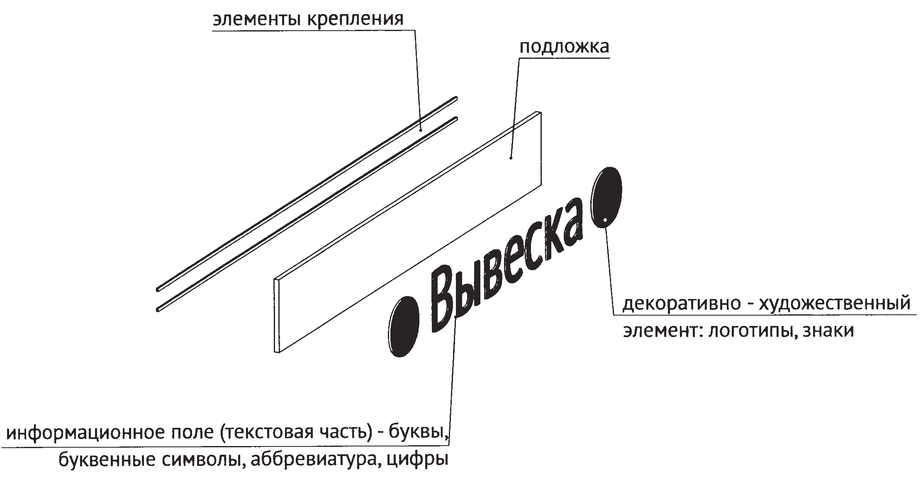

2. Единичная конструкция, комплекс идентичных и (или) взаимосвязанных элементов.

Настенные, витринные и подвесные информационные конструкции могут быть размещены в виде единичной конструкции и (или) комплекса единичных и (или) взаимосвязанных элементов:

- единичная конструкция без подложки;



- комплекс взаимосвязанных элементов без подложки;

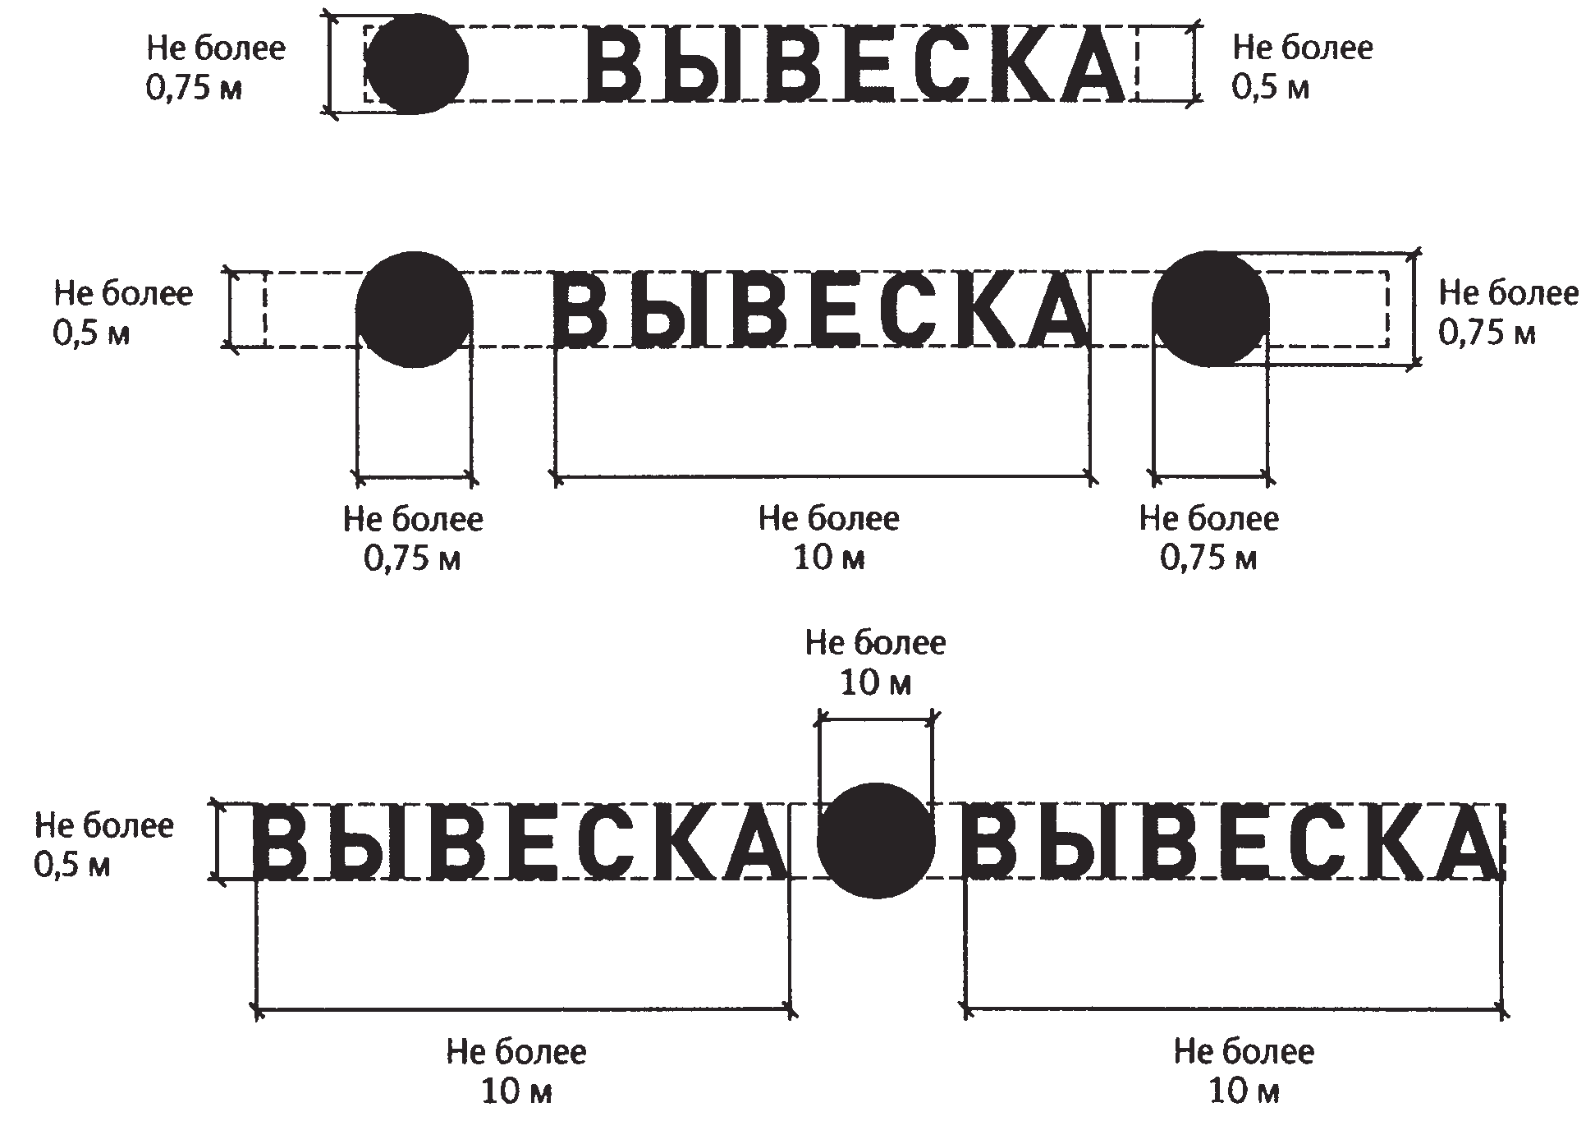

- комплекс идентичных элементов без подложки.



3. Настенные конструкции.

3.1. Разрешается размещение информационных конструкций на плоских участках фасада, свободных от архитектурных элементов, исключительно в пределах площади внешних поверхностей объекта, соответствующей физическим размерам занимаемых организациями, индивидуальными предпринимателями помещений на праве собственности, ином вещном праве или обязательственном праве.

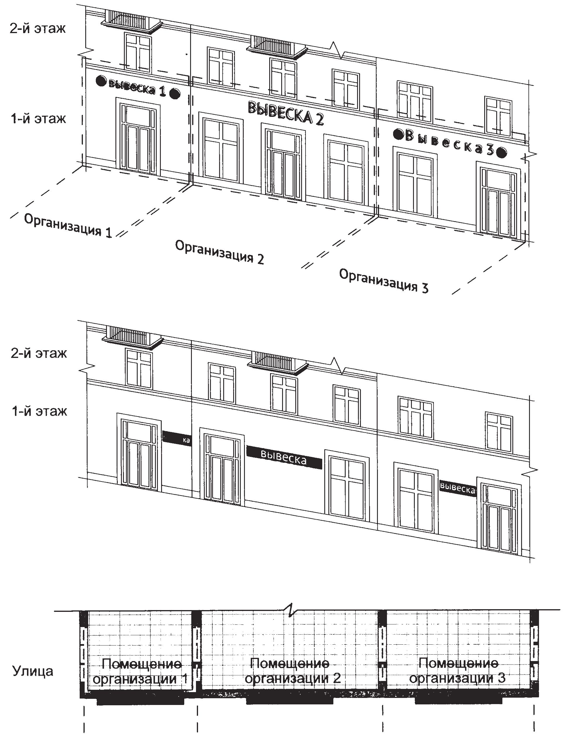

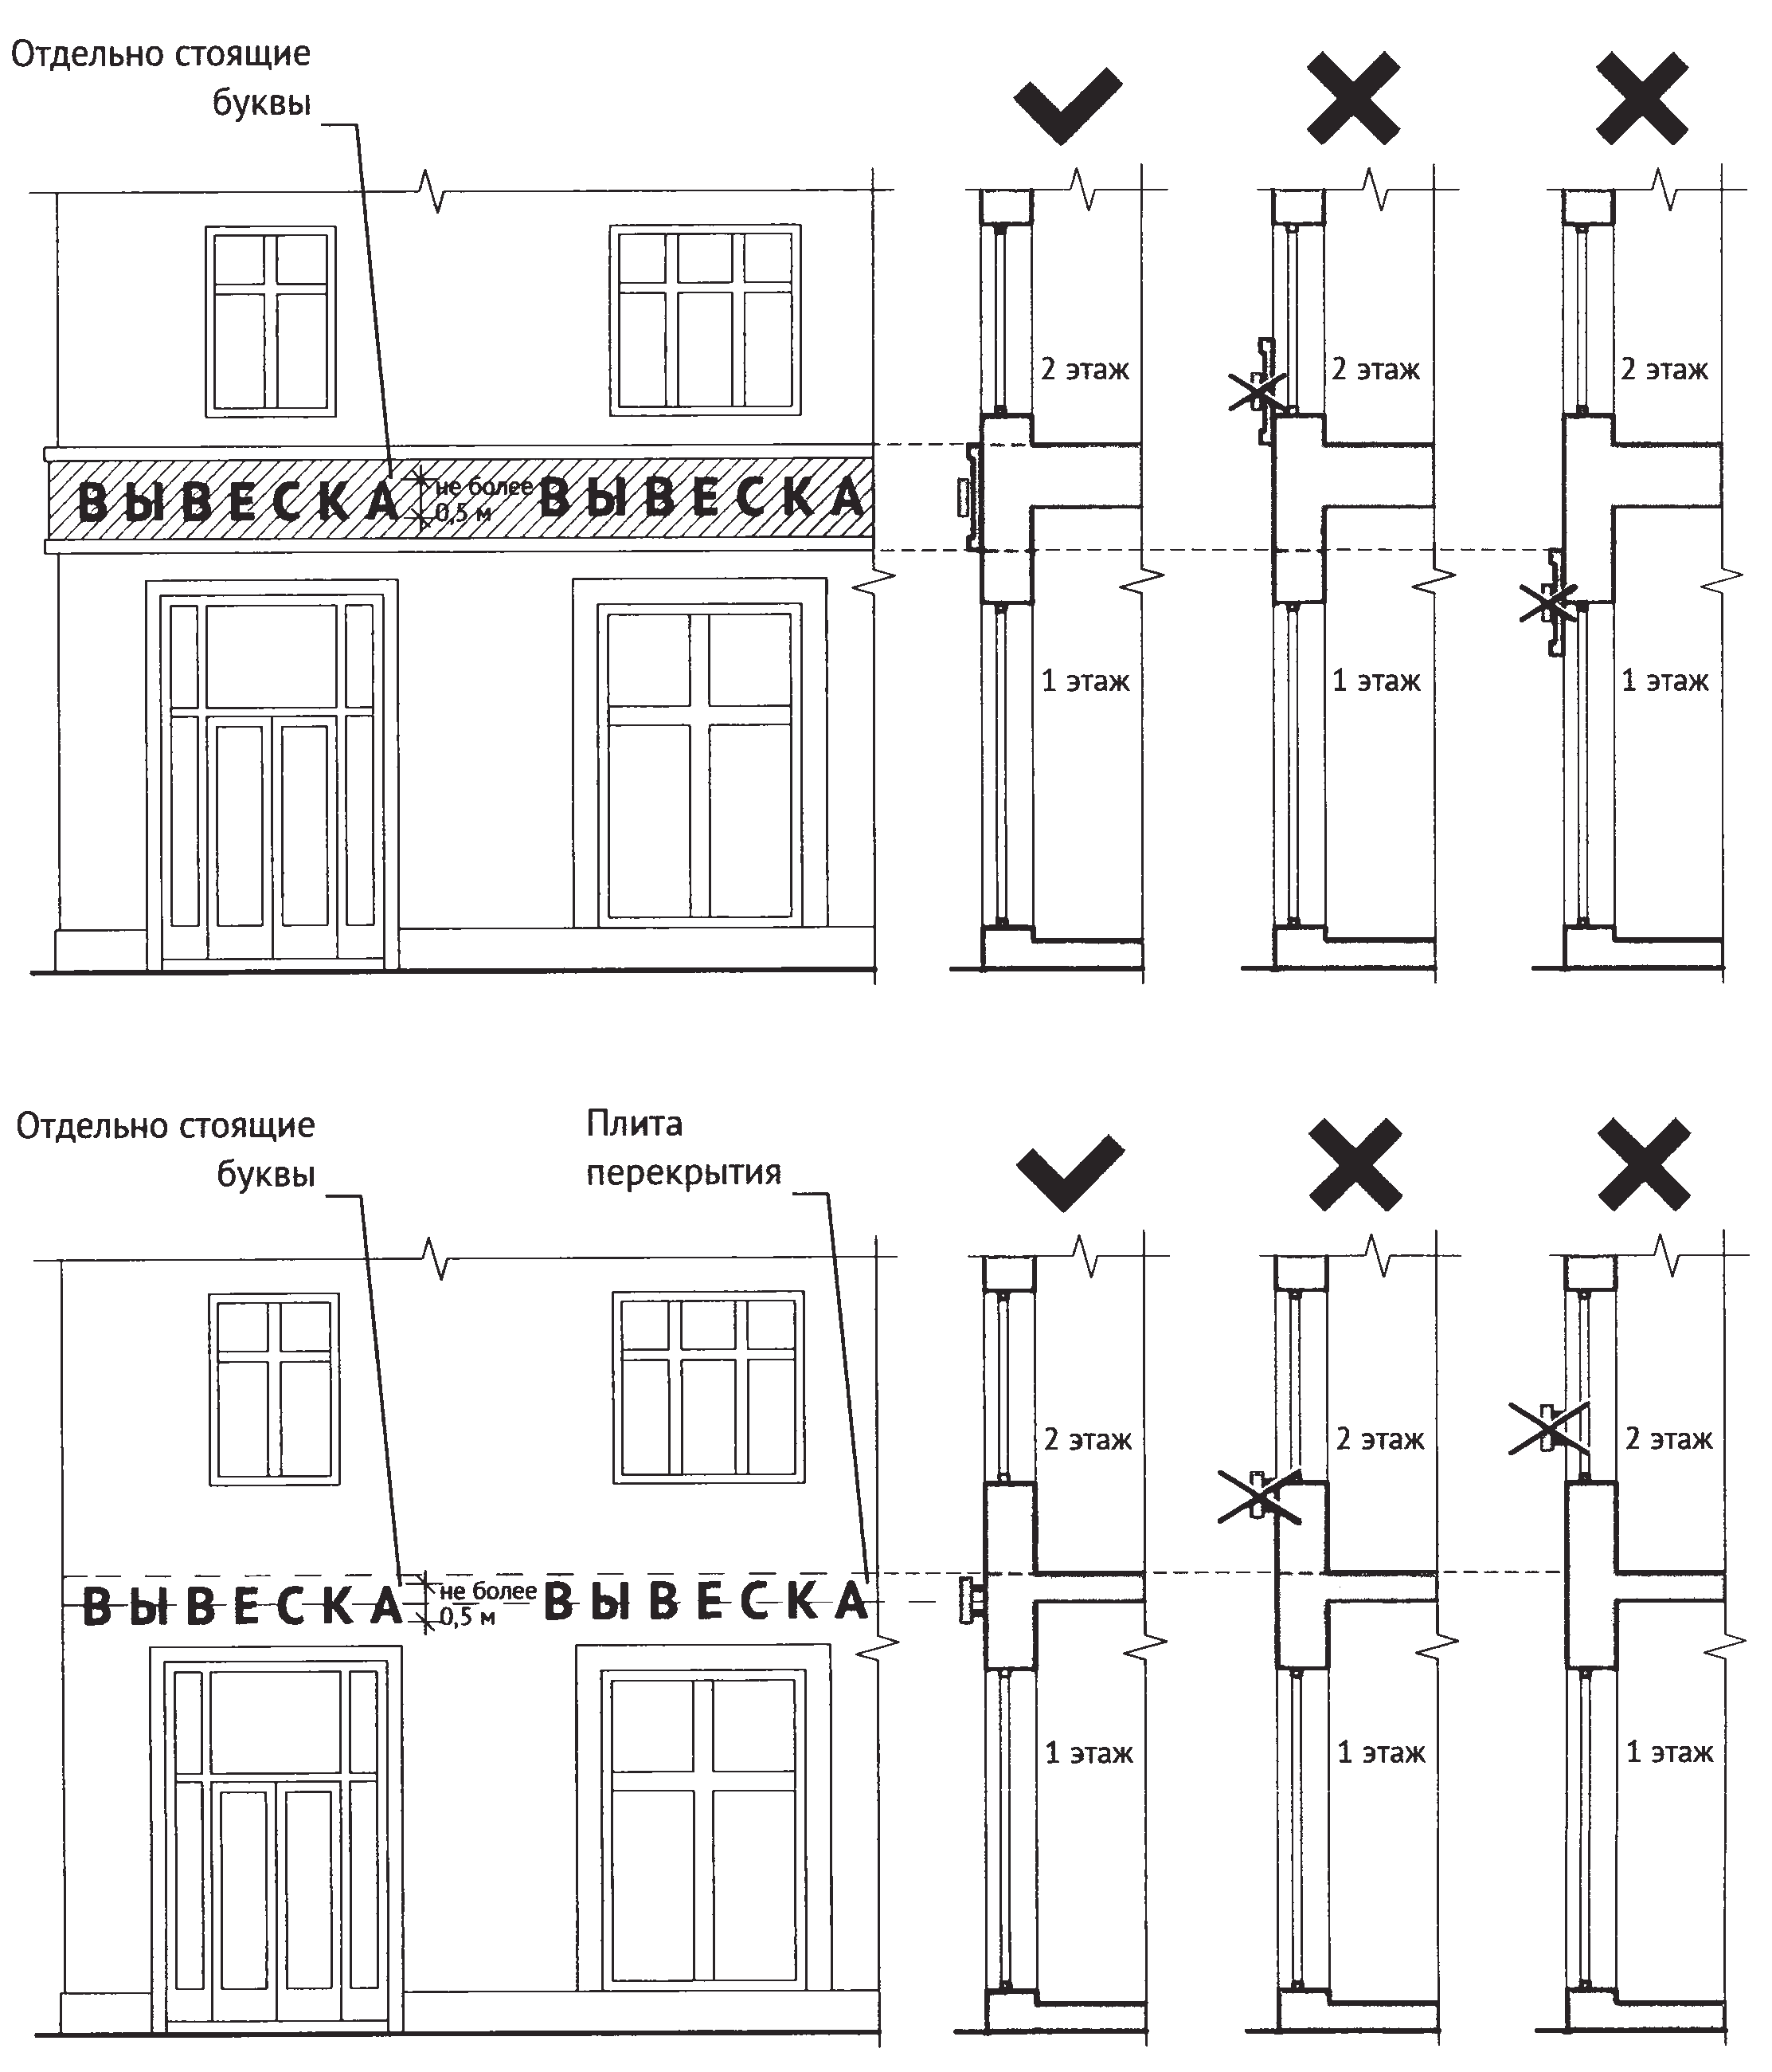 3.2. Настенные конструкции размещаются над входом или окнами (витринами), в простенках между окнами помещений на единой горизонтальной оси, настенными конструкциями, установленными в пределах фасада, на уровне линии перекрытий между первыми вторым этажами либо ниже указанной линии.

3.3. Максимальный размер настенных конструкций:

3.3.1. При размещении единичного элемента:

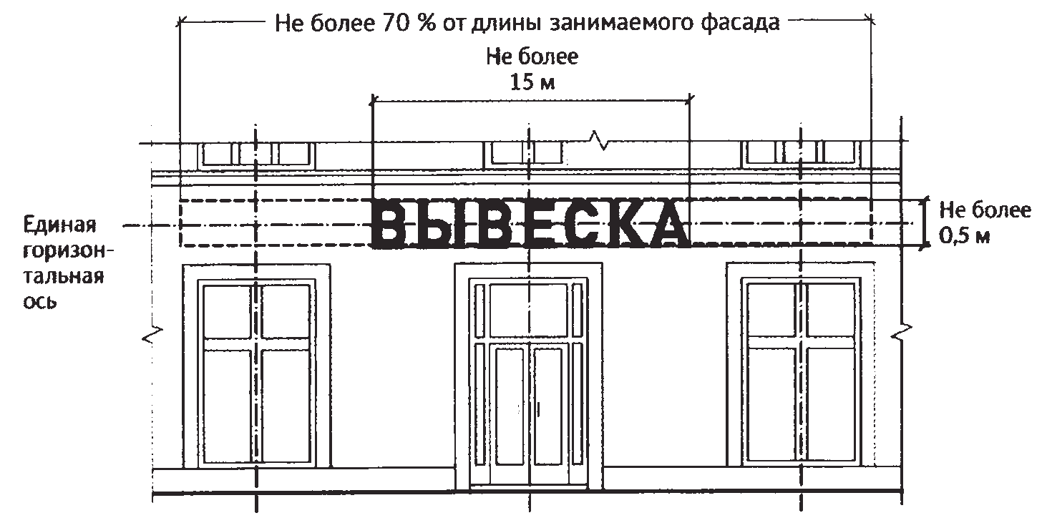 - по высоте - 0,50 м;

- по длине - 70 % от длины фасада, но не более 15 м.

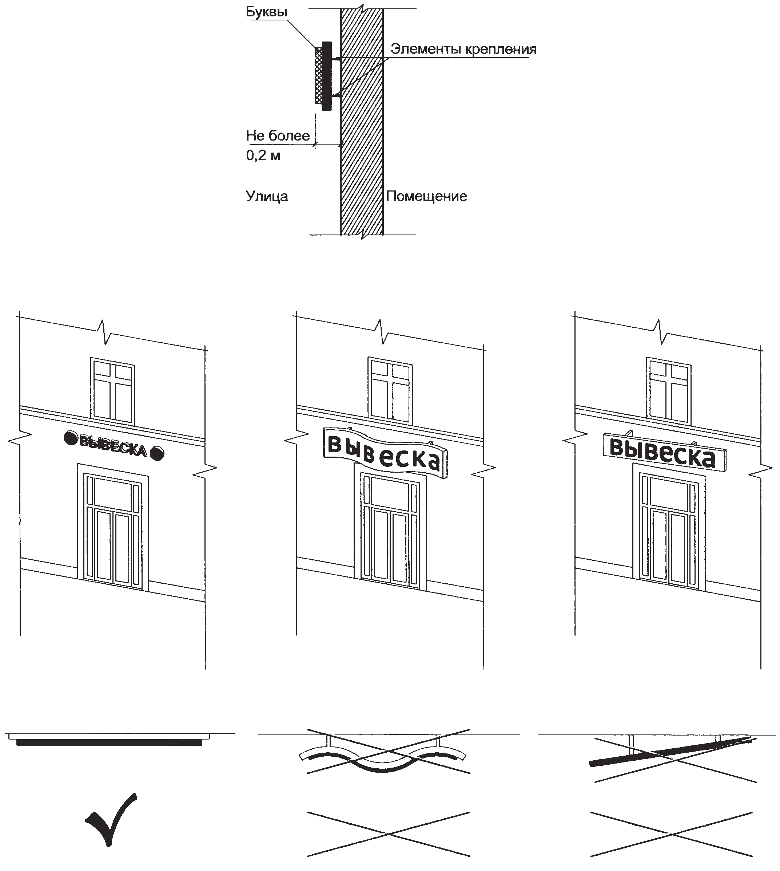

3.3.2. При размещении комплекса идентичных взаимосвязанных элементов:

- по высоте - 0,50 м;

- по длине - 70 % от длины фасада, но не более 10 м.

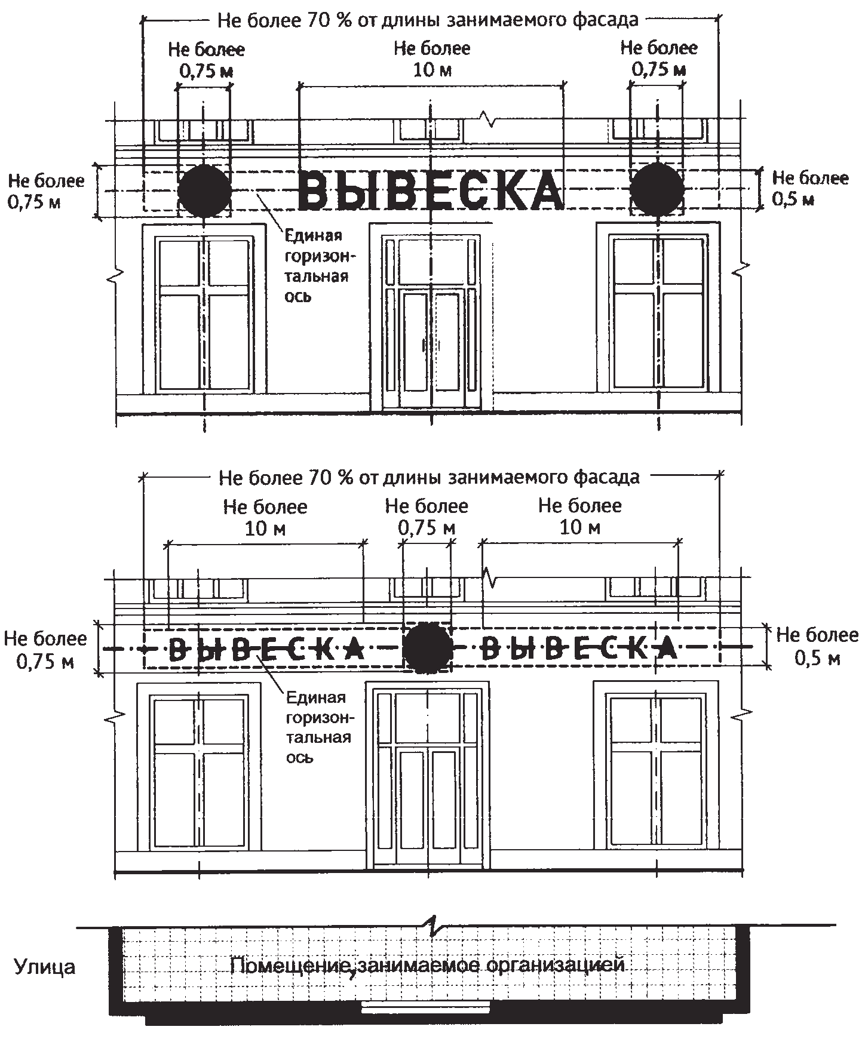

3.4. Конструкции вывесок располагаются параллельно плоскости фасада объекта.

Крайняя точка элементов настенной конструкции не должна находиться на расстоянии более чем 0,20 м от плоскости фасада. 3.5. В случае расположения помещения в подвальных или цокольных этажах объектов вывески размещаются над окнами подвального или цокольного этажа, но не ниже 0,60 м от уровня земли до нижнего края настенной конструкции. При этом вывеска не должна выступать от плоскости фасада более чем на 0,10 м. Максимальный размер настенных конструкций не должен превышать 0,50 м по высоте.

3.5.1. Размещение информационных конструкций (вывесок) без подложки.

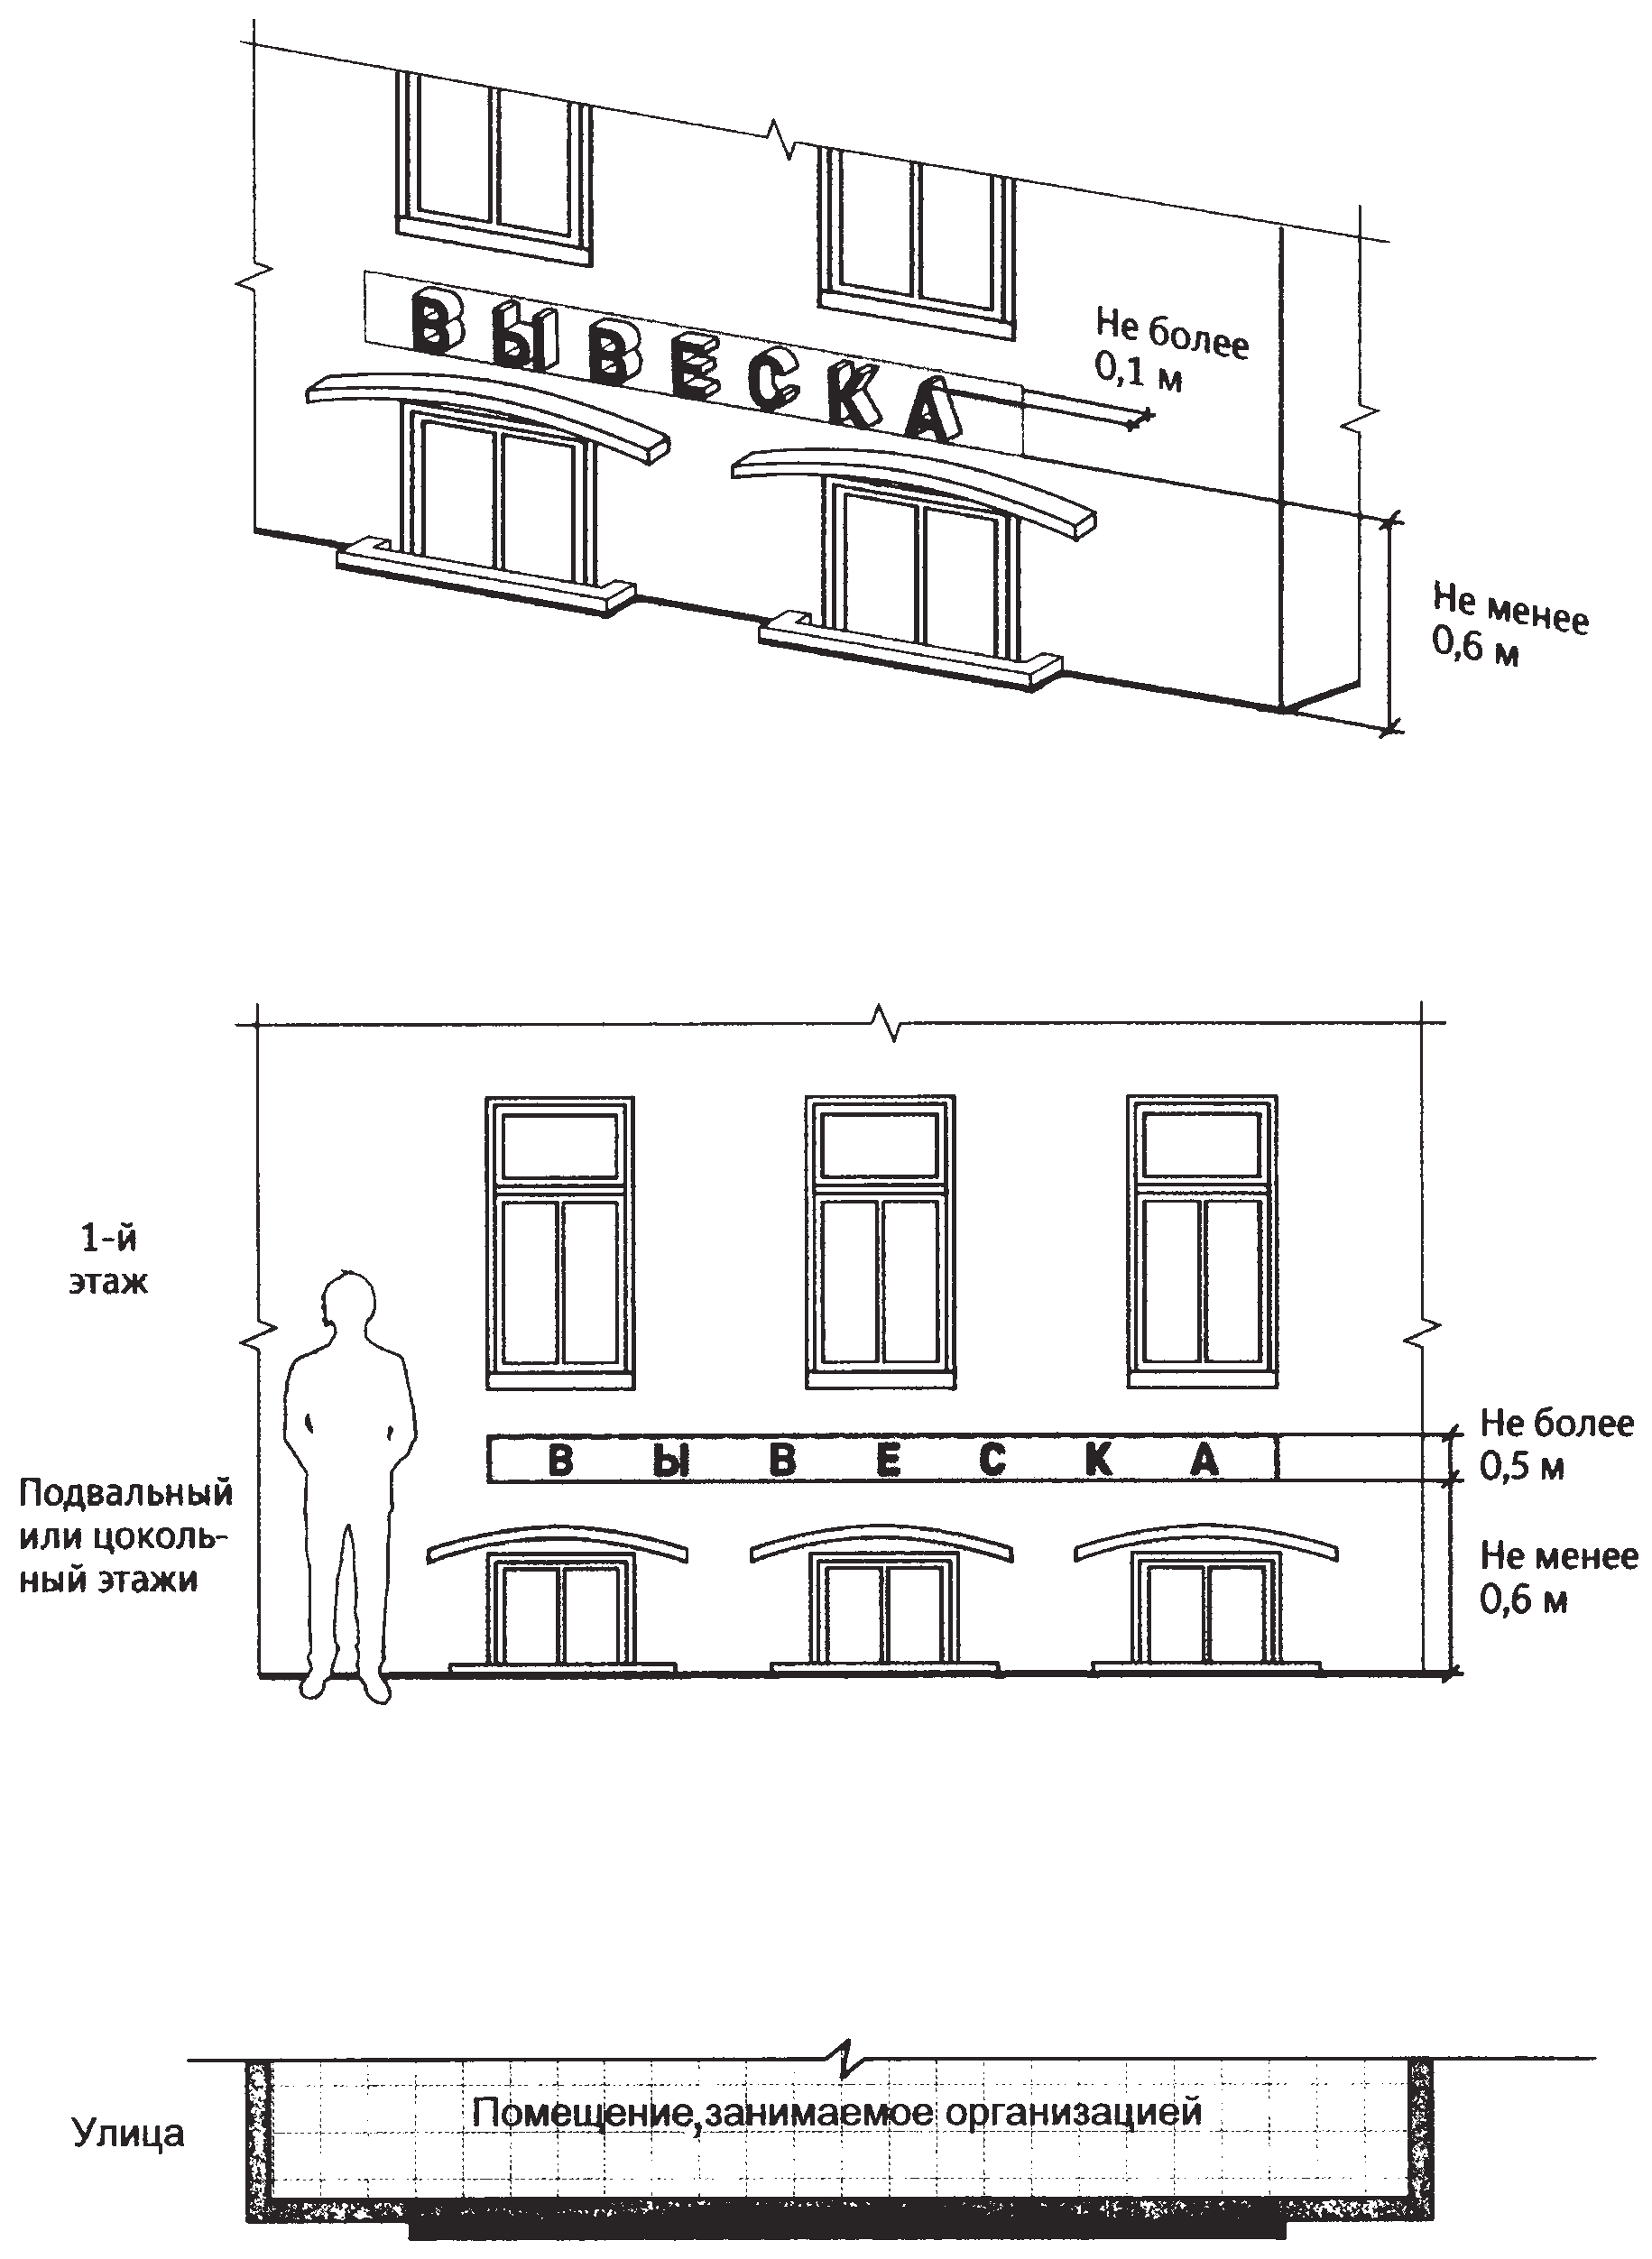 3.5.2. Размещение информационных конструкций (вывесок) на подложке.

- по высоте - 0,80 м;

- по длине - 0,60 м.

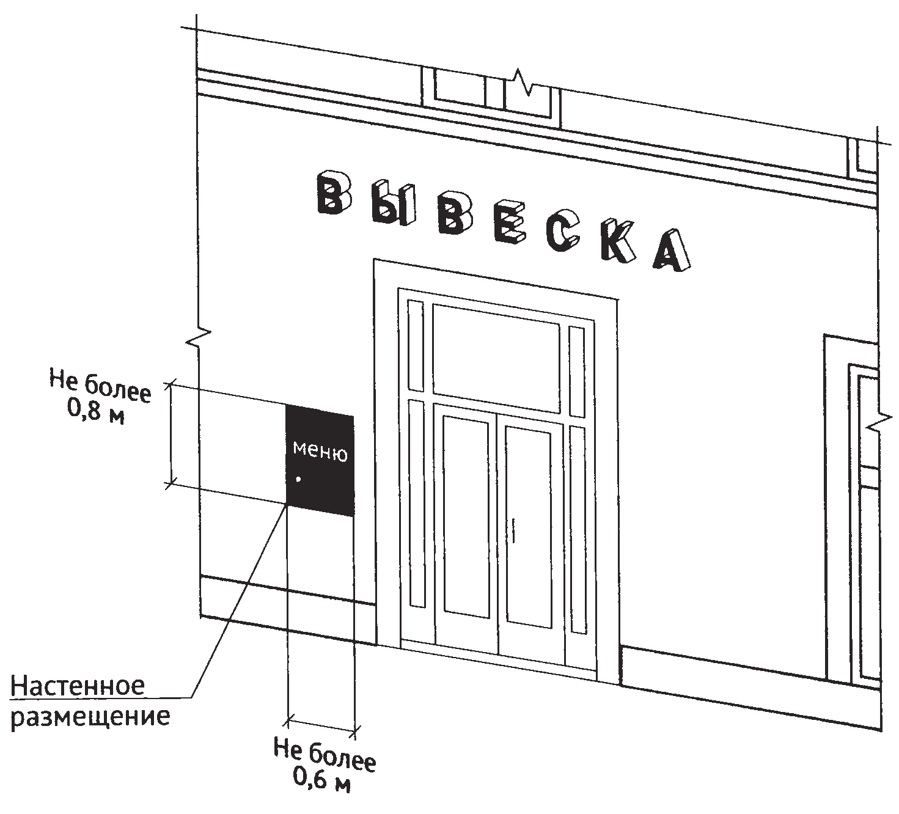

4. Настенные конструкции на фризе.

При наличии на фасаде объекта фриза настенная конструкция размещается исключительно на фризе. При использовании подложки при размещении вывески высота подложки должна быть равна высоте фриза. Общая высота информационного поля (текстовой части), а также декоративно-художественных элементов настенной конструкции, размещаемой на фризе в виде объемных символов, не может быть более 70 % высоты фриза.

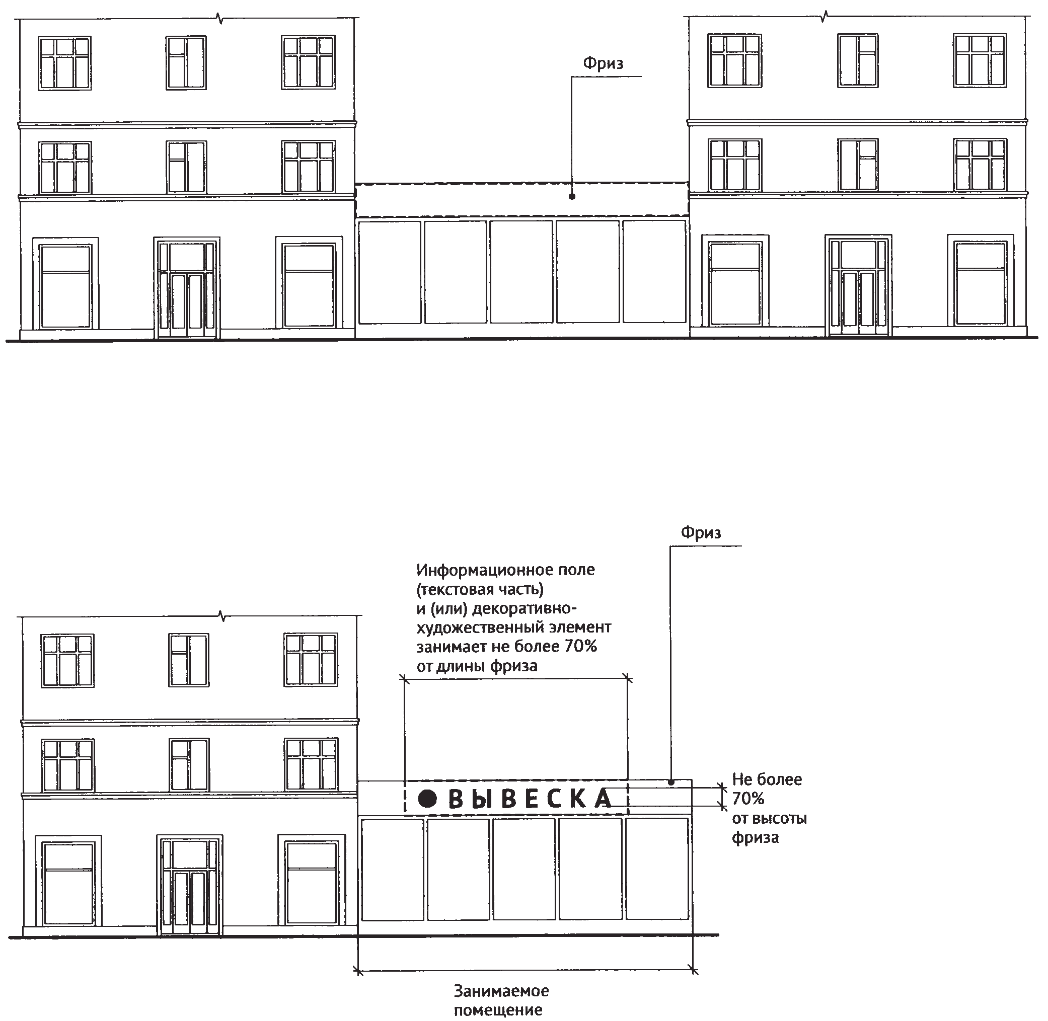

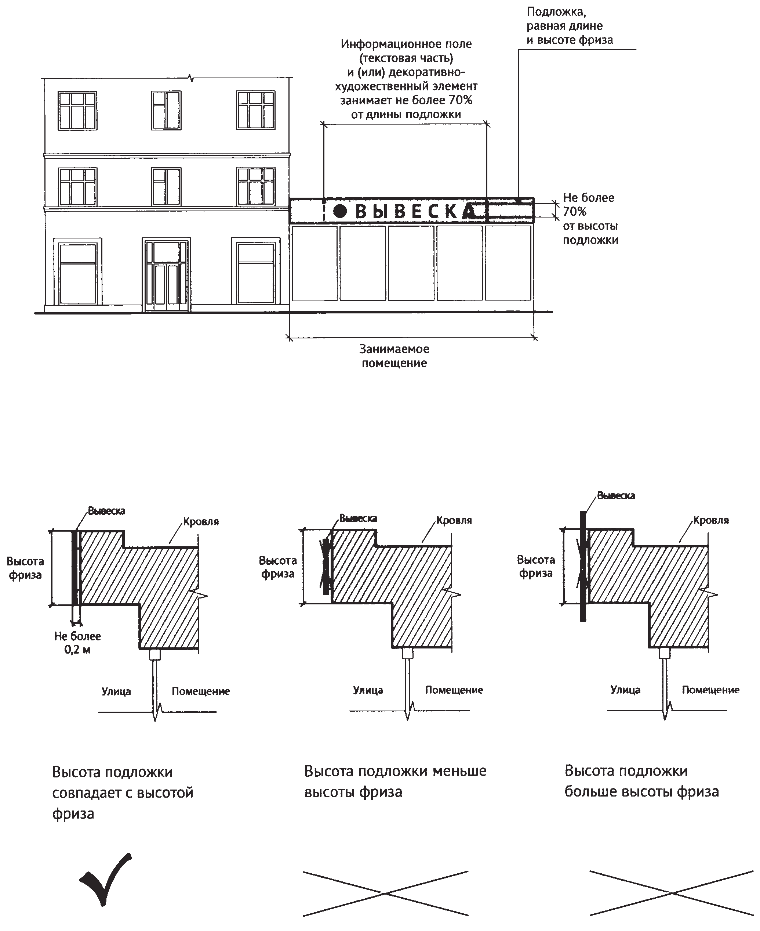

5. Настенные конструкции на козырьках.

При наличии на фасаде объекта козырька настенная конструкция может быть размещена на фризе козырька строго в габаритах указанного фриза.

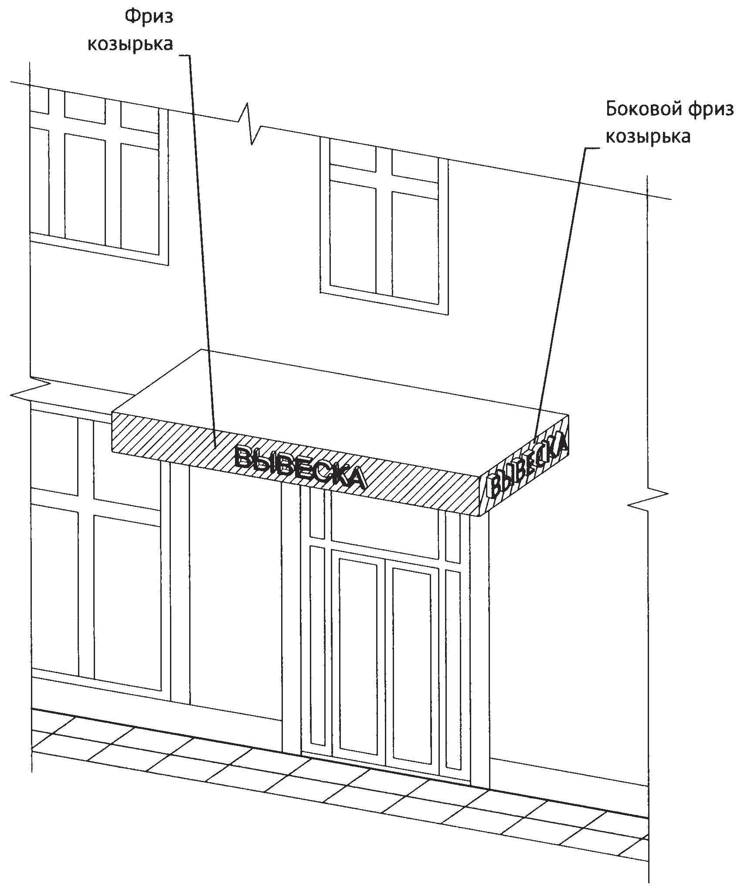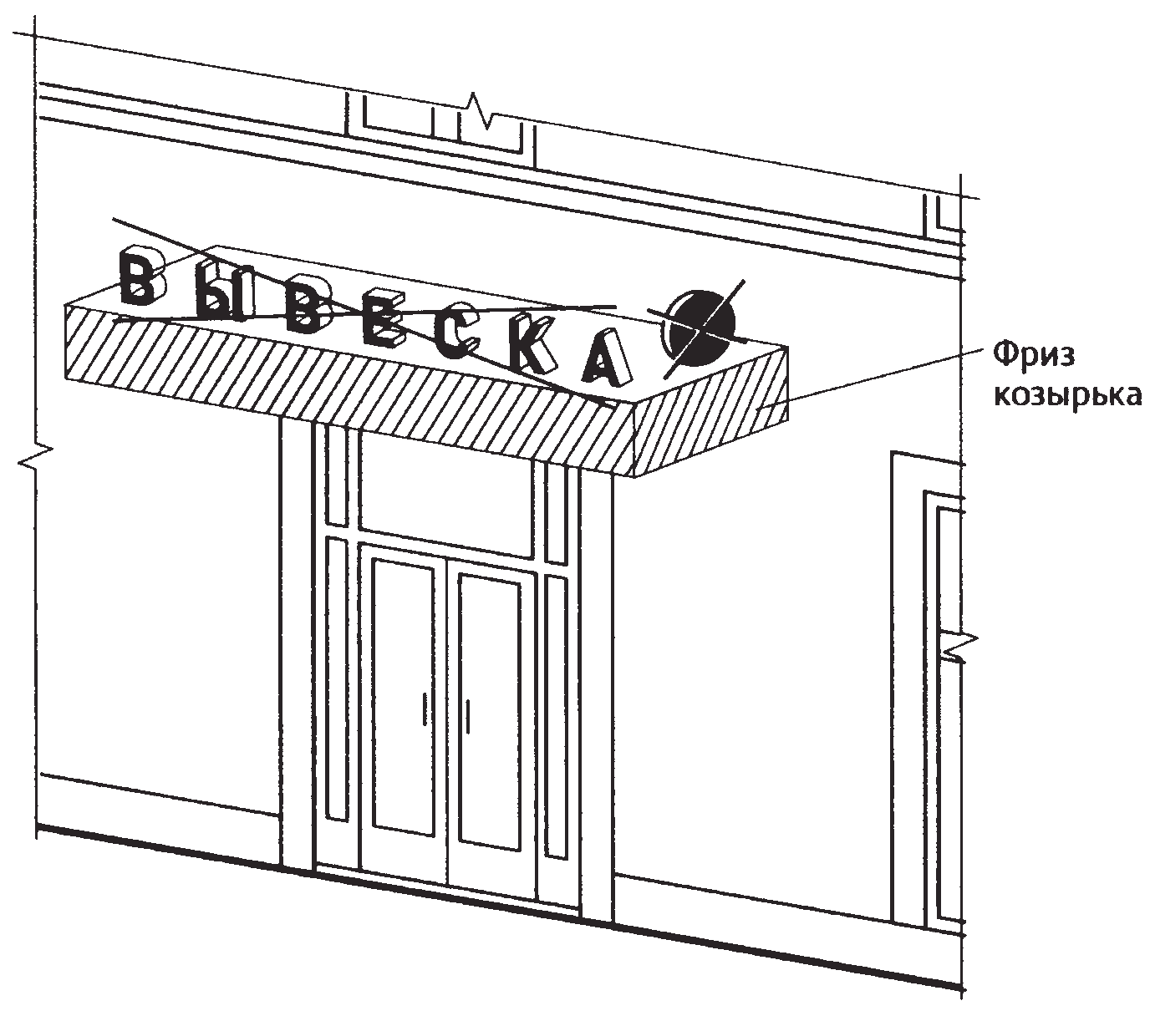

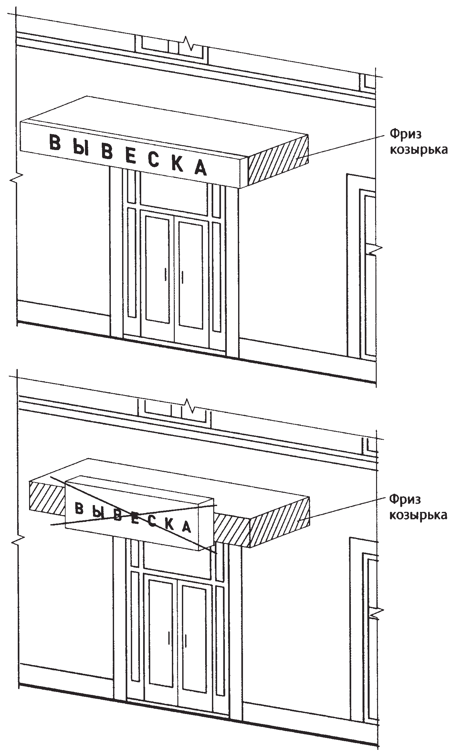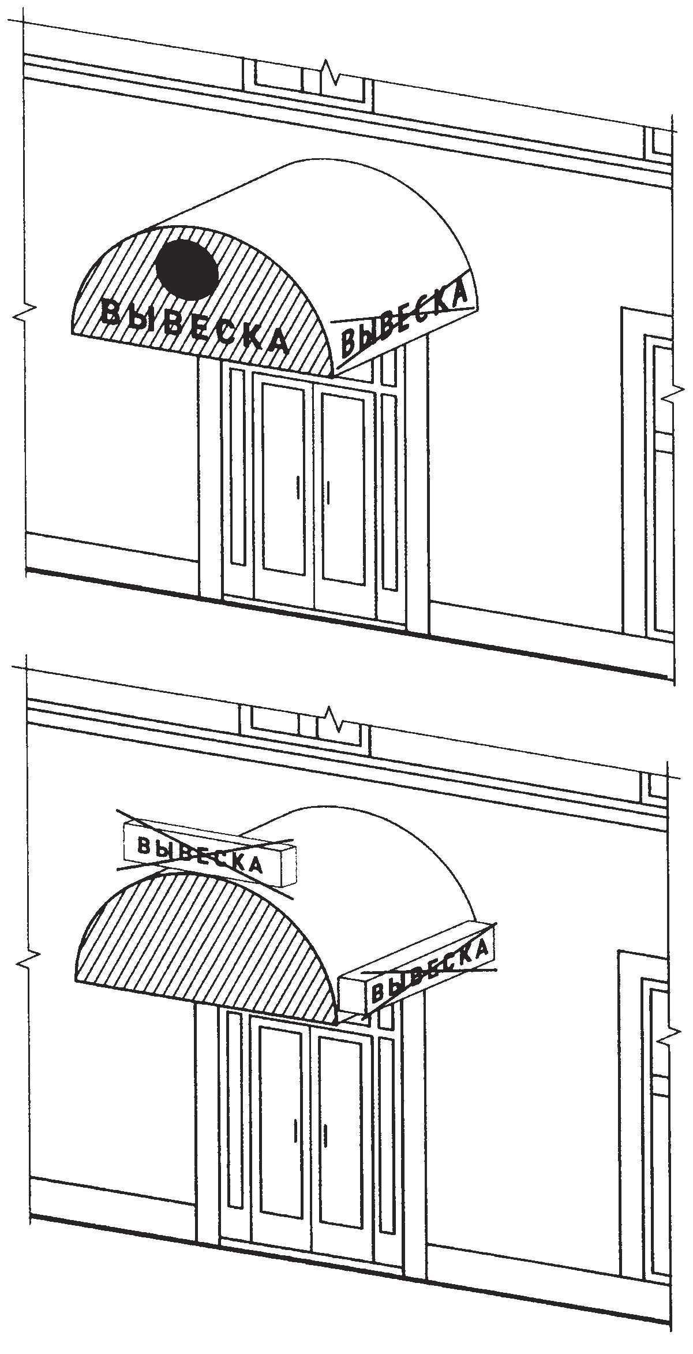

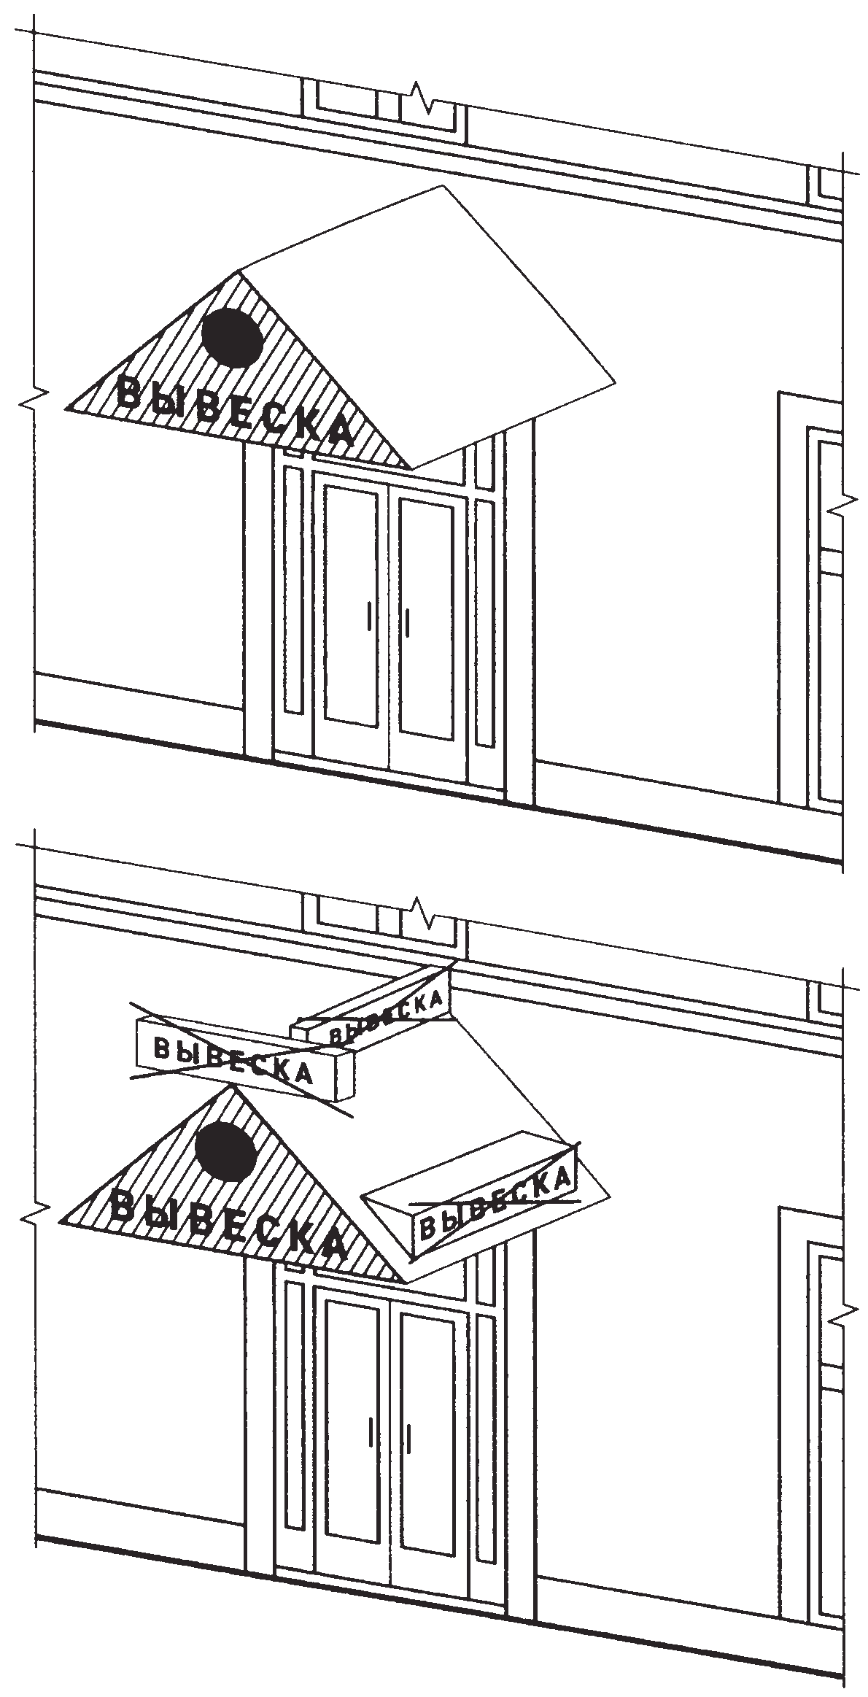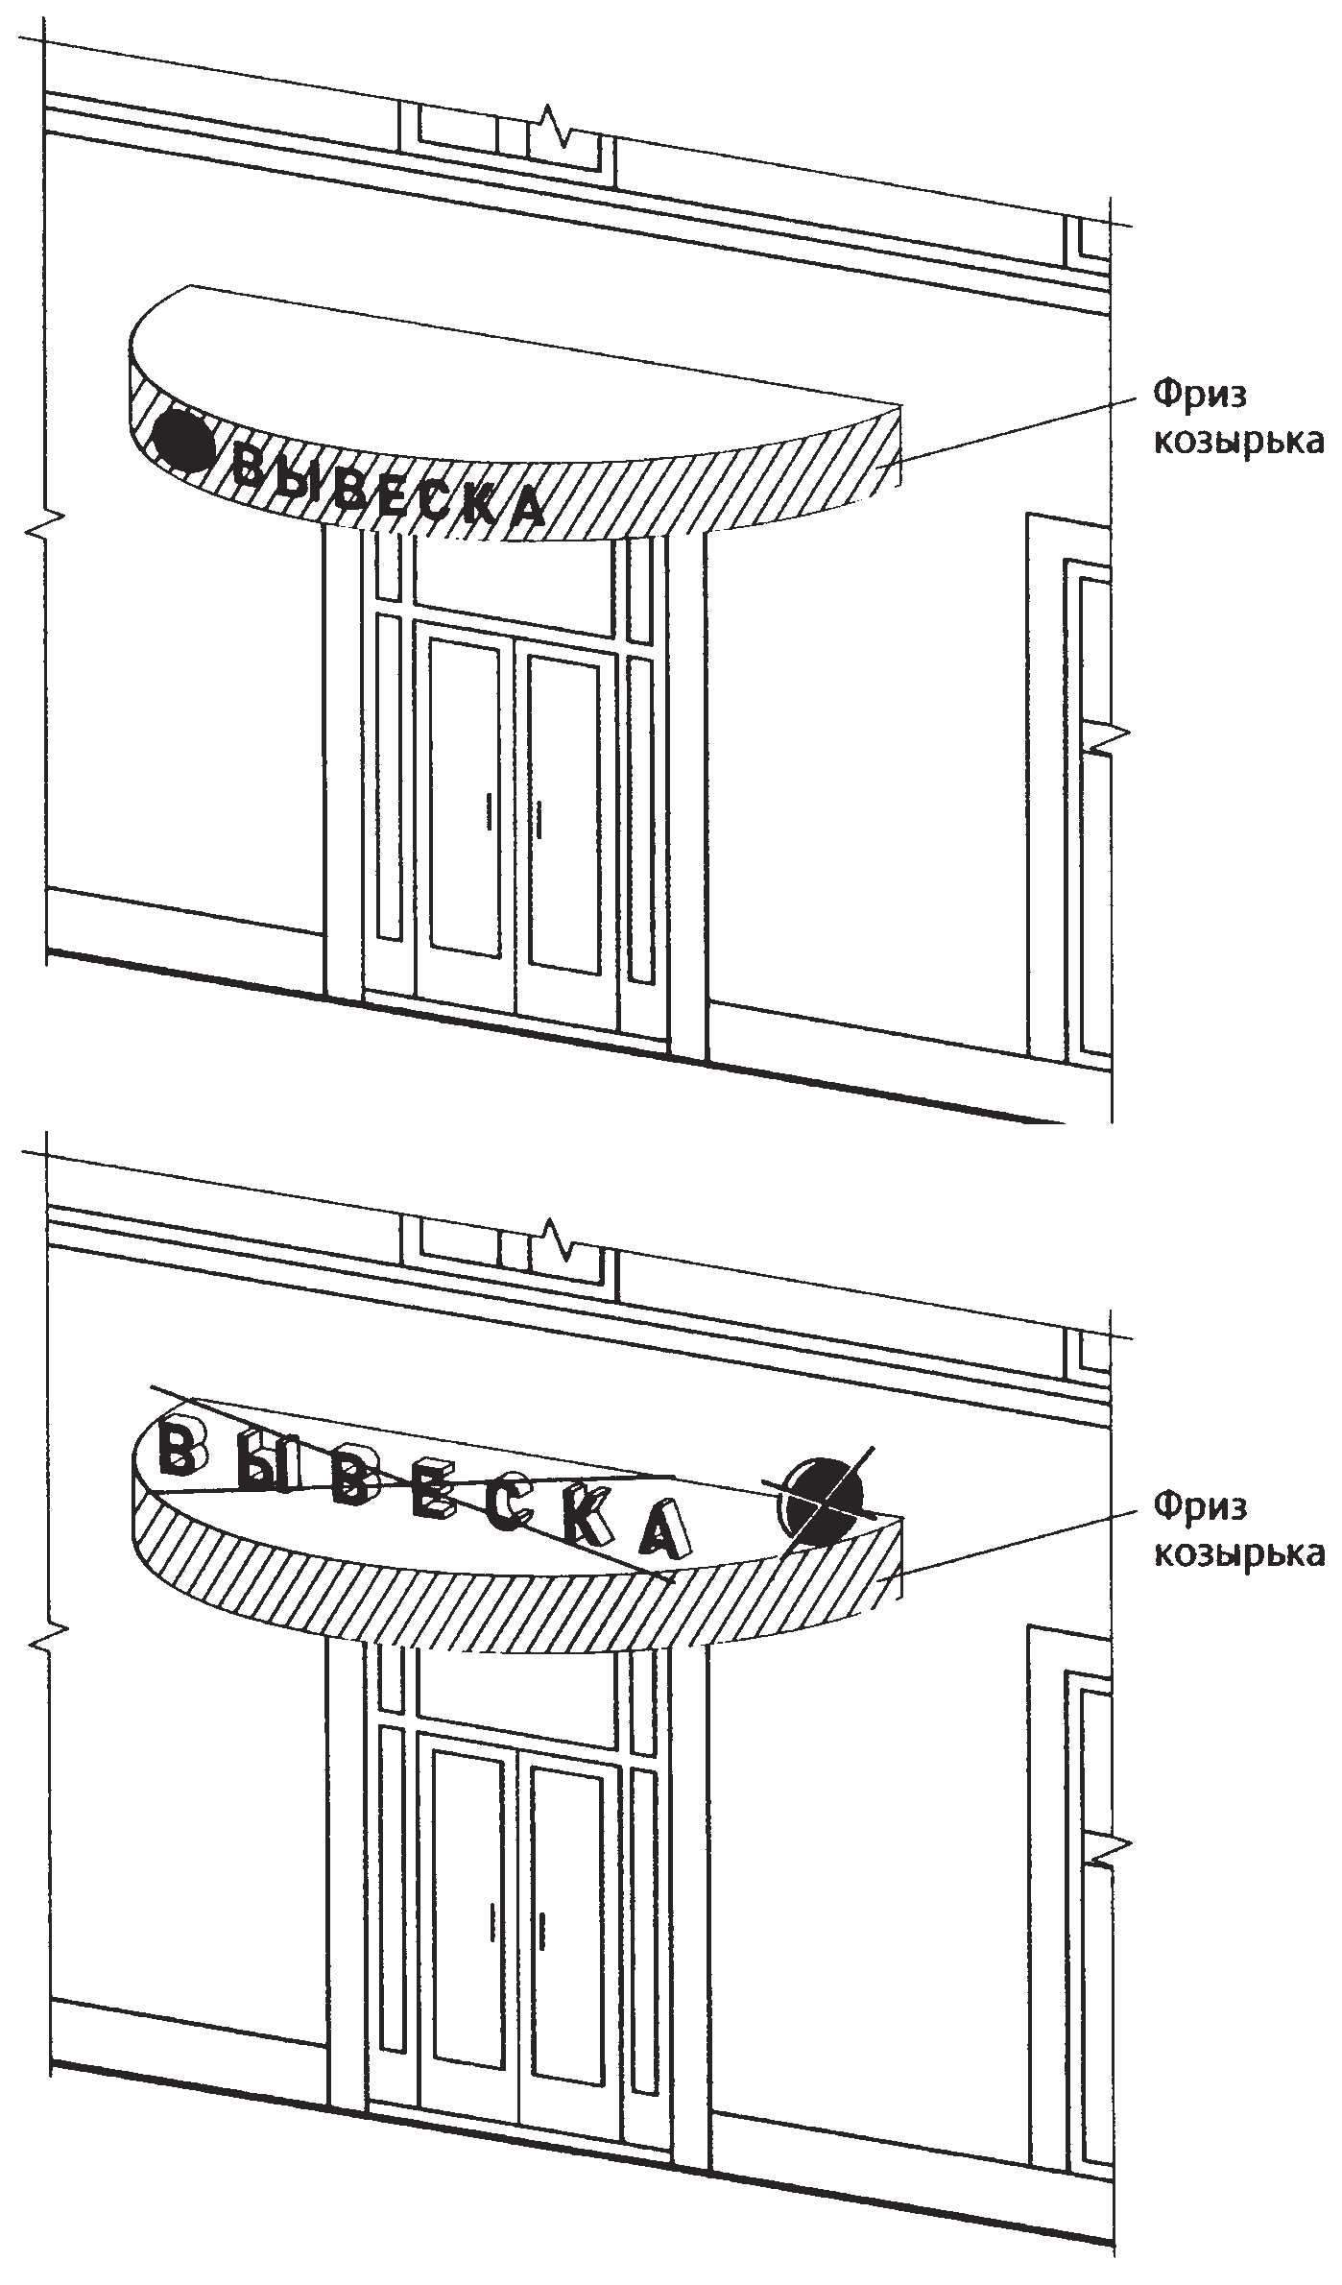

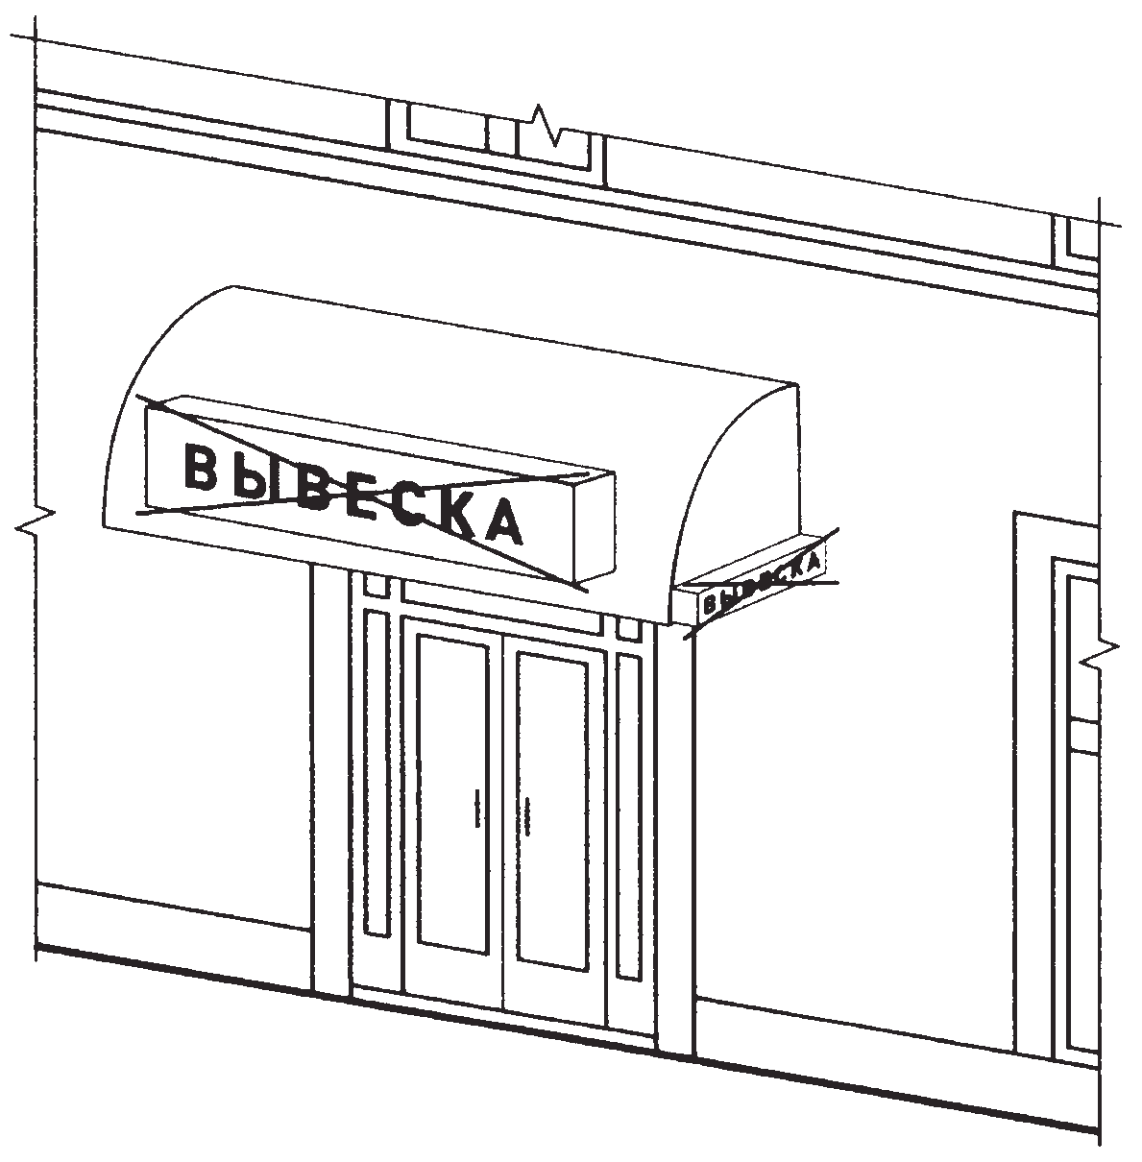

6. Настенные конструкции на элементе фасада, имитирующем скатную кровлю и являющемся завершением части фасада.

При размещении настенной конструкции на элементе фасада, имитирующем скатную кровлю и являющемся завершением части фасада, высота данной конструкции не может превышать 70 % от горизонтальной проекции данного элемента на плоскость и должна составлять не более 1 м.

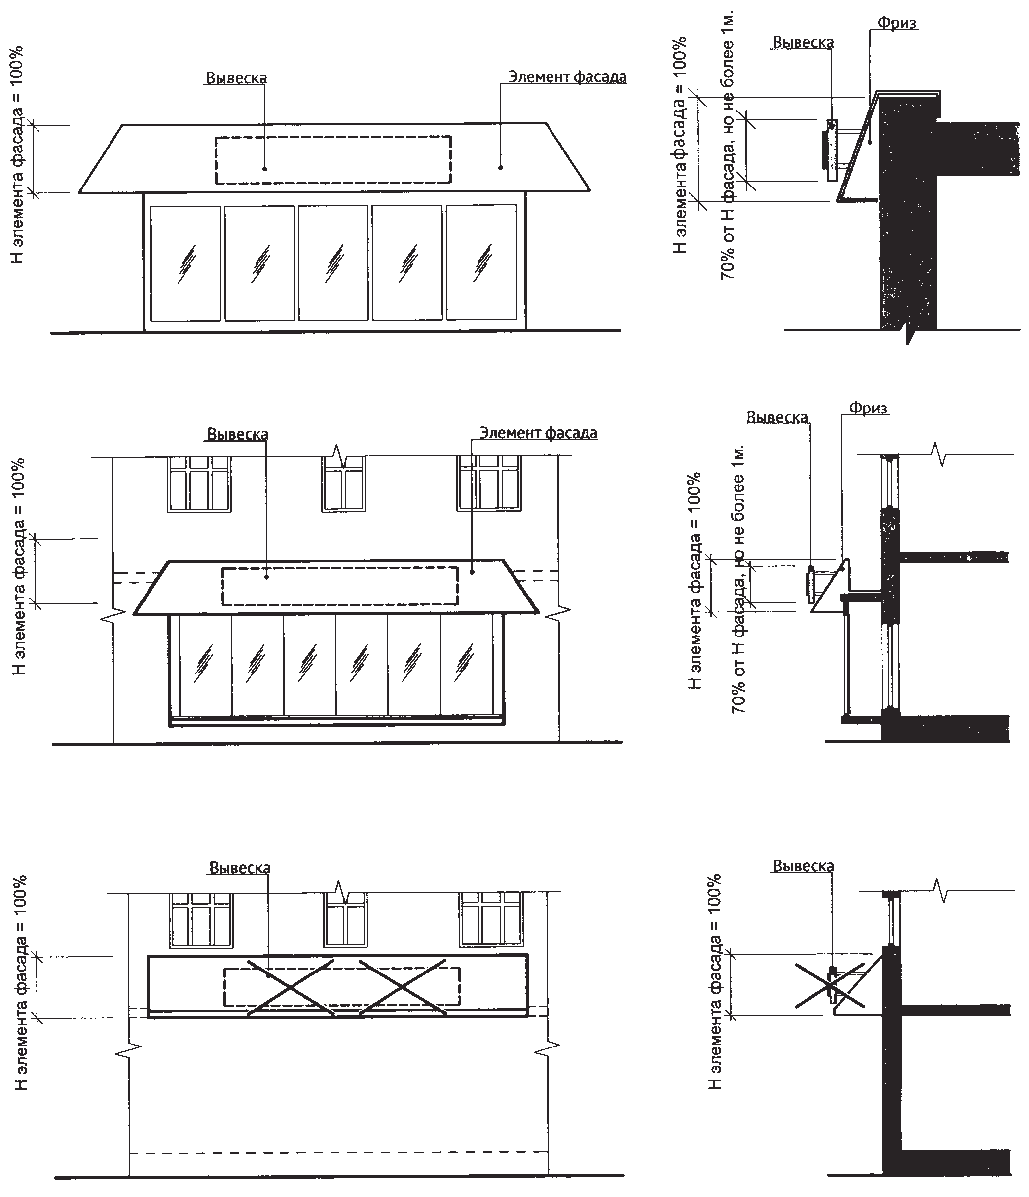

7. Настенные конструкции, размещаемые в силу требований Закона РФ от 07.02.1992 № 2300-1 «О защите прав потребителей».

7.1. Максимальный размер таких вывесок не должен превышать:

- по высоте - 0,40 м;

- по длине - 0,60 м.

Вывески размещаются на доступном для обозрения месте плоских участков фасада, свободных от архитектурных элементов, непосредственно у входа (справа или слева) в здание, строение, сооружение или помещение или на входных дверях в помещение, в котором фактически находится (осуществляет деятельность) организация или индивидуальный предприниматель, сведения о котором содержатся в данной информационной конструкции.

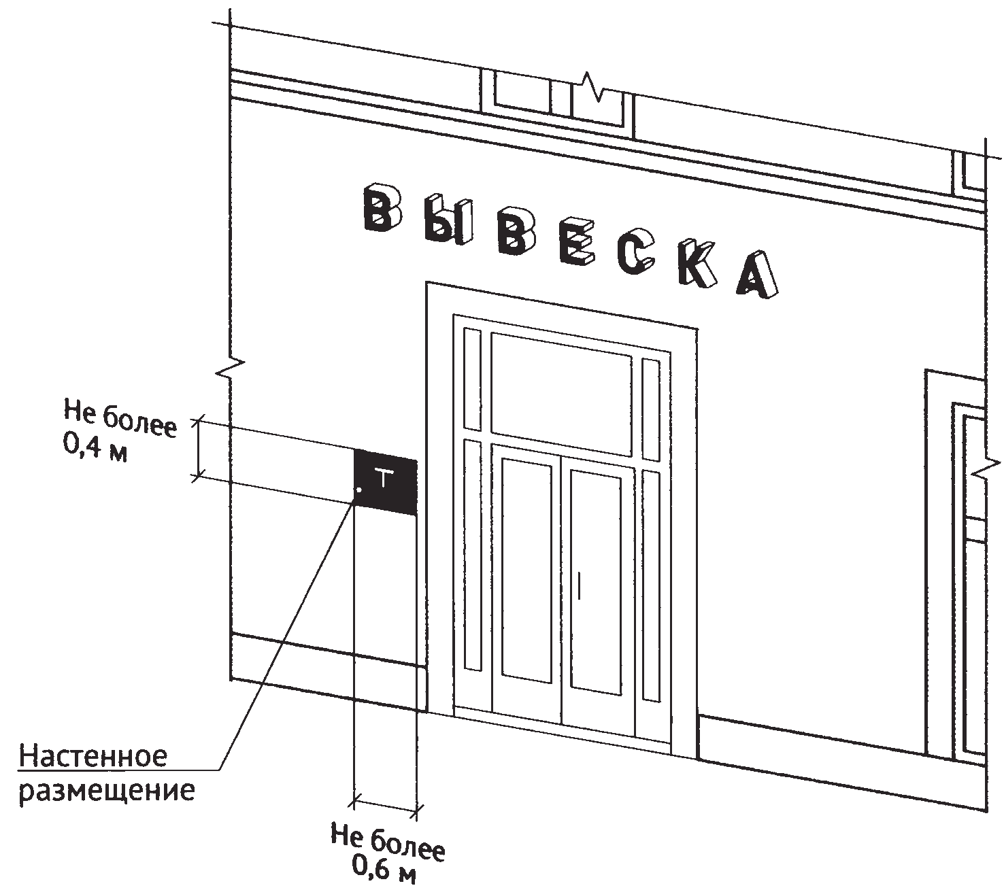

7.2. Вывеска может быть размещена на дверях входных групп, в том числе методом нанесения трафаретной печати или иными аналогичными методами на остекление дверей. Максимальный размер данных вывесок не должен превышать:

- по высоте - 0,40 м;

- по длине - 0,30м.

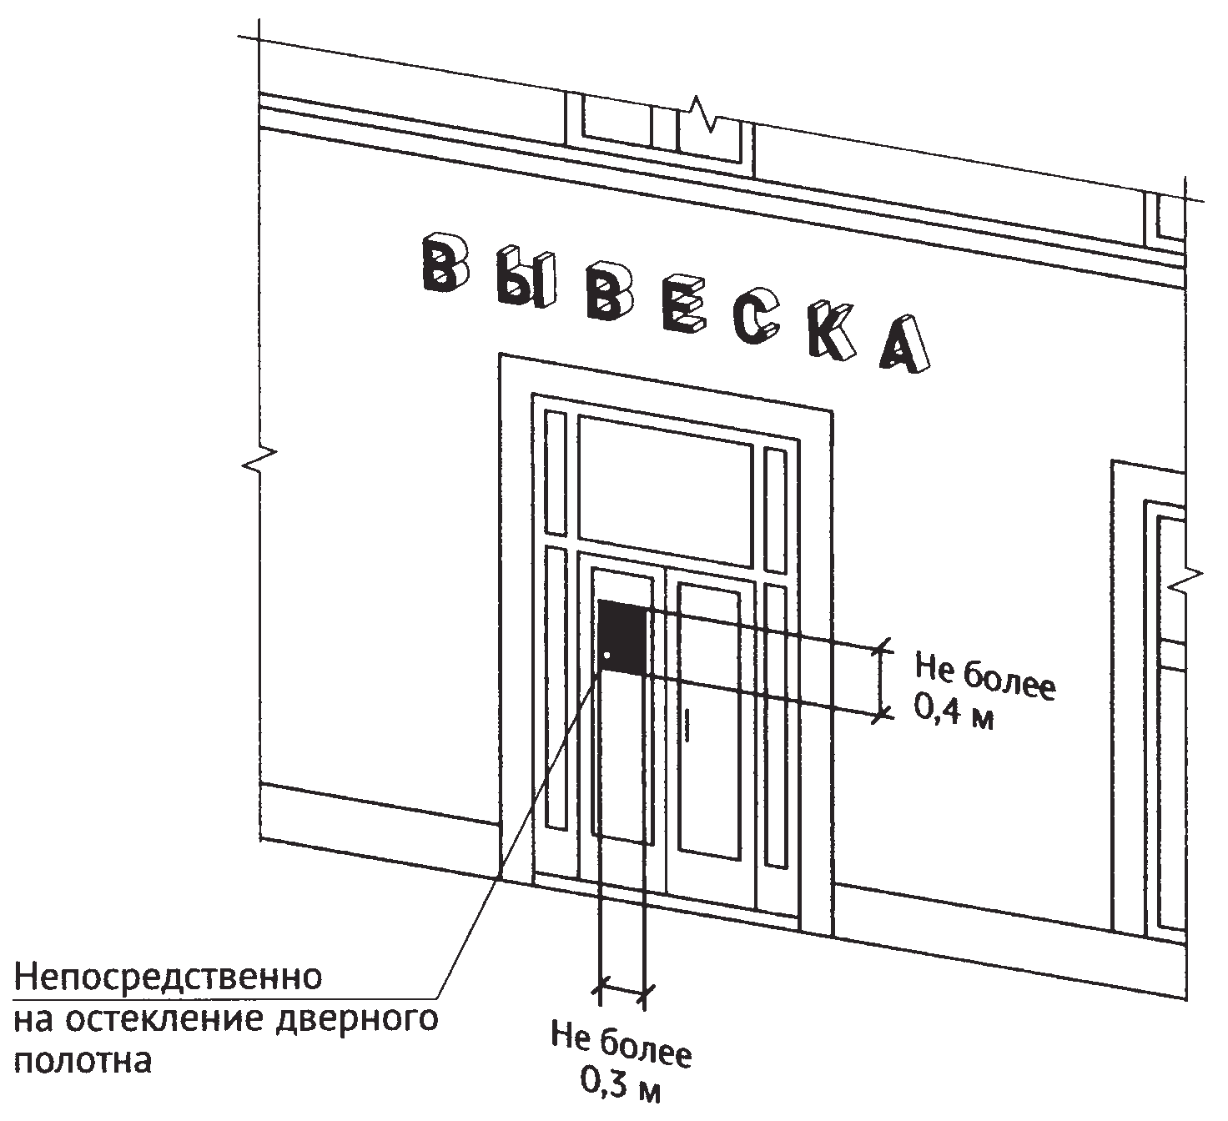

7.3. В случае размещения в одном объекте нескольких организаций или индивидуальных предпринимателей общая площадь информационных конструкций (вывесок), устанавливаемых на фасадах объекта перед одним входом, не должна превышать 2 м2, а расстояние от уровня земли (пола входной группы) до верхнего края информационной конструкции, расположенной на наиболее высоком уровне, не должно превышать 2 м.

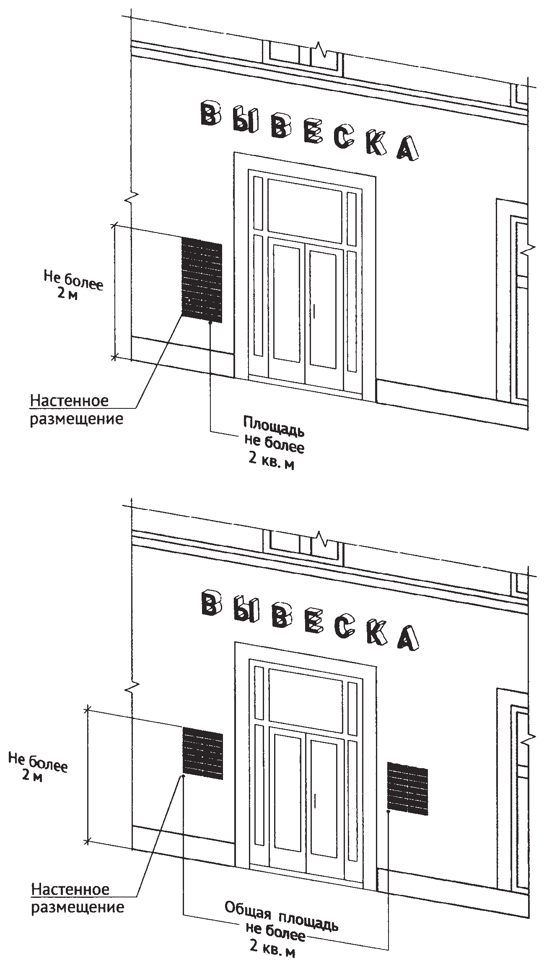

7.4. Информационная конструкция (вывеска) размещается на ограждающей конструкции (заборе) непосредственно у входа на земельный участок, на котором располагается здание, строение, сооружение, являющиеся местом фактического нахождения, осуществления деятельности организации, индивидуального предпринимателя, сведения о котором содержатся в данной информационной конструкции и которому указанное здание, строение, сооружение и земельный участок принадлежат на праве собственности или ином вещном праве.

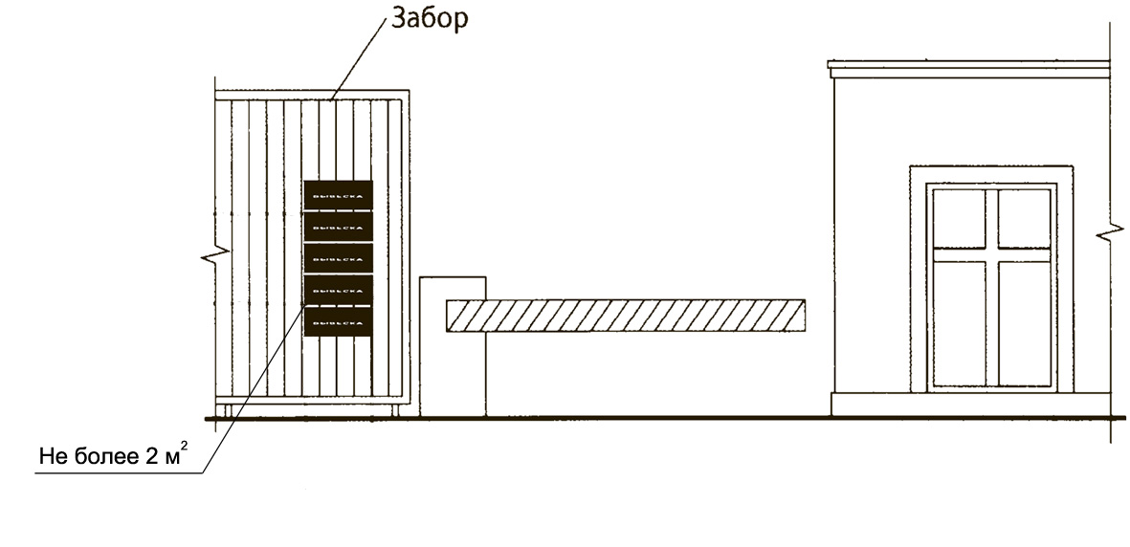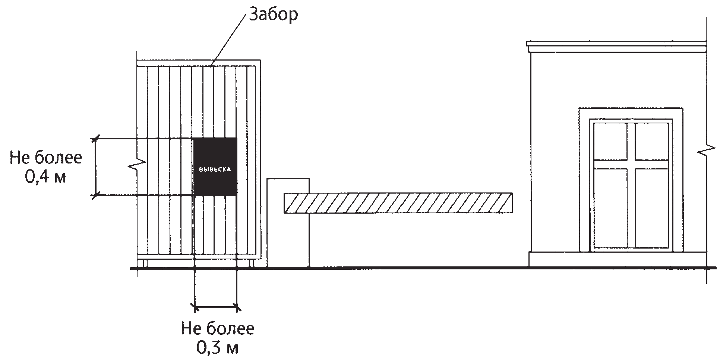 7.5. В случае размещения нескольких организаций или индивидуальных предпринимателей на территории информационные конструкции (вывески) размещаются на ограждающей конструкции (заборе) непосредственно у входа на земельный участок, на котором располагается здание, строение, сооружение, являющееся местом фактического нахождения, осуществления деятельности организаций, индивидуальных предпринимателей, сведения о которых содержатся в данных информационных конструкциях и которым указанное здание, строение, сооружение принадлежат на праве собственности или ином вещном праве, при этом общая площадь информационных конструкций (вывесок) не должна превышать 2 м2.

8. Консольные конструкции.

8.1. Консольная конструкция не должна находиться на расстоянии более чем 0,20 м от плоскости фасада, а крайняя точка лицевой стороны - на расстоянии более чем 1 м от плоскости фасада. Консольная конструкция не может превышать 1 м в высоту и 0,20 м в ширину.

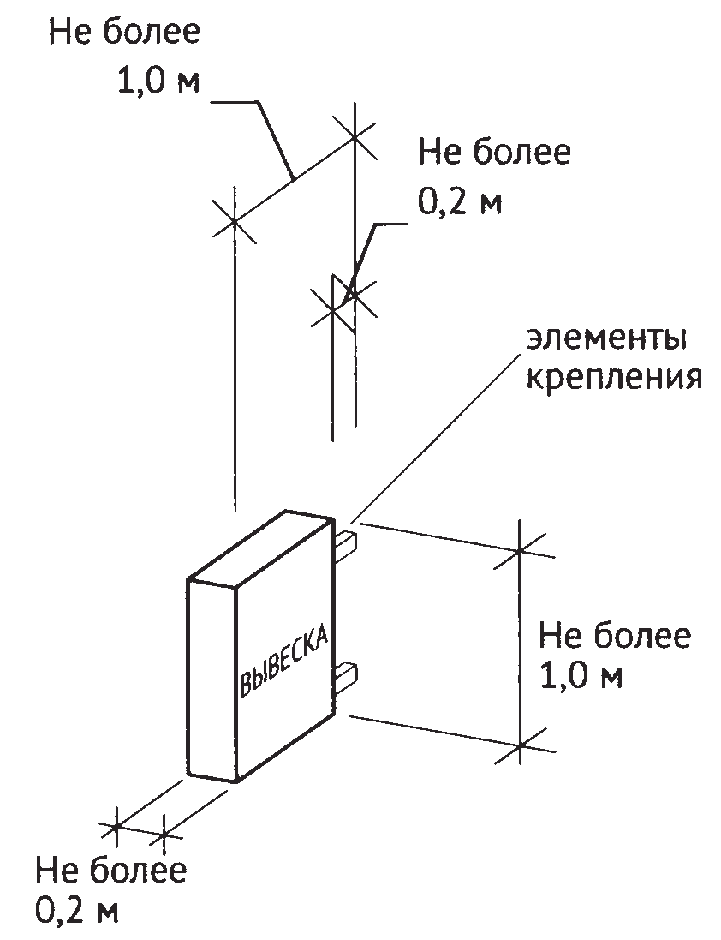

8.2. Максимальные параметры (размеры) консольных конструкций, размещаемых на фасадах объектов, являющихся объектами культурного наследия, выявленными объектами культурного наследия, и объектов, расположенных в границах территорий объектов культурного наследия, выявленных объектов культурного наследия, а также объектов, построенных до 1952 года включительно, не должны превышать 0,50 м по высоте и 0,50 м по ширине.

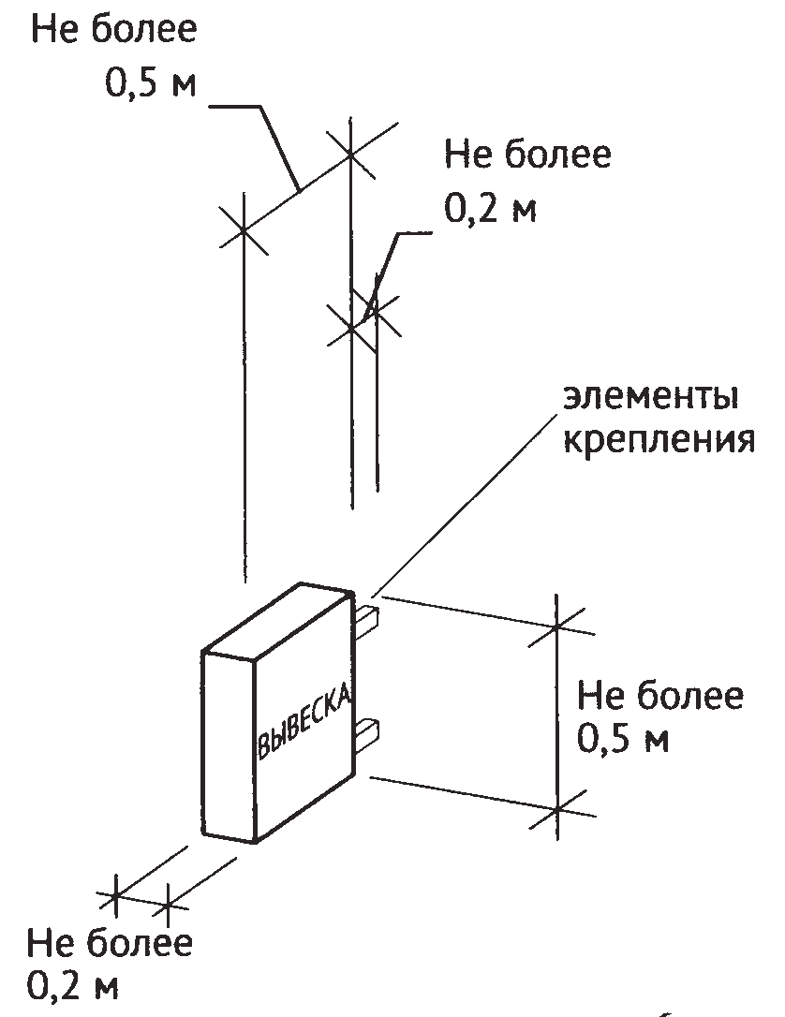

8.3. Консольные конструкции располагаются в одной горизонтальной плоскости фасада, в том числе у арок, на границах и внешних углах зданий, строений, сооружений.

Расстояние от уровня земли до нижнего края консольной конструкции должно быть не менее 2,50 м.

Консольная конструкция не должна находиться на расстоянии более чем 0,20 м от плоскости фасада, а крайняя точка её лицевой стороны - на расстоянии более чем 1 м от плоскости фасада.

При наличии на фасаде объекта настенных конструкций консольные конструкции располагаются с ними на единой горизонтальной оси.

8.4. Расстояние между консольными конструкциями не может быть менее 10 м.

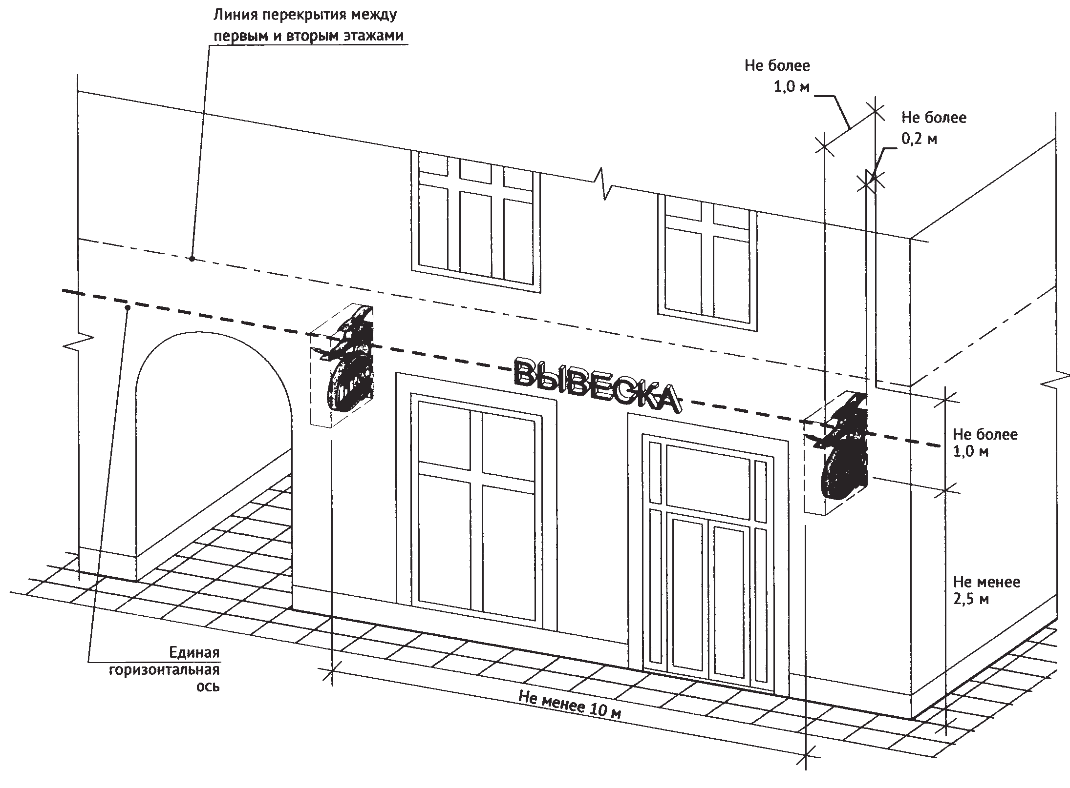

9. Витринные конструкции.

9.1. Витринные конструкции являются одним из способов внутреннего оформления витрин. Витринные конструкции размещаются в витрине на внешней и (или) с внутренней стороны остекления витрины:

9.1.1. Размещение вывесок в витрине на внешней стороне остекления витрины (без подложки).

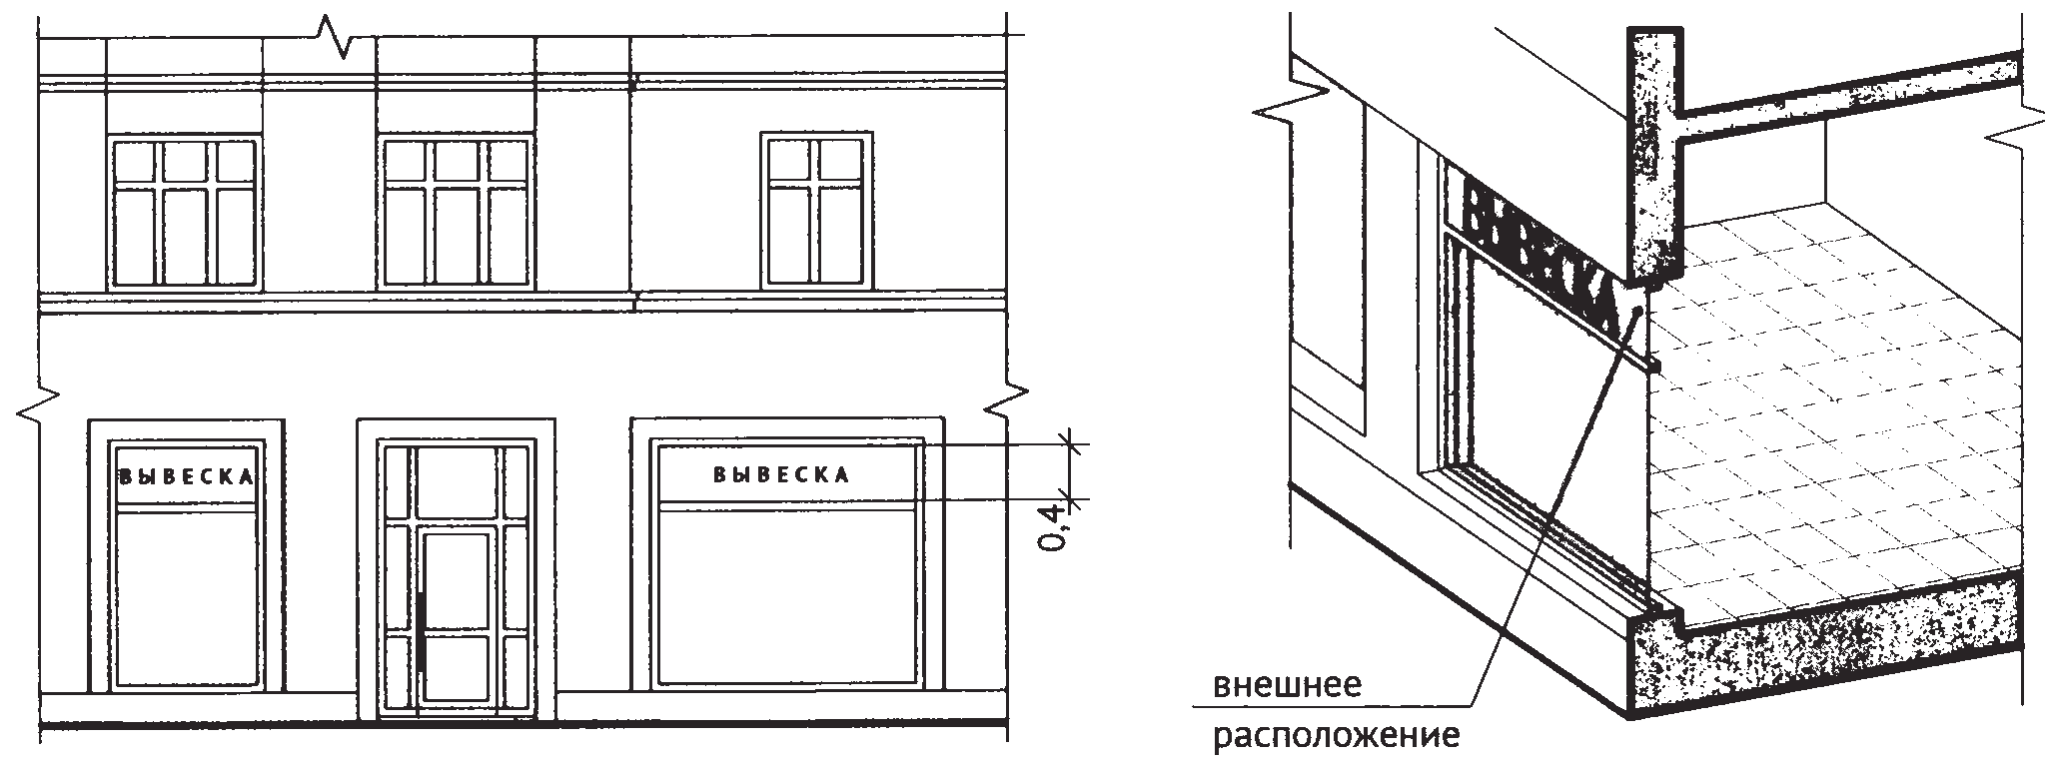

9.1.2. Размещение вывесок с внутренней стороны остекления витрины.

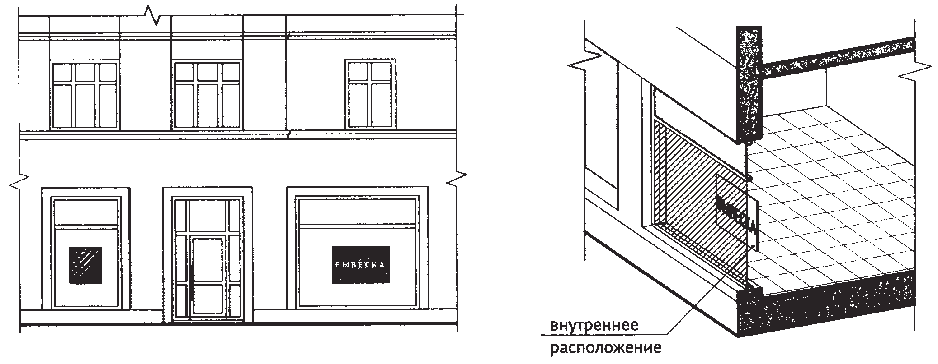

9.2. Максимальный размер витринных конструкций (при наличии переплетов (импостов), половины размера остекления в границах переплетов (импостов) по высоте и половины размера остекления витрины (при наличии переплетов (импостов), половины размера остекления в границах переплетов (импостов) по длине. При этом витринные конструкции должны размещаться строго в границах переплетов (импостов).

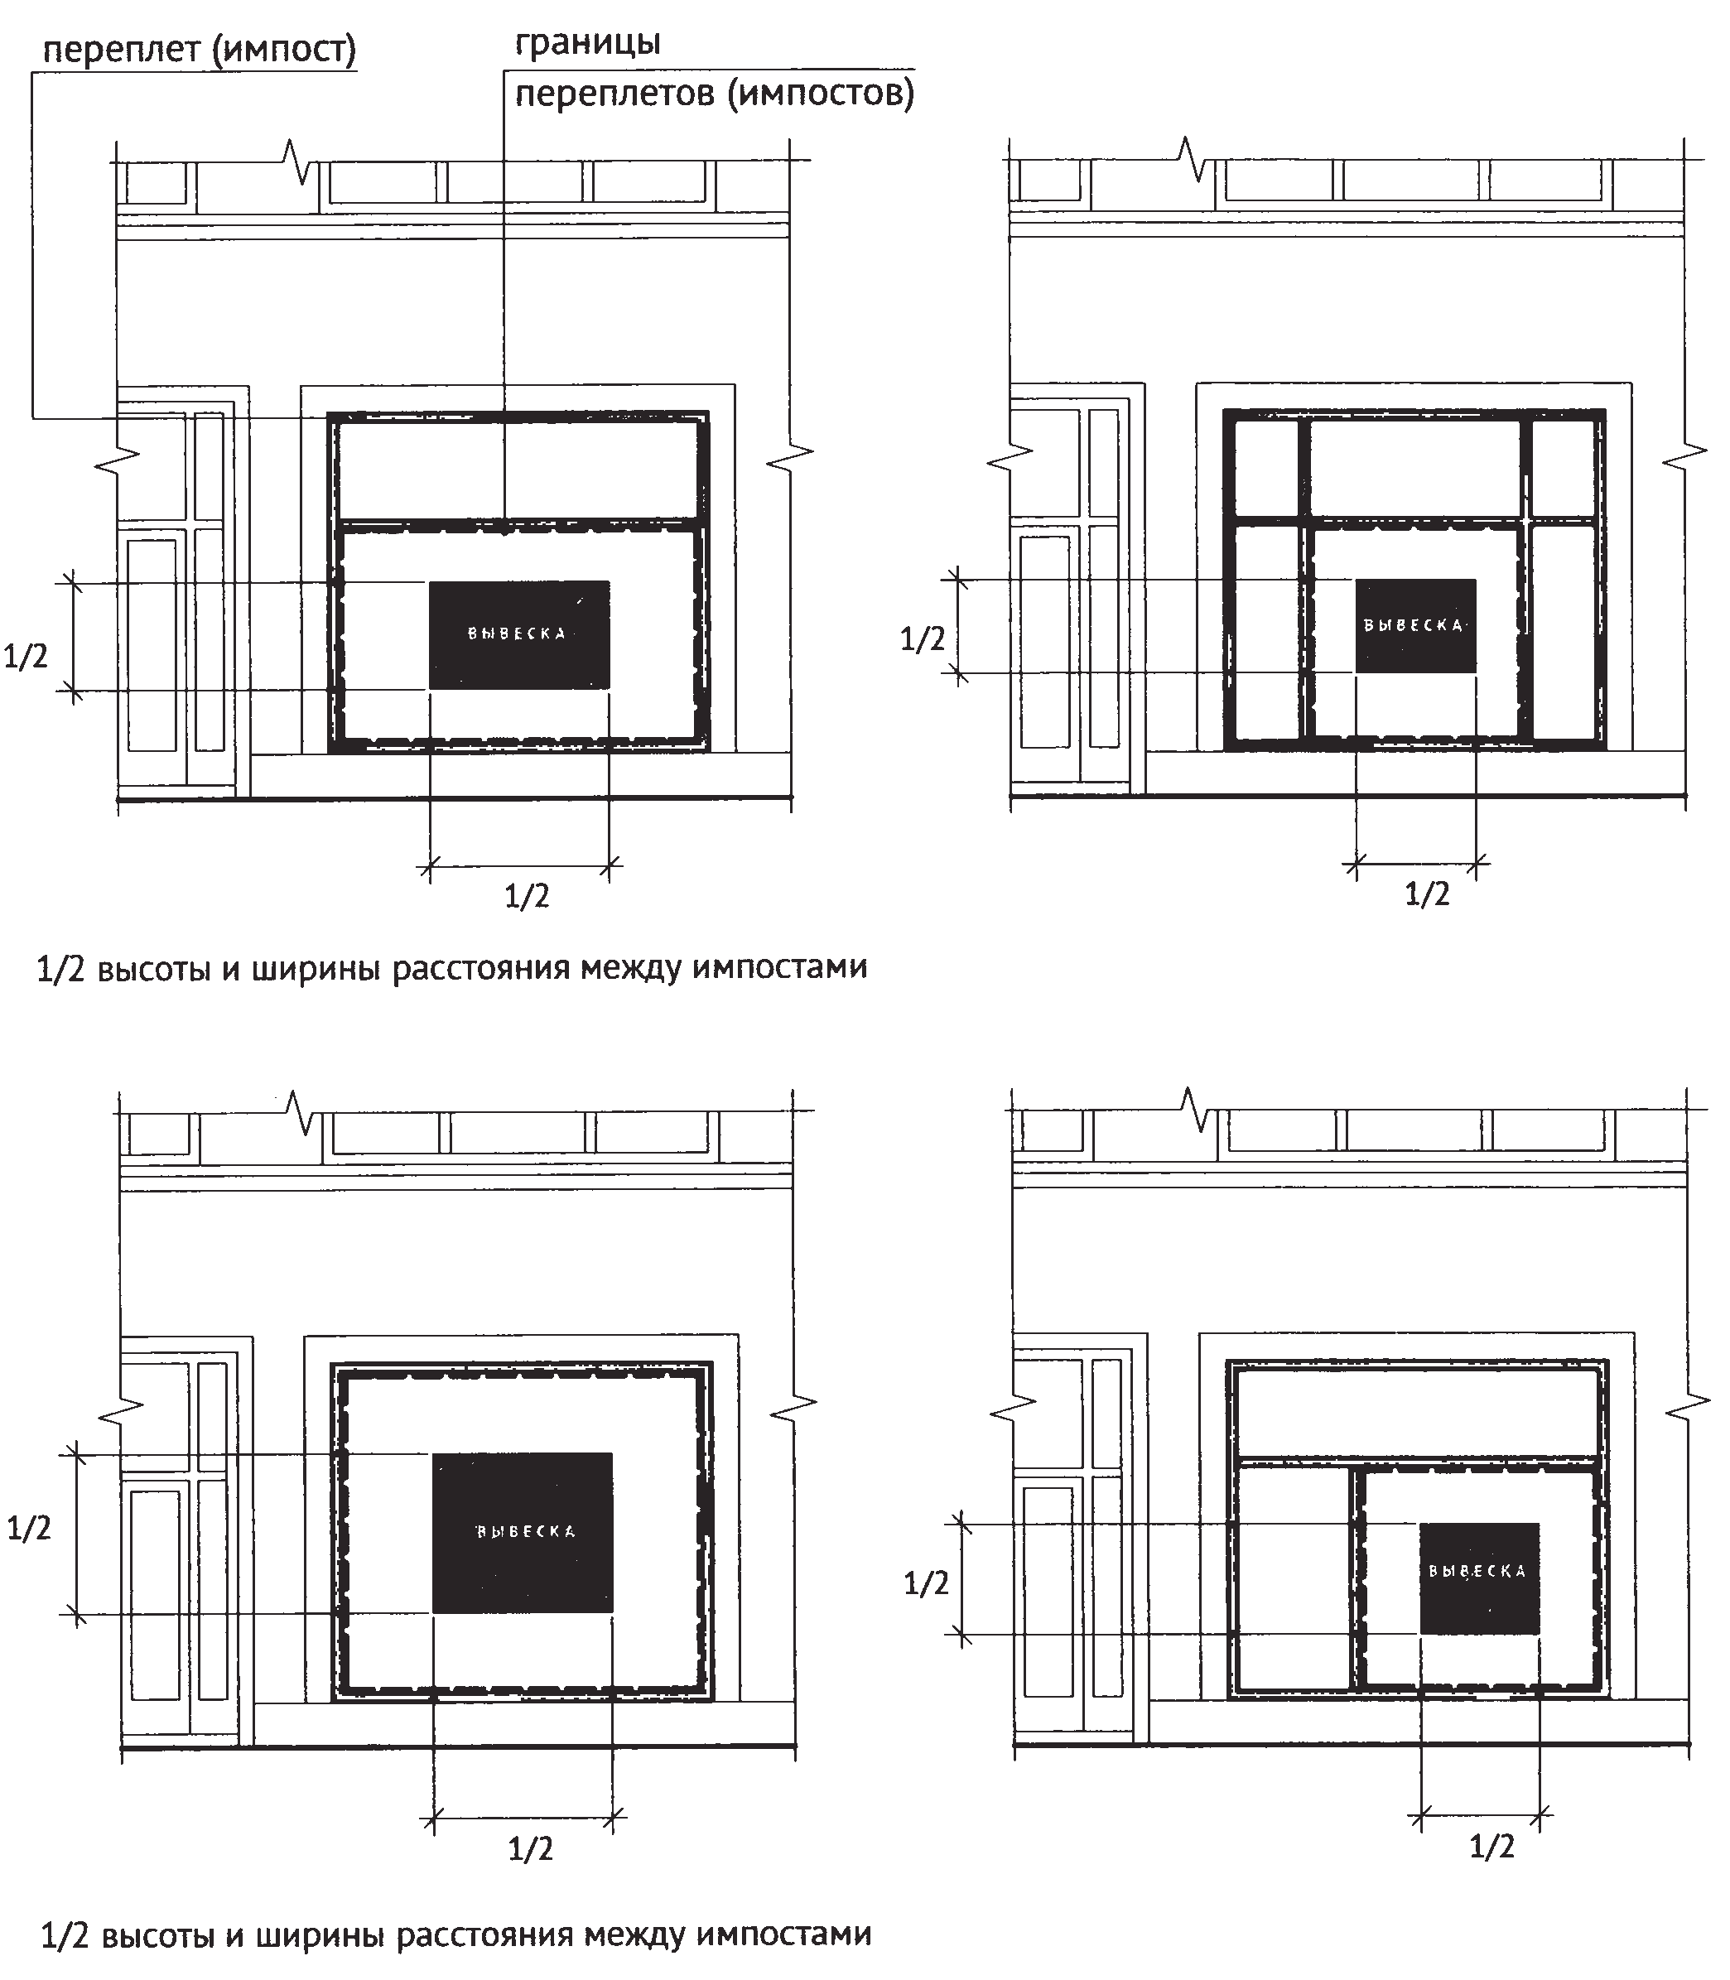

9.3. Информационные конструкции (вывески), размещенные на внешней стороне витрины, не должны выходить за плоскость фасада объекта. Параметры (размеры) вывески, размещаемой на внешней стороне витрины, не должны превышать в высоту 0,40 м, в длину - длину остекления витрины.

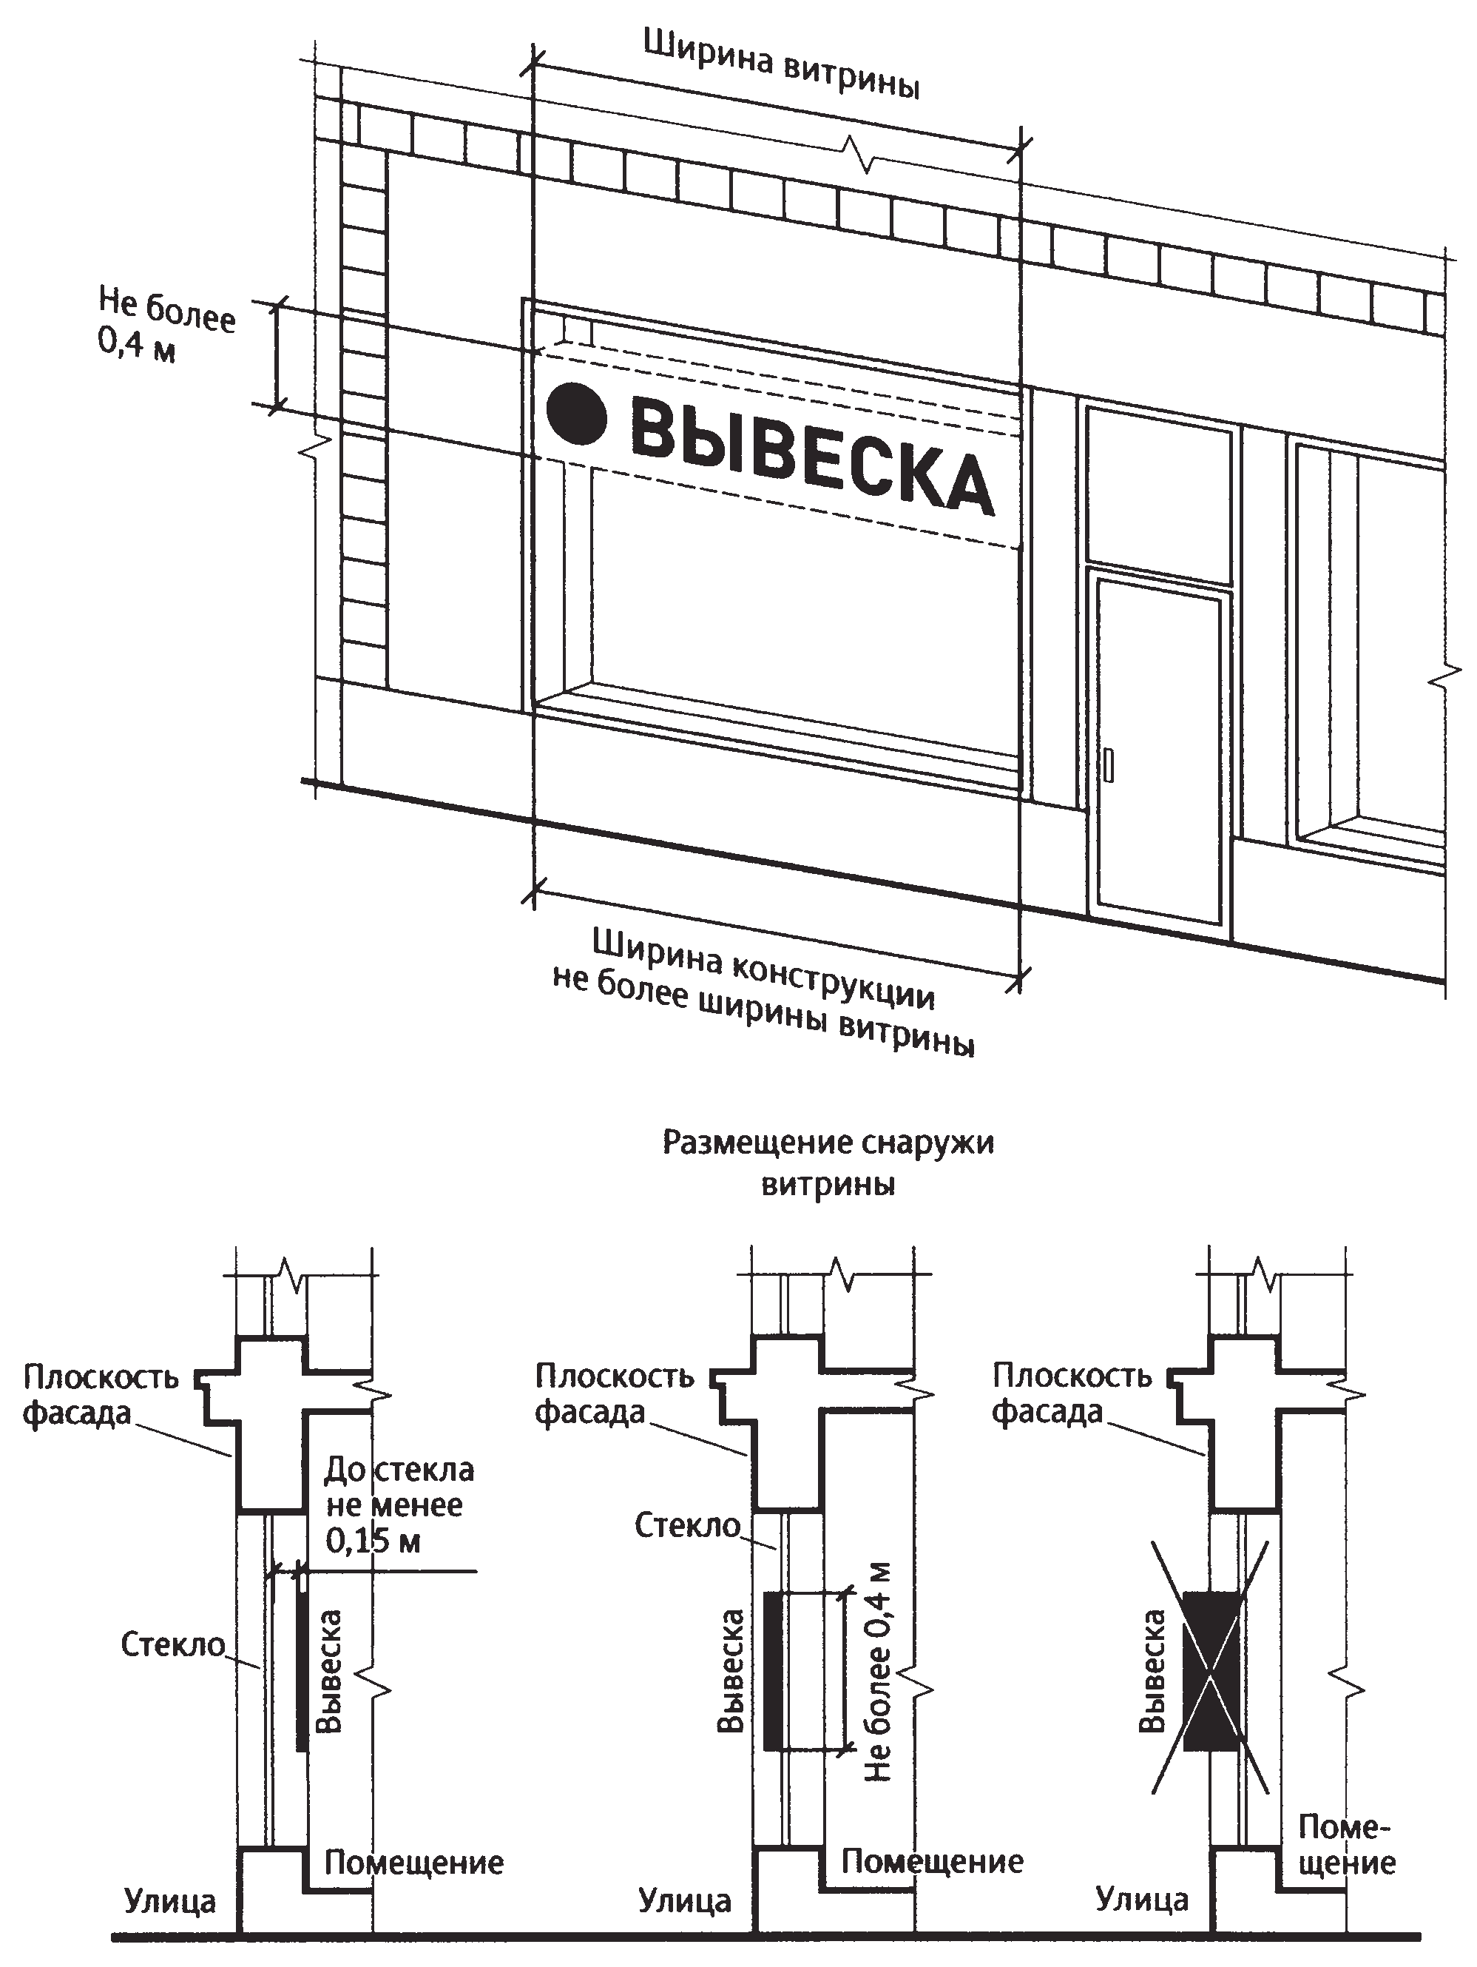

9.4. Размещение информационной конструкции (вывески) непосредственно на остеклении витрины в виде отдельных букв и декоративных элементов, в том числе методом нанесения трафаретной печати или иными аналогичными методами. При этом максимальный размер вывески, размещаемой на остеклении витрины, не превышает в высоту 0,15 м.

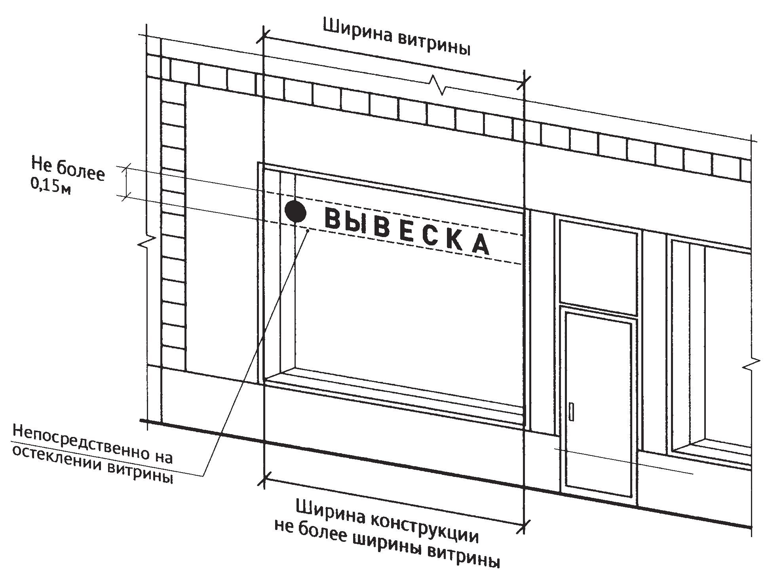

9.5. Допускается размещение информации об акционных мероприятиях (акциях) с внутренней стороны витрины (не более трех строк по 0,15 м).

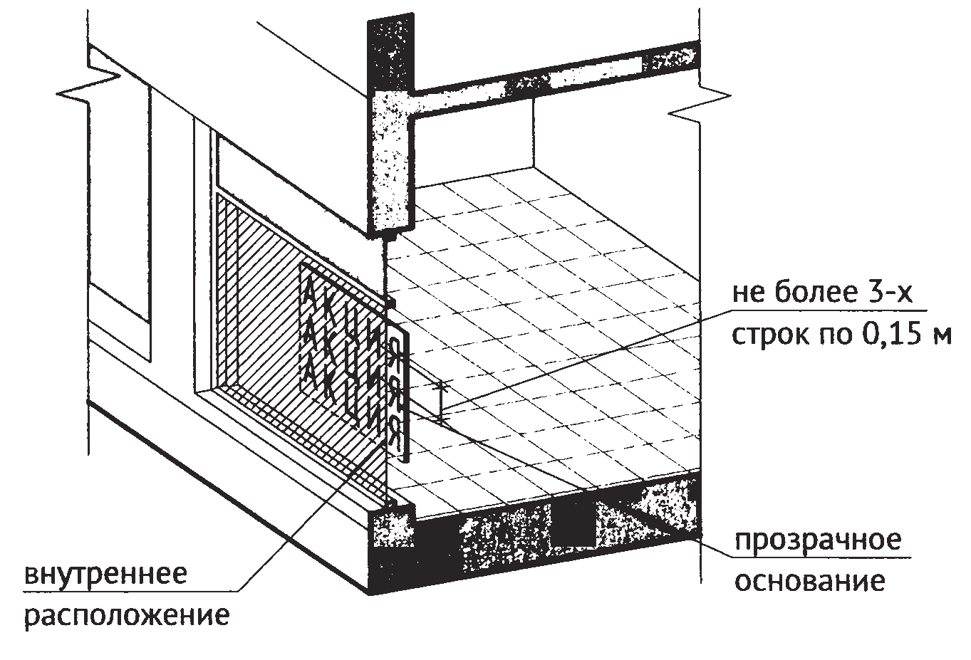

9.6. Применение непрозрачных материалов, а также жалюзи и рулонных штор, за исключением электронных носителей, систем сменного изображения возможно только для второго ряда остекления витрины со стороны торгового зала при одновременном соблюдении следующих условий:

- витринное пространство оформлено с использованием товаров и услуг (экспозиция товаров и услуг);

- витринное пространство освещено в темное время суток;

- глубина витринного пространства от первого ряда остекления со стороны улицы (внешней поверхности витрины) до второго ряда остекления со стороны торгового зала (внутренней поверхности витрины) составляет не менее 0,6 м.

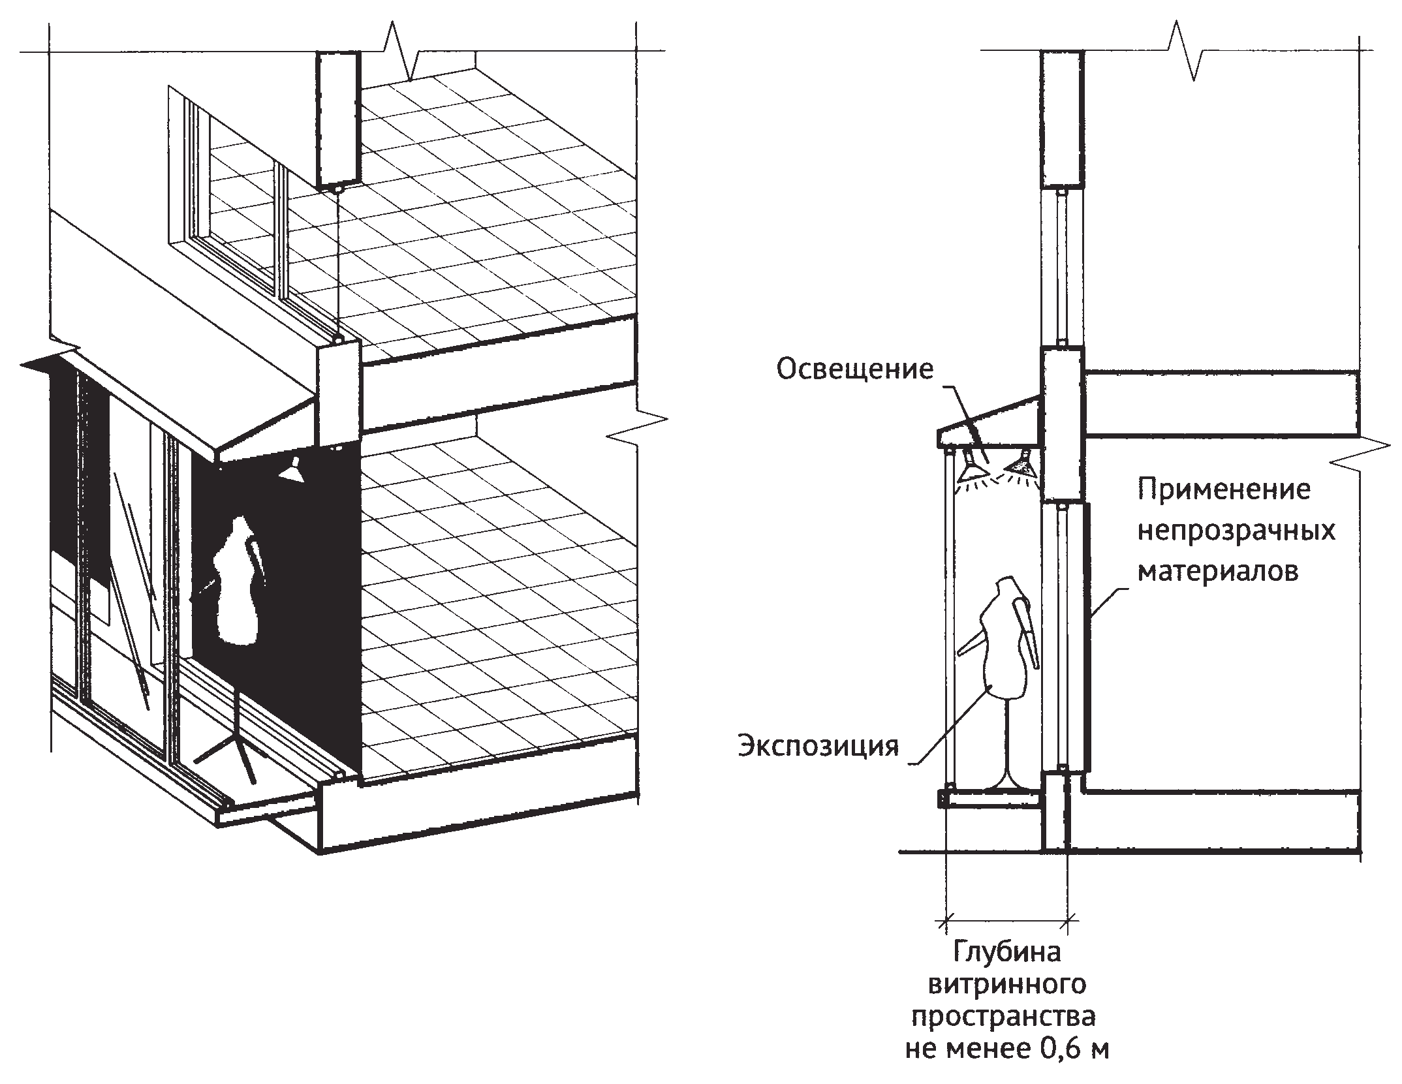

9.7. В случае если витрина имеет многогранную форму, вывески размещаются параллельно каждой из граней витрины с возможностью крепления к конструктивным элементам (импостам) витрины. При этом расстояние от плоскости импостов остекления витрины до внешней крайней точки вывески не может превышать 0,12 м.

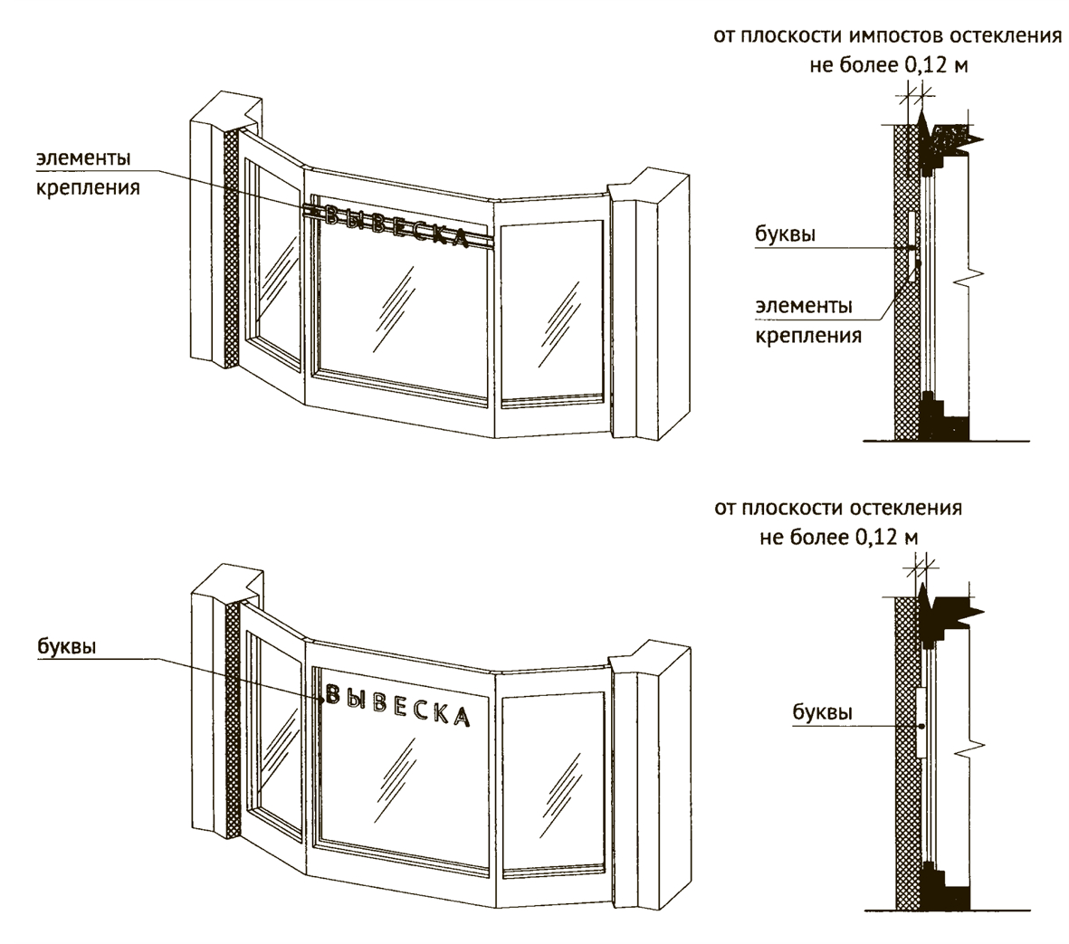10. Подвесные конструкции.

Подвесная конструкция (конструкция вывесок размещается в пешеходном галерейном пространстве зданий, строений, сооружений).

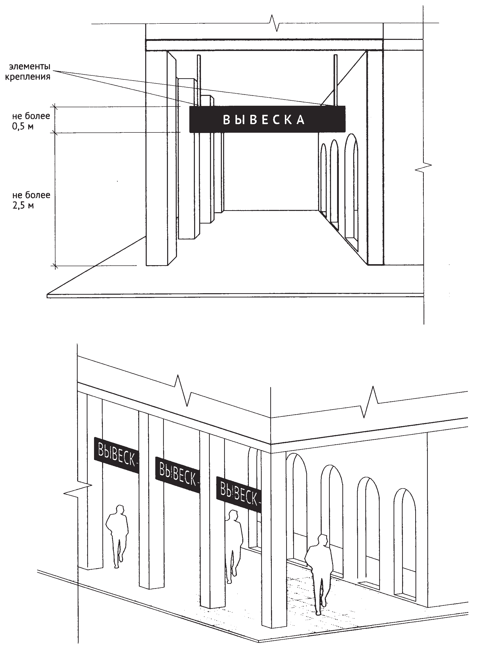

11. Крышные конструкции.

11.1. Информационное поле вывесок, размещаемых на крышах объектов, располагается параллельно к поверхности фасадов объектов, по отношению к которым они установлены, выше линии карниза, парапета объекта.

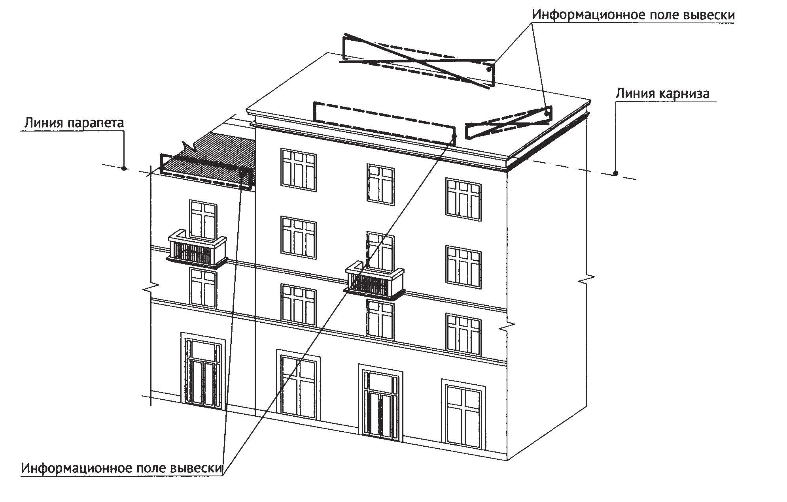

11.2. Конструкции вывесок, допускаемых к размещению на крышах зданий, строений, сооружений, представляют собой объемные символы (без использования подложки).

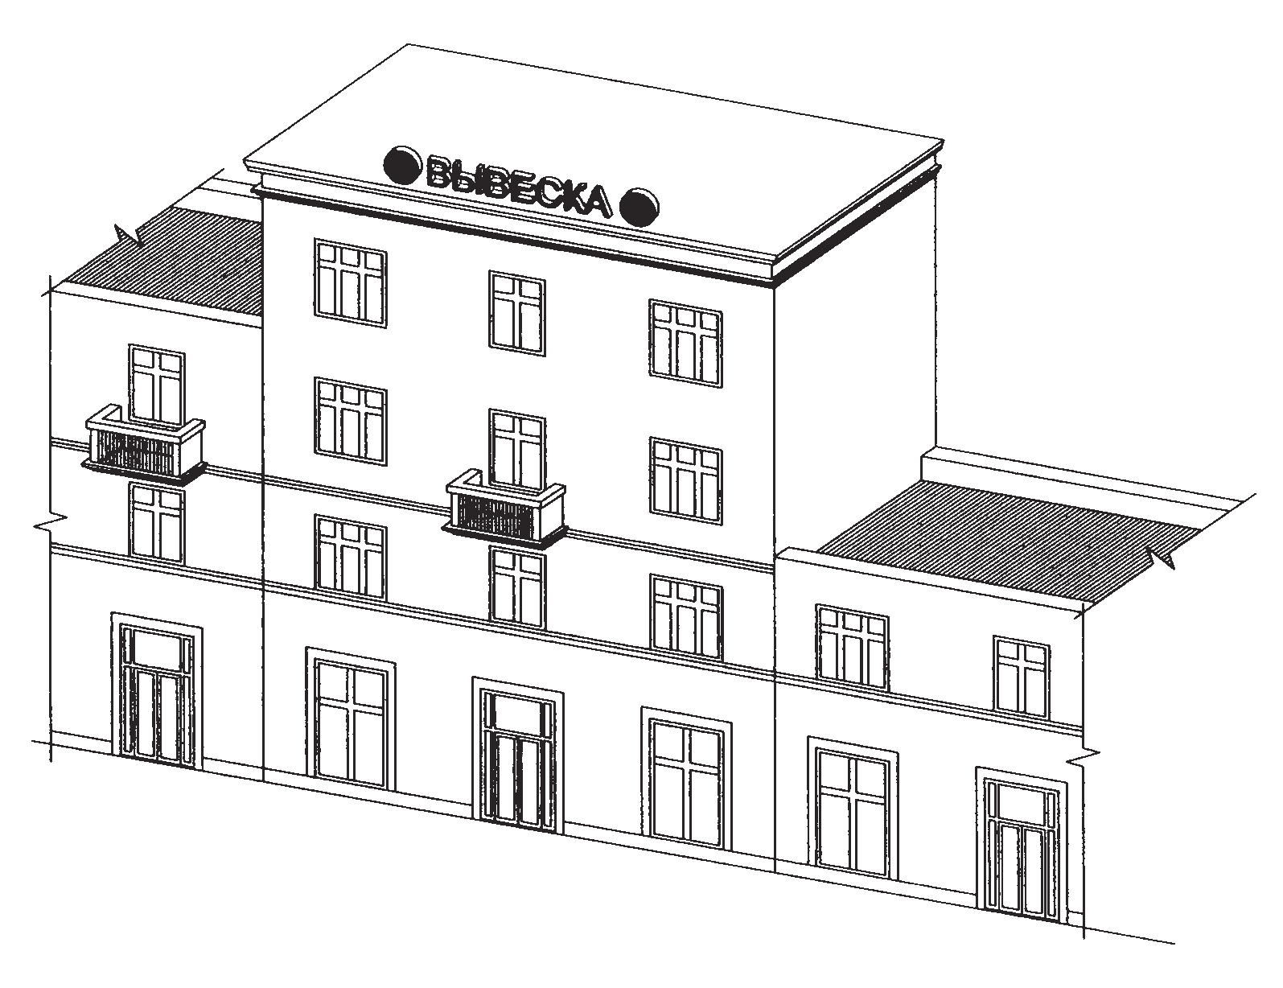

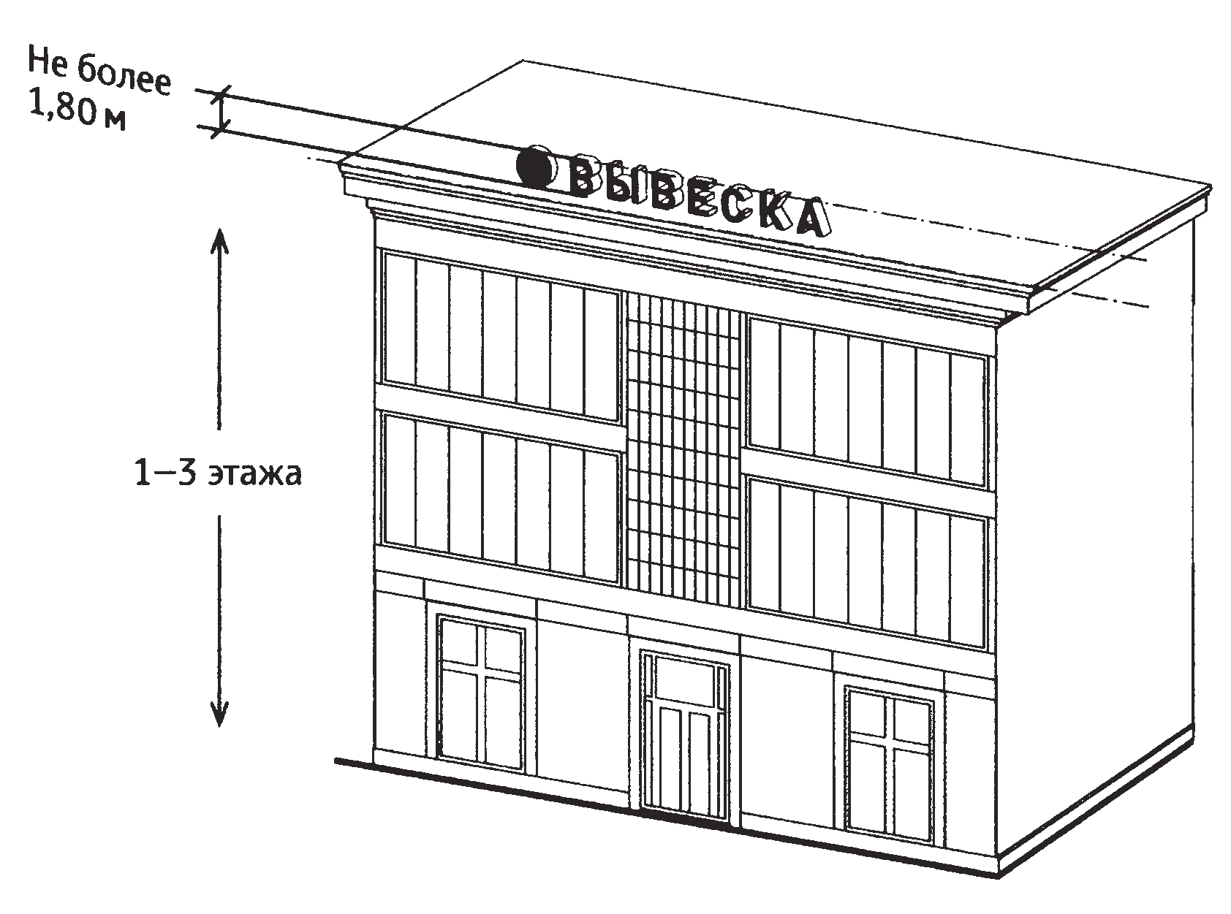 11.3. Высота информационных конструкций (вывесок), размещаемых на крышах зданий, строений, сооружений, с учетом всех используемых элементов не более 1,80 м для 1-3-этажных объектов.

11.4. Высота информационных конструкций (вывесок), размещаемых на крышах зданий, строений, сооружений, с учетом всех используемых элементов не более 3 м для 4-7-этажных объектов.

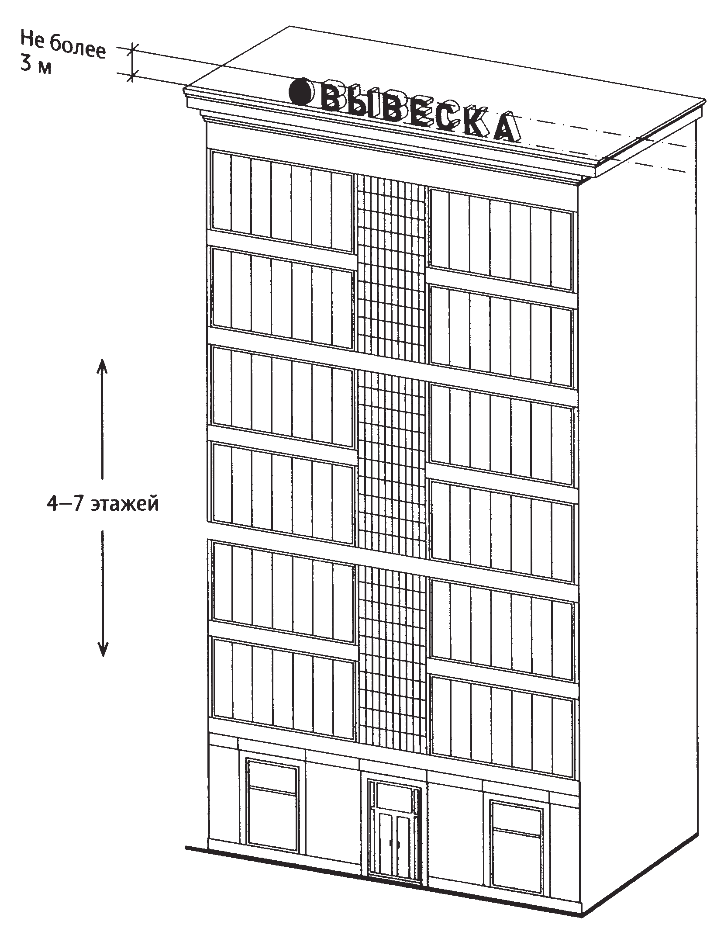

11.5. Высота информационных конструкций (вывесок), размещаемых на крышах зданий, строений, сооружений, с учетом всех используемых элементов не более 4 м для 8-12-этажных объектов.

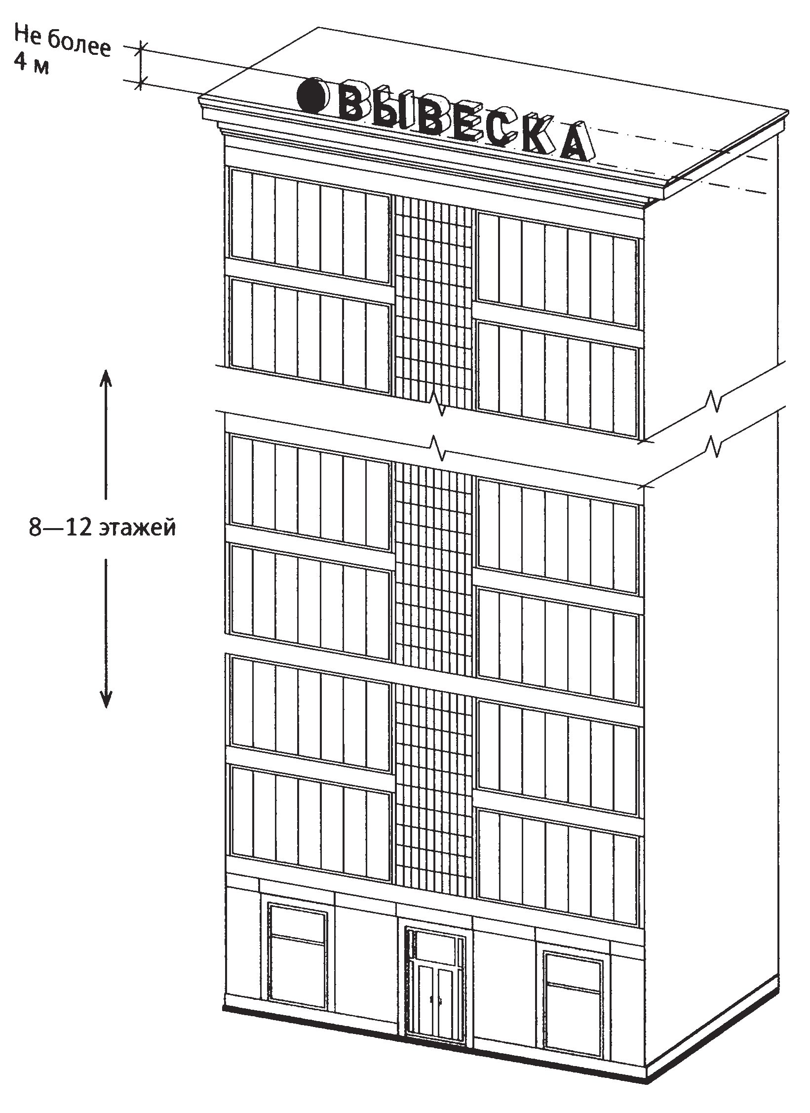

11.6. Высота информационных конструкций (вывесок), размещаемых на крышах зданий, строений, сооружений, с учетом всех используемых элементов не более 5 м для 13-17-этажных объектов.

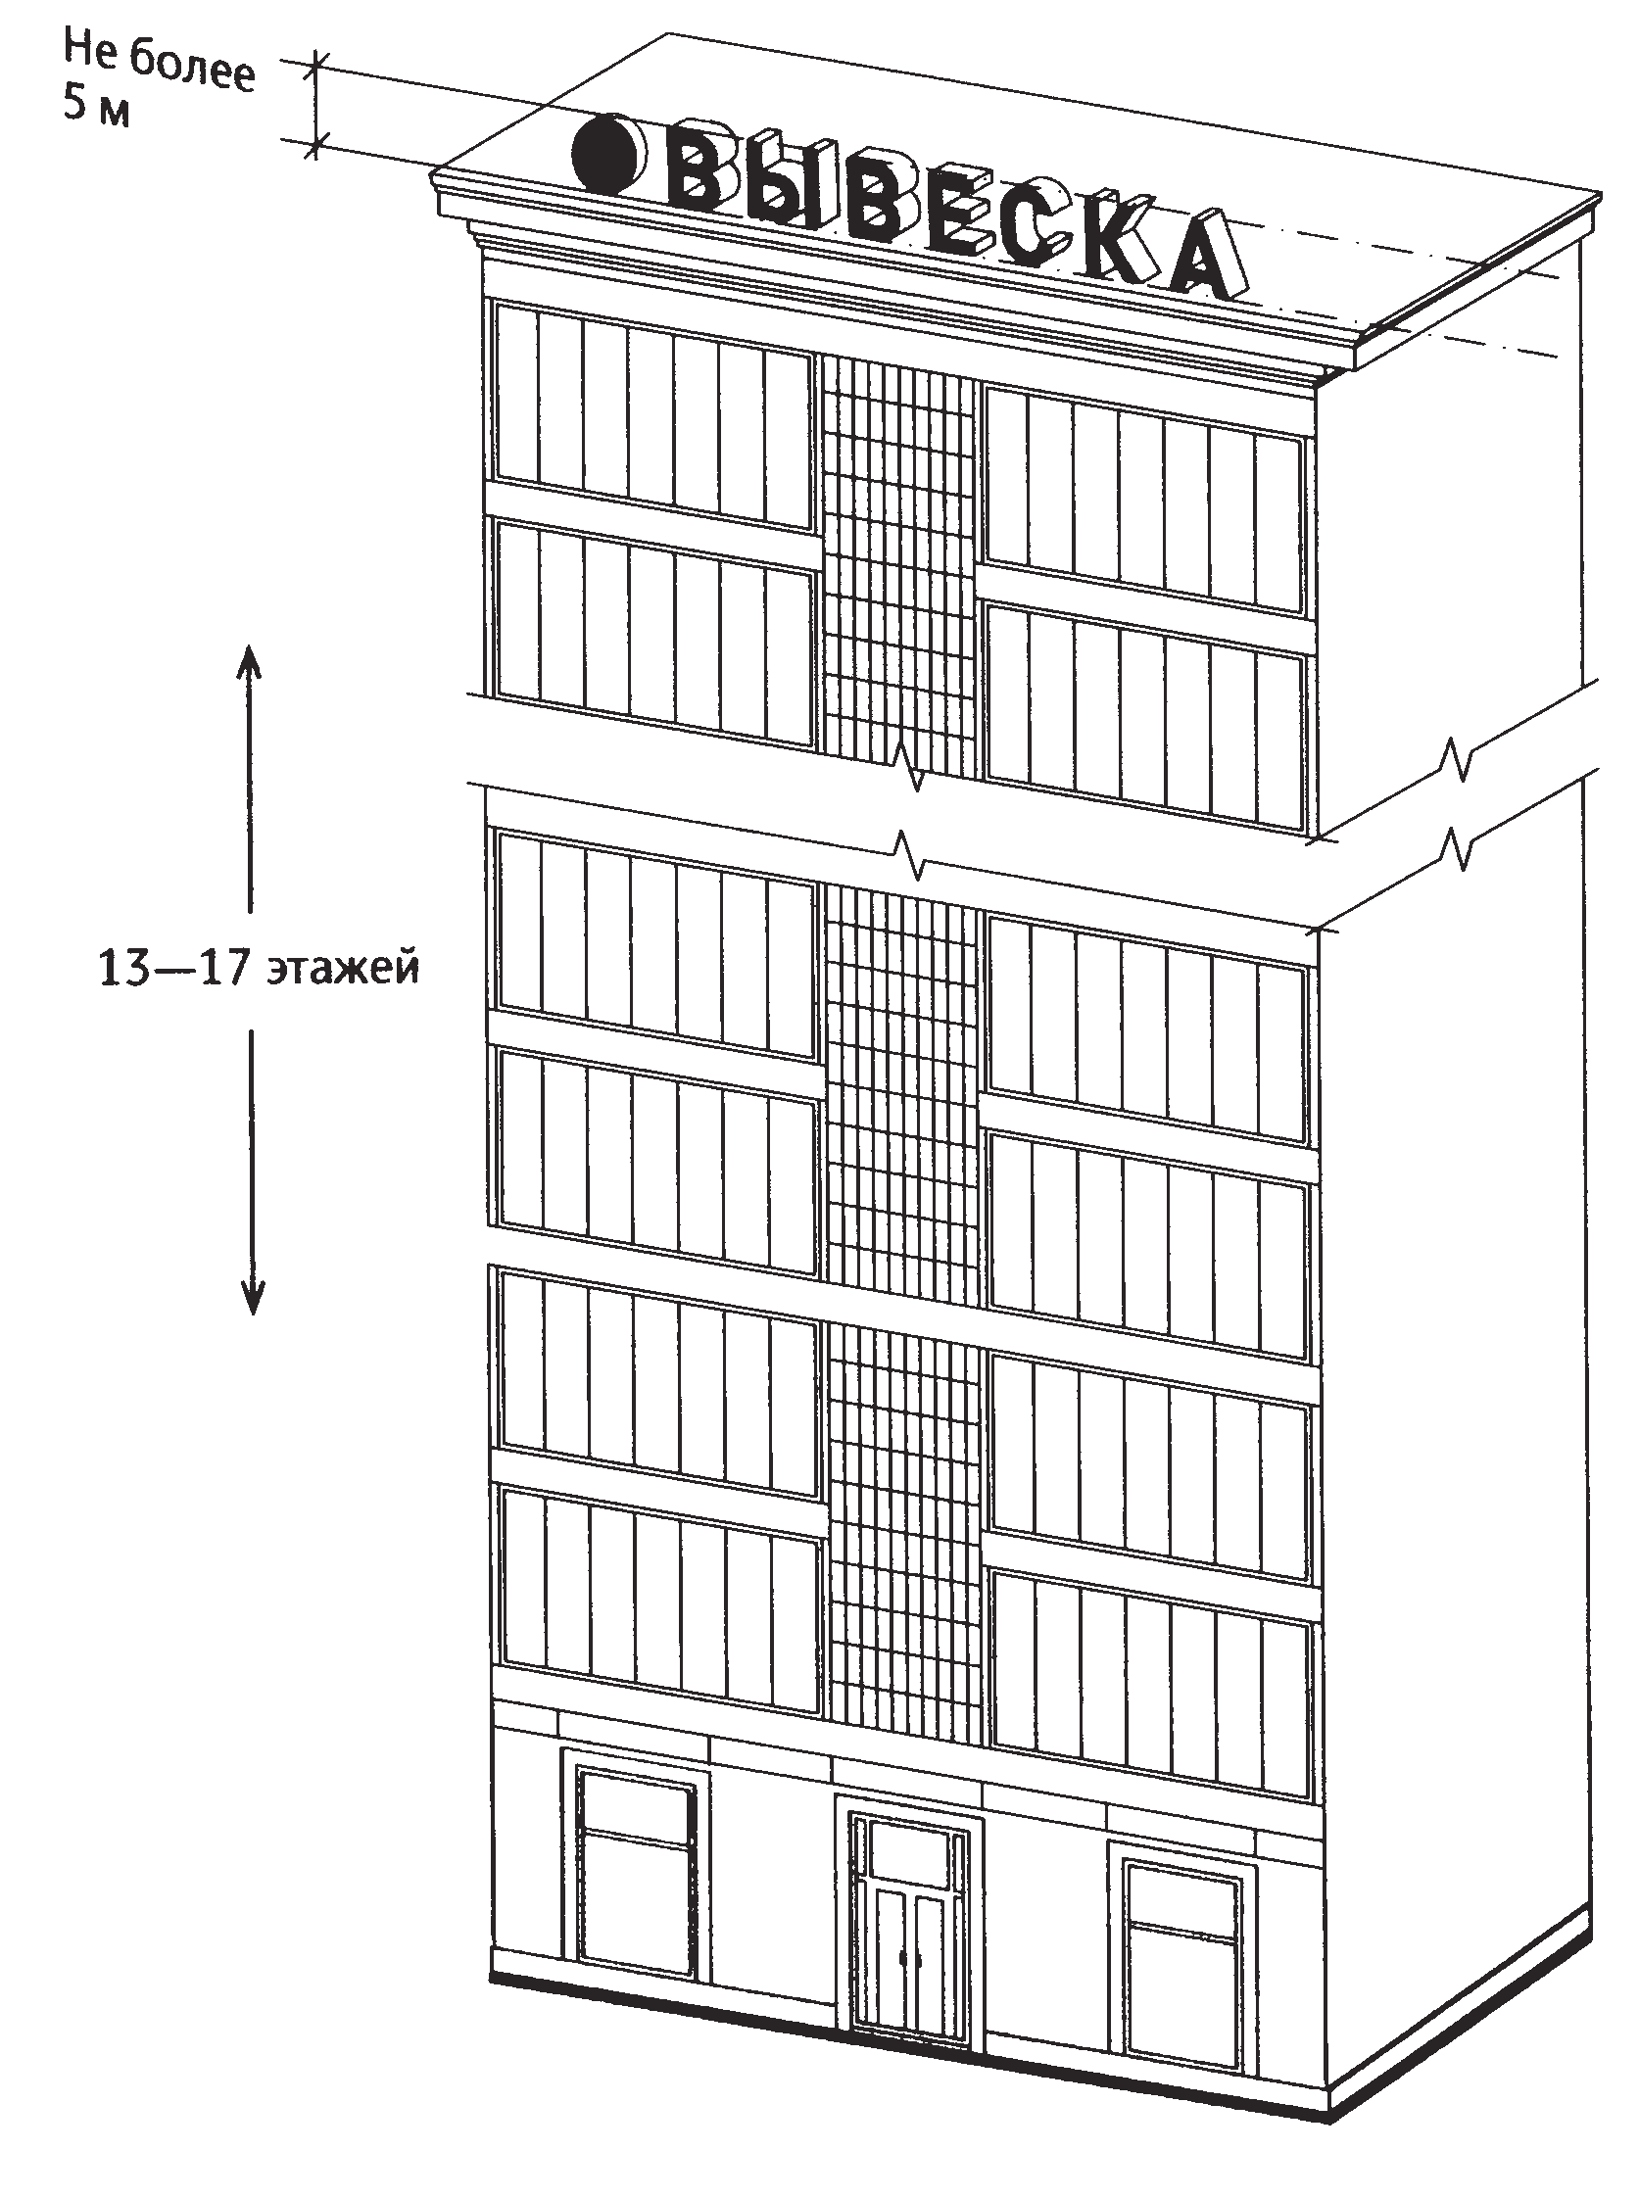

11.7. Высота информационных конструкций (вывесок), размещаемых на крышах зданий, строений, сооружений, с учетом всех используемых элементов не более 6 м для объектов, имеющих 18 и более этажей.

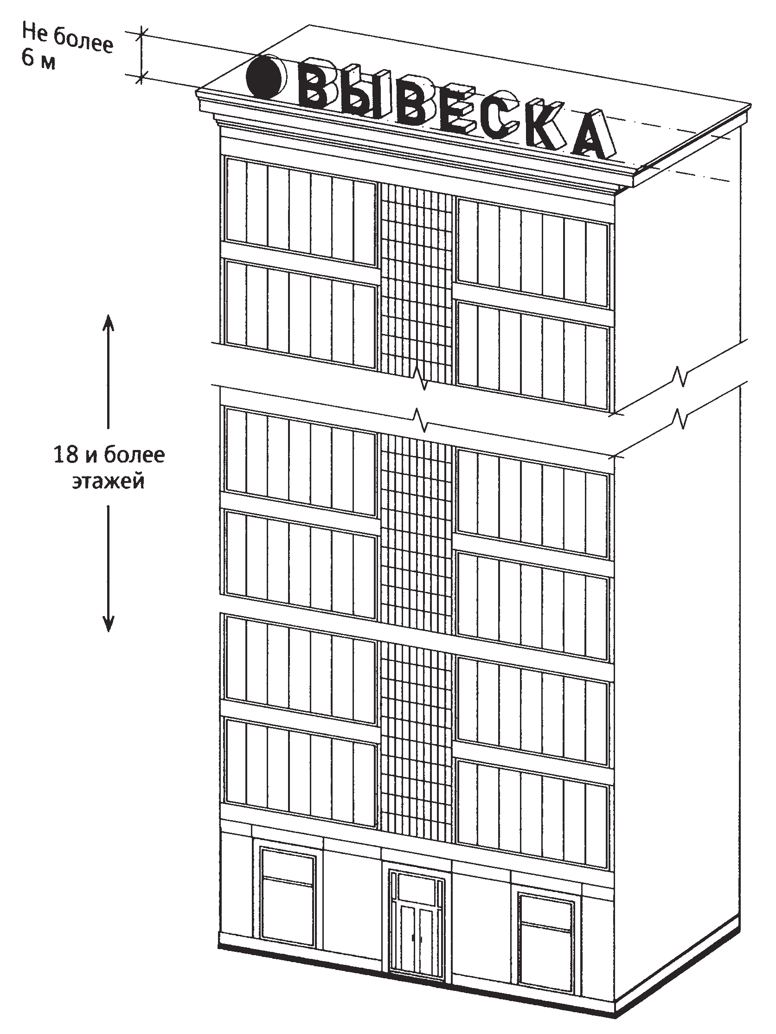

11.8. Длина информационной конструкции, устанавливаемой на крыше объекта, не превышает 80 % длины фасада, вдоль которого она размещена, при длине фасада до 35 м (включительно).

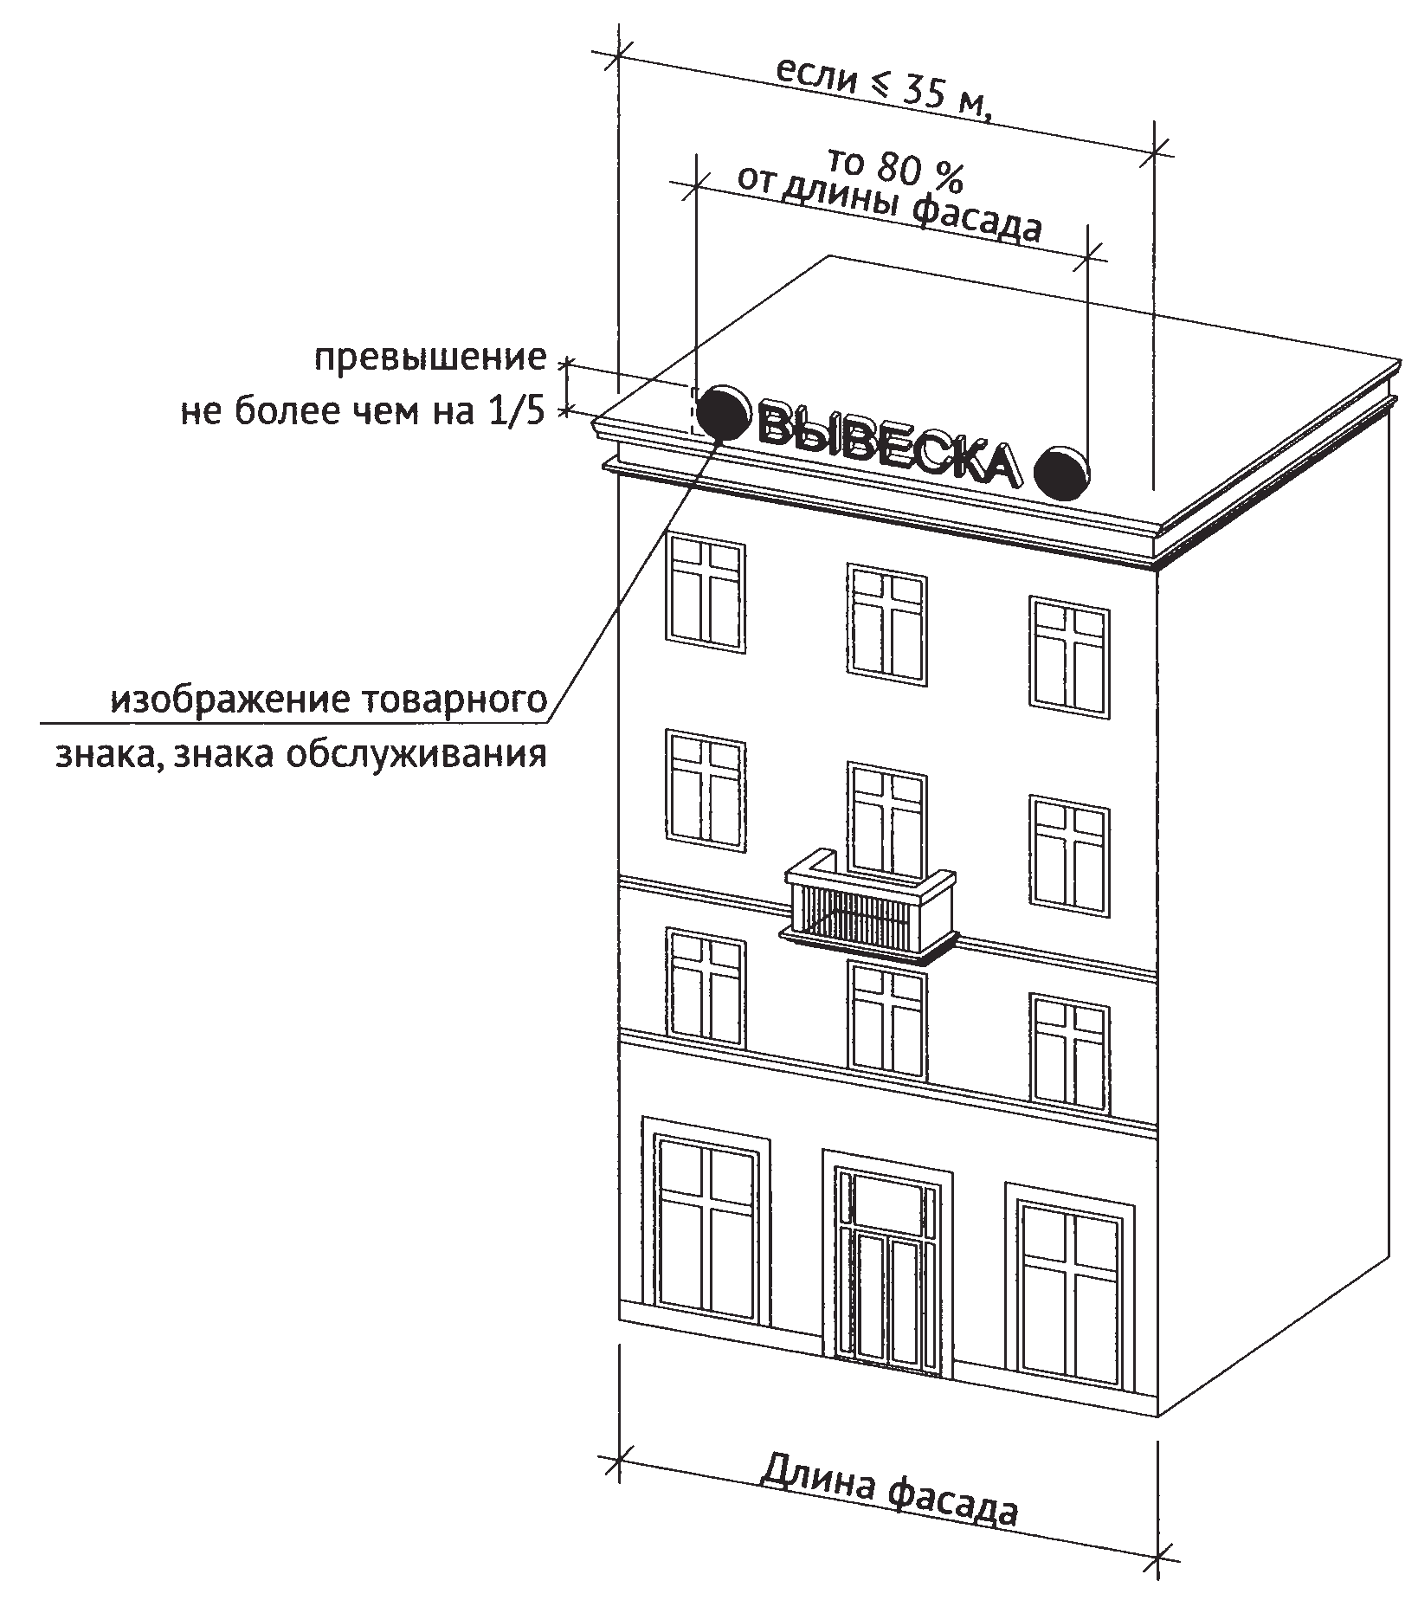При размещении информационной конструкции (вывески), содержащей изображение товарного знака, знака обслуживания, высота отдельных элементов информационного поля или художественных элементов, указанных в информационной конструкции, входящих в изображение указанного товарного знака, знака обслуживания, может превышать параметры не более чем на 1/5.

11.9. Длина вывески, устанавливаемой на крыше объекта, не может превышать половины длины фасада, вдоль которого она размещена, при длине фасада свыше 35 м.

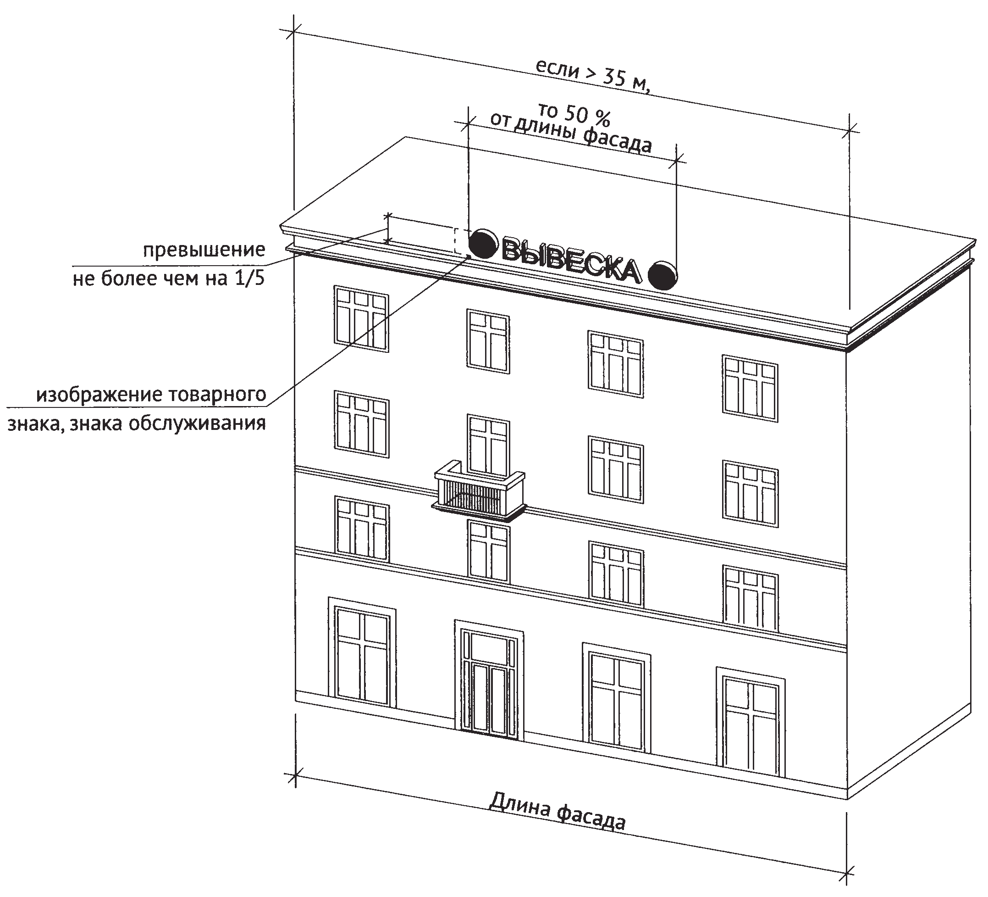 При размещении информационной конструкции (вывески), содержащей изображение товарного знака, знака обслуживания, высота отдельных элементов информационного поля или художественных элементов, указанных в информационной конструкции, входящих в изображение указанного товарного знака, знака обслуживания, может превышать параметры не более чем на 1/5.

12. Уникальные конструкции.

12.1. К уникальным информационным конструкциям относятся:

12.1.1. Барельеф.

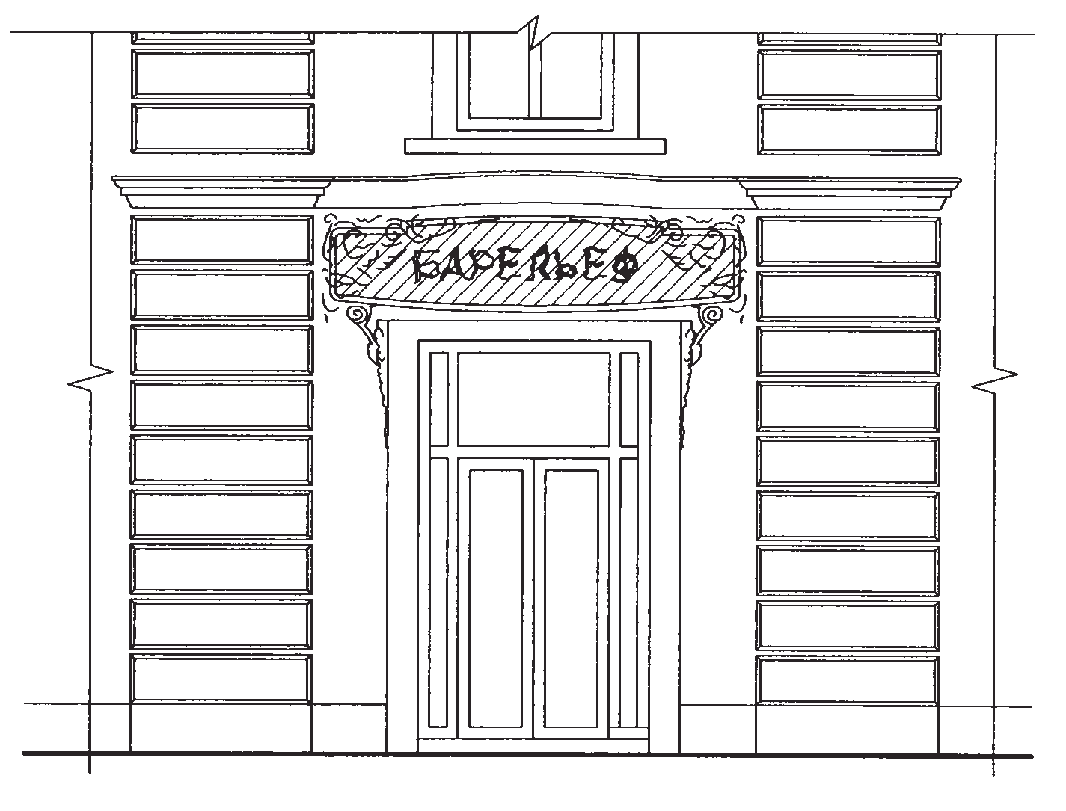

12.1.2. Мозаичное панно.

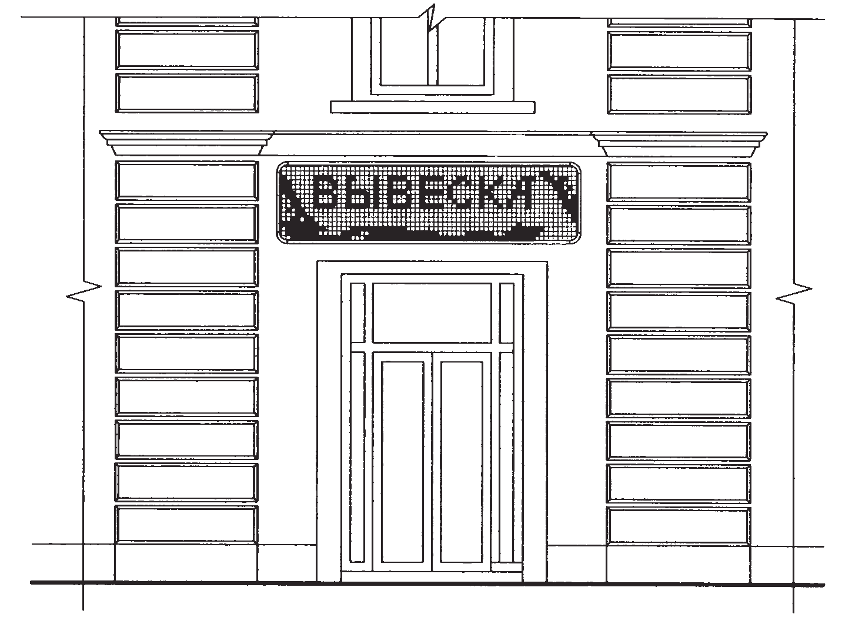

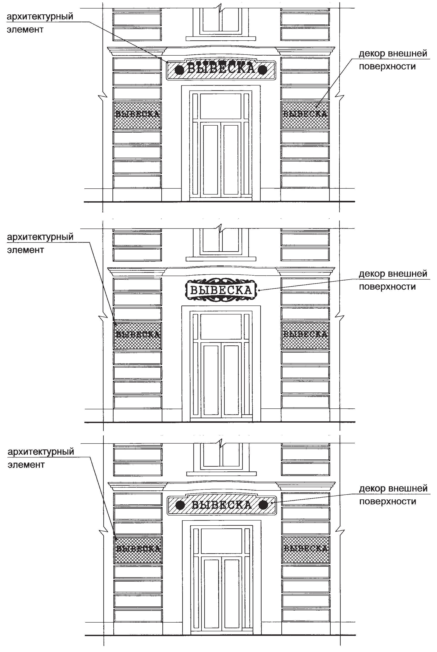 12.2. Вывески, являющиеся архитектурными элементами и декором внешних поверхностей объекта.

12.3. Вывески, формирующие исторический архитектурный облик города.

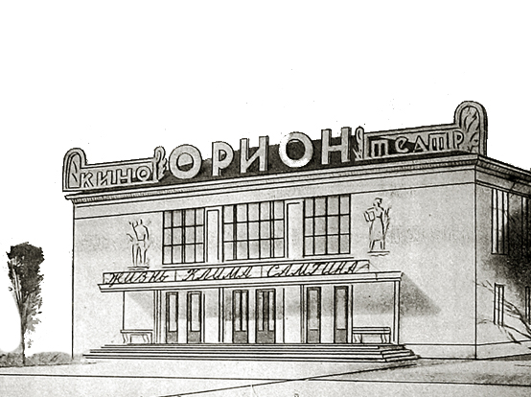

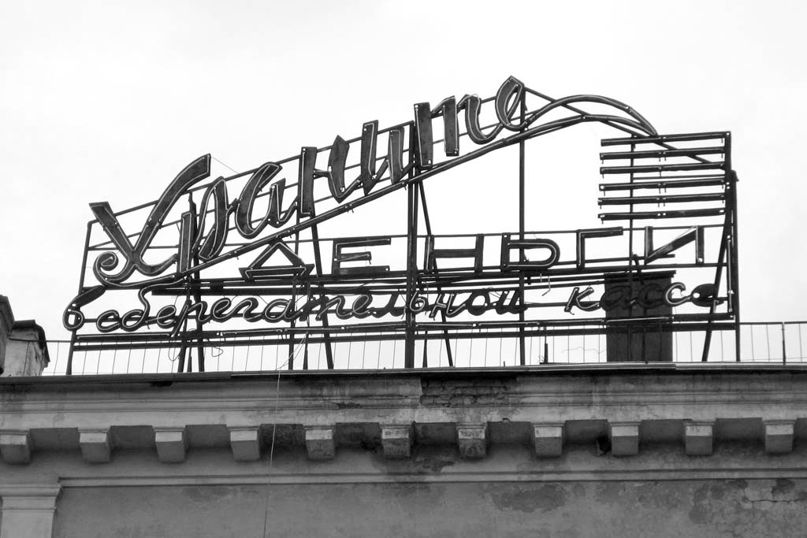

13. Запреты при размещении информационных конструкций.

13.1. Запрещается размещение вывесок на ограждающих конструкциях (заборах, шлагбаумах, ограждениях, перилах).

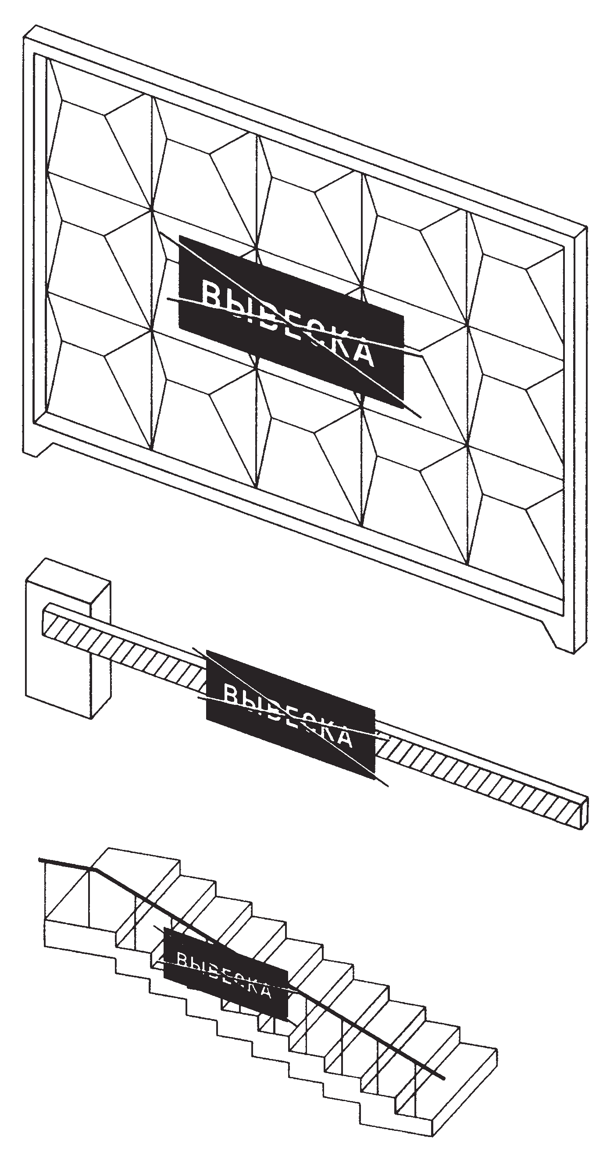

13.2. Запрещается размещение вывесок выше линии перекрытия между первым и вторым этажами, включая крыши:

13.2.1. Объемные символы без подложки.

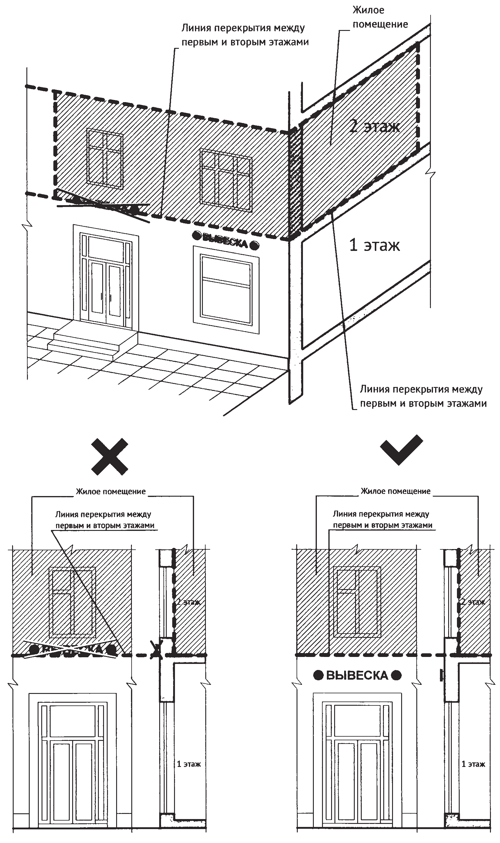

13.2.2. Объемные символы на подложке.

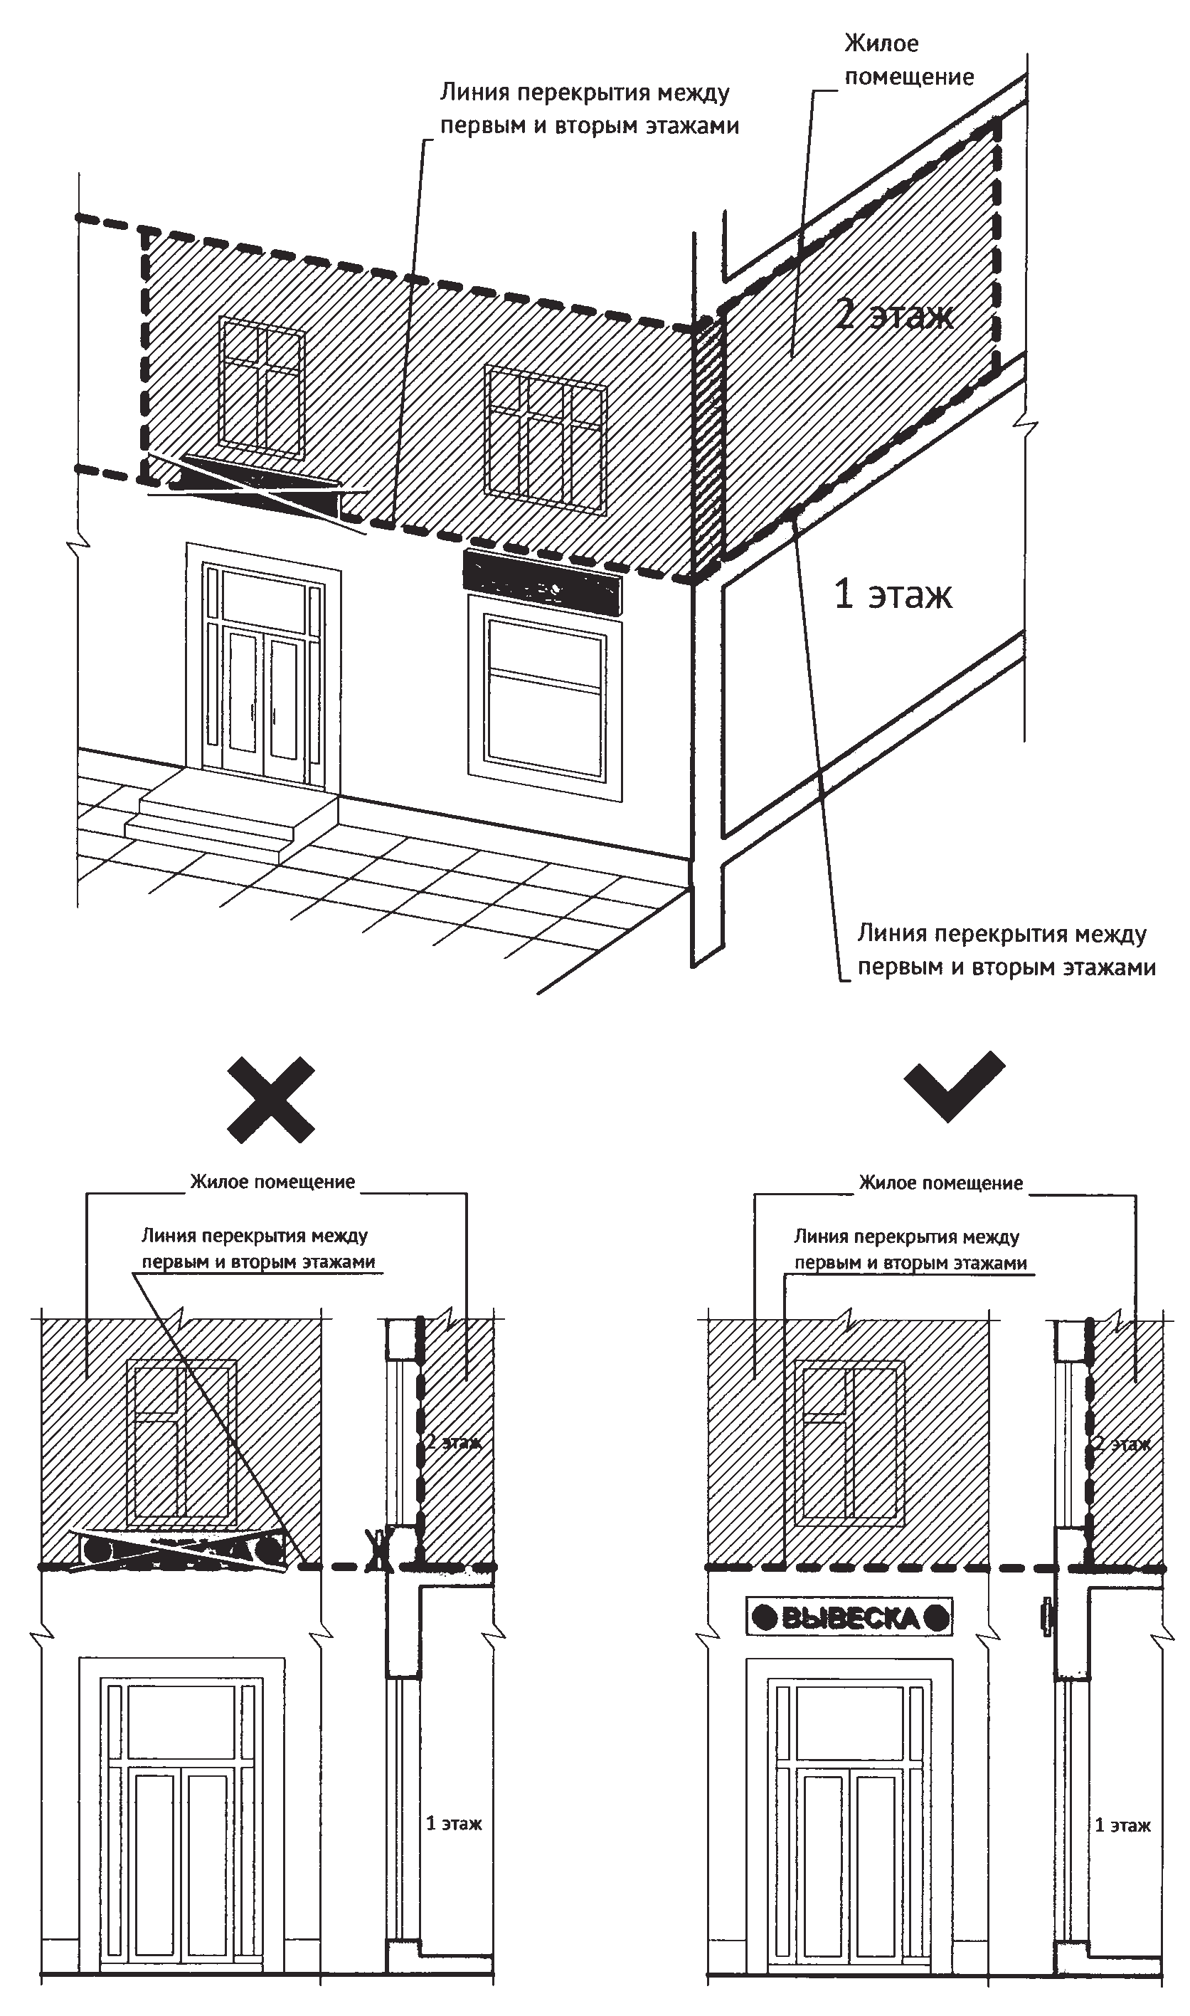

13.2.3. Световые коробы.

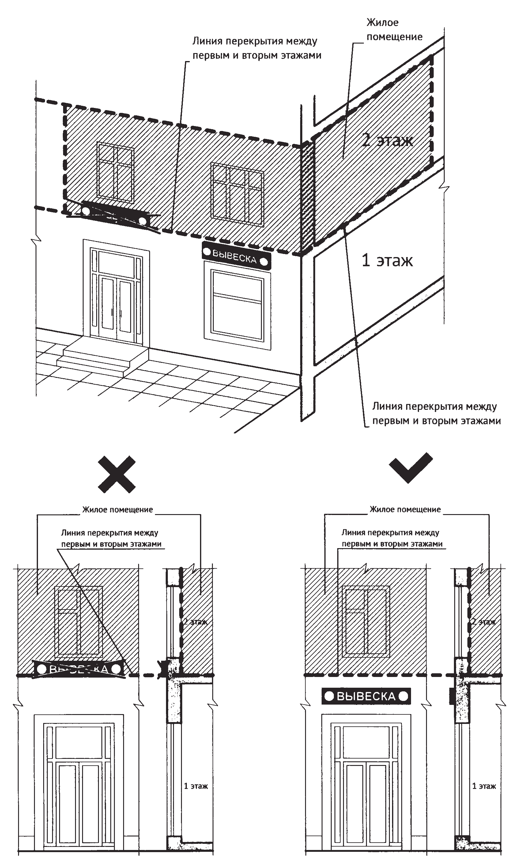

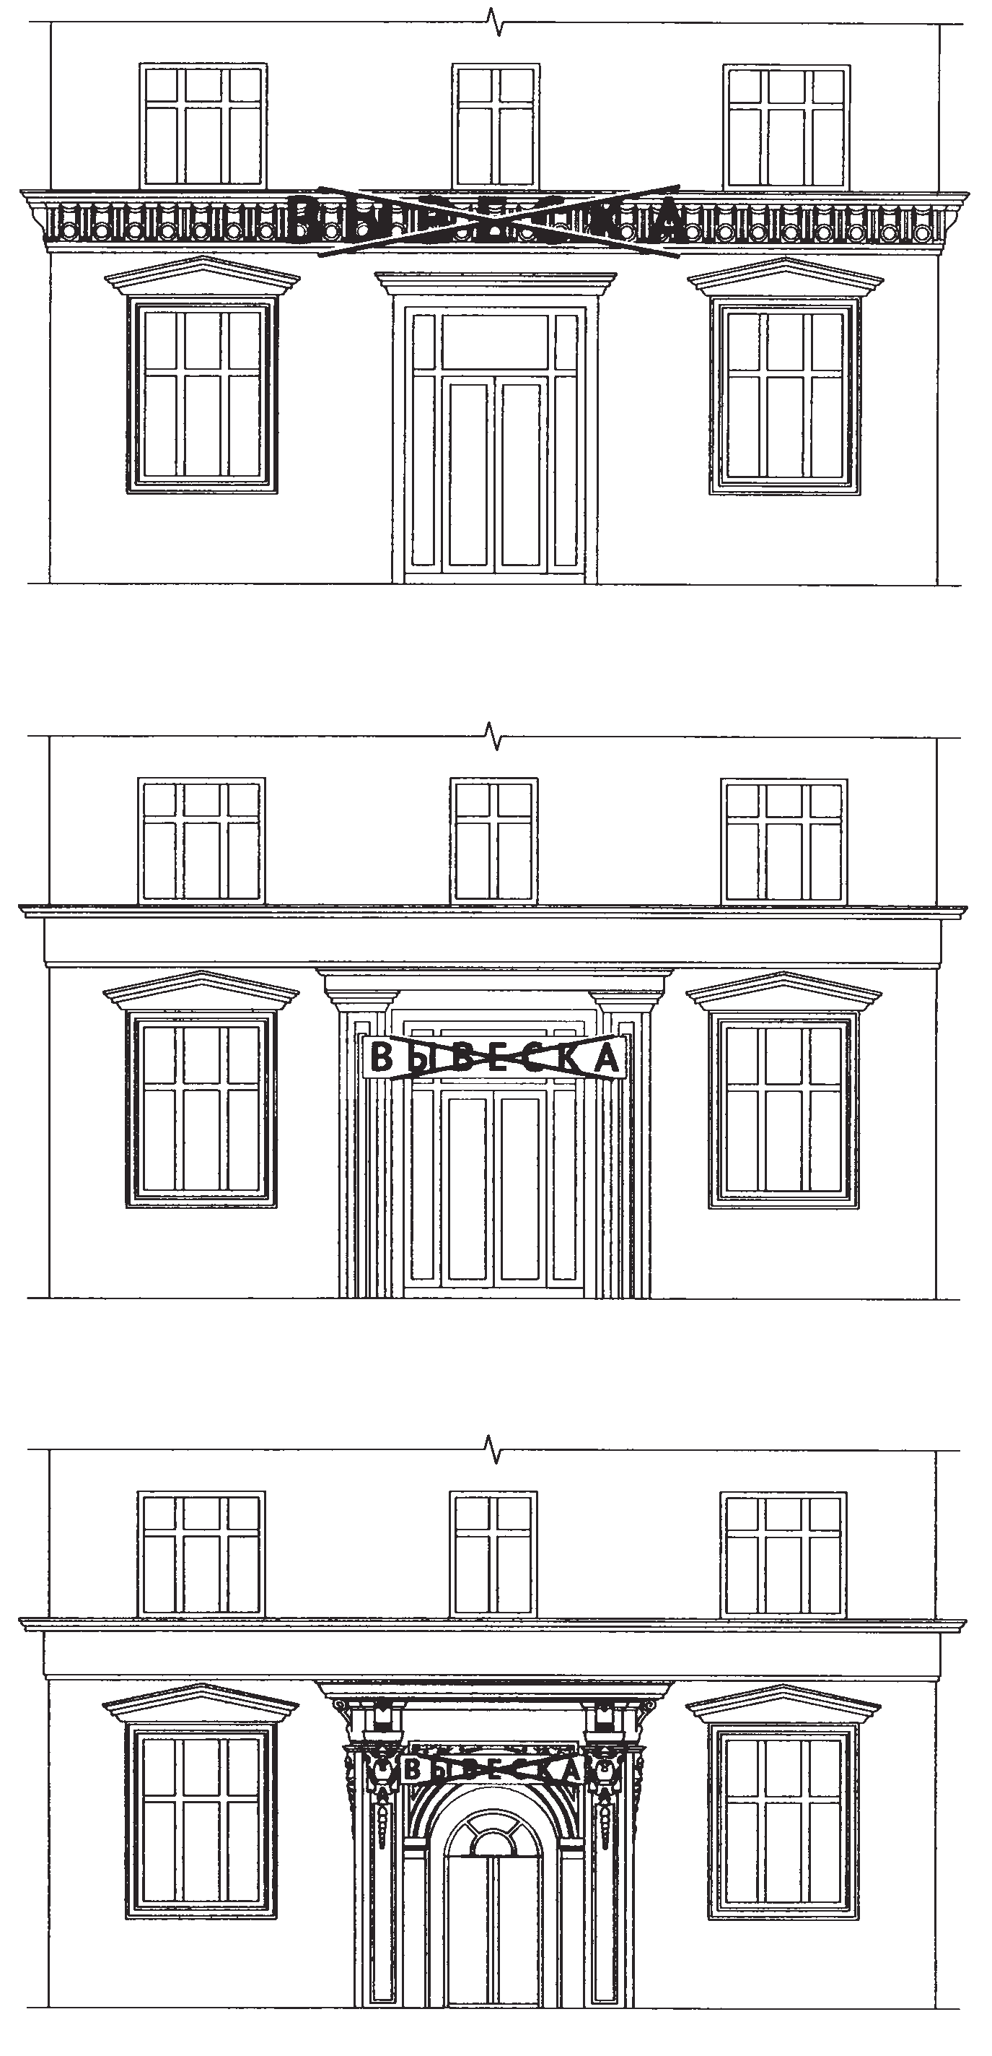 13.3. Запрещается размещение вывесок на архитектурных деталях фасадов объектов (в том числе на колоннах, пилястрах, орнаментах, лепнине).

13.4. Запрещается размещение вывесок (за исключением уникальных информационных конструкций) путем непосредственного нанесения на поверхность фасада декоративно-художественного и (или) текстового изображения (методом покраски, наклейки и иными методами).

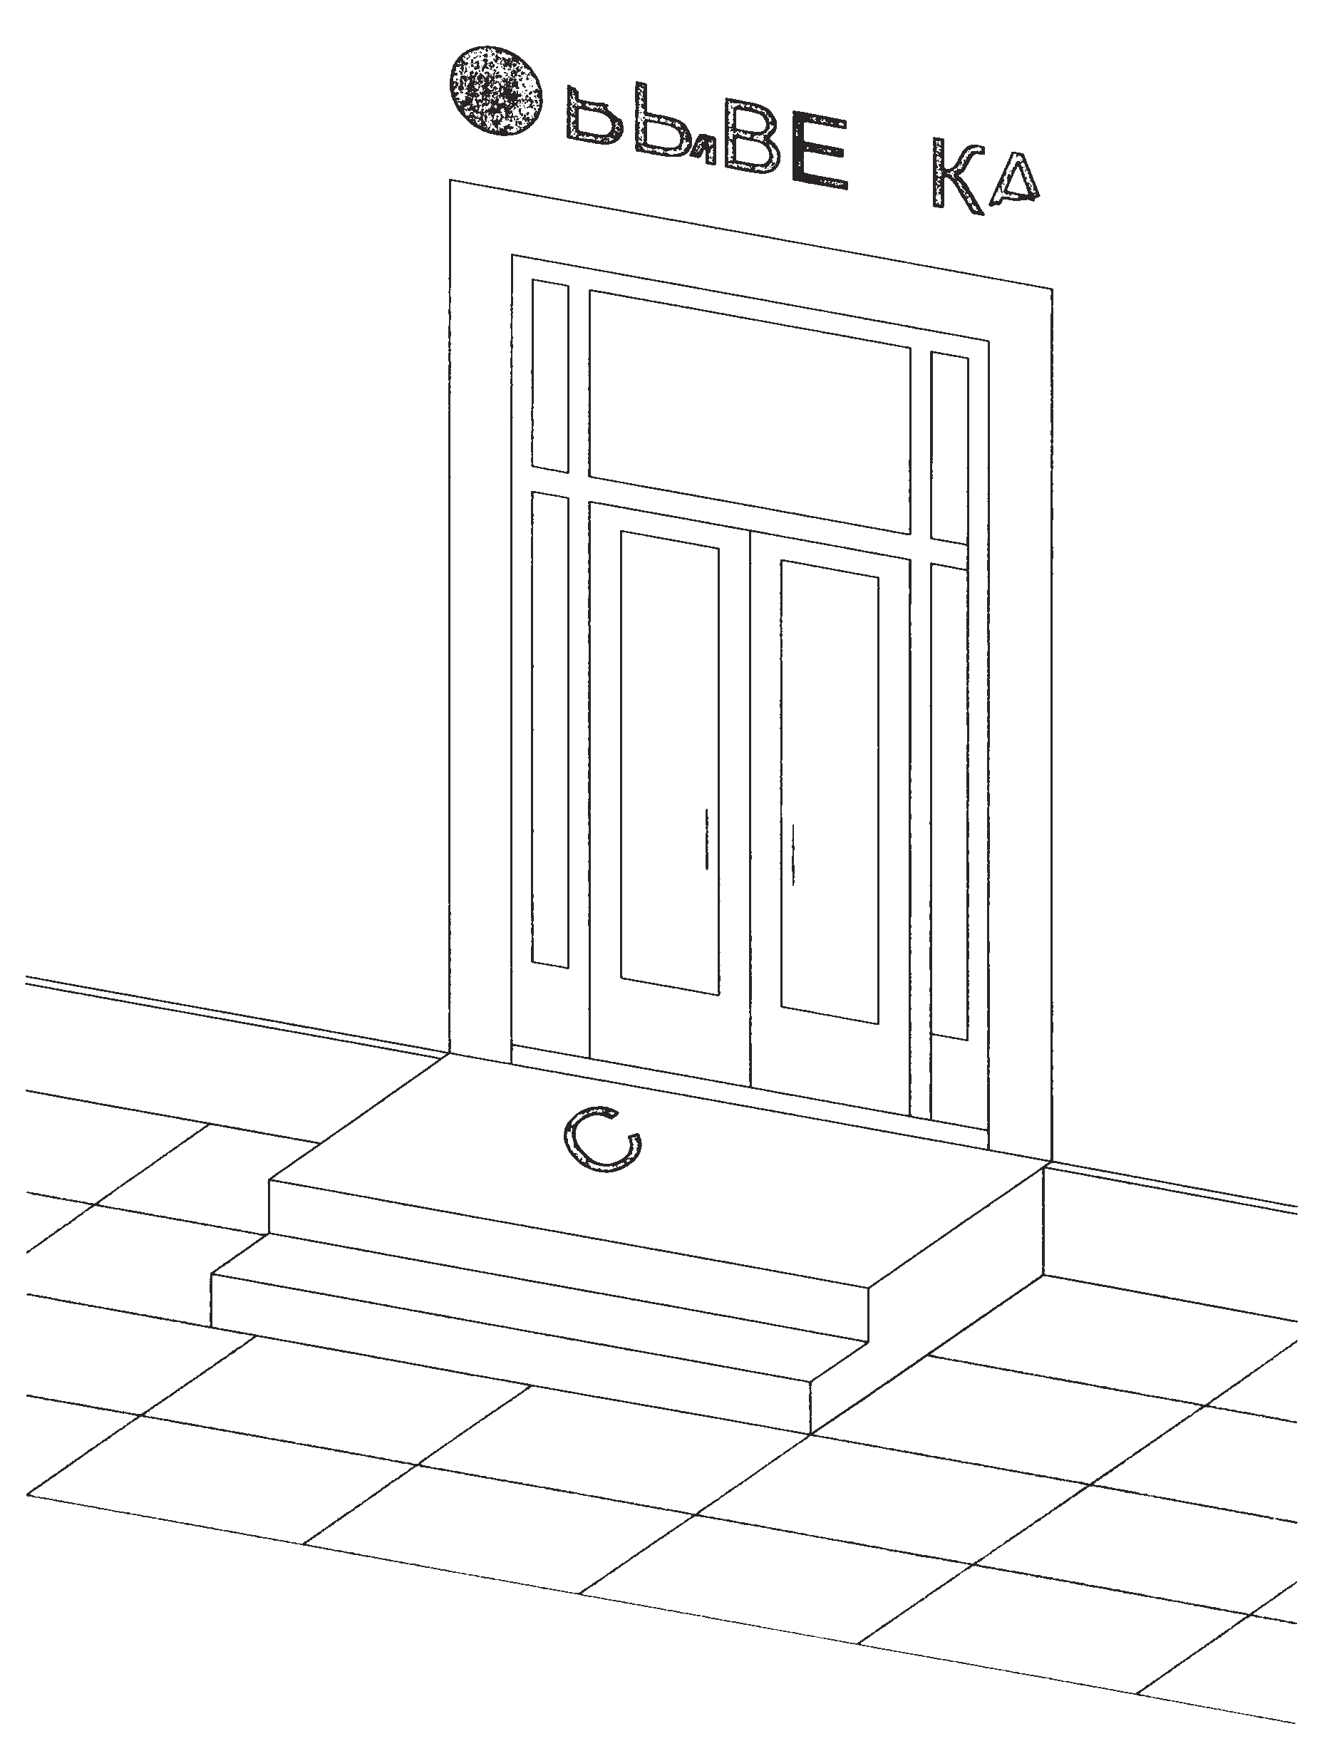

13.5. Запрещается вертикальный порядок расположения букв на информационном поле вывески.

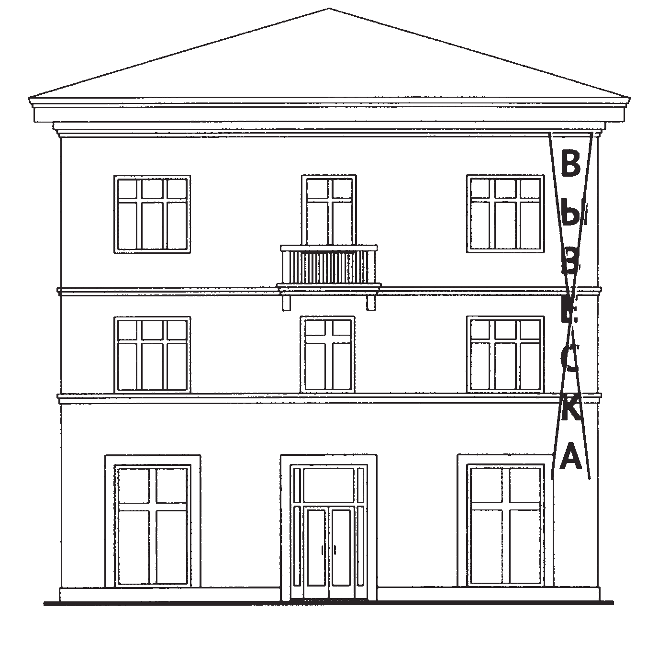

13.6. Запрещается нарушение геометрических параметров (размеров) вывесок.



13.7. Запрещается размещение вывесок с использованием неоновых светильников, мигающих (мерцающих) элементов.

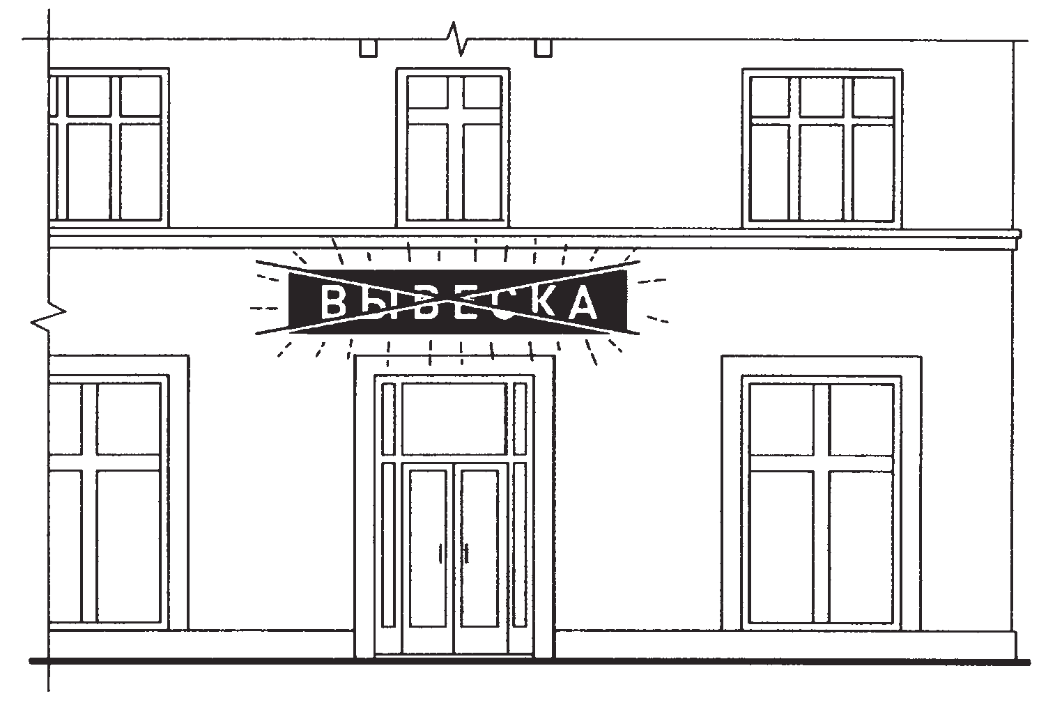

13.8. Запрещается размещение настенных вывесок одна над другой (за исключением случаев размещения вывесок в соответствии с дизайн-проектом).

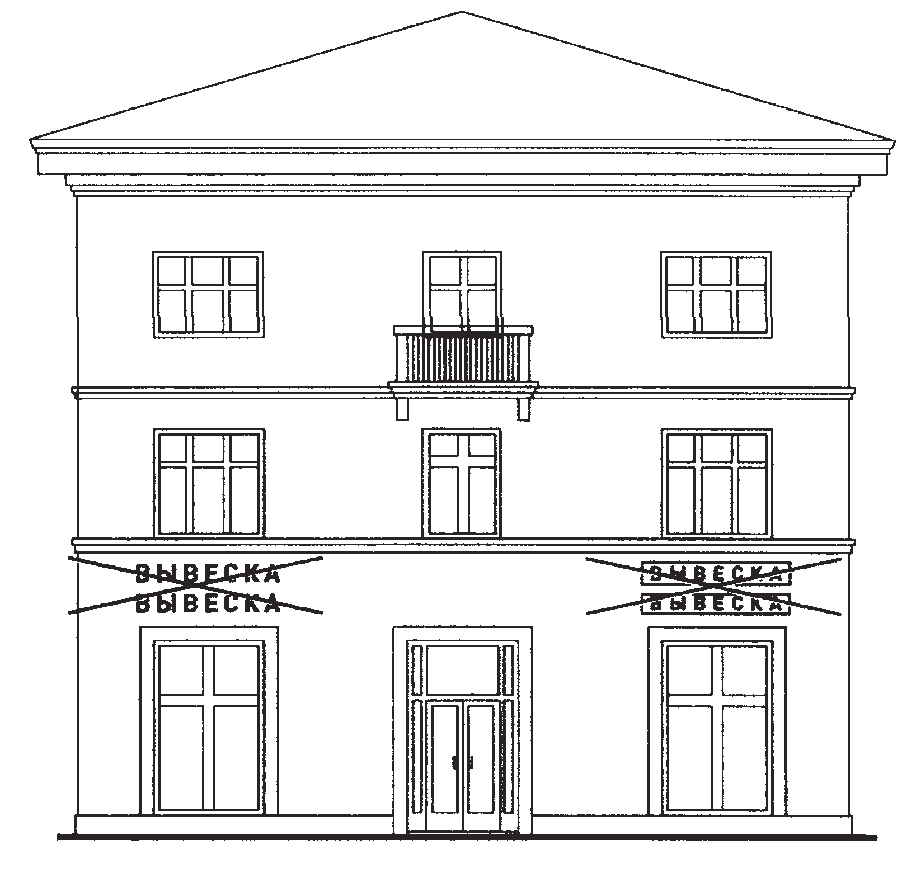

13.9. Запрещается размещение вывесок на расстоянии ближе чем 1 м от мемориальных досок.

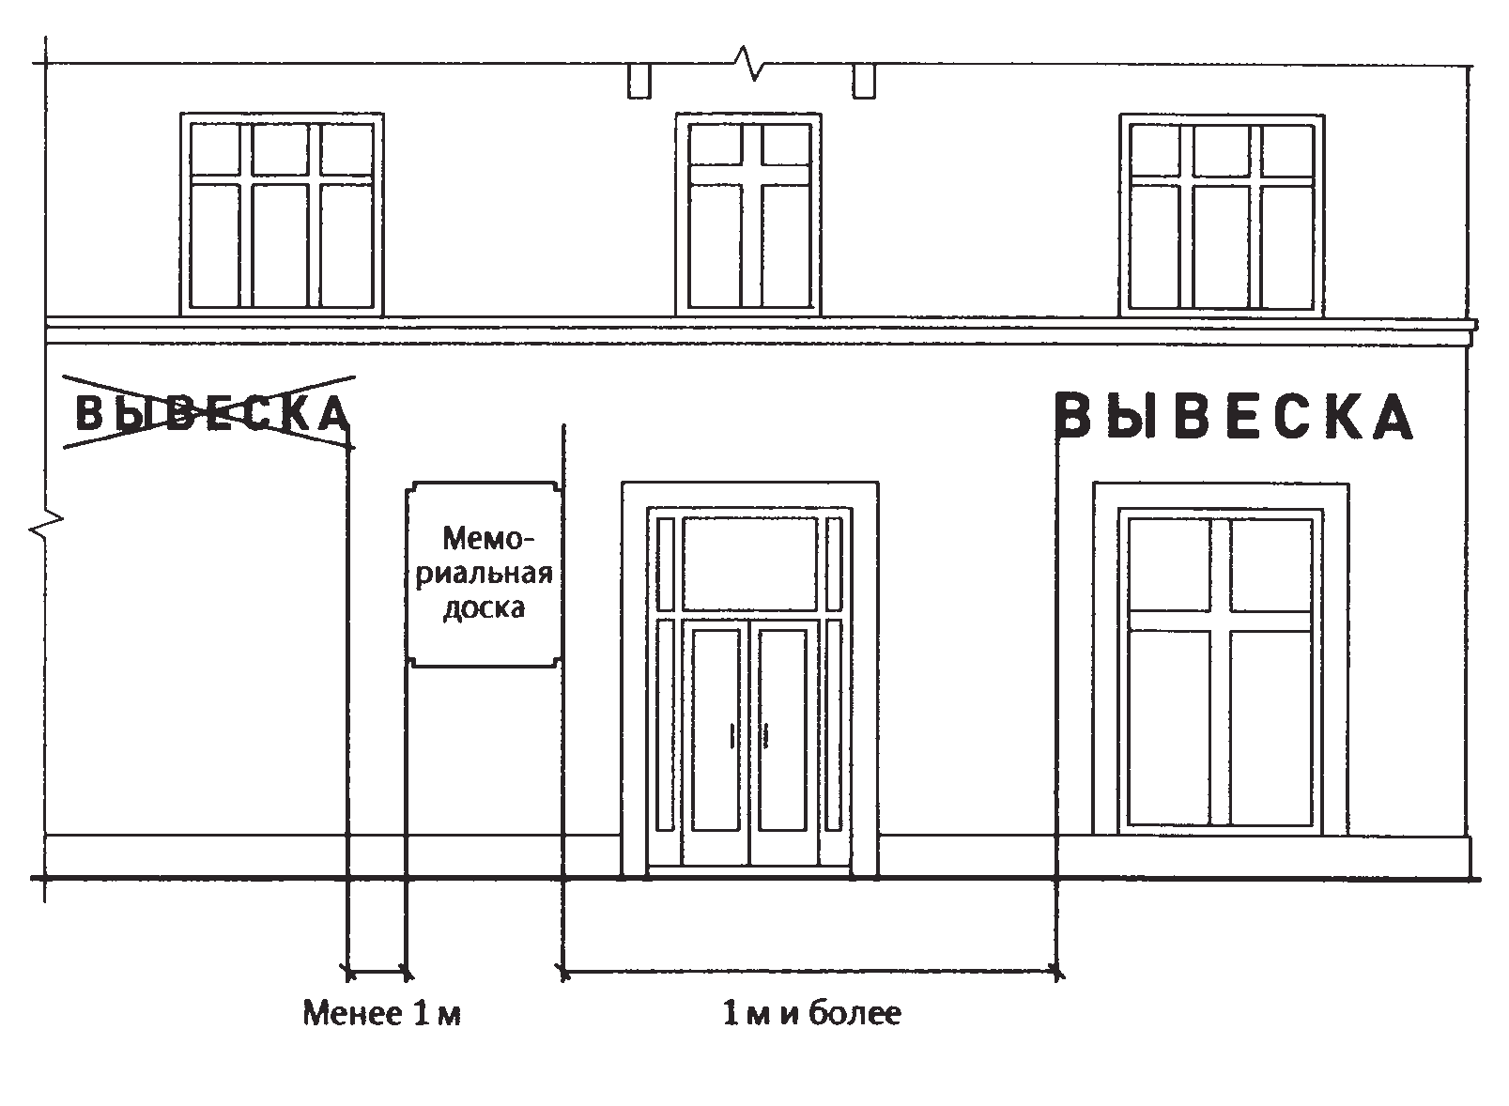

13.10. Запрещается перекрытие (закрытие) указателей наименований улиц и номеров домов.

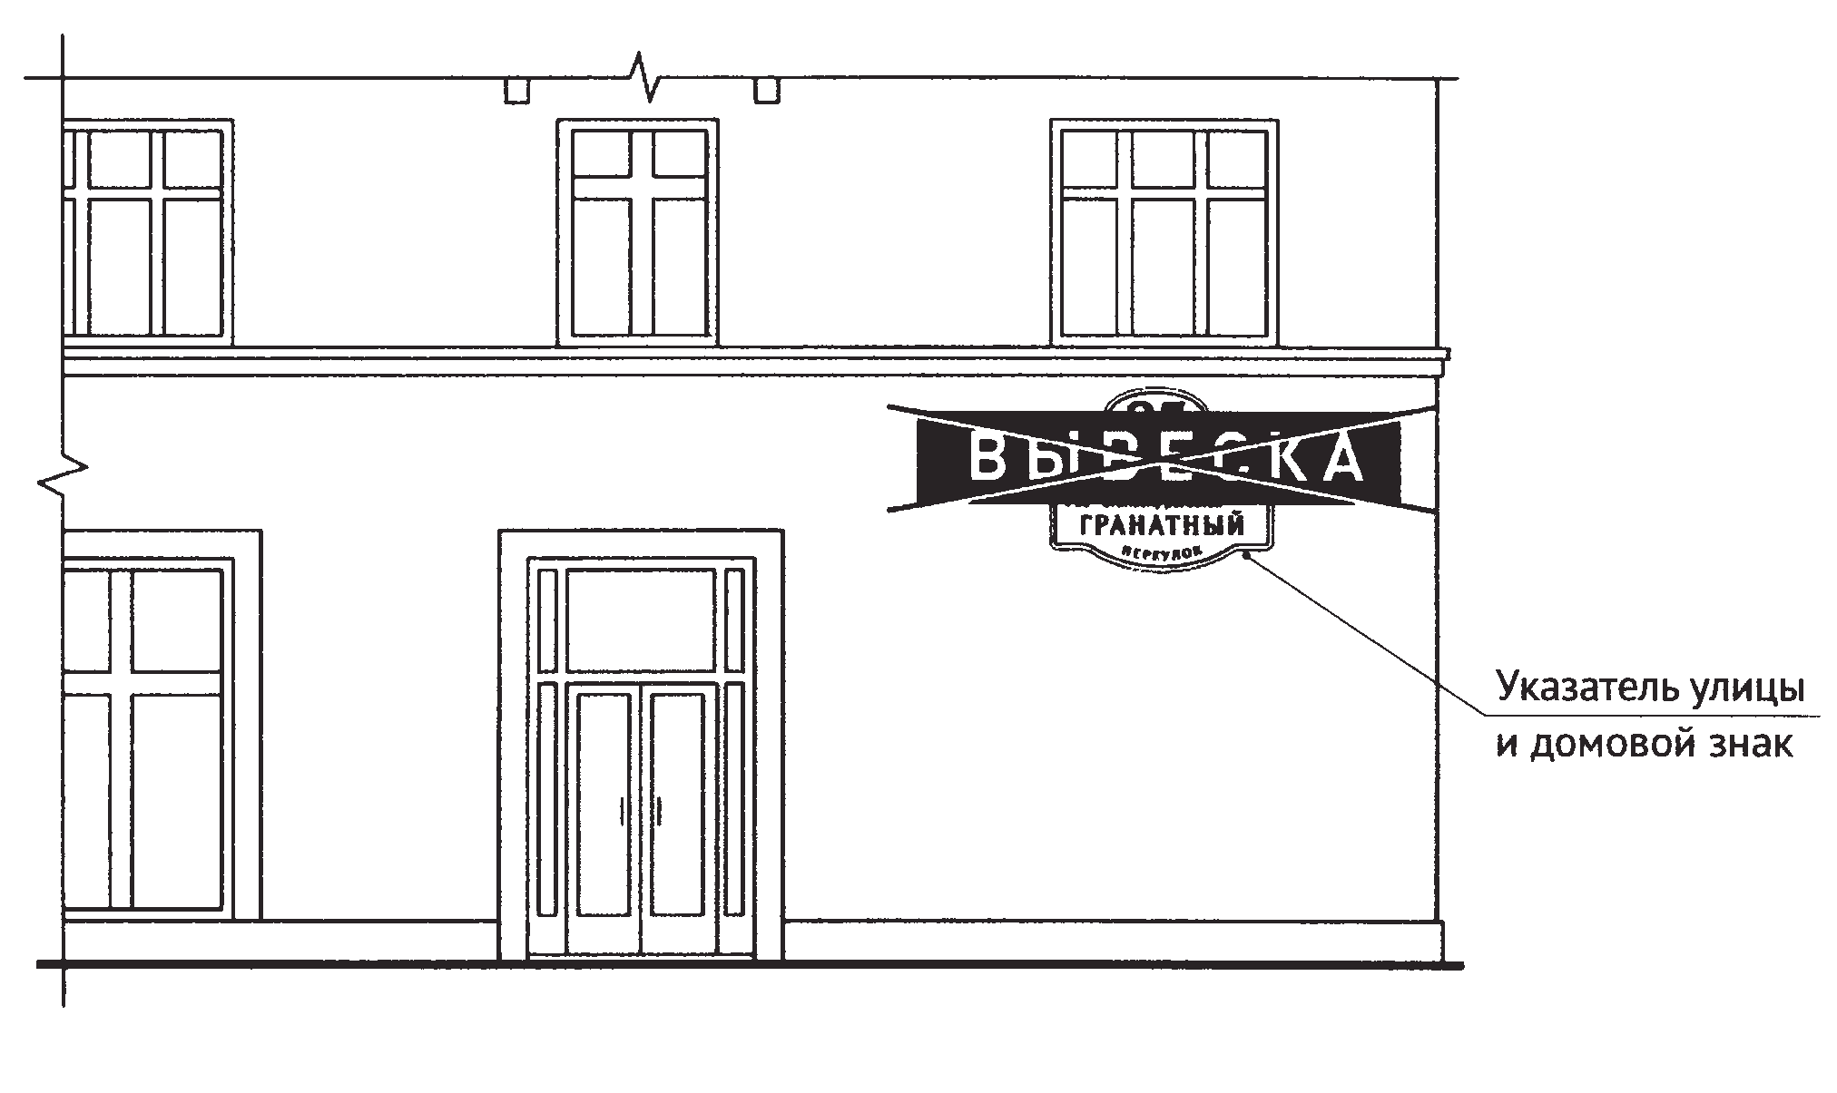

13.11. Запрещается размещение вывесок в границах жилых помещений, в том числе на глухих торцах фасада.

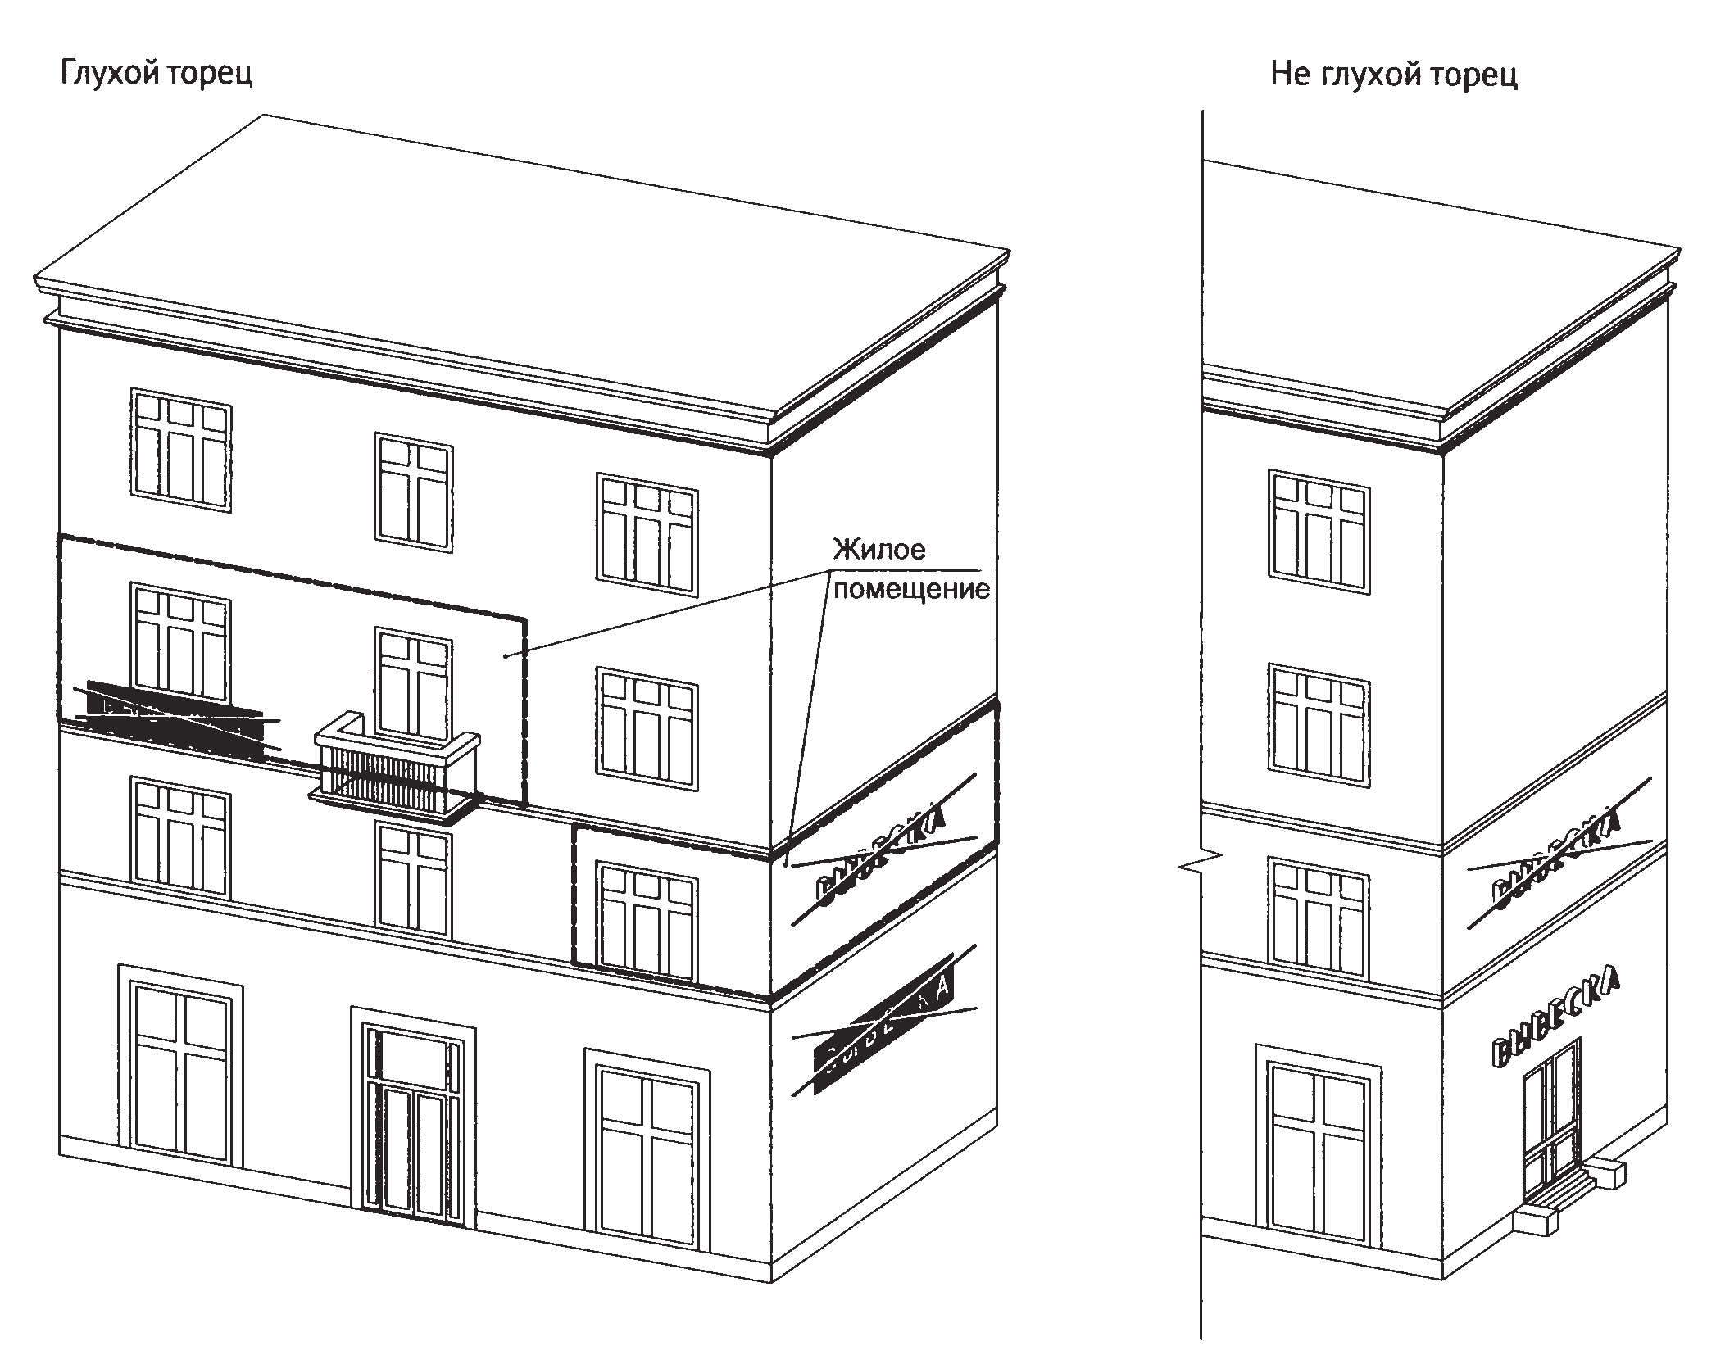

13.12. Запрещается размещение вывесок на козырьках зданий.

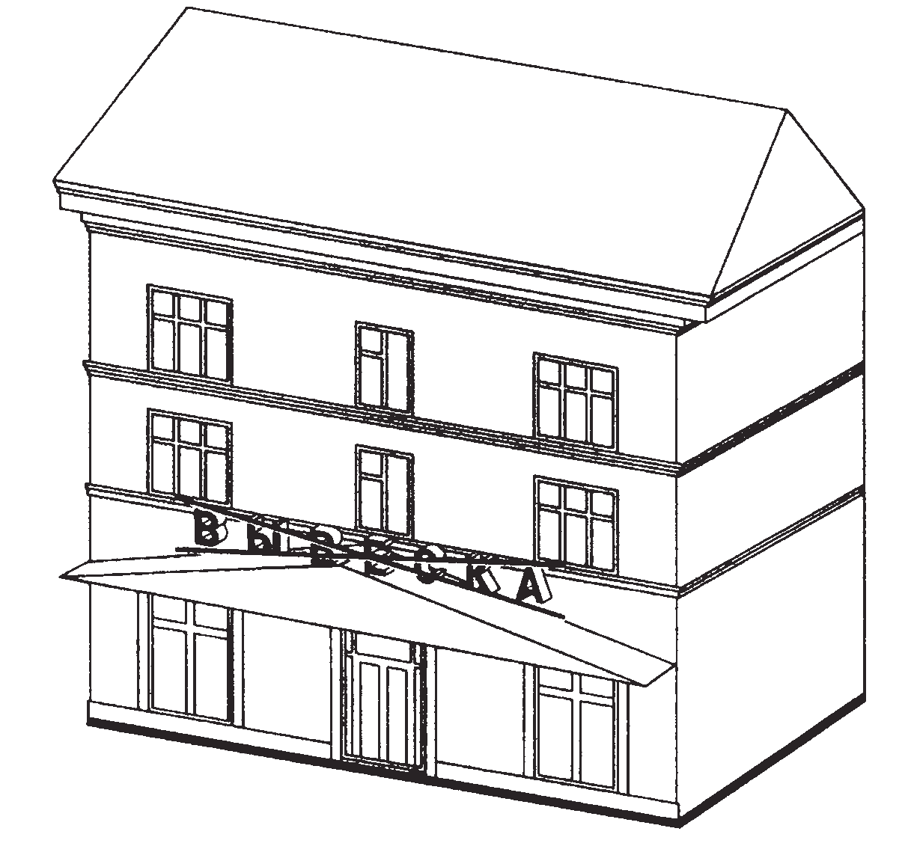

13.13. Запрещается перекрытие (закрытие) оконных и дверных проемов, а также витражей и витрин.

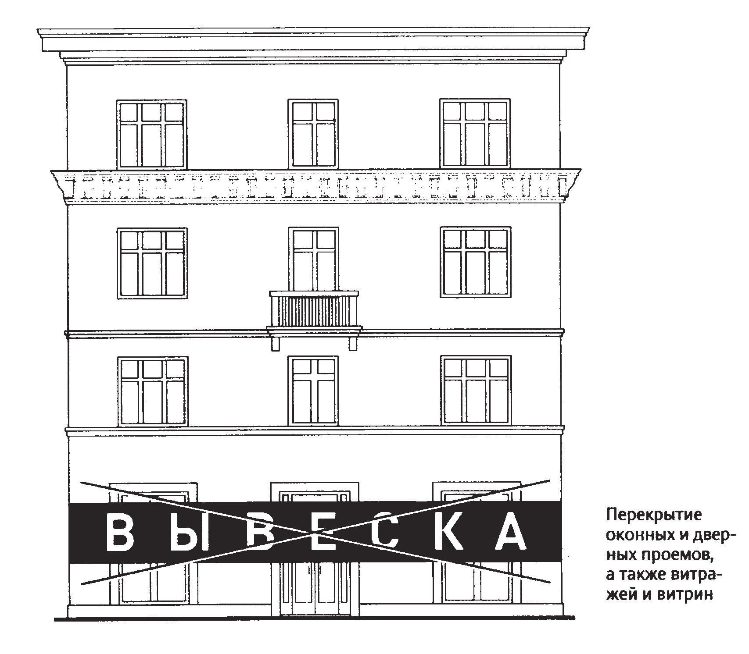

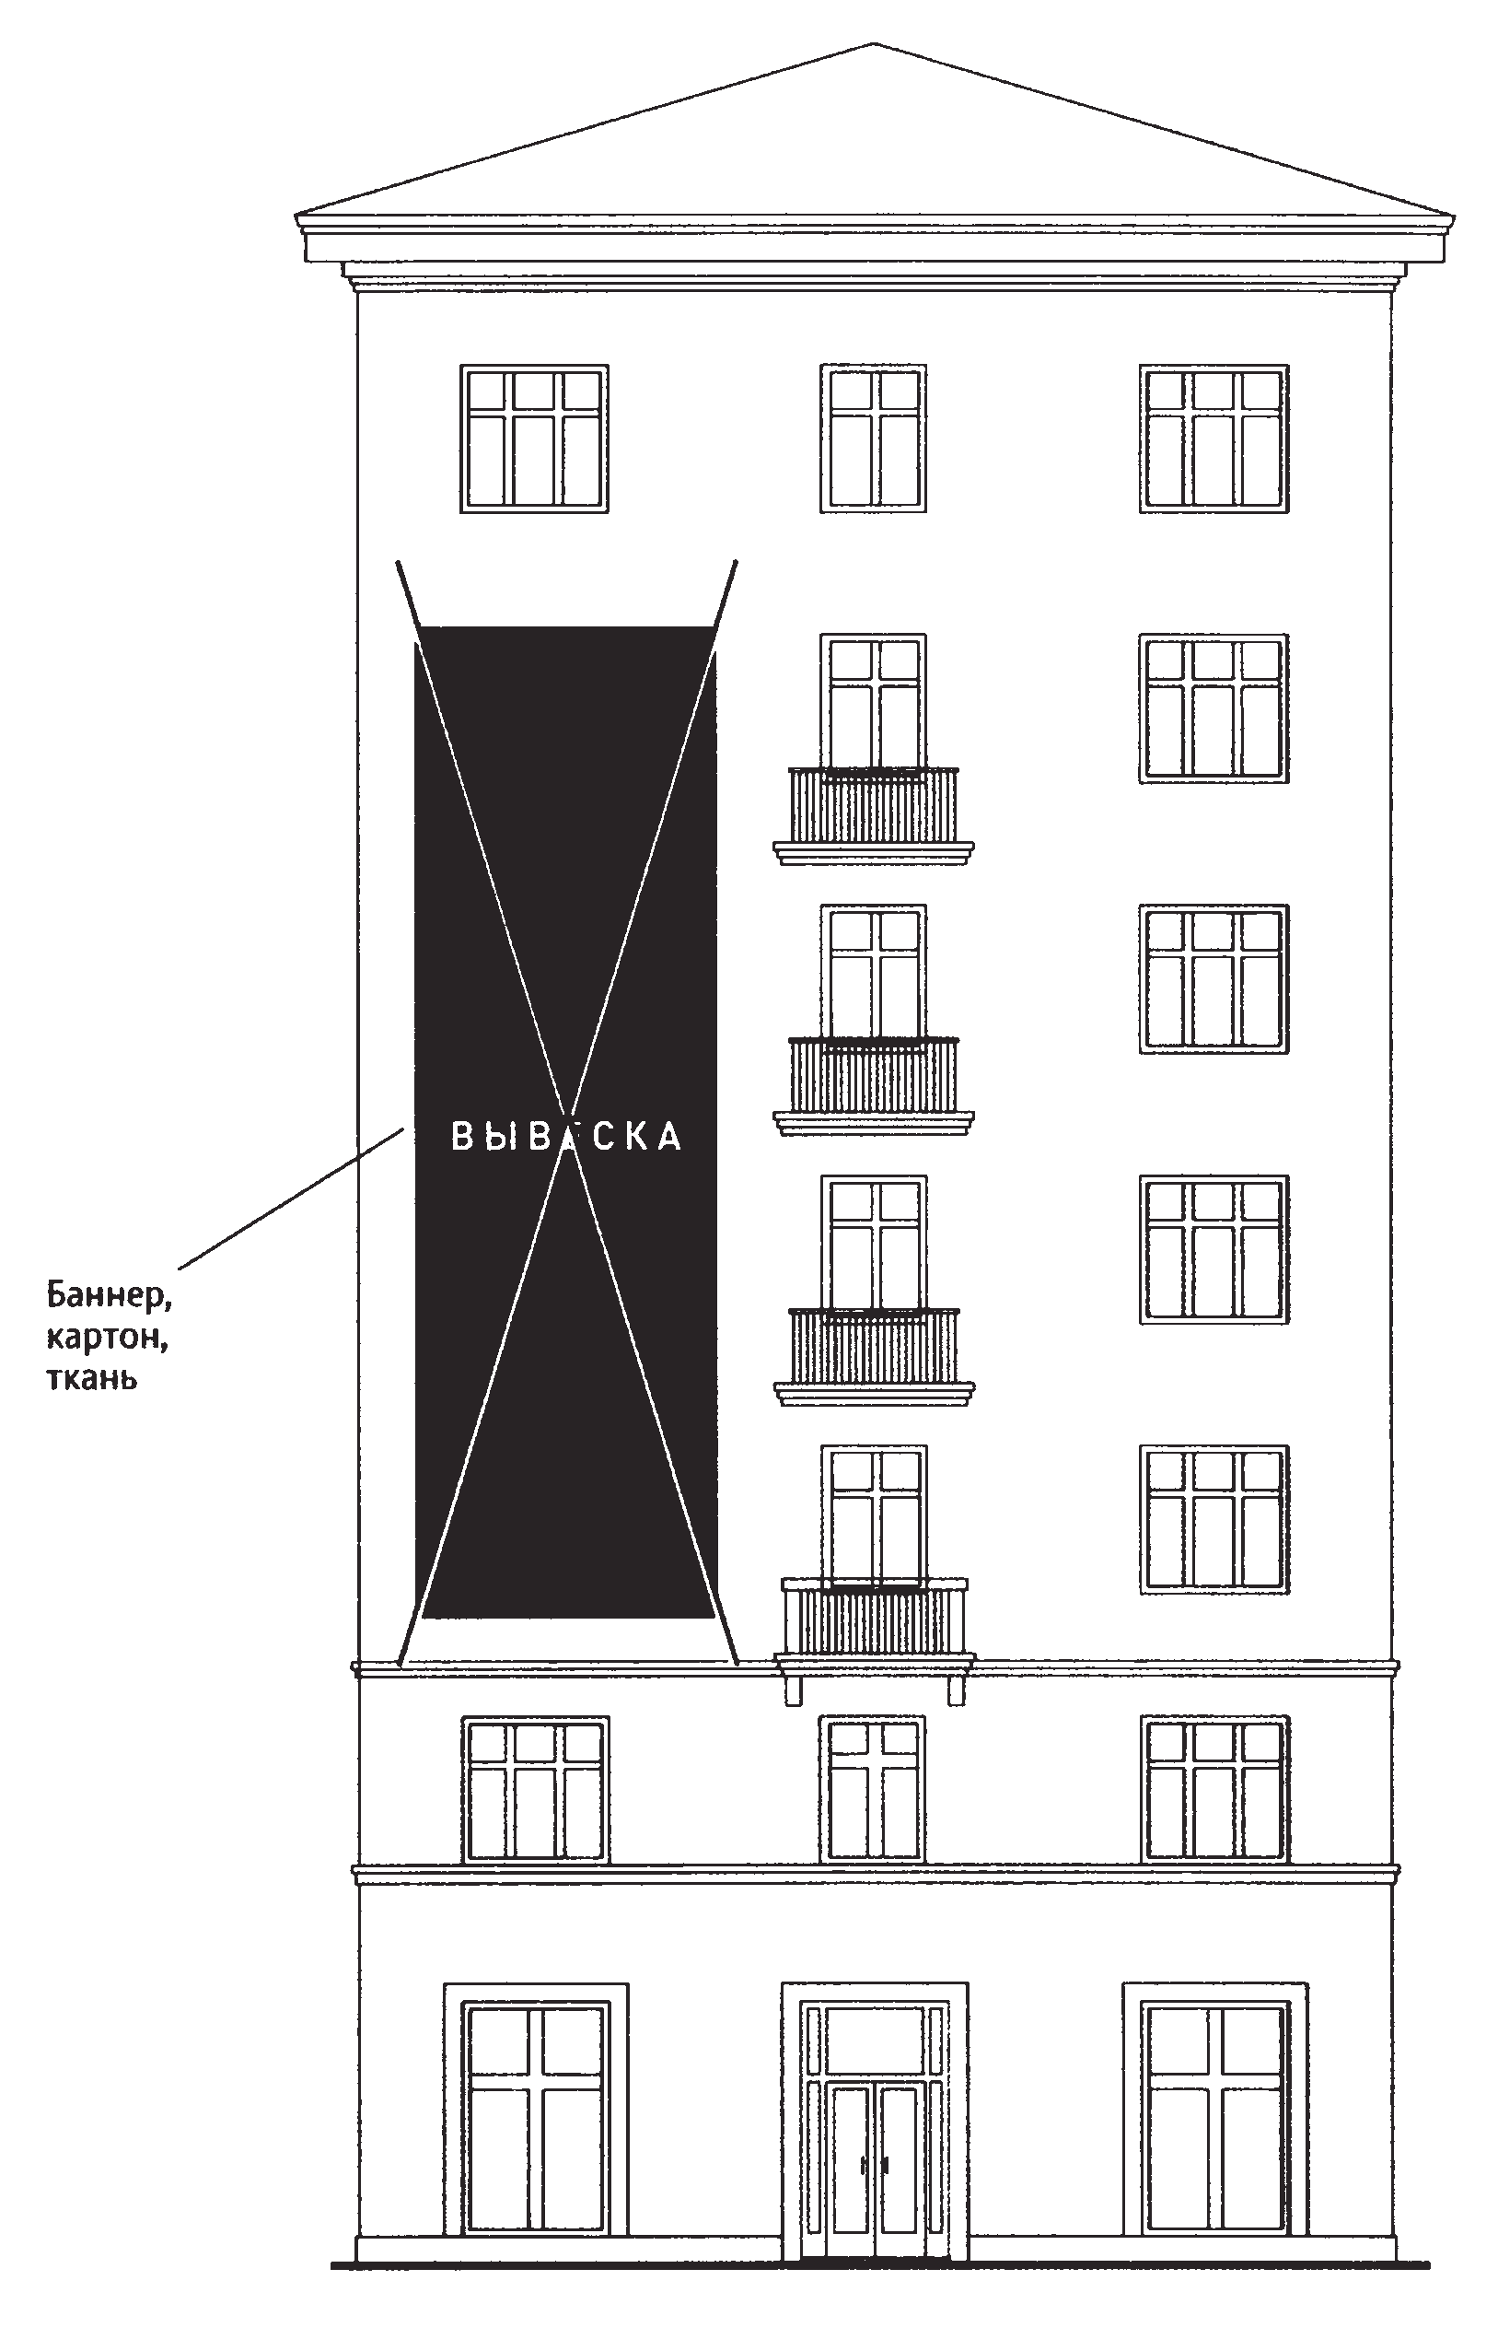 13.14. Запрещается размещение вывесок с использованием картона, ткани, баннерной ткани (за исключением афиш) и других мягких материалов.

13.15. Запрещается размещение вывесок на расстоянии менее 10 м друг от друга, а также одной консольной вывески над другой.

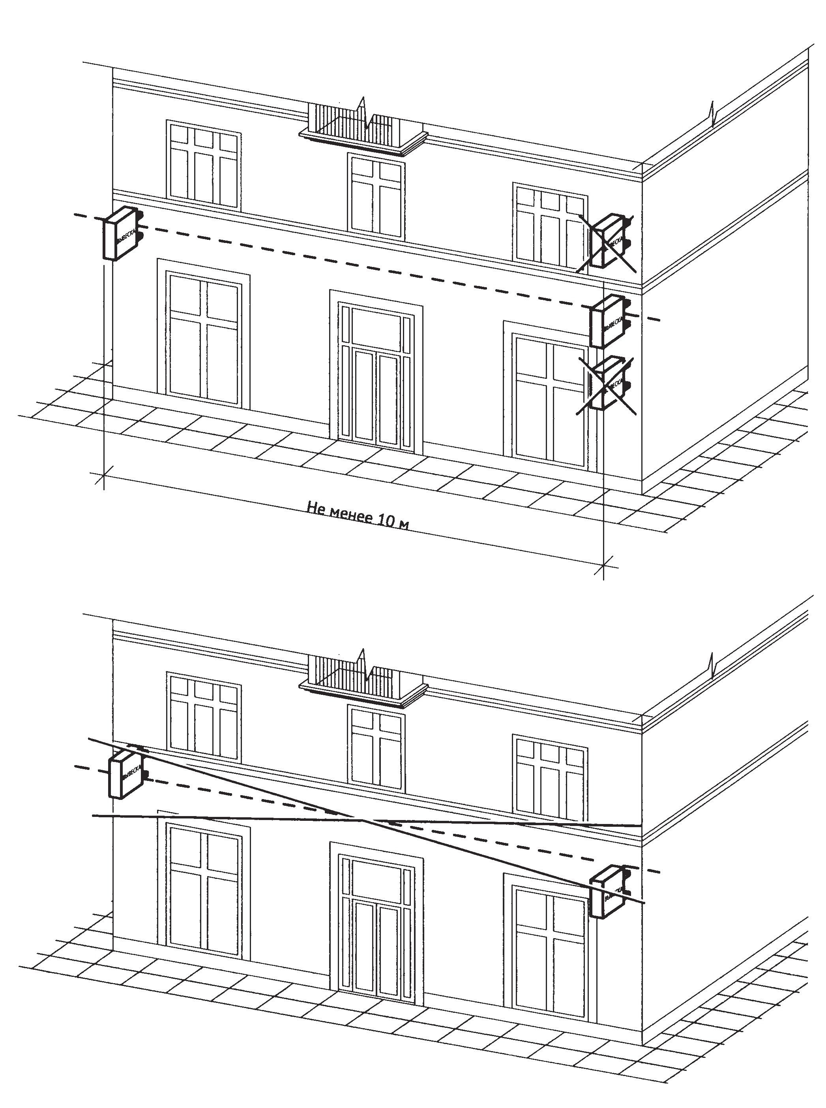

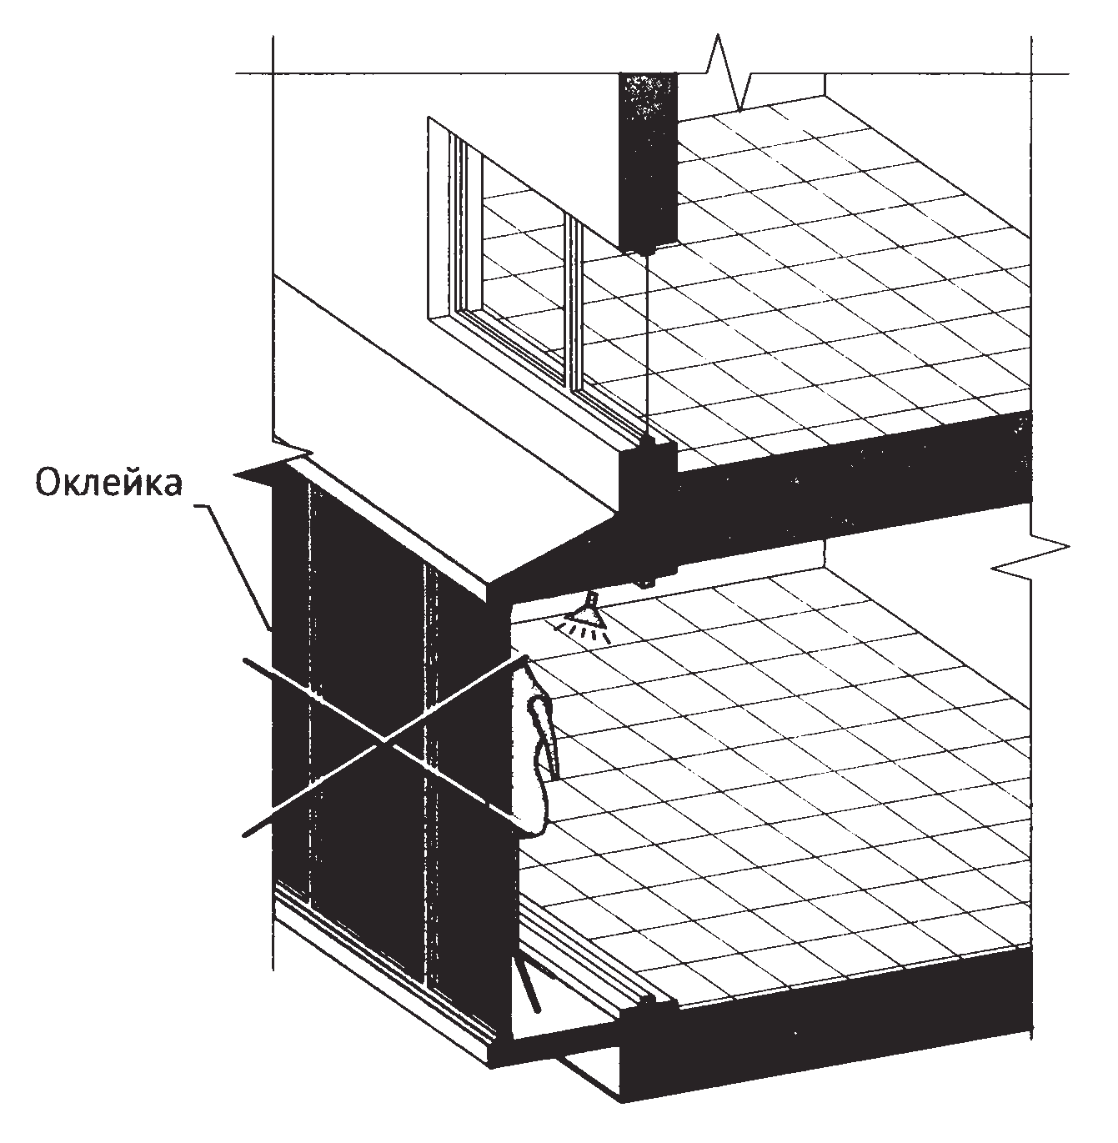 13.16. Запрещается окраска и покрытие декоративными пленками поверхности остекления витрин (за исключением размещения непосредственно на поверхности остекления витрины вывесок в виде отдельных букв и декоративных элементов из декоративных пленок).

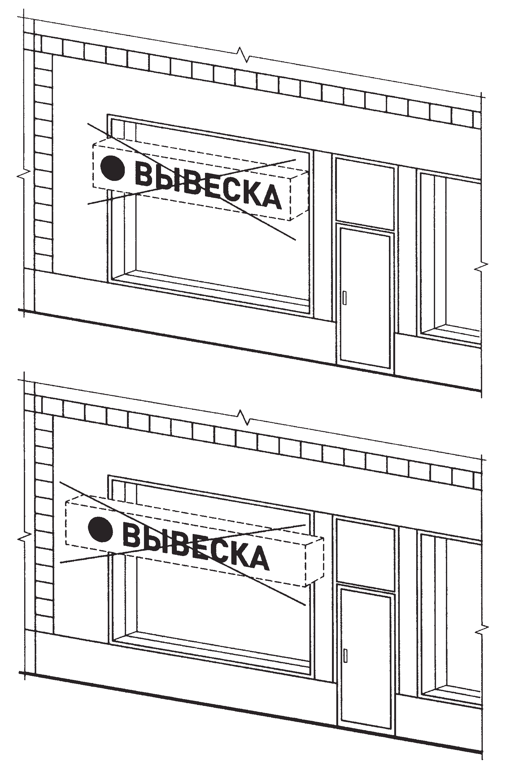 13.17. Информационные конструкции (вывески), размещенные на внешней стороне витрины, не должны выходить за плоскость фасада объекта.

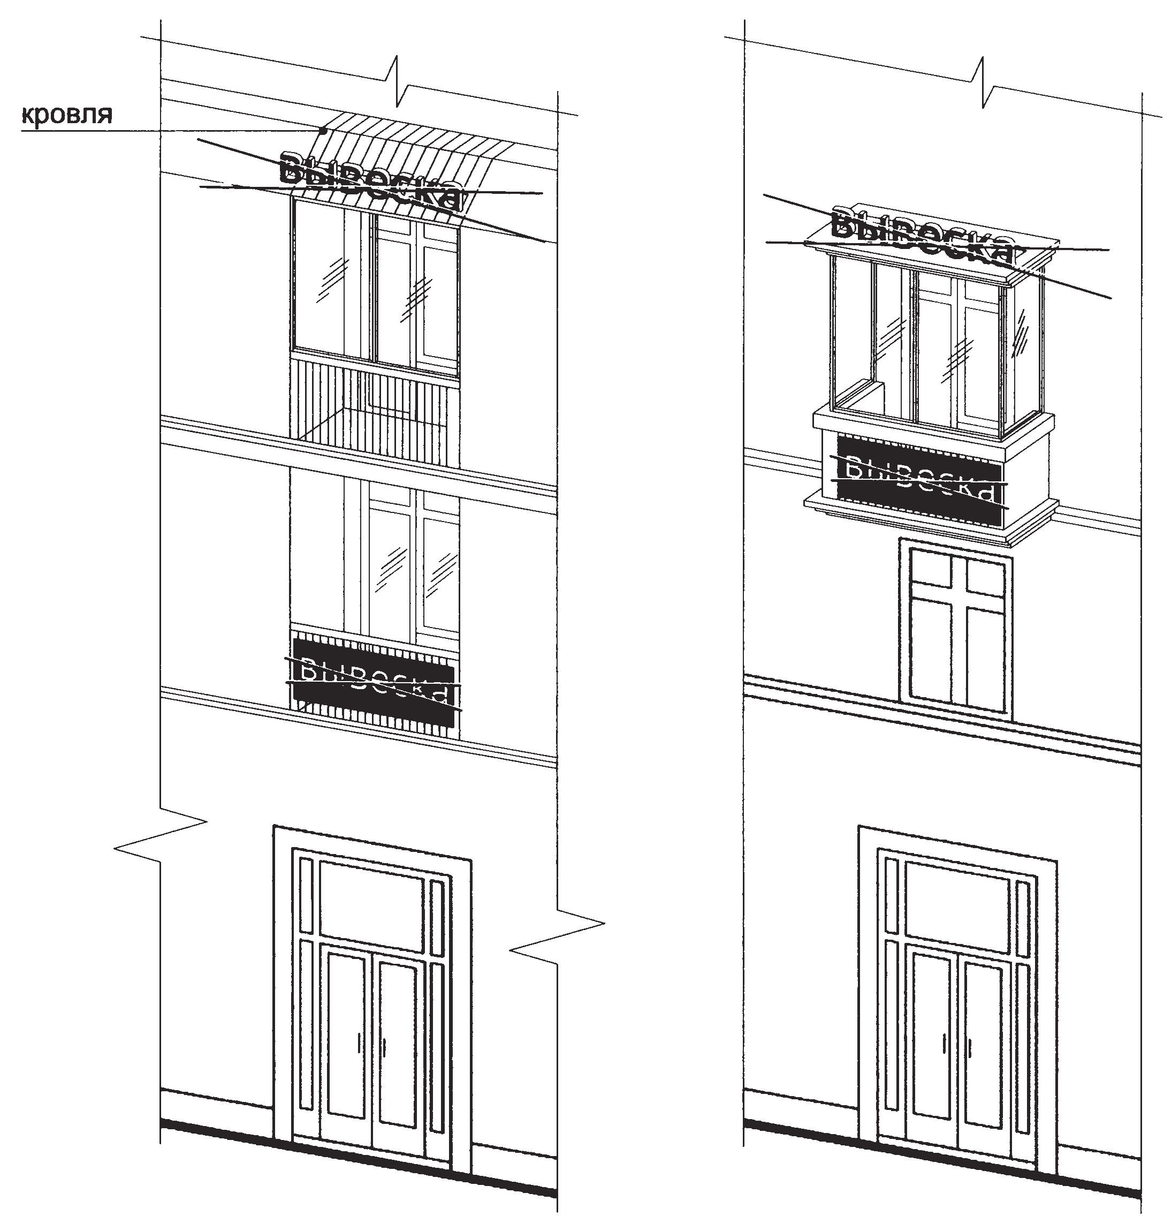 13.18. Запрещается размещение вывесок на кровлях, кровлях лоджий и балконов и (или) на лоджиях и балконах.

13.19. Запрещается размещение вывесок в виде отдельно стоящих сборно-разборных (складных) конструкций - штендеров.

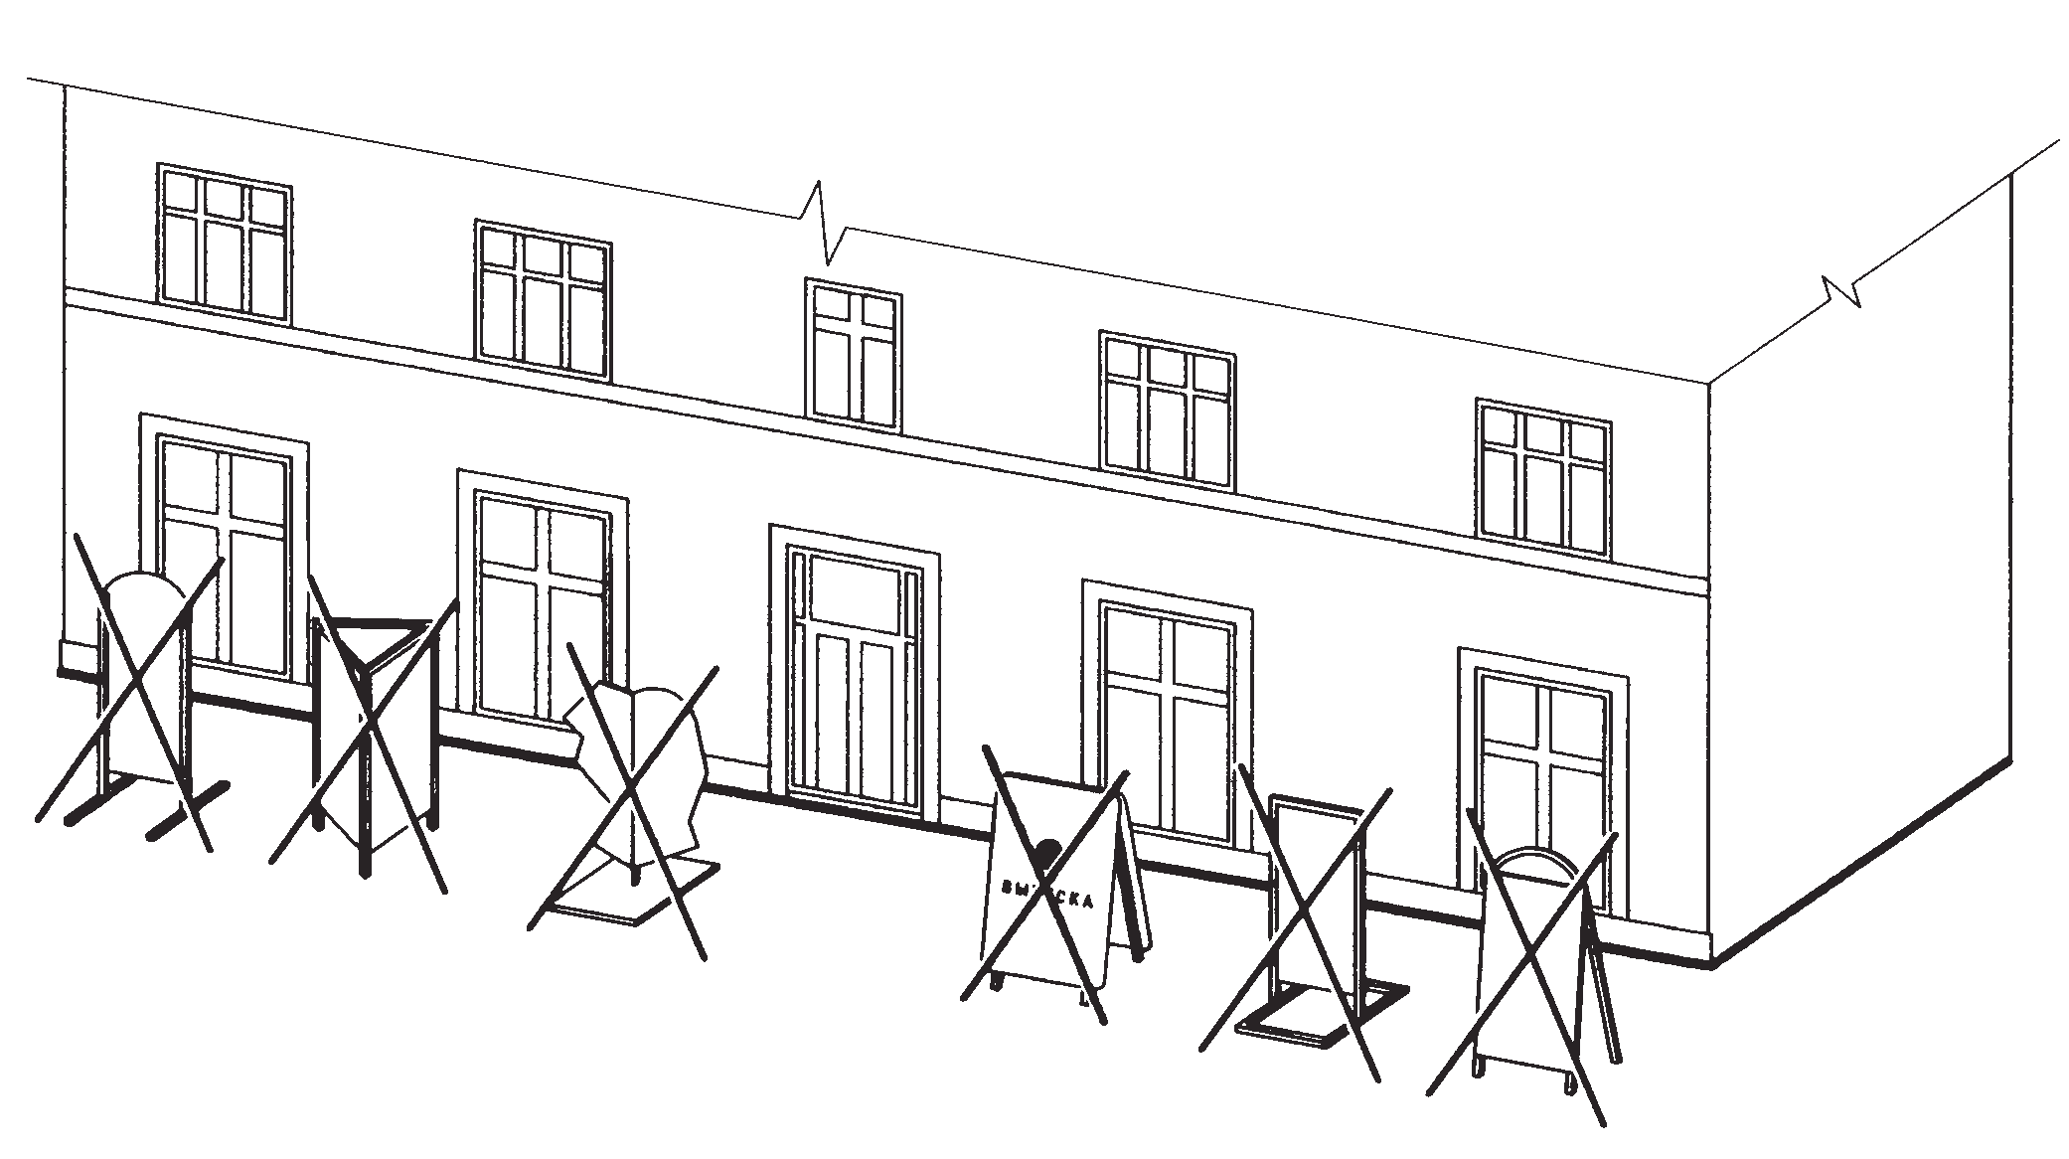

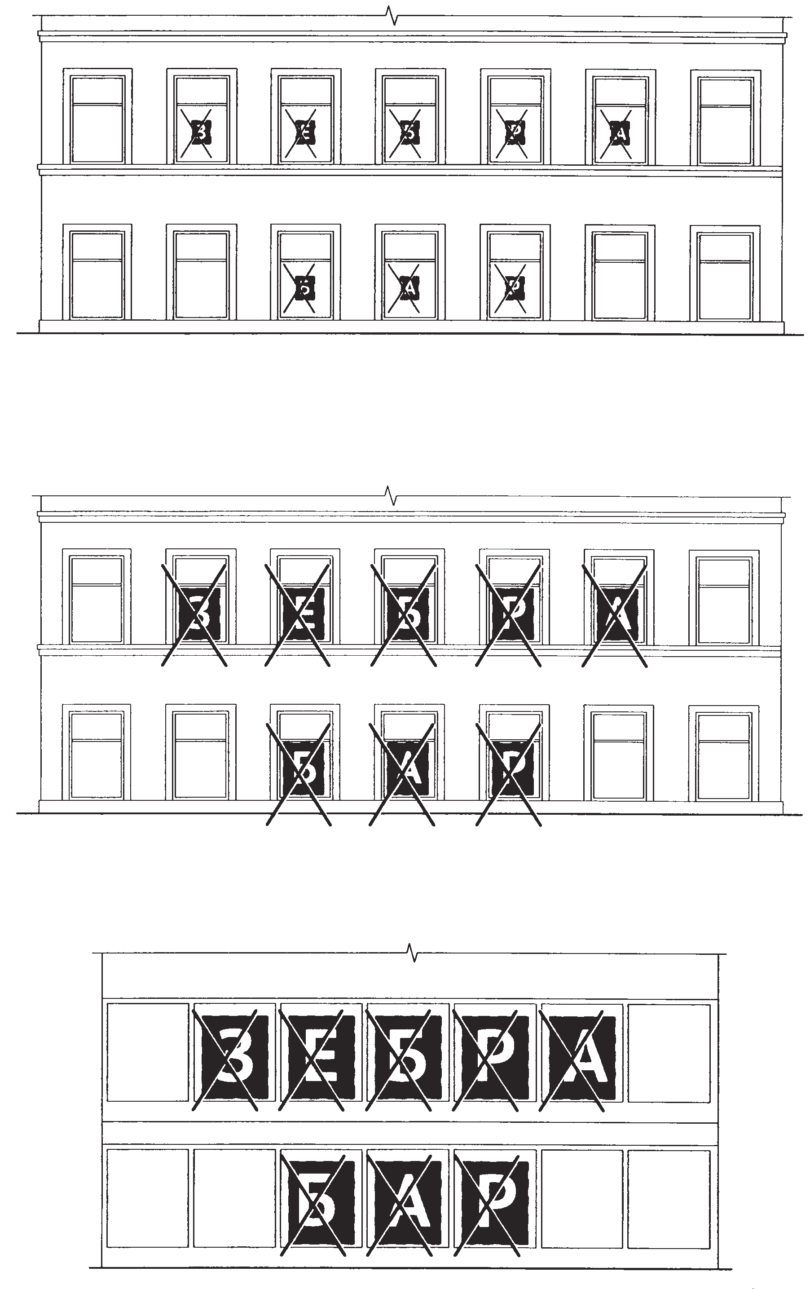 13.20. Размещение в витрине, а также на (в) окнах букв и (или) символов, не отвечающих требованиям к вывескам.

Приложение № 6

к Правилам благоустройства

территории Печенгского

муниципального округа

Мурманской области

**ПРЕДЛОЖЕНИЕ**

**О СОЗДАНИИ ПАМЯТНОГО (МЕМОРИАЛЬНОГО) ОБЪЕКТА**

|  |  |  |  |  |  |
| --- | --- | --- | --- | --- | --- |
| 1. Инициатор (инициативная группа) | | |  | | |
|  | | | | | |
| 1. Вид памятного (мемориального) объекта | | | |  | |
|  | | | | | |
| 1. Событие или личность, память которых предлагается увековечить | | | | |  |
|  | | | | | |
| 1. Возможное место расположения (установки) памятного (мемориального) объекта | | | | | |
|  | | | | | |
|  | | | | | |
| 1. Возможная пояснительная надпись (текст) на памятном (мемориальном) объекте | | | | | |
|  | | | | | |
|  | | | | | |
| 1. Обоснование предложения |  | | | | |
|  | | | | | |
|  | | | | | |
| 1. Заказчик (если не определен) | |  | | | |
|  | | | | | |
| 1. Возможный источник финансирования создания памятного (мемориального) объекта | | | | | |
|  | | | | | |
|  | | | | | |

1. Перечень приложений к предложению:

|  |  |  |
| --- | --- | --- |
| №  п/п | Наименование документа | Количество листов |
|  |  |  |
|  |  |  |
|  |  |  |

________________________________ __________________

подпись представителя инициатора фамилия, и.о.

(инициативной группы)

__________________

дата

Приложение № 7

к Правилам благоустройства

территории Печенгского

муниципального округа

Мурманской области

**ПРЕДЛОЖЕНИЕ**

**О СОЗДАНИИ ОБЪЕКТА ГОРОДСКОЙ СКУЛЬПТУРЫ**

|  |  |  |  |  |
| --- | --- | --- | --- | --- |
| 1. Инициатор |  | | | |
|  | | | | |
| 1. Тема объекта городской скульптуры | | | |  |
|  | | | | |
| 1. Возможное место расположения (установки) объекта городской скульптуры | | | | |
|  | | | | |
| 1. Возможная пояснительная надпись 9текст) на объекте городской скульптуры | | | | |
|  | | | | |
| 1. Обоснование предложения (историко-культурное, географическое, архитектурно- | | | | |
| художественное и (или) иное) | |  | | |
|  | | | | |
| 1. Заказчик (если он определен) | | |  | |
|  | | | | |
| 1. Возможный источник финансирования создания объекта городской скульптуры | | | | |
|  | | | | |
|  | | | | |

8. Перечень приложений к предложению:

|  |  |  |
| --- | --- | --- |
| №  п/п | Наименование документа | Количество листов |
|  |  |  |
|  |  |  |
|  |  |  |
|  |  |  |

________________________________ __________________

подпись представителя инициатора фамилия, и.о.

__________________

дата

Опросный лист при проведении публичных консультаций в целях оценки регулирующего воздействия по проекту решения Совета депутатов Печенгского муниципального округа

«Об утверждении Правил благоустройства территории Печенгского муниципального округа Мурманской области»

Контактная информация По вашему желанию укажите:

Название организации

Сферу деятельности организации

Ф.И.О. контактного лица

Номер контактного телефона

Адрес электронной почты

1. На решение какой проблемы, на Ваш взгляд, направлено предлагаемое регулирование органом местного самоуправления? Актуальна ли данная проблема сегодня?

|  |
| --- |
|  |

2. Насколько цель правового акта соотносится с проблемой, на решение которой оно направлено? Достигнет ли, на Ваш взгляд, предлагаемый правовой акт тех целей, на которые оно направлено?

|  |
| --- |
|  |

3. Повлияет ли введение предлагаемого регулирования органом местного самоуправления на конкурентную среду в отрасли, будет ли способствовать необоснованному изменению расстановки сил в отрасли? Если да, то как? Приведите, по возможности, количественные оценки.

|  |
| --- |
|  |

4. Считаете ли Вы, что предлагаемые нормы не соответствуют или противоречат иным действующим нормативным правовым актам? Если да, укажите такие нормы и нормативные правовые акты.

|  |
| --- |
|  |

5. Существуют ли в предлагаемом регулировании органом местного самоуправления положения, которые необоснованно затрудняют ведение предпринимательской и инвестиционной деятельности? Приведите обоснования, дополнительно определив:

- имеются ли технические ошибки;

- приводит ли исполнение положений регулирования органом местного самоуправления к избыточным действиям или, наоборот, ограничивает действия субъектов предпринимательской деятельности;

- устанавливается ли предлагаемым регулированием необоснованное ограничение выбора субъектами предпринимательской деятельности существующих или возможных поставщиков или потребителей;

- создает ли исполнение положений регулирования органом местного самоуправления существенные риски ведения предпринимательской деятельности, способствует ли возникновению необоснованных прав органа местного самоуправления и должностных лиц, допускает ли возможность избирательного применения норм.

|  |
| --- |
|  |

6. К каким последствиям может привести принятие нового регулирования органом местного самоуправления в части невозможности исполнения юридическими лицами и индивидуальными предпринимателями своих обязанностей и иной деятельности? Приведите конкретные примеры.

|  |
| --- |
|  |

7. Оцените издержки/ упущенную выгоду субъектов предпринимательской деятельности, возникающие при введении предлагаемого регулирования.

|  |
| --- |
|  |

8. Является ли предлагаемое регулирование органом местного самоуправления недискриминационным по отношению ко всем его адресатам, то есть все ли потенциальные адресаты регулирования органом местного самоуправления окажутся в одинаковых условиях после его введения?

|  |
| --- |
|  |

9. Специальные вопросы, касающиеся конкретных положений и норм рассматриваемого проекта, отношение к которым разработчику необходимо прояснить.

|  |
| --- |
|  |

10. Иные предложения и замечания, которые, по Вашему мнению, целесообразно учесть в рамках оценки регулирующего воздействия.

|  |
| --- |
|  |

1. <*> Заполняется в случае, если работы выполнялись подрядной организацией по договору с лицом, осуществившим земляные работы.
2. <*> Заполняется при осуществлении земляных работ в границах полосы отвода автомобильной дороги.
3. <**> Заполняется в случае, если работы выполнялись подрядной организацией по договору с лицом, осуществившим земляные работы.
4. <*> Заполняется в случае, если лицо, осуществившее земляные работы установлено.